Redogörelse till riksdagen
2013/14:NR1
Nordiska rådets svenska delegations berättelse om verksamheten under 2013

Sammanfattning
Nordiska rådets svenska delegation får härmed överlämna bifogade berättelse angående sin verksamhet under 2013. Berättelsen innehåller en redogörelse för rådets extra session den 11 april, rådets 65:e session den 29–31 oktober samt en översikt över rådets övriga verksamhet under året.

Stockholm den 13 mars 2014

Karin Åström

Bengt Ohlsson

Innehållsförteckning
Sammanfattning 1
Innehållsförteckning 2
1 Huvuddrag i verksamheten 2013 3
2 Sveriges delegation 9
3 Nordiska rådets temasession i Stockholm den 11 april 2013 9
Plenarförsamlingens beslut 9
Allmänna ärenden 9
Frågetimme 9
4 Nordiska rådets 65:e session i Oslo den 28–31 oktober 2013 9
5 Presidiet 9
6 Utskotten och kontrollkommittén 9
Kultur- och utbildningsutskottet 9
Näringsutskottet 9
Miljö- och naturresursutskottet 9
Välfärdsutskottet 9
Medborgar- och konsumentutskottet 9
Kontrollkommittén 9
7 Den parlamentariska Östersjökonferensen 9
8 Den arktiska parlamentarikerkonferensen 9
9 Den parlamentariska Barentskonferensen 9
Nordiska rådets svenska delegation 2013 9

1 Huvuddrag i verksamheten 2013
I Nordiska rådet samarbetar de nordiska ländernas samt Färöarnas, Grönlands och Ålands parlament och regeringar. Samarbetet grundas på Helsingforsavtalet som undertecknades 1962, och har reviderats flera gånger sedan dess. Enligt det ska samarbetet omfatta sociala och rättsliga frågor, kultur, ekonomi och näringsliv, kommunikationer, miljö och säkerhet. Helsingforsavtalet utesluter inte samarbete även på andra områden. Till exempel har Nordiska rådet på senare år varit aktivt även vad gäller utrikes-, säkerhets- och försvarspolitiskt samarbete i Norden.
Nordiska rådets roll är att ta initiativ där man ser problem som kan lösas på nordisk nivå eller där nya möjligheter kan tas till vara genom nordiskt samarbete. Vidare är Nordiska rådet rådgivande i samarbetsfrågor som rör två eller flera nordiska länder. Begreppet ”nordisk nytta” är grundläggande. Det innebär att de nordiska länderna samarbetar om sådant de kan göra bättre tillsammans än om de agerar var för sig. Det handlar om att underlätta medborgarnas vardag, att lära av varandras erfarenheter inför reformer på olika samhällsområden, och att få genomslag för gemensamma nordiska värderingar i internationella sammanhang. Då det är lämpligt samordnar de nordiska länderna sitt agerande i EU, FN och andra organisationer, liksom i internationella förhandlingar om t.ex. miljö- och klimatfrågor eller mänskliga rättigheter.
Våra samhällen, och världen omkring oss, förändras. Nya frågor kommer upp och diskuteras, medan andra blir lösta och hamnar i bakgrunden, åtminstone för en tid. Det betyder att de frågor som står i centrum för det nordiska samarbetet varierar mellan olika år, och att årsskiftena inte i sig innebär någon skarp gräns. Nordiska rådets slutsatser, när en ny fråga tagits upp, får oftast formen av en rekommendation som riktas till en eller flera nordiska regeringar, eller till deras samarbetsorgan Nordiska ministerrådet. Nordiska rådet följer därefter upp och kontrollerar att rekommendationerna genomförs på bästa möjliga sätt.
Den svenska delegationen bidrar till detta inom ramen för arbetet i Nordiska rådet, men också genom förankring i riksdagen och genom kontakter med Regeringskansliet och organisationer och enskilda medborgare i olika delar av Sverige. I detta avsnitt redovisas några av de sakfrågor och initiativ som har varit centrala för den svenska delegationen under 2013.
De nordiska välfärdssamhällena
Globaliseringen, med de krav den ställer på näringsliv och arbetsmarknad, och andra faktorer som t.ex. klimatförändring, en ökande genomsnittlig livslängd, ökad in- och utflyttning och den tekniska utvecklingen på olika områden, skapar nya möjligheter men ställer också de nordiska välfärdssamhällena inför nya utmaningar. Olika aspekter av detta har varit centrala i Nordiska rådets diskussioner under året. Liksom i inrikespolitiken finns det på vissa punkter ganska klara skillnader på nordisk nivå mellan de politiska partierna. Samtidigt råder bred enighet över partigränserna om att man vill bevara en rad element som tillsammans kan sägas utgöra kärnan i ”den nordiska modellen”. Dit hör ett högt deltagande i arbetslivet, också för kvinnor, ett konkurrenskraftigt och innovativt näringsliv, en stark roll för arbetsmarknadens parter, generella välfärdsordningar när det gäller t.ex. utbildning, hälsovård och socialförsäkringar, samt jämställdhet och en förhållandevis stor ekonomisk jämlikhet.
Hur den nordiska modellen ska utvecklas för att vara robust och bärkraftig också i framtiden var ett tema för den debatt Nordiska rådet hade med statsministrarna vid årets session. En utgångspunkt är att eftersom våra samhällen, de underliggande värderingarna och de utmaningar vi står inför är så lika har vi all anledning att lära av varandra och att samarbeta. Vi ser framför oss en bred satsning på kunskap, kompetens och kreativitet. Det stärker möjligheterna för barn, unga och även vuxna att komma in i både arbetsliv och samhällsliv. Samtidigt skapar det möjligheter för ett hållbart utnyttjande av vind, vatten och andra naturresurser, för grön tillväxt och för nya välfärdslösningar. En annan viktig slutsats är att vi tillsammans kan dra nytta av att den nordiska modellen alltmer uppmärksammas i vår omvärld. Inte minst våra framsteg på områden som förnybar energi, miljöskydd, vård och omsorg väcker intresse. Omvänt har vi behov av att även utanför Norden skapa förståelse för våra lösningar och utrymme för att utveckla dem.
Unga arbetslösa
Ett särskilt problem för välfärdssamhället är att så många unga har svårt att ta sig in och få fast fot på arbetsmarknaden. Nordiska rådet har under en rad år uppmärksammat olika aspekter av detta. År 2012 rekommenderades regeringarna att kartlägga och utväxla goda exempel när det gäller åtgärder inom utbildningsväsendet och på arbetsmarknaden för unga. Detta tema blev ett huvudområde för Nordiska ministerrådets arbete under det svenska ordförandeskapet 2013. Bland annat arrangerades ett nordiskt ”jobbtoppmöte” på statsministernivå.
De ungas problem att komma in på arbetsmarknaden har ett nära samband med utbildningssystemen. Alltför många, inte minst pojkar och unga med invandrarbakgrund, faller ut ur utbildningssystemen utan att uppnå grundläggande kunskaper. Mot den bakgrunden har Nordiska rådet under 2013 genomfört ett arbete kring ”social investering”. Det handlar om att aktivt hjälpa ungdomar in på arbetsmarknaden, men också om att på ett tidigt stadium investera i barn och ungdomar för att förebygga att de senare hamnar i socialt utanförskap. Detta arbete förs vidare 2014; det svenska ordförandeskapet för Nordiska rådet vill bygga vidare på den kunskap och de idéer som har utvecklats både i rådet och i ministerrådet, och se till att erfarenhetsutbytet också leder till praktiska åtgärder.
Gränshinder
Det formella nordiska samarbetet inleddes utifrån tanken att medborgarna ska kunna röra sig fritt mellan de nordiska länderna, välja var de vill bo och arbeta, driva företag eller annan verksamhet utan att hindras av nationsgränserna. Den nordiska passunionen, den gemensamma arbetsmarknaden och den nordiska socialkonventionen är tidiga uttryck för detta. I dag är det främst skillnader i skatte- och avgiftssystem, sociala förmåner och regler för varor och tjänster som kan bromsa rörligheten. Samhällsutvecklingen gör att regelverk tillkommer, försvinner eller reformeras. Regler som beslutas på EU-nivå ska genomföras i de nordiska ländernas lagstiftning. Varje ändring rymmer en risk för att nya gränshinder uppkommer. Därför står arbetet med att förebygga och avskaffa gränshinder ständigt högt upp på Nordiska rådets dagordning.
Efter ett omfattande arbete med gränshinderfrågor under 2012 antogs vid det årets session en rekommendation i 16 konkreta punkter under rubrikerna bosättning, medborgerliga rättigheter, arbete och studier, där Nordiska rådet menade att regeringarna relativt enkelt borde kunna avskaffa hinder för rörligheten. Under året har dessa rekommendationer följts upp på flera områden. Exempelvis har förslag om ”smarta elnät” utarbetats. De nordiska länderna bör enas om gemensamma regler, standarder och tekniska krav så att den nordiska elmarknaden fungerar för både producenter och konsumenter. Ett annat exempel gäller villkoren för e-handel, där Nordiska rådet har rekommenderat ministerrådet att undersöka om det finns nationella regler eller branschregler som försvårar sådan handel över gränserna. Nordiska digitala id-lösningar bör utformas som tillgodoser säkerhetsbehoven och samtidigt underlättar e-handel mellan länderna. Också när det gäller standarder och normer inom byggsektorn finns olikheter inom Norden som tycks omotiverade, och som gör byggkostnaderna högre än nödvändigt. Vidare finns det utrymme, både inom byggsektorn och t.ex. inom vården, för att göra det lättare att få sin yrkesutbildning erkänd i andra nordiska länder. Det kan ske genom att kriterierna för vad som ska krävas i olika yrken görs mer lika, men också genom att kompletterande utbildning görs tillgänglig där så behövs, och genom förenklade procedurer för att få sin examen godkänd i ett annat nordiskt land.
Ett viktigt förslag som Nordiska rådet arbetar vidare med är att inrätta en ”nordisk ombudsmannainstans”, som skulle stärka medborgarnas möjlighet att få sina rättigheter tillgodosedda. Det förekommer att myndigheter i olika länder tolkar samma bestämmelse på olika sätt, eller att det är svårt att få korrekt information om vad som gäller. Den osäkerhet som då uppstår är i sig ett gränshinder.
Språkförståelse
Det nordiska samarbetet blir lättare, mer vardagsnära och konkret om vi förstår varandras språk. Om vi inte förstår varandra uppstår ett slags gränshinder i form av praktiska svårigheter för sådant som vi i dag betraktar som självklarheter. Arbete eller studier i andra nordiska länder, gemensamma affärs- eller kulturprojekt och samarbete över gränserna om vård, sjuktransporter eller räddningstjänst. En annan aspekt är att språkförståelsen gör det möjligt för oss att ta del av ett betydligt större kulturutbud och erfarenhetsutbyte än om vi är begränsade till det egna landet.
Ett sätt att stärka språkförståelsen och kunskapen om varandras länder är att öka möjligheterna att ta del av program som sänds i andra nordiska länders tv-kanaler. Den dialog som Nordiska rådet har fört med ansvariga ministrar och med de nordiska tv-företagen har bidragit till ett ökat produktionssamarbete och ett ökat utbyte av program. Efter Nordiska rådets förslag om att pröva möjligheten att etablera en gemensam nordisk ”filmportal” med t.ex. film, teater, dokumentärer och fakta- och aktualitetsprogram har Nordiska ministerrådet 2013 startat ett förprojekt för att undersöka detta. Parallellt med det arbetar Nordiska rådet vidare med de medie- och upphovsrättsliga frågor som behöver lösas för att underlätta utbytet av tv-program och när det gäller tillgång till annat som kan distribueras via internet.
Utrikes-, säkerhets- och försvarspolitiskt samarbete
Det nordiska samarbetet om utrikes-, säkerhets- och försvarspolitiska frågor har vuxit snabbt på senare år. En viktig utgångspunkt har varit den rapport som den förre norske utrikesministern Thorvald Stoltenberg lämnade 2009, på uppdrag av de nordiska utrikesministrarna. Flera av hans förslag är nu genomförda eller på väg att genomföras. I dag finns eller planeras t.ex. gemensamma nordiska ambassadbyggnader i ett trettiotal huvudstäder runt om i världen. Nordiska medborgare ska, om det behövs, kunna få hjälp med konsulära ärenden på andra nordiska ambassader än det egna landets. De nordiska länderna samarbetar även om övervakning av luftrum och vattenområden.
Med etablerandet av Nordefco (Nordic Defence Cooperation) 2009 tog samarbetet fart även på det försvarspolitiska området. Det handlar om gemensamma övningar, som kan äga rum oftare och till lägre kostnad än om varje lands försvarsstyrkor övar var för sig, det handlar om samarbete vid materielanskaffning och om samverkan i internationella operationer, t.ex. FN-uppdrag. Samarbetet är flexibelt på så vis att enbart de som är intresserade av ett visst projekt behöver delta. Som flera har understrukit är det både nödvändigt och möjligt att utveckla detta samarbete med full respekt för de nordiska ländernas olika alliansförhållanden. Också samarbetet om säkerhetsfrågor i bredare mening ökar, t.ex. om beredskap vid naturkatastrofer, terrordåd, cyberattacker eller andra svåra störningar.
Nordiska rådet har bejakat och delvis drivit på detta ökande samarbete, men också hävdat att det måste finnas en öppen debatt och en parlamentarisk förankring av det. Därför ägnade Nordiska rådet sin temasession i Stockholm i april 2013 åt en bred genomgång av det utrikes-, säkerhets- och försvarspolitiska samarbetet (se avsnitt 3 nedan). Vidare tog Nordiska rådet initiativ till en rundabordskonferens som hölls i september om det försvarspolitiska samarbetet, där försvarsministrar och parlamentariker diskuterade ramar och planer för den vidare utvecklingen.
Nordens närområden
Nordiska rådet har sedan början av 1990-talet haft kontakter med länder och regioner i Nordens närområde. Inledningsvis handlade det mycket om stöd till de självständiga staterna Estland, Lettland och Litauen i deras uppbyggnad av demokratiska institutioner och reformer av sina ekonomiska och sociala system. Senare, och än mer efter deras inträde som medlemsstater i EU, har tyngdpunkten förskjutits till samarbete mellan likvärdiga parter på sakområden av gemensamt intresse, t.ex. utbildningsfrågor, transportnät, miljö, energiförsörjning och energieffektivitet. Under 2013 har Nordiska rådet fortsatt att bygga ut kontakterna med parlamenten i de tre baltiska staterna och med deras samarbetsorgan Baltiska församlingen. Nya diskussionsämnen har varit innovationer, hälso- och sjukvård och arbetsmarknadsfrågor.
En del av dessa frågor diskuteras också inom ramen för det bredare Östersjösamarbetet, där även de större länderna runt Östersjön deltar.
Ryssland är ett av dem, och den enda Östersjöstat som inte är medlem i EU. Därför har Nordiska rådet arbetat med att bygga upp andra forum för en regelbunden parlamentarisk dialog, inte minst med parlamentariker från de delrepubliker i Ryssland som ligger i nordväst – närmast Norden. Under 2013 har ömsesidiga studiebesök genomförts, ett rundabordsmöte mellan Nordiska rådet och ryska nationella och delstatsparlamentariker genomfördes i Syktyvkar i maj och ett särskilt forum för unga parlamentariker har arrangerats. Många kontakter mellan nordiska och ryska parlamentariker – såväl från det federala parlamentet i Moskva som från delrepubliker i Nordens närområde – äger också rum inom ramen för de regionala samarbeten som främst rör nordområdena, dvs. Arktis, Barentsregionen och EU:s nordliga dimension. Det övergripande målet för dessa kontakter är att bidra till en fredlig och demokratisk utveckling. Därigenom kan samarbetsrelationer skapas som främjar hållbara ekonomiska och sociala framsteg i hela regionen.
Klimat och energi
Klimatpolitiken och de nordiska ländernas roll i det internationella klimatarbetet har stått i fokus även under 2013. Resultaten av bl.a. Rio + 20-mötet och förhandlingarna vid klimatkonventionens partskonferenser (COP) har visat att ännu större ansträngningar måste göras för att möta de globala miljö- och klimathoten. Nordiska rådet menar att situationen nu har blivit så allvarlig att det därutöver är nödvändigt att de nordiska länderna studerar hur de kan anpassa sin beredskap och sina säkerhetsåtgärder till en temperaturhöjning på betydligt mer än de två grader som är det internationellt överenskomna målet. Nordiska rådet har därför rekommenderat de nordiska ländernas regeringar att utreda vilka konsekvenser det skulle få för Norden och dess närområden om den globala genomsnittstemperaturen skulle öka med fyra grader under detta århundrade.
Kombinationen av klimatförändring och nya teknologier har gjort att det arktiska området på olika sätt har blivit föremål för särskild uppmärksamhet. De nya möjligheterna att utvinna naturresurser i form av olja, gas och mineraler i Arktis, liksom den ökande sjöfarten, medför potentiella fördelar men även risker. Under 2013 har ett särskilt seminarium hållits för att sammanfatta det svenska ordförandeskapet för Arktiska rådet 2011–2013, och för att ge perspektiv på utvecklingen framöver.
Relaterat till bl.a. klimatfrågorna har Nordiska rådet arbetat med frågor om energieffektivitet, förnyelsebar energi och energiforskning. Vid sessionen 2013 behandlades ett förslag till nytt handlingsprogram för det nordiska energipolitiska samarbetet 2014–2017, där Nordiska rådet underströk att samarbetet bör bygga på långsiktiga visioner om energisäkerhet och på klimatvänliga lösningar.
Miljö
Liksom tidigare har andra miljöfrågor än sådana som är relaterade till klimatförändringar uppmärksammats i Nordiska rådets arbete 2013. En sådan fråga rör nordiskt samarbete för en ”grön vägledning” i samband med offentliga inköp. En gemensam plattform för upphandling skulle bidra till att skapa en större marknad och främja utvecklingen av miljövänliga teknologier. Inom EU pågår ett arbete med översyn av direktivet för offentliga inköp, där Nordiska rådet vill se ett nordiskt samarbete för att det ska bli möjligt att använda inköpen för att främja miljömål.
En annan EU-relaterad fråga under året har gällt kemikalielagstiftningen, och i synnerhet hur den förhåller sig till hormonstörande ämnen. Efter diskussioner med bl.a. nordiska ledamöter av Europaparlamentet har Nordiska rådet rekommenderat ministerrådet att initiera en nordisk forskningsinsats om hur ämnen som används i förbrukningsvaror, eventuellt i kombination med andra ämnen, kan påverka människors hormonsystem.
En särskild arbetsgrupp har diskuterat genomförandet av EU:s s.k. svaveldirektiv, som innebär strängare krav på svavelhalten i fartygsbränslen fr.o.m. 2015. Detta kommer att ha en positiv inverkan på miljöförhållandena i Östersjön, och Nordiska rådet välkomnar därför direktivet. Emellertid gäller de strängare kraven inte sjötransporterna inom hela EU. Därför riskerar direktivet att fördyra särskilt transporter till och från Norden, och därmed påverka konkurrensförhållandena. En annan risk är att man övergår från sjötransporter över Östersjön till transporter på landsväg, med negativa konsekvenser för miljön. Arbetet har lett till att Nordiska rådet vid sessionen 2013 rekommenderade de nordiska regeringarna att vidta åtgärder för att underlätta genomförandet av detta direktiv. Det kan gälla ekonomiskt stöd för utbyte av fartygsmotorer, samarbete om nya fartygsbränslen som flyttande naturgas (Liquid Natural Gas, LNG) och gemensamt uppträdande i EU och andra internationella organisationer för att påskynda att samma regler som för Östersjön ska gälla större områden.
En annan fråga som rör miljön i bred mening är det nordiska samarbetet om infrastruktur för transporter. En modern infrastruktur är viktig för att förbättra förutsättningarna för näringsliv och boende även utanför storstadsområdena, men också för att minimera energiförbrukningen och andra miljöeffekter. En rekommendation på det området gäller en nordisk strategi – snarare än nationella – för att utveckla infrastrukturen både på land och till sjöss. Under 2013 har Nordiska rådet också arbetat för att få till stånd en långsiktig nordisk forskningsinsats för att utveckla mer effektiva och miljövänliga transportsystem.
Hälso- och sjukvård
Under 2013 har Nordiska rådet behandlat ministerrådets förslag till en ny strategi för samarbetet på hälso- och socialområdet. I den pekar man på att en rad omvärldsfaktorer innebär att vårdsektorn i alla de nordiska länderna kommer att belastas mer än tidigare, bl.a. till följd av ett ökat resande och en ökande medellivslängd. Att stimulera forskning och innovation och att stärka kvaliteten i social- och hälsovården är därför viktigt. Nordiskt samarbete på det området kan bidra till att öka effektiviteten, kompetensen och kvaliteten. Särskilt anser Nordiska rådet att ministerrådet borde ägna större uppmärksamhet åt samarbete kring vården av patienter med sällsynta diagnoser. Det ligger i sakens natur ett att erfarenhetsutbyte och samarbete om behandlingsmetoder är extra viktigt eftersom antalet patienter och därmed specialister i Norden är relativt litet.
Nordiska rådet har välkomnat att Nordiska ministerrådet hösten 2013 gav den tidigare svenske ministern Bo Könberg i uppdrag att utreda hur det nordiska samarbetet inom hälsovården kan stärkas på medellång sikt. Inom ramen för det arbetet, som ska redovisas våren 2014, har Bo Könberg också mött representanter för Nordiska rådet för att diskutera hur arbetsfördelning och samordning inom Norden kan bidra till att uppnå målen. I sammanhanget kan också nämnas att Nordiska rådet deltar i en arbetsgrupp om innovation på hälso- och socialområdet som tillsatts av den parlamentariska Östersjökonferensen, och som inlett sitt arbete under hösten 2013.

2 Sveriges delegation
Det nordiska samarbetet omfattar Danmark, Finland, Island, Norge och Sverige samt de tre självstyrande områdena Färöarna, Grönland och Åland. Den grundläggande ramen för samarbetet är Helsingforsavtalet från 1962. I Nordiska rådet ingår 87 valda medlemmar samt representanter för de fem nordiska ländernas regeringar och för Färöarnas och Grönlands landsstyren och Ålands landskapsstyrelse. Samtliga har yttrande- och förslagsrätt. Endast de 87 valda medlemmarna har rösträtt.
I enlighet med Helsingforsavtalet består Nordiska rådets svenska delegation av 20 medlemmar och 20 suppleanter som riksdagen årligen väljer bland sina ledamöter. Valet av den svenska delegationen för riksmötet 2012/13 hölls den 12 oktober 2012 och valet av den svenska delegationen för riksmötet 2013/14 den 18 juni 2013. Delegationens sammansättning framgår av bilaga 1.
Delegationens ordförande har varit Karin Åström (S) och delegationens vice ordförande har, fram till den 3 oktober 2013, varit Cristina Husmark Pehrsson (M). Den 16 oktober 2013 valdes Hans Wallmark (M) till delegationens vice ordförande. I delegationens arbetsutskott har, utöver delegationens ordförande och vice ordförande, Cecilie Tenfjord-Toftby (M), Billy Gustafsson (S), Ann-Kristine Johansson (S) och Anita Brodén (FP) ingått. Suppleanter i arbetsutskottet har varit Åsa Torstensson (C), Anders Andersson (KD), Jan Lindholm (MP), Marianne Berg (V) och fram till den 31 maj 2013 Margareta Larsson (SD). Den 16 oktober 2013 valdes Marcus Wiechel (SD) till suppleant i arbetsutskottet.
Delegationen har under året hållit sex möten och arbetsutskottet har hållit fem möten. Delegationens ordförande och vice ordförande har deltagit i de återkommande mötena mellan talmannen, utrikesutskottets presidium och delegationspresidierna.
Uppföljning och förankring av Nordiska rådets rekommendationer
Medlemmarna av Nordiska rådets svenska delegation har under året fortsatt arbetet med att följa upp Nordiska rådets rekommendationer och aktivt arbetat med att förankra dem och de nordiska frågorna i riksdagen. Delegationen har översänt de antagna rekommendationerna till relevanta utskott och utsett särskilt ansvariga bland delegationens medlemmar för att följa behandlingen av rekommendationerna. Vidare har delegationens medlemmar genom motioner, frågor och interpellationer aktualiserat rekommendationerna och andra frågor av nordiskt intresse i riksdagen. Medlemmar har också utnyttjat den möjlighet som Helsingforsavtalet ger att ställa frågor till andra nordiska länders regeringar.
Under året har den svenska delegationen diskuterat olika sätt att följa upp Nordiska rådets rekommendationer och synliggöra dem i riksdagen. Delegationen har som ett resultat av dessa diskussioner bl.a. beslutat att arrangera två seminarier i riksdagen under 2014 – ett om utbildning och arbetsmarknad för unga och ett om energi- och transportfrågor.
Dialog med den nordiska samarbetsministern
Delegationen har fortsatt den nära dialogen med den nordiska samarbetsministern Ewa Björling (M) om aktuella nordiska samarbetsfrågor. Huvudfrågorna har varit genomförandet av det svenska ordförandeskapsprogrammet för Nordiska ministerrådet 2013 och den nya budgetstrukturen för Nordiska ministerrådet, inklusive den 5-procentiga neddragningen av budgeten för 2014. Gränshindersarbetet har fortsatt varit en prioriterad fråga i dialogen med samarbetsministern.
Seminarium om Nordiska rådets jubileumsbok Nordiska gemenskaper – En vision för samarbetet
I samband med Nordiska rådets 64:e session i Helsingfors 2012 presenterades jubileumsboken Nordiska gemenskaper – En vision för samarbetet skriven av professor Johan Strang. För att uppmärksamma jubileumsboken i riksdagen beslutade delegationen att arrangera ett seminarium den 6 mars 2013 med rubriken Har det nordiska samarbetet ett berättigande? Seminariet inleddes med att jubileumsboken presenterades av dess författare följt av att Gunnar Wetterberg presenterade sin bok Förbundsstaten Norden, som var Nordiska rådets årsbok 2010. Båda inledarna förespråkade ett tätare nordiskt samarbete men med olika utgångspunkter.
I den efterföljande paneldebatten deltog förutom Johan Strang och Gunnar Wetterberg även presidenten för Ungdomens Nordiska råd, Silja Borgarsdóttir Sandelin, och chefredaktören PM Nilsson. Utöver de båda författarnas synpunkter diskuterades även Nordiska rådets arbetsformer, det nordiska samarbetet i förhållande till samarbetet inom EU, det mediala intresset för det nordiska samarbetet och betydelsen av den nordiska språkförståelsen.
Seminariet ägde rum i Andrakammarsalen och arrangerades i samarbete med Norden i Fokus och Föreningen Norden. Det samlade ett nittiotal deltagare.
Seminarium om Arktis
Den 3 maj 2011 arrangerade delegationen ett seminarium inför det svenska ordförandeskapet för Arktiska rådet 2011–2013. Som en uppföljning av detta och av det svenska ordförandeskapet höll delegationen ett seminarium den 12 december 2013, med inriktning på resultaten av ordförandeskapet och en blick framåt. Seminariet arrangerades i samarbete med det svenska ordförandeskapet för Arktiska rådet 2011–2013 och Norden i Fokus och samlade ett nittiotal deltagare.
Seminariet inleddes med en redovisning från Sveriges arktiska ambassadör Gustaf Lind om målsättningarna med det svenska ordförandeskapet för Arktiska rådet och de resultat som hade uppnåtts. Därefter följde ett samtal om de framtida utmaningarna för regionen med deltagande av Rysslands och USA:s ambassadör i Sverige, ministern vid Norges ambassad och den svenska Arktisambassadören. Vid samtalet framkom att det finns en samsyn om en strävan att Arktis ska förbli ett säkerhetspolitiskt lågspänningsområde och att bland de framtida utmaningarna finns främst klimatförändringen, som måste lösas genom samarbete inom regionen.
I det efterföljande panelsamtalet med deltagande av bl.a. utrikesutskottets ordförande Sofia Arkelsten (M) och Jennie Nilsson (S) från riksdagens näringsutskott restes, utöver frågan om klimatförändringen, frågorna om utvinning av naturresurser, den ekonomiska utvecklingen och den demografiska utmaning som regionen står inför.
Sveriges presidentskap i Nordiska rådet 2014
Under året har planeringen inför Sveriges presidentskap för Nordiska rådet 2014 varit en av huvudfrågorna. Prioriteringarna för det svenska presidentskapsprogrammet ”Norden i Europa – Europa i Norden” har diskuterats i delegationen, och programmet har utformats med fokus på tre områden: Den nordiska arbetsmarknaden, Hållbar utvinning av naturresurser och 200 år av fred mellan Nordens länder.
Delegationen har nominerat Karin Åström (S) till Nordiska rådets president 2014 och Hans Wallmark (M) till Nordiska rådets vice president. Båda valdes vid Nordiska rådets 65:e session i Oslo den 29–31 oktober och huvuddragen i presidentprogrammet presenterades där. Den slutliga texten antogs därefter vid delegationens möte i november 2013 (se bilaga 6).
Delegationens informationsverksamhet
Nordiska rådet delar årligen ut ett journaliststipendium som syftar till att ge journalister en möjlighet att undersöka och rapportera om förhållandena i de nordiska länderna och om det nordiska samarbetet. Stipendiesumman för 2013 var för Sveriges del 90 000 danska kronor. Fem svenska journalister beviljades stipendium. Stipendiaterna återrapporterar till delegationen om genomförandet av projekten.
Svenska delegationen har under året fortsatt det nära samarbetet med Föreningen Norden, Norden i Fokus, det nordiska informationskontoret i Stockholm och informationstjänsten Hallå Norden. Delegationens medlemmar och suppleanter har även medverkat vid arrangemang som har genomförts av dessa. Föreningen Norden intar en särställning vad gäller frivilligorganisationernas nordiska kontakter, och svenska delegationen samverkar därför med föreningen genom ett särskilt samarbetsavtal.
Övrigt
Nordiska rådets svenska delegation utser representanter i de permanenta kommittéerna för den arktiska parlamentarikerkonferensen (CPAR) och den parlamentariska Östersjökonferensen (BSPC). Den arktiska parlamentarikerkonferensen hålls vartannat år och den parlamentariska Östersjökonferensen hålls varje år. Verksamheten i dessa konferenser och i deras permanenta kommittéer redovisas under särskilda avsnitt i berättelsen. Vidare deltar medlemmar av delegationen, direkt eller via Nordiska rådet, i det parlamentariska Barentssamarbetet och i parlamentarikermöten om EU:s nordliga dimension. Därmed uppnås en samordningseffekt i fråga om verksamheten i dessa delvis överlappande samarbetsstrukturer i norra Europa och riksdagens engagemang i dem.
Ett nytt samarbete som har etablerats på initiativ av bl.a. Nordiska rådets svenska delegation är Forum för unga parlamentariker i nordvästra Ryssland och Norden. Syftet med forumet är att öka kontakterna mellan unga politiskt aktiva och att utifrån deras perspektiv diskutera frågor av vikt för länderna och det framtida samarbetet. Det första forumet ägde rum i Murmansk 2009, följt av ett möte i Kirkenes 2010, Arkhangelsk 2011 och Stockholm 2012.
Det femte internationella forumet för unga politiker från nordvästra Ryssland och de nordiska länderna ägde rum i Petrozavodsk, Ryssland, den 24–26 april 2013. Från riksdagen deltog Jenny Petersson (M). Forumet hade tre huvudteman: Ungdomsproblem i en global värld och hur dessa kan lösas genom samarbete och delaktighet i politiska processer, ungas medverkan i att bevara och utveckla kulturella arv samt utbildning och arbetslöshet bland unga.
Under forumets sista dag antogs en resolution i form av ett arbetsdokument, eftersom arbetet med resolutionstexten inte hann slutföras. I resolutionstexten framhölls vikten av insatser för att stärka ungdomars möjligheter till utbildning, arbete och delaktighet i samhället samt vikten av internationellt samarbete mellan de nordiska länderna och nordvästra Ryssland. Utbildning, kulturell förståelse och goda språkkunskaper underströks som angelägna för att stärka det framtida samarbetet. Vikten av internationella ungdomsprojekt som främjar hälsosamma livsstilar och som arbetar för att motverka missbruk i olika former var en annan prioriterad fråga. Att öka medvetenheten bland unga om deras rättigheter i samhället – såsom yttrandefrihet och föreningsfrihet – framhölls också i texten samt att uppmuntra unga till att rösta och på andra sätt delta i samhällslivet.
2014 års forum för unga politiker kommer att äga rum den 23–25 april 2014 i Uleåborg, Finland.

3 Nordiska rådets temasession i Stockholm den 11 april 2013
Nordiska rådet beslutade 2011 att, utöver den ordinarie sessionen på hösten, hålla en ”temasession” på våren varje år. Utgångspunkten är att temasessionerna äger rum i det land som innehar ordförandeskapet i Nordiska ministerrådet. År 2013 var det Sverige som hade ordförandeskapet och därför stod Nordiska rådets svenska delegation värd för den session som genomfördes i riksdagen den 11 april. Temat var nordiskt samarbete om utrikes-, säkerhets- och försvarspolitik samt civil samhällssäkerhet. I samband med temasessionen hölls den 10 april möten i Nordiska rådets presidium och utskott i riksdagen.
Utöver Nordiska rådets 87 valda medlemmar och de medlemmar som regeringarna hade utsett hade ordförandena i utrikes- och försvarsutskotten i de nordiska parlamenten inbjudits till temasessionen. Bland deltagarna fanns utrikesministrarna från Finland och Norge, försvarsministrarna från Finland och Sverige, samarbetsministrarna från Danmark, Sverige och Åland samt Ålands lantråd.
Sessionen öppnades av Nordiska rådets president Marit Nybakk, Norge. Hon beskrev i sitt inledningsanförande det nordiska samarbetet inom utrikes-, säkerhets- och försvarspolitiken som dynamiskt och spännande. Vidare lade hon vikt vid den förstärkta nordiska solidaritetsförklaring som antogs i april 2011. Därtill fastslog Nybakk att Nordiska rådet strävar efter ett än mer fördjupat och förstärkt samarbete på detta område, och med mer parlamentarisk insyn. Ett sätt att uppnå mer parlamentariskt deltagande, lyfte Nybakk fram, är de årliga rundabordskonferenser som presidiet har föreslagit. Förslaget behandlades och antogs senare under dagen (rekommendation 1/2013).
Efter att Nordiska rådets president inlett temasessionen följde anföranden från de närvarande försvars- och utrikesministrarna.
Först ut var Finlands försvarsminister Carl Haglund. Han framhöll att det nordiska utrikes-, säkerhets- och försvarspolitiska samarbetet internationellt ses som en förebild. Sedan 2009 utgör Nordefco (Nordic Defence Cooperation) samarbetets kärna. Syftet med Nordefco är att stärka ländernas egna försvar, hitta synergieffekter och främja effektiva lösningar. Nordefco är flexibelt på det viset att alla inte behöver delta i alla samarbeten, sade Haglund, och underströk att samarbete kan ske mellan två eller tre nordiska länder såväl som mellan alla. Under Finlands och Haglunds ordförandeskap 2013 i Nordefco skulle man utarbeta en vision för ett fördjupat försvarssamarbete, som planerades bli godkänd av försvarsministrarna i december. Haglund sade avslutningsvis att han och hans ministerkollegor välkomnar ett förstärkt samarbete med den parlamentariska dimensionen, men att de inte anser att det är nödvändigt att formalisera det med ett ministerråd på området. Årliga rundabordssamtal vore en positiv utveckling, enligt Haglund.
Den norske utrikesministern Espen Barth Eide lyfte fram hur väl det nordiska försvarssamarbetet fungerar och hur konkret det faktiskt är. Detta trots att några av länderna är med i Nato medan andra inte är det, liksom att några är EU-länder och andra inte. Barth Eide såg material- och övningssamarbete som centrala delar. Gemensamma övningar – Cross Border Training – med flygvapnet menade han var ett gott exempel där de nordiska länderna bara genom att öva gemensamt direkt får större, mer prövande och avancerade övningar, utan att lägga ner mer resurser på dem.
Erkki Tuomioja, den finske utrikesministern, instämde i vad som hade sagts om det nordiska försvarssamarbetet och möjligheterna att vidareutveckla det. Ur en mer utrikespolitisk synvinkel förde han fram att det absolut är möjligt för de nordiska länderna att göra olika alliansval och ändå samarbeta. Vidare lyfte Tuomioja fram att hållbar utveckling och ökad säkerhet är något som går hand i hand. Säkerhetsbegreppet, och därmed säkerhetspolitiken, borde alltså inte tolkas alltför snävt.
Den danske samarbetsministern Manu Sareen höll ett anförande på vägnar av Danmarks försvarsminister, och lade särskild vikt vid Arktis. Generellt menade Sareen att många olika politikområden har inbyggda säkerhetspolitiska aspekter, och att man inom det nordiska samarbetet har ett strategiskt intresse av att gemensamt klara de situationer som kan tänkas uppstå. Beträffande Arktis nämnde Sareen säkerhet till sjöss (search and rescue), miljöinsatser vid t.ex. oljespill, fiskerikontroller, Nordostpassagens roll för transporter, nya rutter och ökad trafik i och genom det arktiska området. Sareens slutsats var att det behövs mer av samarbete och dialog för att inte konflikter ska uppstå eller eskalera, och att där hade det nordiska samarbetet en speciell roll att fylla.
Det åländska lantrådet Camilla Gunell höll ett anförande i denna debatt, även om Åland inte har någon egen försvars- eller utrikespolitik. Trots det är säkerhetspolitik naturligtvis en angelägen sak även för Åland, framhöll hon. Hon satte fokus på Ålands roll, med sitt strategiska läge i Östersjön och med sin speciella historia som först demilitariserad (1856) och sedan neutraliserad (1921) zon. Freds- och konfliktforskning är något som Åland kan bidra med, menade Gunell.
Sveriges försvarsminister Karin Enström inledde med att föra fram att de nordiska länderna har likartade ingångsvärden genom att de ligger precis bredvid varandra och har liknande förutsättningar. Därigenom ställs de inför likartade hot – naturkatastrofer, terrordåd och svåra störningar i gemensam infrastruktur. Detta är, sade Enström, uppenbara incitament för ett fortsatt och fördjupat samarbete på försvars- och säkerhetsområdet. Därtill finns mycket att vinna på att lära av varandras erfarenheter och på att samarbeta, menade Enström. Exempel på konkreta samarbetsområden var logistik, underhåll, utbildning, övning, operativ verksamhet vad gäller t.ex. luft- och sjöövervakning samt internationella insatser. Ett annat viktigt område för samarbete som Enström ville framhålla är krisberedskapssamverkan. Hagadeklarationen från 2009 om ett fördjupat nordiskt samarbete inom samhällsskydd och beredskap utgjorde ramen för den. Karin Enström nämnde att ett arbete med att revidera Hagadeklarationen hade påbörjats, och menade att det nu fanns möjlighet att ytterligare förstärka samarbetet inom detta område. Vidare tog Enström upp att man inom ramen för Nordefco undersöker möjligheterna att delta med ett gemensamt nordiskt bidrag i någon FN-insats.
Efter varje ministers anförande gavs möjlighet för frågor eller kommentarer från de närvarande parlamentarikerna. De rörde bl.a. hur man undviker spänningar om t.ex. naturresurser i Arktis, miljöhot, Finlands och Sveriges alliansfrihet, och hur långt ministrarna trodde att försvarssamarbetet kan gå.
Efter regeringsmedlemmarna anföranden följde inlägg av i första hand talespersonerna för respektive partigrupp i Nordiska rådet och av närvarande ordföranden för de nationella parlamentens utrikes- och försvarsutskott. Genomgående var talarna positiva till nordiskt samarbete inom utrikes-, säkerhets- och försvarspolitik och debatten karaktäriserades av att ledamöterna underströk vikten av samarbete på olika delar av detta område. Det framgick också att partigrupperna hade något olika infallsvinklar och betoningar.
Den socialdemokratiska gruppens representant pekade på att samarbetet i nuvarande form fortfarande hade många områden där det kunde utvecklas, exempelvis när det gäller räddningsberedskap i Arktis. Därtill kunde samarbetet leda till besparingar, åtminstone i den meningen att mer kunde göras för en viss summa pengar. Några partigrupper efterlyste mer formaliserade former för samarbetet inom utrikes-, säkerhets- och försvarspolitiken, dvs. ministerråd. Mittengruppens talesperson framhöll att samarbetet borde politiseras och demokratiseras, vilket skulle åstadkommas genom att inrätta ministerråd. Mittengruppen ansåg vidare att det inte var tillräckligt att varje parlament för sig diskuterade försvar och säkerhet, utan att det borde finnas ett forum där parlamentariker från hela Norden och alla riksdagspartier kunde samlas och byta åsikter och erfarenheter. För detta ändamål finns redan Nordiska rådet som ett verktyg och en plattform, framhöll man. Även den vänstersocialistiska gruppen ville se ett formellt ministerråd på området utrikes-, säkerhets- och försvarspolitik. Gruppens talesperson sade att ett formaliserat samarbete på området skulle leda till att Norden får en starkare röst i internationella sammanhang, och till att insynen blev större. I sak såg vänstergruppen ekonomisk ojämlikhet som en av framtidens stora utmaningar och menade att detta är något som även utrikes-, säkerhets- och försvarspolitiken bör ha som mål att motverka.
Den konservativa gruppens representant Annicka Engblom (M) betonade i sitt anförande cyberhot och digitala angrepp. Ett medlemsförslag från den konservativa gruppen om detta hade lämnats inför presidiets möte den 4 december 2012. (Presidiets betänkande behandlades och godkändes senare under temasessionen – rekommendation 2/2013.) När det gäller cybersäkerhet delar de nordiska länderna i stor utsträckning samma hotbild och samma förutsättningar, vilket gjorde nära samverkan både naturlig och mycket värdefull, underströk hon. Vidare framhöll hon att samarbetet på detta område hade kommit en bra bit på vägen: Ett nordiskt informationsdelningsnätverk upprättas. Digitalisering innebär samtidigt sårbarhet, eftersom så många samhällsfunktioner är beroende av den. Mot den bakgrunden ansåg den konservativa gruppen att Nordiska rådet borde ta ett bredare grepp om cyberhot och digitala angrepp, och skapa ett utvidgat sektorsövergripande nordiskt säkerhetssamarbete kopplat till just detta område. Representanten för gruppen Nordisk Frihet sade att man ställer sig positiv till en utveckling av samarbetet inom utrikes-, säkerhets- och försvarspolitiken, och att man ansåg det klokare att satsa på det än på EU:s gemensamma utrikes- och försvarspolitik. Därtill menade gruppen att det hittills hade varit för få konkreta förslag, och att sådana borde utarbetas. Dock, påpekade man, vill gruppen att de nordiska länderna behåller sin beslutsrätt om försvarspolitiken nationellt.
Ytterligare inlägg i debatten gjordes, bl.a. om vikten av att samordna insatser i Norden när det gäller ambulanshelikoptrar och om huruvida Finland och Sverige borde ansluta sig till Nato.

Plenarförsamlingens beslut
Efter att temadebatten avslutats behandlade plenarförsamlingen betänkanden om de olika förslag som hade lagts fram i anslutning till temat. Förslagen hade diskuterats eller åtminstone omnämnts i olika inlägg under debatten, men det gavs möjlighet att begära ordet specifikt om de olika ärendena.
Det första var det ovan nämnda presidieförslaget om en årlig rundabordskonferens om försvars- och säkerhetspolitiken i Norden. Till denna föreslås att de nordiska försvarsministrarna, ordförandena i de nationella parlamentens försvarsutskott, de nordiska ländernas försvarschefer och representanter för Nordefco samt Färöarna, Grönland och Åland ska inbjudas. I presidiets förslag framhålls att presidiet inte anser att ett ministerråd för utrikes-, säkerhets- och försvarspolitik är nödvändigt. I stället anser presidiet att rundabordskonferenser är en realistisk och intressant modell för ett ökat samarbete. Plenarförsamlingen beslutade i enlighet med presidiets förslag (rekommendation 1/2013).
I sitt betänkande över medlemsförslaget om ett förstärkt nordiskt samarbete mot cyberhot och digitala angrepp, som också nämnts ovan, föreslog presidiet att ett samarbete för att möta detta skulle upprättas genom erfarenhetsutbyte, kompetensutveckling och koordination mellan ländernas myndigheter, och att fler gemensamma strukturer för att motverka denna typ av hot skulle etableras. Debatten präglades av enighet om att det finns ett behov av ett ökat samarbete på området eftersom det finns en ny och stark hotbild. Presidiets förslag antogs av plenarförsamlingen (rekommendation 2/2013.)
Plenarförsamlingen beslutade också att godkänna miljö- och naturresursutskottets förslag om nordisk säkerhetspolitik i ett långsiktigt miljö- och klimatpolitiskt perspektiv (rekommendation 3/2013). Vidare gjorde Nordiska rådet på presidiets förslag ett uttalande om utrikes- och försvarspolitik samt samhällssäkerhet (dokument 3/2013).

Allmänna ärenden
Utöver de ärenden som föll inom ramen för sessionens tema behandlades vissa andra ärenden.
Främst gällde det en nulägesrapport från samarbetsminister Ewa Björling om genomförandet av det svenska ordförandeskapsprogrammet för Nordiska ministerrådet 2013. Hon redovisade ett antal ministermöten och andra aktiviteter, t.ex. konferenser som det svenska ordförandeskapet hade varit värd för eller planerade under året. Det svenska ordförandeskapet menar, framhöll Ewa Björling, att det nordiska samarbetet kan och bör användas för att möta våra gemensamma framtidsutmaningar, t.ex. utanförskap, konkurrenskraft, demografi och hållbarhet. Den debatt som följde på rapporten handlade till stor del om åtgärder för att minska ungdomsarbetslösheten – en fråga som på många sätt stod i fokus för det svenska ordförandeskapet. I sitt anförande hade Ewa Björling bl.a. nämnt att en nordisk statsministerkonferens planerades om denna fråga. Flera parlamentariker underströk vikten av ytterligare åtgärder för att minska ungdomsarbetslöshet. I sammanhanget framhölls också kraven i den rekommendation (rekommendation 38/2012) om ”ett nordiskt krispaket mot ungdomsarbetslöshet” som antagits vid Nordiska rådets session hösten 2012. I debatten om samarbetsministerns rapport tog man även upp t.ex. arbetet med att avskaffa gränshinder samt hur det ”Nordiska varumärket” kunde förvaltas och kommuniceras till omvärlden.
Näringsutskottets betänkande med förslag om att rådet skulle avskriva rekommendationen (rekommendation 30/2010) om ett nordiskt initiativ för att införa av avgift på finansiella transaktioner – vardagligt kallad Tobinskatt – föranledde debatt. Den danske samarbetsministern Manu Sareen sade att ministerrådet hade lämnat ett meddelande om rekommendationen, men att det inte rådde enighet i frågan mellan de nordiska regeringarna. Näringsutskottets talesperson konstaterade att en avgift på finansiella transaktioner bör införas globalt, inte bara nordiskt, för att få önskad effekt, och framförde utskottsmajoritetens uppfattning att rekommendationen skulle avskrivas. Den vänstersocialistiska gröna gruppen motsatte sig detta och ansåg att om man avskriver rekommendationen skulle processen för att åstadkomma en avgift stoppas. Vid den följande omröstningen stödde en stor majoritet utskottets förslag.
Slutligen behandlades miljö- och naturresursutskottets betänkande över ett medlemsförslag om ett nordiskt samarbete kring hållbar offentlig upphandling. Betänkandet uppmanar Nordiska ministerrådet att utveckla en gemensam vägledning och gröna kriterier i fråga om offentliga inköp. Därtill uppmanas de nordiska regeringarna att så snart som möjligt börja tillämpa dessa kriterier när de väl har utvecklats. Betänkandet antogs (rekommendation 5/2013).

Frågetimme
I dagordningen för temasessionen hade också lagts in en ”frågetimme” med närvarande samarbetsministrar – Manu Sareen, Danmark, Ewa Björling, Sverige och Veronica Thörnroos, Åland. Ett avsteg hade gjorts från de traditionella frågetimmarna vid ordinarie sessioner såtillvida att frågor hade kunnat lämnas in i förväg. De frågor som besvarades rörde bl.a. ombudsmannainstans för gränshinder, upphovsrätt och medier, One Health och antibiotikaresistens, nordiskt EU-samarbete och fastighetsskatt på vattenkraftsanläggningar. Samarbetsministrarna hann svara på 14 av de inlämnade frågorna. Beträffande återstående 22 meddelades att de skulle överlämnas till ministerrådet och besvaras i samma ordning som skriftliga frågor.

4 Nordiska rådets 65:e session i Oslo den 28–31 oktober 2013
Presidentskapet i Nordiska rådet roterar mellan de nordiska länderna i en bestämd ordningsföljd. Den innebär att Sverige innehar presidentskapet under 2014. Under den 65:e sessionen valdes därför, på den svenska delegationens förslag, Karin Åström (S) till president och Hans Wallmark (M) till vicepresident för det följande kalenderåret. Karin Åström efterträdde Marit Nybakk, Arbeiderpartiet, Norge, som var Nordiska rådets president under 2013.
I sitt tacktal vid sessionen redovisade Karin Åström huvuddragen i det presidentskapsprogram för det kommande året som den svenska delegationen skulle utarbeta. Programmet skulle bygga vidare på det arbete som gjorts i Nordiska rådet under det norska presidentskapet, liksom på regeringssamarbetet 2013 under Sveriges presidentskap, men också ta nya initiativ.
Europafrågorna skulle bli ett övergripande tema för det svenska presidentskapet 2014, ett år då ett nytt Europaparlament ska väljas och en ny kommission tillsättas. Det innebär en möjlighet att ytterligare stärka relationerna, och att verka för ett effektivt nordiskt samarbete med och inom EU, sade Karin Åström. Hon pekade också på att antalet medlemsstater i EU har vuxit, och att samarbetet både har fördjupats och breddats till nya sakområden. Norden måste ta den utvecklingen på allvar och arbeta gemensamt för att skapa intresse, förståelse och utrymme för nordiska ståndpunkter.
Karin Åström ansåg det viktigt att fortsätta ta upp arbetsmarknadsfrågor, inte minst ungdomsarbetslösheten. År 2014 skulle markera ett 60-årsjubileum för den gemensamma nordiska arbetsmarknaden. Den var viktig även framöver, både för att stärka vårt näringsliv och för att öka friheten för de medborgare som av olika skäl vill pröva att arbeta i ett annat nordiskt land, framhöll Karin Åström. För att både enskilda och företag skulle kunna utnyttja sin fulla potential behövdes ytterligare steg för ökad rörlighet inom Norden. Ett annat huvudtema för Sveriges presidentskap skulle bli ”hållbart utnyttjande av naturresurser”. Naturresurserna ger inkomster och arbetstillfällen, men innebär också stora utmaningar. Man behöver säkerställa en positiv utveckling för det lokala samhället och regionen, det behövs en utvecklad infrastruktur och miljöriskerna i vid mening måste hanteras. Kring dessa frågor behövs ett ökat nordiskt samarbete.
Vidare skulle det svenska presidentskapet uppmärksamma att det 2014 hade rått fred mellan de nordiska länderna i 200 år. Detta är unikt i världen, och har varit en viktig förutsättning för det framgångsrika och nära samarbete de nordiska länderna har i dag. I sammanhanget nämnde Karin Åström det snabbt växande nordiska samarbetet på det försvars- och säkerhetspolitiska området, och att det lyckade rundabordssamtal om detta som förts mellan Nordiska rådets presidium och försvarsministrarna skulle följas upp under det svenska presidentskapet.
Vid den 65:e sessionen deltog gäster från bl.a. Baltiska parlamentariska församlingen, Parlamentariska Östersjökonferensen (BSPC), Benelux Interparliamentary Consultative Council (BICC), Europarådet, Europaparlamentet, Polens parlament, Ryska statsduman och federationsrådet, Nordvästra Rysslands parlamentariska församling (PANWR) samt Västnordiska rådet.
Nordiskt toppmöte – Visioner för det nordiska samarbetet i framtiden
Som brukligt var den första dagordningspunkten efter öppnandet av sessionen en debatt med de nordiska regeringscheferna på ett överenskommet tema. För toppmötet vid 2013 års session var temat Visioner för det nordiska samarbetet i framtiden. Inriktningen angavs närmare genom två underrubriker, nämligen Vilket Norden möter dagens ungdom? och Är den nordiska modellen robust och bärkraftig i framtiden? Dessa frågor hade beröringspunkter med såväl Nordiska rådets som ministerrådets program för 2013, samtidigt som de var framåtblickande.
Som ordförandeland för Nordiska ministerrådet inledde Sverige, som representerades av statsminister Fredrik Reinfeldt. Efter att ha framhållit att Norden nästan alltid ligger i topp i internationella jämförelser av sådant som välstånd och välfärd, jämn inkomstfördelning och hög sysselsättningsgrad, kreativitet och innovationskraft, jämlikhet, jämställdhet, hänsyn till miljön och omsorg om klimatet påpekade han att den nordiska modellen bygger på gemensamma värderingar och liknande förhållningssätt. Hans slutsats var att den nordiska modellen står sig, men att det också finns utmaningar. Statsminister Reinfeldt gick därefter igenom vad som hade gjorts under Sveriges ordförandeskap i ministerrådet i fråga om de fyra utmaningar man hade valt att fokusera på: Hur fler människor ska få jobb, internationell konkurrenskraft, det hållbara samhället och slutligen den demografiska utvecklingen. Han underströk att när omvärlden förändras i allt snabbare takt behöver det nordiska samarbetet kunna anpassas i samma takt. På allt fler områden såg han skäl att samarbeta, eftersom våra länder i grunden är så lika varandra och eftersom de utmaningar vi alla ställs inför liknar dem som våra nordiska grannländer har att hantera.
Också Danmarks statsminister Helle Thorning-Schmidt, som var näst i tur, började med att peka på det beröm och den uppmärksamhet som den nordiska modellen får internationellt för vår solidariska välfärdsmodell, vår starka gemenskap, vår insats för hållbar tillväxt och våra solida ekonomier. Allt det kan vi vara stolta över, sade hon, och fortsatte med att framhålla att det nordiska samarbetet är viktigt, men att det också hela tiden måste utvecklas och stärkas. Helle Thorning-Schmidt ville för sin del framhäva tre saker som hon ansåg kunde stärka det nordiska samarbetet och därmed också framtidens Norden. För det första måste samarbetet bidra till konkreta resultat som märks i vardagen för medborgarna och företagen. Ett av de bästa exemplen på det var arbetet med att avskaffa gränshinder, inte minst på utbildnings- och sysselsättningsområdet. Den andra punkten gällde just tillväxt och sysselsättning – hållbart utnyttjande av sådant som vind, vatten och biobränslen, men också entreprenörskap, kreativitet, grön tillväxt och nya välfärdslösningar. För det tredje borde vi bli bättre på att utnyttja våra starka sidor internationellt, eftersom Norden kan något som andra regioner inte kan, bl.a. om hälsa, välfärd och på miljöområdet.
Finlands statsminister Jyrki Katainen började med att konstatera att mycket redan är i sin ordning i samarbetet mellan de nordiska länderna, och att den konkreta nyttan och ändamålsenligheten med förbättringar, som det alltid fanns utrymme för, borde övervägas noggrant. Han hoppades att fokus skulle ligga på innehållet i samarbetet snarare än på strukturerna. Katainen lyfte fram det allt djupare nordiska försvarspolitiska samarbetet som ett bra praktiskt exempel på nordisk nytta. Som ordförande för Nordefco under 2013 hade Finland utvecklat de tre huvudmålen för samarbetet: Att effektivera den verksamhet som redan pågår, att klarlägga de långsiktiga målen för försvarssamarbetet och att ge den aktuella europeiska och globala säkerhets- och försvarspolitiska debatten ett nordiskt perspektiv. Gränshinderarbetet var ett exempel på nyttan med det nordiska samarbetet sett ur den enskilda medborgarens perspektiv. Att avskaffa onödiga ”byråkratiska fallgropar” mellan våra länder borde också framöver stå högt på vår samnordiska agenda. Även Katainen tog upp den nordiska välfärdsbaserade samhällsmodellen och sade att tack vare den toppar de nordiska länderna flera olika internationella jämförelser. Vi borde mer målmedvetet försöka utnyttja den positiva publicitet som det har gett genom gemensamma konkreta åtgärder, t.ex. genom att främja exporten. Han avslutade med att nämna att föregående år hade man i Finland sammankallat en arbetsgrupp bestående av 25 ungdomar med uppgift att dryfta det nordiska samarbetets tillstånd, framtid och värderingar. Diskussionerna sammanfattades i en lista med tio punkter. Kärnan var att de nordiska länderna bör samarbeta allt tätare för att Norden ska kunna profilera sig som en enhetlig aktör som också en föregångare i Europa- och världspolitiken. Jyrki Katainen hoppades att Nordiska rådet skulle dela den inställningen och på så sätt anta de ungas utmaning och stärka vårt redan nu välfungerande gemensamma Norden.
Kaj Leo Johansen, Färöarnas lagman, talade också om den internationella uppmärksamhet Norden fått. Norden är cool – i vart fall utanför Norden, sade han. Men från våra egna kunde vi höra att visioner för det nordiska samarbetet är något man snabbt glömmer. Efter att ha konstaterat att ungdom utan arbete är ett globalt problem gick han in på Färöarnas situation i det avseendet. Man hade inriktat sig på en utbildningspolitik som i hög grad är anpassad till näringslivets struktur. Färöarna är ett rörligt samhälle där man anpassar sig till nya villkor och omständigheter. Det är bra, men betyder samtidigt allvarliga utmaningar, betonade Kaj Leo Johansen. Många unga kommer inte tillbaka till Färöarna efter avslutad utbildning. Detta problem på ett ställe i Norden borde lika mycket vara en utmaning för hela Norden, och något man borde samarbeta om. Därefter tog han, liksom föregående år, upp de ändringar som sker i Arktis och som skulle få avgörande betydelse för vår framtid. Här var det viktigt med ett nordiskt samarbete speciellt nu, när man talar om att stärka det utrikespolitiska samarbetet. Det nordiska samarbetet hade enligt Johansens uppfattning varit mycket värdefullt, men potentialen var mycket större. Han sade att hans svar på frågan om vi har tillräckligt mod att sätta upp mål och visioner för framtiden måste vara ”nej, inte vad beträffar Färöarna”. Han menade att när vi går fram som en gemenskap av likvärdiga medborgare och likvärdiga länder fick man acceptera att Helsingforsavtalet måste anpassa sig till framtiden, snarare än att framtiden måste fortsätta anpassa sig till Helsingforsavtalet. Här syftade Färöarnas lagman uppenbarligen på att Färöarna och övriga självstyrande områden inte har samma status i Helsingforsavtalet som de fem nordiska staterna.
Aleqa Hammond, ordförande i naalakersiusut, det grönländska Självstyret, sade att i diskussionen om visioner för det nordiska samarbetet måste man först hålla i minnet att utgångspunkten är att grönländarna är ett arktiskt folk, inte ett nordiskt. Grönland har blivit en del av den nordiska familjen genom den kultur som kom till grönländarna för nästan 300 år sedan. Det finns de som hävdar att det kulturella övergrepp som kristendomen begick mot våra förfäders kultur inte gör något nu, fortsatte hon, och sade att försoning är en av de viktigaste sakerna för hennes regering i arbetet med att säkra en i alla avseenden hållbar utveckling på väg mot självständighet. En förutsättning för att kunna delta i en likaberättigad dialog med goda grannar och folk från andra länder var att man vet vem man är. För Grönland var visionen om det nordiska samarbetet att fortsätta ett förtroendefullt samarbete, att kunna diskutera och lösa oenighet genom dialog och med respekt för varandra. Visionen innehöll naturligtvis också det sista och avgörande steget: Att Grönland går över till fullt medlemskap i det nordiska samarbetet. Med all respekt för det nordiska samarbetet var Grönlands bilaterala avtal med EU och försvarsavtalet med USA de viktigaste utrikespolitiska avtalen för Grönlands del. Därefter berörde Aleqa Hammond samarbetet i Arktis. Hon sade att nu arbetade man både i Nordiska rådet och i ministerrådet för att kunna tala med en röst även i Arktiska rådet. Det var alltså en del av hennes vision för det nordiska samarbetet att utveckla Nordens roll som regional aktör. Nästa steg kunde vara en nordatlantisk drönarskvadron, menade hon. Med en sådan skulle man mycket billigare än med konventionellt flyg övervaka den ökande aktiviteten till lands och till sjöss i vår del av det arktiska området.
Sigmundur Davíð Gunnlaugsson, Islands statsminister, började med att peka på att dagens unga i Norden möter en något mörkare bild än på länge när västvärldens länder slåss mot ekonomiska kriser. Många har svårt att hitta ett arbete som motsvarar deras utbildning. Att samarbeta har alltid varit det bästa sättet för oss att hitta lösningar, fortsatte han. Vi borde lära oss av varandra hur saker fungerar bäst, och röja bort de gränshinder som slår hårdast mot de unga. För att möta de utmaningar Norden står inför behövde man rikta uppmärksamheten mot flera olika områden, som utbildning och forskning, innovation och nytänkande, och att stärka den nordiska konkurrenskraften gentemot Europa och världen. Vidare borde tvärsektoriellt samarbete uppmuntras på alla fronter, liksom att uppmuntra kultur i alla dess former och arbeta för mångkulturell respekt. Norden är och förblir eftertraktansvärd för unga så länge vi politiker ser till att det blir så, sade han avslutningsvis.
Ålands lantråd Camilla Gunell betonade att även om det var viktigt att tala om de utmaningar vi står inför borde det inte göras i alltför dystra ordalag. Också hon pekade på att Norden är ett starkt samhälle vars länder ligger i topp i nästan varje internationell jämförelse. Den nordiska modellen var här för att stanna och utvecklas. Därefter nämnde hon särskilt två utmaningar: Den nordiska modellen präglas av och fungerar så länge den är jämlik. För att den nordiska modellen fortsättningsvis skulle ge en god ekonomisk och social utveckling måste vi arbeta mer gemensamt för att bekämpa ökade klyftor och också arbeta mot fattigdom, arbetslöshet och ojämlikhet. En annan trend som var viktig att diskutera och gemensamt bekämpa var urbaniseringen, som för Ålands del handlade om att leva nära en Stockholmsregion som växer kolossalt. På landsbygden bor allt färre; tjänster, service och arbetsplatser försvinner. Vi ska tro på befolkningens kunskap och deras möjligheter att vara innovativa och omvandla kunskap till företagsamhet och nya jobb, och vi ska investera i de ungas utbildning och möjligheter att utveckla sina talanger så att de är starka på dagens och morgondagens arbetsmarknad, avslutade hon.
Den sista i raden av regeringschefer som tog ordet i denna debatt var Norges statsminister Erna Solberg, som hade tillträtt sitt ämbete bara några veckor före sessionen. Hon började med att deklarera att den nya norska regeringen ville stärka Nordiska rådet och vara en aktiv deltagare i Nordiska ministerrådet. Vi kan finna fler arenor där det nordiska samarbetet kan göra skillnad, till gemensam nytta för Nordens invånare, menade hon. Det skulle bli en utmaning för alla de nordiska länderna att säkra en hög produktivitetstillväxt de kommande åren. En stark satsning på kunskap och kompetens skulle stärka möjligheterna för både barn och unga, men också vuxna, och ge fler en väg in i både samhällsliv och arbetsliv. Den ökade radikaliseringen och våldsamma extremismen i de nordiska länderna gjorde det viktigt att ta på allvar att många upplever att deras tillhörighet till samhället inte är bra nog, sade hon, och påpekade att arbetslösheten bland unga är högre än i andra åldersgrupper, och särskilt hög bland ungdomar med invandrarbakgrund. En annan utmaning som måste tas på största allvar är att många unga inte fullföljer en gymnasieutbildning, samtidigt som vi vet att morgondagens arbetsliv kommer att kräva mer kompetens. Erna Solberg betonade att de ungdomskullar som ska möta Norden framöver kommer att vara de mest mångfaldiga vi har haft. Därför måste vi anpassa och sörja för en flexibel och varierad undervisning och för kvalitet i våra utbildningsvägar. Hon ansåg att det nordiska samarbetet skulle vara betydelsefullt på alla dessa områden.
Efter regeringschefernas inledningar följde debatt. Inläggen från såväl partigruppernas talespersoner som från övriga debattdeltagare fick ofta formen av att man från den egna utgångspunkten – nationellt eller partipolitiskt – ställde mer eller mindre kritiska frågor till en eller flera statsministrar.
Helgi Hjørvar, som talade för den socialdemokratiska gruppen, inledde med att säga att den nordiska ”supermodell” som hade lovprisats i statsministrarnas inlägg undergrävs av privatisering på hälsoområdet och på skolområdet, och önskade mot bakgrund av aktuella exempel få en kommentar från statsminister Reinfeldt till frågan om privata internationella firmor i den nordiska välfärden. Han frågade vidare om statsministrarna var reda att sätta till medel för visionerna om nordiskt samarbete. Avslutningsvis efterlyste han – mot bakgrund av att debatten handlade om ungdomen och de ungas situation, och eftersom ungdomsarbetslösheten varit högst i Sverige – besked av statsminister Reinfeldt om vad han hänvisade till när han sade att vi kunde lära av varandra för att bekämpa den.
Även mittengruppens talesperson Åsa Torstensson (C) riktade sig främst till statsminister Reinfeldt. Hon pekade på att samtliga statsministrar vid Nordiska rådets session 2011 hade markerat vikten av att värna, försvara och utveckla de grundläggande värderingarna i det nordiska välfärdssystemet. Detta bygger på öppenhet, tolerans, jämställdhet och nyfikenhet, sade hon, och det ställer krav på oss att ständigt motarbeta dem som vill sätta unga mot unga och dem som vill dela upp nordiska invånare i vi och dem. Hon hänvisade till att det svenska presidentskapet i ministerrådet prioriterat ambitionen att minska utanförskapet för unga, och i det sammanhanget markerat vikten av att se alla, oberoende av vilken geografisk hemvist man har haft en gång i tiden, och frågade statsminister Reinfeldt vilka resultat de svenska ambitionerna om det ”kosmopolitiska Norden” hade gett under året.
Hans Wallmark (M), som talade för den konservativa gruppen, sade sig ha en utmaning i att flertalet av statsministrarna kom från hans egen partigrupp, och att så var det i de flesta välfärdssamhällen av modernt västeuropeiskt snitt. Han nämnde att debatten rörde ungdomens Norden, men också den demografiska utmaningen med en åldrande befolkning. En annan utmaning var den demokratiska: Som påpekats från Grönland, där man har talat om försoning, bör man inse att det som håller samman de nordiska samhällena är att vi är tillitsekonomier – vi bygger på tillit mellan människor. Han frågade den enda socialdemokratiska statsministern Helle Thorning-Schmidt från Danmark hur vi kunde överlämna fortsatta tillitsekonomier också till de kommande generationerna.
Den vänstersocialistiska gröna gruppens talesperson Høgni Hoydal sade att alla statsministrar hade framhållit den nordiska modellen som en stor succé, men att det lät som om det var en gången tids stora och solidariska välfärdsordningar man hyllade. Som hans grupp såg det var man nu i färd med att avveckla den nordiska modellen genom att privatisera naturresurser i stora delar av Norden, och genom att privatisera grundläggande välfärdsordningar, dvs. att internationella och nationella företag ska göra profit på välfärdsordningarna.
Sist av partigruppsföreträdarna kom Liselotte Blixt från gruppen nordisk frihet, som bildats 2012. Hon menade att Norden bidrar till att ge goda bostäder till de unga, gratis utbildning och ekonomiskt stöd, men att den nordiska modellen tyvärr hotades och utmanades av EU. Där fanns en helt annan syn på förhållandet mellan stat, välfärd och medborgare. Nu såg vi att en massa människor kom från andra europeiska länder, vilket bidrog till att undergräva våra skattefinansierade nordiska välfärdssystem. Vi såg unga människor som inte kan få jobb för att det är billigare att anställa östeuropeisk arbetskraft. I och med att de kan få barnbidrag och sjukförsäkring och gratis läkarhjälp var det attraktivt för dem, men dåligt för de unga i Norden, fortsatte hon. Liselotte Blixt menade alltså att det fanns ett gemensamt behov i Norden av att utveckla skyddsregler för att vi skulle kunna säkra det välfärdssystem som har byggts upp under många år.
Efter partigruppsföreträdarna tog ytterligare närmare 20 medlemmar ordet. Flertalet inlägg hade formen av frågor till en eller flera statsministrar. De rörde bl.a. de nyligen införda tullhöjningarna i Norge, konsekvenserna av att Självstyret i Grönland nyligen hade beslutat att upphäva förbudet mot uranbrytning och Danmarks syn på de utrikes- och säkerhetspolitiska aspekterna av det, varför tre nordiska EU-länder deltog i sanktioner mot Färöarna i samband med fiskerikonflikten, och om det att ett visst yttrande hade ”klippts bort” i ett norskt tv-program inte innebar en inskränkning av yttrandefriheten. Vidare ställdes frågor om ett ökat samarbete för en öst–västlig transportled på Nordkalotten, om möjligheter till ett ökat nordiskt samarbete om hälso- och sjukvård, om samarbete mot EU:s tendens att detaljreglera, om genomförandet av EU:s ”svaveldirektiv” och om neddragningen av Nordiska ministerrådets budget.
Islands ordförandeskapsprogram för Nordiska ministerrådet
Enligt den rotationsordning som tillämpas var det Islands tur att, efter Sverige, ta över ordförandeskapet i Nordiska ministerrådet följande år. Som brukligt presenterade därför det tillträdande ordförandelandets statsminister Sigmundur Davíð Gunnlaugsson det program som skulle vara ledstjärna för arbetet följande år. Det hade rubriken Grokraft – livskraft.
Statsministern inledde med att påminna om att förra gången Island hade lagt fram ett ordförandeprogram för Nordiska ministerrådet, nämligen 2008, var det i skuggan av den isländska banksektorns kollaps. Mycket hade gått bättre i Island de gångna fem åren än många förväntat sig. Rubriken Grokraft – livskraft kunde beskriva den våg av positivitet och optimism som vi gärna ser komma i Norden. Rubriken syftade också på de värdefulla resurser länderna råder över: Skogarna, metallerna, fisken och energin. Och man fick inte glömma den resurs som kan skapa nya värden, nämligen människor, som är både välutbildade, idérika och talangfulla. Dessa rika resurser kunde emellertid utnyttjas bättre än i dag, menade han.
Med projektet Nordisk bioekonomi ville Island fokusera på Nordens biologiska resurser – i luften, till lands och till havs – och ett bättre utnyttjande av dem. Grön tillväxt och hållbar utveckling skulle gå hand i hand i det projektet, för man anser att det är viktigt att Norden blir en föregångsregion på området. Ett annat huvudområde var det nordiska kultursamarbetet, som alltid präglats av stor ”grokraft”. Kreativa näringar hade haft stor framgång i hela Norden på senare år. Ett särskilt projekt på kulturområdet var Nordisk playlist, som skulle stärka den nordiska musikmarknaden och väcka uppmärksamhet kring nordisk musik. Genom att använda ny teknologi skulle man skapa en plats där Nordens invånare kan följa med i det som är aktuellt och spännande på den nordiska musikscenen. Syftet med projektet var att främja nordisk musik både i och utanför Norden, och därmed bana väg för export. Vi har stora förväntningar på projektet eftersom det kan appellera till unga människor i Norden och öka intresset för nordiskt samarbete, sade Sigmundur Davíð Gunnlaugsson.
Han fortsatte med att peka på den politiska enigheten i Norden om välfärdssamhället. Med sitt initiativ Nordisk välfärdsvakt ville ordförandeskapet bl.a. utveckla välfärdindikatorer som kan användas vid politikutformning och initiativ på välfärdsområdet i Norden. Vidare skulle det isländska ordförandeskapet genomföra den nya organisationen för det nordiska gränshinderarbetet. Det var viktigt att det nya Gränshinderrådet får en bra start. I samband med gränshinderarbetet ville statsministern citera Laxness: ”Det första är viljan, resten är teknik.” Avslutningsvis nämnde Sigmundur Davíð Gunnlaugsson de nya riktlinjerna för ministerrådets samarbete med grannländer och -regioner. Också det västnordiska samarbetet och samarbetet med grannarna i väst låg Island varmt om hjärtat, och man ville gärna bidra till att det intensifieras. Nordiska ministerrådets arktiska samarbetsprogram skulle revideras under det kommande året. Island skulle lägga stor vikt vid att ministrarna deltar i de nordiska ministermötena det kommande året. Det nordiska samarbetet är unikt på så många sätt, så låt oss värna om det och ge det den prioritet som det förtjänar, avslutade den isländske statsministern.
När presidiets talesperson, den blivande rådspresidenten Karin Åström (S), kommenterade Sigmundur Davíð Gunnlaugssons presentation sade hon först att hon verkligen uppskattade den samlande rubriken för programmet, Gro-kraft – livskraft. Den sammanfattade på ett bra sätt det vi tycker att vårt 60-åriga nordiska samarbete är och vad det ger oss alla: Grokraft och livskraft i Norden. Hon underströk att det parlamentariska stödet och förankringen är avgörande för att samarbetet ska fungera väl och ge resultat på ministernivå. Det svenska ordförandeprogrammet i Nordiska rådet, som hon skulle presentera senare under sessionen, skulle vara kopplat till det nuvarande norska programmet, men också anknyta till de röda trådarna i det isländska. Hon såg därför fram emot att samverka med Sigmundur Davíð Gunnlaugsson kring det programmet.
Utrikes- och säkerhetspolitisk redogörelse
Under den övergripande dagordningspunkten Internationellt samarbete lades utrikes- och försvarsministrarnas redogörelser fram muntligen, och vidare presenterades de skriftliga redogörelserna om det nordiska EU-samarbetet och om Nordiska ministerrådets insatser för att bekämpa människohandel. Under 2013 hade förslag till nya riktlinjer för Nordiska ministerrådets samarbete med Estland, Lettland och Litauen utarbetats, liksom för samarbetet med nordvästra Ryssland. Vidare fanns förslag om riktlinjer för ministerrådets aktiviteter i Vitryssland. Ett flertal nordiska utrikesministrar, ordföranden i Nordefco, Finlands försvarsminister Carl Haglund och flera samarbetsministrar deltog i debatten, liksom ett stort antal parlamentariker. Under denna punkt hade även internationella gäster möjlighet att göra inlägg.
Debatten inleddes med att Sveriges utrikesminister Carl Bildt (M) presenterade redogörelsen för det nordiska samarbetet på det utrikes- och säkerhetspolitiska området. Han sade att vårt engagemang för vår omvärld börjar i vårt närområde, och tog först upp det i maj 2013 avslutade svenska ordförandeskapet i Arktiska rådet. Under de nordiska ordförandeskapen hade Arktiska rådet fått ett genomslag i den globala politiken; ett sekretariat har upprättats och för första gången har två bindande avtal förhandlats och undertecknats, påpekade Carl Bildt. En annan organisation i Norden och dess närområde är Barentsrådet; samarbetet där bidrar till miljön, till ekonomisk och social utveckling och till gemensam säkerhet i vårt närområde. Vidare nämnde han Östersjöstaternas råd som behandlar gemensamma frågor som rör ett av världens viktigaste handelsområden. Samarbetet inom ramen för den nordliga dimensionen hade bidragit till att öka EU:s engagemang för norra Europa och samarbetet mellan länderna i regionen. Det viktiga nordisk-baltiska samarbetet fortsatte utvecklas, och i februari hade man för första gången hållit ett gemensamt möte med NB8 och länderna i Visegradgruppen – Polen, Ungern, Tjeckien och Slovakien. Ett nästa möte planerades i Estland 2014.
De nordiska utrikesministrarnas samarbete var emellertid inte bara inriktat på vårt eget närområde, fortsatte Carl Bildt. De hade under året diskuterat vad länderna kan göra gemensamt för att möta olika utmaningar på skilda håll i världen. I Friends of Syria-gruppen hade de och de baltiska grannarna talat gemensamt under året till stöd för en politisk lösning av konflikten i Syrien, det nordiska nätverket för medling hade träffats i Sverige och Finland för att utbyta information och erfarenheter, och en rad nordiska anföranden hade hållits i FN:s säkerhetsråd under året. När de gällde fredsfrämjande insatser hade Sverige, Norge, Finland och Lettland sedan våren 2013 ett samordnat styrkebidrag till ISAF i norra Afghanistan (Nordic-Baltic Transition Support Unit) – ett samarbete som avsågs fortgå till sommaren 2014. Man undersökte för närvarande möjligheterna att erbjuda ett gemensamt nordiskt styrkebidrag till FN, och arbetade gemensamt för att utveckla FN:s fredsfrämjande styrkors förmåga genom kapacitetsuppbyggnad, metodutveckling och utbildning.
Carl Bildt fortsatte med att nämna att de nordiska utrikesförvaltningarna fördjupar sitt arbete för gemensam resursanvändning och ökad effektivitet. Det bidrar till en bredare nordisk diplomatisk närvaro och ett ökat nordiskt inflytande i vår omvärld. Samarbetet finns på ett trettiotal orter runt om i världen och kunde utökas till ytterligare ett antal platser i Europa och Nordamerika. Det nordiska utrikes- och säkerhetspolitiska samarbetet ger resultat, sade Carl Bildt avslutningsvis. Det är ett informellt och praktiskt samarbete som skapar mervärde. Det nordiska säkerhetspolitiska samarbetet stärker säkerheten i vår egen region och främjar Norden som en aktiv deltagare och partner för säkerhet i internationella frågor. Och det nordiska samarbetet väcker intresse också på andra håll i världen. I detta samarbete uppskattade utrikesministrarna det starka stöd som uttryckts från parlamentarikerna.
Danmarks samarbetsminister Manu Sareen gjorde i denna debatt ett inlägg om jämställdhet, som var en del av hans ansvarsområde i den danska regeringen. Norden borde hålla fast vid jämställdhet som ett grundläggande värde och använda det aktivt för att marknadsföra den nordiska supermodellen. De nordiska länderna behövdes i den globala debatten om jämställdhet. Även om man kan se många framsteg för kvinnor världen över upplever man också ett stigande motstånd mot kvinnors rättigheter och mot att bryta ned traditionella könsroller. Det finns en olycklig allians mellan en rad konservativa länder som försöker rulla tillbaka kvinnors rättigheter och underordna dem religiösa och kulturella uppfattningar, sade han. År 2013 hade man i FN kunnat hålla emot denna tendens, och här hade det aktiva nordiska samarbetet varit starkt bidragande.
Därefter följde ett anförande av den nytillträdde norske utrikesministern Børge Brende. Han uttryckte inledningsvis sin glädje över att se klara framsteg i det nordiska samarbetet på det utrikes- och säkerhetspolitiska området, och betonade att ett stärkt nordiskt samarbete om säkerhetspolitiken stöder och kompletterar FN, Nato och EU. Det var till allas fördel även om man hade olika anknytningsformer till både EU och Nato.
Børge Brende gick sedan över till att säga något om de nordiska utrikesministrarnas diskussioner om den humanitära katastrofen i Syrien. Miljoner hade flytt landet, men det fanns också miljoner inne i Syrien som har fördrivits från sina hem. Det måste nu skapas ett momentum för tillträde för humanitär hjälp till Syrien. De nordiska utrikesministrarna skulle stå upp för detta för att hålla trycket uppe i FN. Utrikesministrarna kunde också se att den allvarliga situationen i Syrien nu spred sig i hela regionen. Därför var det viktigt att Norden också ställer upp för Jordanien, för Libanon och för de andra länder som nu har drabbats av denna utveckling, liksom att stödja FN och FN-medlaren Brahimis arbete.
Avslutningsvis pekade Børge Brende på USA:s utrikesminister Kerrys initiativ för att återuppta förhandlingarna mellan Israel och Palestina om en tvåstatslösning. De förhandlingarna kräver fullt stöd från det internationella samfundet. Norge leder Givarlandsgruppen, som skulle kunna spela en viktig roll för att understödja Kerrys initiativ. En försvagad ekonomi som begränsade de palestinska självstyrelsemyndigheternas förmåga skulle snabbt kunna skapa oro på Västbanken och komplicera förhandlingarna. Därför var det viktigt att palestinierna tillförs finansiella resurser i denna viktiga fas. Samtidigt var det viktigt att bosättningsaktiviteterna stannar upp och inte påverkar förhandlingsprocessen negativt. Nordisk samordning, gemensamt nordiskt handlande och en nordisk röst räknas internationellt och man lägger märke till den, avslutade Norges utrikesminister.
Presidiets talesperson Hans Wallmark (M) påminde om att i Sovjetunionens skugga fick Nordiska rådet i flera decennier ha försvars-, utrikes- och säkerhetsfrågor som ickefrågor, men att de senaste åren har de verkligen hamnat i kärnan av de nordiska samtalen. Han nämnde några exempel som visade på olika sätt att fördjupa det utrikes-, försvars- och säkerhetspolitiska samarbetet: Ambassadsamarbetet, gemensam bevakning av luft- och vattenrum, och att de nordiska ländernas stats- och regeringschefer inbjöds till en middag för samtal med USA:s president Obama i samband med hans besök i Sverige.
Det blir allt mer naturligt att vi jobbar i en NB8-kontext, fortsatte Hans Wallmark. Vidare hade, som utrikesminister Carl Bildt nämnt, ett samarbete med Visegradgruppen inletts, vilket han välkomnade. Vad gäller de nordiska ländernas relation till sin östra granne var det utmärkt att allt fler reser över landgränsen mellan Ryssland och Finland, och mellan Norge och Ryssland i norr – människor bygger kontakter och därmed byggs tillit. Men det fanns också en andra sida: Ryssland utövar påtryckningar på sina grannländer, som Ukraina, Georgien och Moldavien, t.ex. inför toppmötet i november med EU:s östra partnerskap. Det var viktigt att stå upp för de gemensamma värdena, och bjuda in de här länderna till den västliga idégemenskap vi utgör en del av. Hans Wallmark avslutade med att hoppas att det efter Stoltenbergrapporten, där många förslag redan genomförts, skulle komma en uppföljande ”Stoltenberg 2.0”.
Bertel Haarder, som talade för mittengruppen, uppskattade att ministrarna kommit så långt med att genomföra Stoltenbergrapporten, och påminde om att Nordiska rådet vid förra årets session 2012 hade fått det glädjande beskedet att de enats i fråga om övervakningen av det isländska luftrummet. Slutsatsen från rådets temasession i Stockholm våren 2013 var klar: Det är inte ett hinder för det nordiska samarbetet att bara tre av länderna är med i EU, och det är inget hinder att bara tre av dem är med i Nato. Bertel Haarder hade noterat det förslag den grönländska statsministern framfört vid sessionen om en nordisk drönarskvadron. Den danska riksrevisionen hade framfört kraftig kritik av den bristfälliga övervakningen av det enorma grönländska territoriet, och som svar på den var förslaget värt att överväga, även om man inte kunde ta ställning till det här. Bertel Haarder avslutade med att påminna om att Norden tillsammans har den tionde största BNP:n i världen. Om vi samarbetar väl med andra länder, bland dem de baltiska, kan vi få kolossalt inflytande. Därför var hans uppmaning: Låt oss bekämpa småstatstänkandet – tillsammans är vi stora!
Den konservativa gruppens talesperson var Michael Tetzschner. Han underströk att det är de enskilda nationalstaterna som utgör byggstenarna i det internationella samarbetet. Staterna samarbetar genom internationella organisationer – om specifika nordiska problem i Nordiska rådet, i EES och EU, i Europarådet och i FN. Det kan vara behov av att vara mer klar över när vi är inom en formell och förpliktande ram, och när vi är i en situation när vi egentligen bara utbyter synpunkter, menade han. Detta var viktigt också när man talar om försvarssamarbetet. Vi måste närma oss detta informellt och praktiskt, men hela tiden respektera den överordnade allianssituationen de enskilda länderna har. Han trodde Norden kunde göra mer tillsammans, men man fick inte skapa oklarhet om sina alliansgarantier genom att tala om överlappande garantier i Norden.
Høgni Hoydal, som talade för den vänstersocialistiska gröna gruppen, stödde fullt ut det ökade fokus som lades på nordiskt utrikespolitiskt och försvarspolitiskt samarbete. Det var helt avgörande för hela vår regions utveckling, exempelvis i Arktis och Nordatlanten. Den norske utrikesministern, Børge Brende, hade nämnt att man kunde tänka sig att ett ambassadsamarbete också kunde involvera annat, såsom kultur- eller handelspolitik, t.ex. genom ett Nordic House i New York. Ett sådant – och kanske också i andra storstäder – där man fick synergieffekter av utrikespolitik, exportfrämjande, kultur skulle vara en stor förstärkning av hela det nordiska samarbetet.
Christina Gestrin påminde i ett inlägg om att de nordiska länderna har samarbetat i fredsbevarande uppgifter både inom FN och Nato. Det var viktigt att dessa uppdrag och detta samarbete prioriteras också i framtiden. De nordiska ländernas krav på att mänskliga rättigheter ska beaktas i freds- och samhällsuppbyggande får större tyngd om de framförs samstämmigt. Särskilt betydande var det att de lyfter fram kvinnornas roll och arbetar för genomförande av FN:s resolution 1325 om detta. De nordiska ländernas u-landsstöd borde därför bindas till krav på mänskliga rättigheter med särskild betoning på flickors och kvinnors rättigheter och säkerhet. En orsak till de nordiska ländernas framgång var att våra länder har insett samhällsnyttan av jämställdhet och jämlikhet. Vi i Norden gör därför en global insats då vi med kraft betonar mänskliga rättigheter och vikten av att inkludera kvinnor både i fredsmedling och i arbetslivet, sade hon.
Försvarspolitiskt samarbete
Försvarsministrarnas redogörelse gavs av Finlands försvarsminister Carl Haglund, i egenskap av ordförande 2013 för Nordic Defence Cooperation (Nordefco). Han påminde om att Nordiska rådet aktivt har varit del av diskussionen om det nordiska försvarssamarbetet. En öppen och livlig dialog var viktig med tanke på framtiden och samarbetets utvecklingsmöjligheter. Det nordiska försvarssamarbetet utvecklades med god fart och kompletterar andra försvarspolitiska arrangemang. Inom ramen för internationella organisationer som EU och Nato lyfte man upp samarbetet mellan de nordiska länderna som ett lyckat exempel för hur ”smart försvarssamarbete” kan förverkligas. Senare under året skulle ett ministermöte, som en del av det finländska ordförandeskapet, samla de nordiska, baltiska och de s.k. Northern Group-ländernas försvarsministrar i Helsingfors. Även USA:s försvarsminister samt representanter för Nato och EU var inbjudna till mötet, som skulle ha fokus på kapacitetssamarbetet och dess utveckling.
Carl Haglund påminde om att grunden för det nordiska samarbetet inom säkerhets- och försvarspolitiken går tillbaka till 1960-talet. Då omfattade samarbetet främst informationsutbyte, samordning av FN-operationer och motsvarande. Under åren hade samarbetet växt och blivit betydligt mer mångsidigt. Samarbete hade varit ett naturligt sätt att maximera utfallet av våra begränsade resurser. Norden hade i praktiken samarbetat enligt principerna för smart försvar redan under många år. Som exempel på vad det handlar om i dag nämnde han att genom samarbetet inom tränings- och övningsverksamhet har stridspiloter i dag möjlighet att öva så gott som på daglig basis från sina hembaser, genom samarbete i kapacitetsbyggande insatser i Östafrika kan vi tillsammans befrämja säkerhet och stabilitet på den internationella arenan, och det finns ett utbildningssamarbete inom krishantering.
Under det senaste året hade försvarsministrarna kunnat besluta att fördjupa samarbetet inom taktisk lufttransport, utvecklat ett sjölägesbildssamarbete och etablerat en nordisk force pool som ett sätt att samarbeta inom FN:s truppregister. Vidare fanns planer för ett gemensamt projekt om sjömålsrobotar med lång räckvidd. Olika studier genomfördes för att lägga grunden för fler framtida gemensamma anskaffningar, och man hade börjat arbeta för att montera ned de hinder som kunde uppkomma genom de nordiska ländernas olika praxis för upphandling och finansiering.
För samarbetet på längre sikt arbetade man med en politisk vision för det nordiska försvarssamarbetet. Den visionen skulle behandlas i december på det avslutande mötet för det finländska ordförandeskapet. Ett par utgångspunkter var att de nordiska länderna delar samma säkerhetsomgivning och står inför samma utmaningar. Baserat på en gemensam lägesbild borde man skapa förmåga att leverera och koordinera våra resurser både inom regionen och i ett bredare internationellt perspektiv. Carl Haglund såg framför sig en utökad verksamhet.
Efter Carl Haglunds redogörelse begärde Aleqa Hammond, ordförande för det grönländska självstyret naalakkersuisut, ordet. Hon ville med anledning av den tidigare debatten slå fast att befogenheterna i fråga om alla mineraliska råvaror i Grönland, inklusive uran och sällsynta jordarter, har övergått till Grönland genom självstyrelselagen 2010. Mer relaterat till försvarsministrarnas redogörelse ville hon ta upp samarbete om övervakning från luften i en sammansvetsad nordisk region, som har förbundit sig att koordinera sina insatser och förmågor i Norden och i Arktis. Grönlands havsområden, särskilt de öster om Grönland, är enorma och tills nyligen litet utnyttjade, sade hon. Men med ökande transporter till havs i Arktis, kryssningsturism, oljeprospektering offshore och annat måste man ta problemställningen på mycket stort allvar. En svår olycka riskerar att bli en ekologisk och mänsklig katastrof för dem som bor i Grönland, och som lever av havets levande resurser. Därför hade hon lanserat idén om en nordisk drönarskvadron för havsövervakningen.
Flera inlägg både om Grönlands råvaror och om övervakningen av havsområdena följde. Bland annat sade Erkki Tuomioja att han var fullt enig med Aleqa Hammond om behovet av ökad sjöövervakning i de arktiska områdena. Detta var dock inte någon militär fråga, utan en fråga om sjösäkerhet, om övervakning som kan ske från luften antingen med bemannade eller obemannade flygplan. Då det gäller internationella farvatten var detta något som i första hand bör behandlas i Arktiska rådet. Frågan hade varit uppe och skulle säkert vara ännu mer uppe där, sade Tuomioja, som ansåg det viktigt att samtliga åtta arktiska länder var med i detta samarbete.
Presidiets talesperson för den försvarspolitiska redogörelsen, Marit Nybakk, nämnde den rundabordskonferens som presidiet hade hållit i september med det nuvarande och kommande ordförandeskapet i Nordefco. Där hade den finske överbefälhavaren understrukit två viktiga skäl, ur försvarets synpunkt, till det nordiska samarbetet inom denna sektor: För det första att det var nödvändigt att kunna agera gemensamt i närområdena i vissa situationer. För det andra att det var viktigt att vara samtränade inför deltagande i internationella operationer. Hon nämnde att Nordiska rådets presidium hade accepterat ett smidigt och dynamiskt försvarssamarbete utan ett formellt ministerråd. Efter att ha tagit det beslutet hade presidiet under året ändå bidragit aktivt till en klarare parlamentarisk förankring. Nordiska rådet förväntade sig dessutom att det pågående visionsarbetet kunde leda till fler konkreta åtgärder. Hon ställde därför två frågor: Är en gemensam försvarsplanering mellan de nordiska länderna möjlig inom ramen för och med respekt för de enskilda ländernas olika säkerhetspolitiska förankringar? Och är solidaritetsförklaringen från utrikesministrarna tillräcklig, eller behöver vi något mer? Oavsett svaren såg hon framför sig att det flexibla samarbetet skulle fortsätta i ett sådant tempo att detta nu var det mest dynamiska inom det nordiska samarbetet. Parlamentarikerna ville följa det, och ange utgångspunkter för fortsättningen.
Simo Rundgren, som talade för mittengruppen, sade att för att skapa en gemensam vision om det nordiska säkerhets- och försvarssamarbetet behövdes en öppen dialog. Medborgarna i Norden borde veta vad som redan nu görs, t.ex. gemensamma materialanskaffningar, gemensamma övningar, gemensam utbildning. En öppen dialog skulle stärka det gemensamma förtroendet, och bara på det sättet kunde samarbetet utvecklas vidare. Från ett mer finländskt perspektiv påpekade Simo Rundgren att de nordiska länderna hade valt olika lösningar för att organisera sitt försvar, och att Finland betonar att man står utanför allianser. Av den orsaken var säkerhets- och försvarspolitiken i den finländska debatten alltid förknippad med utrikespolitik, vilket övriga nordiska länder hade skäl att lägga märke till.
Den konservativa gruppens talesperson Hans Wallmark ställde inledningsvis frågan: Vad är det vi försvarar? Svaret var bl.a. den fredliga utveckling som Norden har haft de senaste 200 åren, rättsstaten och den fredsdrivande processen. Försvarspolitik var alltså både hard power och soft power, där just det evolutionära – rättsstat och grundlag – var den mjuka makten. Flera saker som nämnts i redogörelsen från Carl Haglund var mycket bra, och som Carl Haglund också sagt finns det flera saker att göra och fördjupa. Man borde inte stirra sig blind på de formella samverkansformerna med några Natomedlemmar i Norden, och några som inte är med i Nato. Frågan var i stället vad vi kan göra tillsammans. Grunden i säkerhet var hur man ska kunna ge hjälp, men också ta emot hjälp. Då var träning och utbyte på oerhört viktigt, t.ex. att samverka inom cybersäkerhetsområdet och att driva gemensamma materielprojekt.
Steingrimur J. Sigfusson, som talade för den vänstersocialistiska gröna gruppen, menade att det som här diskuterades som försvarspolitiskt samarbete snarare borde behandlas under rubriken säkerhetssamarbete. Han tyckte att man borde diskutera definitionen av säkerhet och säkerhetsbegreppet. Det skulle också göra det lättare med de olika anknytningsformerna till Nato – de som inte är med i Nato, de som är med i Nato, och hans grupp som vill gå ut ur Nato. Om vi i Norden kunde enas om att det viktigaste är själva säkerheten för våra folk, och om vad som är av betydelse för den, skulle ministrarnas deklaration i Helsingfors förmodligen bli präglad av för mycket gammaldags försvarsmilitär tankegång, men för litet om det som är viktigt nu: naturkatastrofer, klimatförändring, oväder, vulkanutbrott, jordskalv, turism, organiserad kriminalitet osv.
Därefter följde ett femtontal korta inlägg. Dels fördes en intern grönländsk diskussion om huruvida beslutet om att upphäva förbudet mot utvinning av mineraler hade fattats i demokratiskt acceptabla former, dels föreslogs att regeringarna i Finland och Sverige på allvar skulle inleda en debatt om för- och nackdelar med ett Natomedlemskap – underförstått att det skulle visa sig att fördelarna överväger – dels diskuterades inrättande av ett nordiskt freds- och medlingsinstitut.
Samarbete i EU-frågor
Den årliga redogörelsen om Nordiska ministerrådets EU-relaterade aktiviteter förelåg, till skillnad från de utrikes- och försvarspolitiska redogörelserna, i skriftlig form. Det kunde därför presenteras ganska kortfattat av Finlands samarbetsminister Alexander Stubb. Han berörde i huvudsak tre punkter.
För det första att det nordiska samarbetet inom Europeiska unionen hade en otrolig renässans i dagens läge. Det var inte bara fråga om att den nordiska modellen är populär, utan det hade att göra med att vi har gemensamma intressen. Den andra punkten rörde mer specifikt den EU-redogörelse som hade lämnats inför sessionen. Den påverkas av att det inte finns formella ramar för det nordiska samarbetet inom Europeiska unionen, utan ramarna innebär en informell koordinering. Som exempel nämndes ett möte med utrikeshandelsministrarna där man hade förberett ett kommande WTO-möte och diskuterat EU-USA-frihandelsavtalet. Ett förslag om annat informellt samarbete hade framförts av Finlands statsminister vid denna session: Ett Team Norden som kunde göra gemensamma exportfrämjande resor utanför eller inom Europa. Alexander Stubb hänvisade också till att redogörelsen visade på att det inom det regionala samarbetet fanns många konkreta projekt: Finland, Norge och Sverige jobbade tillsammans med EU:s regionala politik 2014–2020. Alla de nordiska länderna, Åland, Färöarna och Grönland deltog i Interreg och Epson. De hade drivit, tillsammans med Estland och de andra baltiska länderna, skapandet av EU:s Östersjöstrategi, och Norden jobbade tillsammans inom Arctic Impact Assessment, etc. Den sista punkten gällde Europeiska unionen i allmänhet och den nordiska synvinkeln. EU hade i fråga om den kris som pågått under de senaste fyra åren gjort mycket som lugnat ner situationen, som hade lugnat marknaden. Det hade omfattat både lagstiftning och krispaket. Fastän bara ett nordiskt land var med i eurozonen hade man lyckats koordinera den nordiska positionen i och under den ekonomiska och finansiella krisen mycket väl.
Efter några frågor till Alexander Stubb gick ordet till presidiets talesperson Bertel Haarder. Han instämde i vad som hade sagts om det växande nordiska samarbetet i EU-frågor, och att inget hindrade de nordiska länderna från att samarbeta i EU även om två av länderna inte är medlemmar. Han var också glad över uttrycket ”nordisk renässans”: Den nordiska modellen får beröm, och man uppmärksammar allt från film till musik, mat och socialpolitik. Låt oss vara stolta över det, och låt oss använda det till att marknadsföra oss i utlandet, sade han, och stödde Alexander Stubbs förslag om en gemensam framstöt på det området. Vad gäller ett särskilt forum för kontakter mellan de nordiska Europaparlamentarikerna nämnde Bertel Haarder de frukostmöten som hölls under varje Strasbourg-vecka. Vidare nämnde han den rapport som höll på att utarbetas i Nordiska rådet, och som skulle ge förslag på hur samarbetet mellan de nordiska europaparlamentarikerna och Nordiska rådet, liksom mellan dem och parlamentarikerna i de enskilda nordiska länderna, skulle kunna stärkas.
Ann-Kristine Johansson (S) tog ordet som ordförande för Nordiska rådets miljö- och naturresursutskott, och sade att mot bakgrund av att alla nordiska länder är underställda stora delar av EU:s lagstiftning hade utskottet fördjupat sitt EU-engagemang. Man höll årligen möten med relevanta nordiska medlemmar av Europaparlamentet, deltog i EU:s parlamentariska ordförandemöten på utskottets områden och gjorde inlägg i intressanta utfrågningar som kommissionen anordnar. Under året hade utskottet, vad gällde EU-frågor, haft fokus på reformeringen av EU:s gemensamma jordbrukspolitik, kemikaliepolitiken, sambandet mellan människohälsa och djurhälsa, EU:s Östersjöstrategi, nya mål för EU:s klimatpolitik 2030 och avfallspolitiken. Utskottets slutsats var att EU-samarbetet är mycket viktigt från både Nordiska ministerrådets och Nordiska rådets sida.
Därefter följde några inlägg som bl.a. berörde vilka resurser Nordiska rådet och ministerrådet lade på samarbete om EU-frågor i förhållande till samarbete med grannarna i öst, konflikten mellan EU och Färöarna och delvis Island om fiskekvoter i Nordatlanten och nya gränshinder som kunde uppkomma genom beslut i EU. Avslutningsvis lyftes fram att tanken på en lättare och lösare union vann terräng inför Europavalen och i Storbritanniens och Hollands regeringar. Det vore också i de nordiska ländernas intresse – också Islands och Norges – menade man, och ställde den mer grundläggande frågan om huruvida samarbete i och med EU var vårt gemensamma mål.
Insatser mot människohandel
En årlig rapport lämnas även om Nordiska ministerrådets insatser för att bekämpa människohandel. Ministerrådets tillträdande ordförande Eygló Hardardóttir, Island, underströk att detta fortsatt hade hög prioritet i det nordiska samarbetet. Det rörde sig om ett globalt och komplext problem som kräver internationellt samarbete och koordination. Alla de nordiska länderna hade nationella handlingsplaner, och de stora likheterna mellan de nordiska länderna gav bra möjligheter att lära av varandras erfarenheter och utveckla nya lösningar. Nordiska ministerrådet hade därför fokuserat sina insatser mot människohandel i ett sammanhängande program 2011–2013, som haft som mål att styrka det regionala samarbetet ytterligare. Flera hade varit involverade, och Nordiska ministerrådets kontor i de tre baltiska länderna och i Nordvästryssland hade också varit aktiva i genomförandet av programmet. De flesta rapporterade fallen av människohandel i Norden gällde kvinnor och flickor som utnyttjats till prostitution, men erfarenheter från övriga Europa visade att människor utnyttjas under slavliknande förhållanden på en rad andra områden, t.ex. lantbruk, byggnadsarbete eller rengöring. Utnyttjandet av offer som tvingas att tigga eller stjäla, liksom handel med barn, förekom också. Därför vägde det tungt i programmet att se på nya former av människohandel. Eygló Hardardóttir sade att Nordiska ministerrådets program mot människohandel hade skapat viktiga resultat över treårsperioden. Ett solitt regionalt samarbete mellan ursprungs-, transit- och destinationsländerna hade etablerats, och projekten hade utvecklat ny kunskap och konkreta rekommendationer om hur man ska gå framåt i kampen mot människohandel.
Maria Stenberg (S) talade för medborgar- och konsumentutskottet, som har arbetat mycket med denna fråga. Hon påpekade att Nordiska ministerrådets program mot människohandel snart var slutfört, men att kampen mot människohandeln inte var det. Ett civiliserat samhälle med värderingar som bygger på alla människors lika värde var skyldigt att värna offren och lagföra förövarna, skyldigt offren för människohandel tid, insikt, engagemang, nationell lagstiftning och nordiskt samarbete.
Mittengruppens talesperson Satu Haapanen, Finland, framhöll att det var viktigt att inte bara utveckla samarbetet mellan olika myndigheter utan också att ge offren för människohandel skydd och vård. Vidare var det viktigt att stärka kompetensen och garantera tillräckliga resurser i kampen mot människohandel, som man gjort i det treåriga programmet. Man måste fortsätta att samarbeta på alla nivåer mot detta motbjudande och människoförnedrande fenomen, ge arbetet omfattande resurser och vara verksam i internationella organ i kampen mot människohandel. Christian Juul från den vänstersocialistiska gröna gruppen påpekade att det egentligen inte var fråga om handel utan om ett systematiskt slaveri, där det inte finns några gränser för hur lång tid man kan utnyttja en människa oavsett om det är för prostitution eller något annat. Därför var det viktigt att både göra insatser mot den organiserade kriminaliteten och att hjälpa offren. Det handlar om tvångsarbete i mycket vid mening, vilket man också ser när vi arbetar med social dumping, sade Christian Juul.
Riktlinjer för samarbete med länder i Nordens närområde
Efter de ovan nämnda redogörelserna gick plenarförsamlingen över till att behandla de tre ministerrådsförslagen om nya riktlinjer för dess samarbete med Estland, Lettland och Litauen, för samarbetet med nordvästra Ryssland, och för ministerrådets aktiviteter i Vitryssland.
Danmarks samarbetsminister Manu Sareen framhöll, när han presenterade förslaget om samarbetet med Estland, Lettland och Litauen, att samarbetet äger rum mot bakgrund av gemensamma intressen och värderingar. Många positiva förändringar hade ägt rum sedan de tidigare riktlinjerna antogs. Det handlade nu i ännu högre grad om ett samarbete mellan likvärdiga parter, vilket bl.a. kom till uttryck i principerna för finansiering och, som något nytt, att samarbetet med de baltiska länderna kan omfatta alla områden förutsatt att detta har förankrats i det relevanta ministerrådet. Två tvärgående områden hade särskild prioritet: Problem av gränsöverskridande karaktär, som människohandel eller miljöfrågor, samt att stärka den ekonomiska och sociala utvecklingen. Avslutningsvis betonade Manu Sareen den centrala roll som Nordiska ministerrådets kontor i de baltiska länderna spelar när det gäller att utveckla samarbetet i regionen, liksom vad gäller samarbetet i EU, Östersjöstrategin och den nordliga dimensionen.
Presidiets talesperson Kimmo Sasi, Finland, instämde i att de nordisk-baltiska kontakterna nu kunde bygga ut existerande nätverk i regionen och bidra till den nordliga dimensionen, EU:s Östersjöstrategi och EU:s östliga partnerskap. Nordiska rådet stödde förslaget om gemensam finansiering av projekt och program. Parlamentariskt samarbete utgör en viktig del av förhållandet mellan Norden och Baltikum, fortsatte han, och sade att kontakterna på den nivån ska förstärkas inte minst när det gäller ett närmare samarbete i EU-frågor. Gade–Birkavs-rapporten från 2010 hade pekat ut särskilda områden för närmare samarbete, som dialog om civil säkerhet, försvarssamarbete och energi, vilket borde följas upp.
Därefter kommenterade den nya norska samarbetsministern Elisabeth Asp-aker förslaget om riktlinjer för samarbetet med nordvästra Ryssland. Det var, som förut, inriktat på att skapa nätverk mellan Norden och nordvästra Ryssland och att utvidga kontakten mellan alla delar av samhället. Ministerrådet ville genom samarbetet lägga en grund för ett förstärkt grannförhållande som ger stabilitet, säkerhet och utveckling i Nordeuropa, samt bidra till att Ryssland kunde vara en aktiv partner i det regionala samarbetet både i den nordliga dimensionen och Östersjörådet, Barentsrådet och Arktiska rådet. I de nya riktlinjerna låg särskild vikt på att samarbetet ska komma det civila samhället och demokratiutveckling till godo, inklusive kommunsamarbete, s.k. good governance och parlamentarikersamarbete. Därutöver låg fokus på problem av gränsöverskridande karaktär som människohandel, organiserad kriminalitet, smittsamma sjukdomar och miljöfrågor.
Särskilt i ljuset av de inskränkningar som Ryssland gjort gentemot det civila samhället, och som skapat betydande osäkerhet om ramvillkor och arbetsförhållanden för det, var det viktigt att Nordiska ministerrådets representation i nordvästra Ryssland får en ändrad status, från att betraktas som en NGO till diplomatisk status. Även om vi i Norden kan vara kritiska till utvecklingen i Ryssland var det även i fortsättningen viktigt att samarbeta, sade Elisabeth Aspaker. Geografiskt ligger vi nära varandra, vi har många gemensamma utmaningar och tillsammans kan vi skapa en utveckling som kommer hela regionen till godo, avslutade hon.
Karin Åström (S), som var presidiets talesperson i ärendet, sade att presidiet i stort sett kunde ställa sig bakom förslaget. Det parlamentariska stödet och förankringen var avgörande för att regeringssamarbetet ska kunna utvecklas, och ministerrådets arbete borde därför vila på samma principiella grund som det samarbete Nordiska rådet har med sina partner i Ryssland. De senaste åren hade det vuxit fram en rad olika former för kontakter och värdefulla diskussioner mellan medlemmar av Nordiska rådet och ryska parlamentariker, både på nationell nivå och med regionerna i nordvästra Ryssland, och såväl bilateralt som i olika regionala samarbetsstrukturer. Nordiska rådet delade den uppfattning som framförs i ministerrådets förslag: Samarbetet ska ta utgångspunkt i värden som mänskliga rättigheter, jämställdhet, tolerans, rättssäkerhet och gott styrelseskick. Karin Åström fortsatte med att säga att Nordiska rådet ibland hade uttryckt en viss oro för hur man hanterar de här värdena i Ryssland, och skulle fortsätta med det när det finns anledning. Men det var viktigt att hålla en balans i diskussionerna så att man inte stänger dörrarna; fortsatt dialog var en förutsättning för att kunna påverka, men också för att lära av varandra, framhöll hon.
Det sista av ministerrådsförslagen rörde aktiviteterna i Vitryssland. Det presenterades av Ålands samarbetsminister Veronica Thörnroos, som sade att de nya riktlinjerna underströk vikten av det nordiska samarbetets fortsatta engagemang för en demokratisk utveckling i Vitryssland genom att stödja och samarbeta med det civila samhället. Hon nämnde att Nordiska ministerrådet hade etablerat ett nära samarbete med EU-kommissionen om olika aktiviteter med koppling till Vitryssland, exempelvis koordinering av stöd och bidrag till exiluniversitetet i Litauen, ett projekt för stöd till icke statliga organisationer och till individer som är utsatta för påtryckningar av den vitryska regimen, och ett annat som ska ge unga vitryssar möjlighet att fortsätta sina universitetsstudier i Europa. Nordiska ministerrådets Vitrysslandsaktiviteter skulle utvärderas löpande under året. Nordiska ministerrådet arbetar för en demokratisk samhällsutveckling i Vitryssland med stöd till civilsamhälle, utbildning och ungdom, medier och journalister samt till parlamentariskt samarbete, sade hon, liksom för ett gränsregionalt samarbete med fokus på civilsamhällets projekt med nätverksbyggande och erfarenhetsutveckling som övergripande målsättningar.
Presidiets talesperson Kimmo Sasi, Finland, välkomnade ministerrådets förslag och uttryckte uppskattning över att aktiviteterna skulle fortsätta trots att utvecklingen varit negativ i ett land så nära vår region. Nordiska rådet delade uppfattningen att målet för det fortsatta samarbetet skulle vara en demokratisk samhällsutveckling i Vitryssland genom stöd och samarbete med det civila samfundet. Nordiska rådet hade sedan 2007 haft kontaktmöten och rundabordssamtal med deltagare från Vitryssland och hade ingen önskan att isolera ett europeiskt land i närheten av Östersjöregionen, men regimens brutala framfart sedan presidentvalet i december 2010 hade tills vidare gjort det omöjligt att ha några förbindelser med det officiella Minsk. Nordiska rådet fortsatte sina kontakter med oppositionspartier och människorättsgrupper, senast genom ett mycket lyckat seminarium i Vilnius i september.
De nordiska samarbetsministrarnas frågetimme
Samarbetsministrarnas frågetimme är numera en etablerad punkt på dagordningen för Nordiska rådets sessioner. Den ger parlamentarikerna möjlighet att ställa frågor även om sådant som inte finns med på dagordningen i form av ärenden. Det gör att man kan ta upp mer dagsaktuella problem utan att ha något förslag till lösning av det. Frågorna kan ställas till en eller flera ministrar. Vid denna session besvarades flertalet frågor av endast en av samarbetsministrarna, vilket medförde att de hann besvara närmare 20 frågor.
Maria Stenberg (S) inledde med att fråga den tillträdande ordföranden för Nordiska ministerrådet, Islands samarbetsminister Eygló Hardardóttir, hur hon såg på den fortsatta finansieringen av projektet ”jobbresan”. Hon svarade att hon såg på detta som mycket viktigt. Det hade gjorts nedskärningar i budgeten för 2014, och hon hade vid samtal under sessionen hört att det fanns ett missnöje över detta – ett missnöje hon anslöt sig till.
Den danske samarbetsministern Manu Sareen fick frågan om hur man klarat att få acceptans för de imponerande anpassningar, bl.a. halverad period för utbetalningar från arbetslöshetsförsäkringen, inskränkningar av kontantstöd till yngre arbetsföra och sänkt skatt på företagsvinster, som gjorts för att göra den nordiska välfärdsmodellen mer ekonomiskt hållbar. Manu Sareen svarade med att hänvisa till den finansiella kris som började 2008. Han var glad att den danska regeringens reformåtgärder hade blivit kända utanför Danmark, och påpekade att man hade fört dem vidare till det nordiska samarbetet genom att konsolidera den nordiska budgeten. När man konsoliderar en budget handlar det inte bara om besparingar, fortsatte han, utan också om möjligheten att se var man får störst nytta av de nordiska pengarna.
Därefter följde några frågor och svar om den fiskerikonflikt mellan främst Färöarna och EU som hade diskuterats vid olika tillfällen tidigare under sessionen, och som för övrigt återkom även senare under frågetimmen utan att något nytt i sak framfördes.
Den svenska samarbetsministern Ewa Björling (M) fick frågan om vad som hade gjorts för att genomföra det rådet rekommenderat 2010 om att skapa ett gemensamt register för auktoriserad hälsopersonal i Norden, för att undvika att personal som hade fått anmärkningar eller fråntagits sin auktorisation kunde anställas i andra nordiska länder. Svaret blev att en hel del gjordes på området, framför allt i form av ett uppdrag från ministerrådet till Bo Könberg om att titta på ett gemensamt hälsoregister och hur vi kan lära av varandra när det gäller hälsovård i hela Norden. En annan fråga till Ewa Björling gällde det förslag om ”Team Norden” som hade framförts, och som gällde gemensamma resor för exportfrämjande till olika delar av världen. Hon sade att det var ett bra exempel på hur Varumärket Norden kunde stärkas ytterligare, men att det inte var lätt att få ihop allas kalendrar och att därefter välja en destination som skulle kunna vara intressant.
Anders Andersson (KD) hänvisade till en rapport från 2010 om samverkan när det gäller sällsynta diagnoser, och frågade den tillträdande isländska ordföranden i Nordiska ministerrådet hur hon såg på betydelsen av samverkan på hälso- och sjukvårdsområdet, och om man kunde förvänta sig initiativ för att följa upp rapporten som nu är tre år gammal. Eygló Hardarðóttir svarade att hon såg hälso- och sjukvårdsområdet som särskilt intressant och med många möjligheter till samarbete mellan de nordiska länderna. Vad gäller högt specialiserade behandlingar planerades ett konkret utbytesprogram för personal som arbetar med samma diagnoser så att de kan utbyta erfarenheter och lära av varandra. En första fas skulle röra barnkirurgi.
Phia Andersson (S) ställde en fråga till Eygló Hardarðóttir om Nordiska ministerrådets strategi för samarbete med frivilligorganisationer, som inte tagits upp sedan ministerrådets redogörelse 2008 om detta. Var ministern beredd att nästa år lämna en redogörelse om samarbetet och eventuellt aktualisera en revidering av strategin? På den konkreta frågan gav Eygló Hardarðóttir inget tydligt svar, men hon sade att det isländska ordförandeskapet skulle lägga stor vikt på frivilligsektorn och dess deltagande i nordiskt samarbete. Det fanns en rad projekt som ministerrådet stöder eller genomför i samarbete med frivilligsektorn, och det skulle inte ändras under Islands ordförandeskap, utan förhoppningsvis kunde man göra ännu mer.
Åsa Torstensson (C) frågade den finske samarbetsministern – som också var EU-minister – om det fanns några visioner eller planer för hur man i det nationella beslutsfattandet om EU-frågor kunde ta bättre hänsyn till de övriga nordiska ländernas EU-politik? Alexander Stubb hänvisade till de parlamentariska organ som har sista ordet i fråga om EU-politiken – stora utskottet för Finlands del och motsvarande organ i Danmark och Sverige. Självklart tittade man i Finland när man förberedde sina ställningstaganden på hur de övriga nordiska länderna agerade, och personligen ansåg han att länderna måste samarbeta mera och koordinera sina positioner. Dock trodde han inte på ett formellt parlamentariskt organ som skulle förbereda en gemensam EU-politik för de nordiska länderna, utan koordineringen trodde han skulle göras informellt också i framtiden.
Cecilie Tenfjord-Toftby (M) frågade den svenska samarbetsministern om hon ville föra in även det nordiska perspektivet i arbetsuppgifterna för Regelrådet, som ser över ny svensk lagstiftning så att den inte skapar nytt krångel för företag och företagare. Även den nya norska regeringen skulle skapa ett regelråd enligt svensk modell. Ewa Björling (M) betonade att den svenska regeringen arbetar mycket för att riva gränshinder. Tanken om att föra in detta i Regelrådet var intressant, och hon skulle ta med sig den i gränshinderarbetet.
Jan Lindholm (MP) tog upp den nordiska konventionen om socialt bistånd och sociala tjänster, där artikel 7 säger att nordiska medborgare inte kan hemsändas på grund av sitt behov av socialt bistånd om medborgarens familjeförhållanden, anknytning till bosättningslandet eller omständigheter i övrigt talar för att de bör stanna. Under inga omständigheter kan en nordisk medborgare som under de sista tre åren varit lagligen bosatt i ett annat nordiskt land sändas hem. Han nämnde att medborgar- och konsumentutskottet upprepade gånger, men utan framgång, kritiserat Danmark för att inte ha följt konventionen. Han undrade varför Danmark, även om antalet hemsändningar varit litet de senaste åren, ville behålla möjligheten att bryta mot konventionstexten. Manu Sareen sade att han visste att det hade ställts frågor till den danske justitieministern i detta ämne, och att svaret beklagligtvis inte kommit förrän dagen innan denna frågestund. Den danska regeringen anser att Danmarks praxis och lagstiftning på området inte strider mot den nordiska andan, sade han, men man var självklart öppen för att dryfta praxis i olika fora. Han hoppades att det skriftliga svaret från justitieministern var tillfredsställande.
Den sista frågeställaren hänvisade till de olika inställningarna till kärnkraft som fanns i t.ex. Tyskland och Storbritannien, och frågade samarbetsministrarnas ordförande Ewa Björling (M) vad det kunde betyda för det nordiska samarbetet på elmarknads- och energisektorn. Hon svarade att detta diskuteras på det svenska Näringsdepartementet och säkert också i de övriga nordiska länderna. Det nordiska handlingsprogrammet innehöll samarbetsområden som elmarknaden, energieffektivisering, forskning inom energi och naturligtvis förnybar energi. Det var en ram för de nordiska ländernas energisamarbete de närmaste åren, samtidigt som det fanns en flexibilitet att anpassa samarbetet till konkreta projekt och aktiviteter, och till framtida förutsättningar för ny energi.
Generaldebatt och debatt om budgeten för det nordiska samarbetet 2014
Vid denna session hade generaldebatten placerats sent på dagordningen, vilket kan ha bidragit till att det inte gjordes så många inlägg från enskilda medlemmar. Något liknande gällde budgetförslaget, mot bakgrund av att presidiet, via sin budgetgrupp, nått enighet med Nordiska ministerrådet om vissa ändringar i ministerrådets förslag.
Generaldebatten inleddes såsom brukligt med att samarbetsministrarnas ordförande presenterade deras redogörelse för arbetet i Nordiska ministerrådet under det gånga året. Ewa Björling (M) sade att under Sveriges ordförandeskap hade inte minst den nordiska välfärden stått i fokus. Social- och hälsoministrarna hade i samarbete med utbildnings- och forskningsministrarna initierat programmet Hållbar nordisk välfärd, som syftar till att hitta innovativa lösningar som kan bidra till ökad kvalitet och jämlikhet i utbildning, arbete, hälsa och omsorg. Sverige hade under året lanserat vissa nya initiativ: Ett för att öka den globala konkurrenskraften och medverka till en mer hållbar nordisk gruvindustri, ett för att förbättra inventeringarna av de nordiska ländernas utsläpp av kortlivade klimatpåverkande luftföroreningar, ett för att utveckla kvaliteten i arbetsplatsförlagt lärande i syfte att underlätta övergången till arbetsmarknaden och slutligen ett för att sätta fokus på ungdomars arbetslöshet i ett nordiskt perspektiv, bl.a. genom ett arbetsmarknadsmöte med brett deltagande från berörda delar av samhället, och med de nordiska statsministrarna och arbetsmarknadsministrarna på plats.
Mittengruppens talesperson Bertel Haarder, Danmark, gjorde ett inlägg som främst handlade om arbetet med Nordiska ministerrådets budget för 2014. Han ville säga tack till både rådet och ministerrådet för den process man gått igenom, och som hade varit svår men ändå lett till ett rimligt resultat. Processen kunde leda till en koncentration av de nordiska insatserna till områden med störst nordiskt mervärde. Till ministerrådet hade han budskapet att det var viktigt för Nordiska rådet att komma in mycket tidigt i processen nästa år, och det var viktigt att göra budgeten överskådlig så att man kan förstå vilka politiska valmöjligheter som finns. Till Nordiska rådet var budskapet att rådets inställning att i princip vara emot pro rata-besparingar skulle bli svårare att upprätthålla det följande året. När sedan två års sparprocess klarats av hoppades han att det inte skulle handla om ytterligare besparingar, men däremot skulle det fortsatt finnas behov en prioriteringsprocess.
Under 2013 hade Nordiska ministerrådets nya strategi för hållbar utveckling – Ett gott liv i ett hållbart Norden – trätt i kraft. Arbetet med att följa upp statsministrarnas uppdrag om grön tillväxt från 2011 var högt prioriterat i de berörda ministerråden. Utbildnings- och forskningsministrarna hade via Nordforsk förberett ett nytt forskningsprogram om bioekonomi, klimatforskning och övergången till ett biobaserat samhälle. Ministrarna för fiskeri, havsbruk, jordbruk, livsmedel och skogsbruk hade initierat ett projekt om bioekonomi i Arktis som skulle utvärdera potentialen för den biobaserade ekonomin i Arktis och den subarktiska delen av Norden.
Ewa Björling nämnde även finansministrarnas fortsatta arbete med att bekämpa internationell skatteflykt, och jämställdhetsarbetet som under året speciellt uppmärksammat jämställdhet på arbetsmarknaden och inom utbildning. Nya strategier och samarbetsprogram hade utarbetats av de nordiska social- och hälsoministrarna, av ministrarna för innovations- och näringspolitik och av de nordiska energiministrarna. Arbetet med att eliminera gränshinder skulle ytterligare stärkas och effektiviseras genom det nya Gränshinderrådet – som ersatte Gränshinderforum – och genom en ny strategi- och handlingsplan som skulle träda i kraft den 1 januari 2014.
Avslutningsvis framhöll Ewa Björling att Nordiska ministerrådet hade profilerat sig starkt under året, både inom Norden och internationellt, bl.a. genom att genomföra projektet Nordic Cool i Washington och genom deltagande i FN:s globala konferens om Rio + 20.
Presidiets talesperson var Nordiska rådets president Marit Nybakk, Norge. Hon tackade för ett konstruktivt och fruktbart samarbete med ministerrådet under Sveriges ordförandeskap. Hon sade att Nordiska rådet såg fram emot den modernisering och genomgång av arbetsprocesserna i ministerrådet som samarbetsministern hade nämnt. Den skulle röra nordiska institutioner och projekt, men inte minst borde den ta upp de enskilda ministrarnas och ministerrådens beslutsprocess med anledning av Nordiska rådets beslut och uttalanden. En av huvudsakerna för det norska ordförandeskapet i Nordiska rådet hade varit att säkra att den nordiska modellen för samhällsutvecklingen skulle förbli robust och hållbar, något som hade sammanfallit med arbetet i ministerrådet. Det innebar att säkra, men samtidigt dryfta, hur vi ska utveckla våra generella rättigheter, säkra hög sysselsättning i ett hav av arbetslöshet i Europa, fortsätta arbetet för jämställdhet mellan kvinnor och män, och att ha ett aktivt trepartssamarbete i arbetslivet. Nordiska rådet hade uppskattat att få vara med på mötet om ungdomsarbetslöshet i Stockholm, liksom det uppföljande mötet mellan presidiet och statsministrarna.
Jakob Esmann, som var nyvald president i Ungdomens Nordiska råd, ansåg det avgörande att ha en grundläggande debatt om framtidens nordiska samarbete: Vilken vår vision är, på vilka politiska områden vi ska arbeta tillsammans och hur vi kan göra samarbetet mer förpliktigande. Det behövdes strukturella och organisatoriska ändringar för att göra arbetet mer effektivt, mer förankrat i befolkningen, och mer synligt. Jakob Esmann nämnde några av de resolutioner som Ungdomens Nordiska råd antagit vid sin session några dagar tidigare, t.ex. om en gemensam europeisk lösning på de massiva flyktingströmmarna till Europa och om gemensamma lösningar i energi- och klimatpolitiken. Vidare ansåg man att Grönland och Färöarna borde få representera sig själva i Arktiska rådet, alltså bli fullvärdiga medlemmar. Han hoppades att Nordiska rådets medlemmar skulle läsa slutdokumentet från Ungdomens Nordiska råd, och ta med deras resolutioner i arbetet i de olika utskotten.
Västnordiska rådet var, liksom tidigare år, inbjudet som gäst till sessionen. Presidenten, Unnur Brá Konradsdottir, sade att Västnordiska rådet hade inlett ett arbete, i samarbete med västnordiska akademiker, för att definiera Västnordens gemensamma intressen vad gäller arktiska frågor. Slutsatserna skulle lämnas till diverse nordiska utrikesministrar, och skulle förhoppningsvis kunna vara grunden för en gemensam västnordisk strategi. Naturligtvis skulle även Nordiska rådet informeras om slutsatserna. Västnordiska rådet satte stort värde på det nära samarbetet med Nordiska rådet, och på att Ungdomens Nordiska råd hade uppmärksammat Västnorden. Hon nämnde den andra gemensamma konferens som Västnordiska rådet, Nordiska rådet, stortinget och folketinget hållit i augusti, denna gång om utnyttjande av Nordatlantens levande resurser, och sade att eftersom de båda gemensamma konferenserna hade varit så framgångsrika och nått nyttiga slutsatser borde man överväga att snart hålla en tredje gemensam konferens med något relevant tema.
Håkan Jonsson, president för Samiska parlamentariska rådet (SPR), som är observatör i Nordiska rådet, sade att SPR liknar Nordiska rådet fast i mindre skala. SPR jobbar med gemensamma samiska frågor som gäller mark och vatten, kultur och språk. En aktuell fråga var att etablera ett fast och gemensamt samiskt språkcenter. Andra viktiga frågor var den Nordiska samekonvention mellan Norge, Sverige och Finland som planerades vara klar 2017, och skulle bli ett mycket viktigt dokument för utvecklingen av samisk näring och kultur. En annan fråga som rör nordiskt arbete var den svensk-norska renskötselkonventionen, som en arbetsgrupp från sametingen i Sverige och Norge hade arbetat med, och som man hoppades skulle bli färdig 2014. Utöver detta positiva fanns också sådant som var negativt och som SPR såg på med stor oro. Främst gällde det de exploateringar som skedde i det traditionella samiska bosättningsområdet. Mest aktuellt var gruvexploateringar. När samernas traditionella livsmönster med näring och kultur vägs mot västerländskt resursutnyttjande får vi i de flesta fall stå tillbaka, sade Håkan Jonsson. Även om man kunde få viss ekonomisk ersättning kunde det inte uppväga förlorad samisk kultur, som i dag vacklar med alla de problem som faktiskt finns. Därför ville SPR se att Nordiska rådet i framtiden skulle ta politiska beslut och arbeta för att ta hänsyn till den samiska kulturen och näringen.
Bill Justinussen, vicepresident i Västnordiska rådet och från Färöarna, tog upp konflikten om fisket i Nordatlanten. Västnordiska rådet står tillsammans om viktiga saker, sade han, och de levande resurserna i havet är bland de viktigaste. Västnordiska rådets årsmöte i augusti hade antagit ett uttalande där man på det starkaste hade fördömt och kritiserat EU:s hotelser om sanktioner mot Färöarna och Island på grund av deras makrillfiske, och EU:s beslut om sanktioner mod Färöarna på grund av sillfisket. Man hade understrukit att de metoder EU hade valt inte är acceptabla i internationella relationer. Vidare uppmanade man Norge att stödja Färöarna och Island, och uttryckte sin harm mot att Norges dåvarande fiskeriminister sagt att hon stödde sanktionerna mot Färöarna och att Norge övervägde att följa i EU:s fotspår. Västnordiska rådet uppmanade den nya norska regeringen att omvärdera Norges hållning, uppmanade Nordiska rådet att stödja Färöarna och Island i denna sak, och uppmanade Grönlands regering att öppna de grönländska hamnarna för färöiska fartyg och produkter.
Slutligen i denna debatt tog Lauri Heikilä, som talade för gruppen nordisk frihet, upp att par återstående gränshinder. Läget hade visserligen förbättrats, men gruppen ogillade ministeriernas tröga och kraftlösa arbete för att rätta till dessa problem i en tid då arbetskraften väntades röra sig inom de nordiska länderna enligt våra företags behov. Om t.ex. en person som hade arbetat i Norge gick i pension och ville flytta till Finland kunde pensionsinkomsterna från Norge beskattas på nytt i Finland under det första pensionsåret. En positiv sak handlade om körkort som beviljats i Sverige, där det nu var lättare att få kortet förnyat om man flyttar till Norge, Finland eller Danmark. Å andra sidan var det en besvikelse att ministrarna inte hade beaktat de svåra problem som medborgarna stöter på i form av bestämmelser om invaliditet eller beräkningen av invaliditetsförmåner och också förlorad föräldrapenning. Han beklagade att ministrarna inte ville ta ställning till eller fortsätta att behandla dessa frågor.
Efter generaldebatten redovisade ministerrådets ordförande Ewa Björling (M), Sverige, huvuddragen i arbetet med budgeten för 2014. Hon sade att budgeten visade att de nordiska regeringarna har haft en fortsatt hög ambitionsnivå för det nordiska samarbetet. En nedjusterad budget var inte detsamma som att arbetet prioriterades ned. Den nyinrättade ”prioriteringsbudgeten” syftade till att förnya och utveckla det nordiska samarbetet. En del av den skulle vara reserverad för att finansiera initiativ som ordförandeländerna önskar genomföra. 2014 skulle satsningarna på bl.a. Grön tillväxt och Hållbar nordisk välfärd fortsätta, liksom det svenska ordförandeskapets initiativ 2013 om gruvindustrin, ett projekt för att minska utsläppen av kortlivade växthusgaser, och ett angående arbetsplatsförlagt lärande. Till detta skulle komma tre nya insatsområden för det isländska ordförandeskapet 2014. Det första var ett initiativ för att stärka det nordiska samarbetet inom forskning, utveckling och innovation på området bioekonomi. Det andra var att undersöka effekten av finanskrisen på de nordiska välfärdssystemen, särskilt inom hälsa, välfärd och deltagande i arbetslivet. Det tredje var den nordiska spellistan, som skulle synliggöra, marknadsföra och därmed öka exportmöjligheterna för nordisk musik till den nordiska publiken och vidare ut i världen. Utöver dessa satsningar inom ramen för prioriteringsbudgeten skulle det i den samlade budgeten finnas utrymme för en fortsatt prioritering av gränshinderarbetet, med en ny strategi och handlingsplan och etableringen av Gränshinderrådet som ett nytt organ för detta arbete.
Budgeten för 2014 innebar en 5-procentig nedskärning i förhållande till budgeten innevarande år. Samarbetsministrarna hade även diskuterat en ytterligare minskning av budgeten framöver, men det skulle man återkomma till i följande års budgetförslag. Med reduktioner följer ett särskilt behov av att modernisera det nordiska samarbetet, fortsatte Ewa Björling, och därför förbereddes nu flera åtgärder som syftade till att utveckla, effektivisera och göra samarbetet mer målinriktat. Hon sade att detta hade diskuterats vid flera tillfällen med Nordiska rådet, som hon tackade för den goda och konstruktiva dialog som rådet bidragit med under hela processen.
Presidiets talesperson i ärendet var Bertel Haarder, Danmark, som sedan september var ordförande för presidiets budgetgrupp. Han tackade å sin sida för den process man gått igenom, som hade varit svår men också sund. Han upprepade att Nordiska rådet ville vara involverat på ett tidigt stadium i budgetprocessen, och hänvisade i övrigt till det han sagt nyss under generaldebatten. Som talesperson för den socialdemokratiska gruppen tackade Helgi Hjörvar för de prioriteringar man hade kommit fram till genom budgetprocessen, men ville ändå ta upp två frågor: Det hade varit avsikten att projektet Jobbresan skulle fortsätta och etableras i fler kommuner i Norden, men inom de ramar som nu föreslogs kunde det inte ske. Därför borde ministrarna och rådet sätta denna sak på dagordningen för att säkra att Jobbresan förs vidare nästa år. Det andra han saknade var medel till samarbete om gemensamma nordiska byggstandarder. Gränshinder i byggsektorn kostade Norden 1 miljard kronor om året, och därför var det sunt förnuft och en god investering att avsätta 1 miljon kronor till att avskaffa dem.
Åsa Torstensson (C) sade på mittengruppens vägnar att enskilda årsbudgetar och dess besparingar inte i sig var något dramatiskt. Det avgörande var att besluten, även om de var årliga och självständiga, sattes i ett mycket tydligt långsiktigt utvecklingsperspektiv. Arbetet med en vision för det nordiska samarbetet fick inte isoleras från de årliga budgetdiskussionerna utan båda diskussionerna borde föras mycket tydligt och transparent tillsammans. Högni Hoydal, som talade för den vänstersocialistiska gröna gruppen, sade att hans grupp såg hela arbetet med budgeten för 2014 och 2015 som oerhört defensivt. Medan man talat om visioner för den nordiska sammanhållningen hade man ställt krav på besparingar, sade han, och uppmanade ännu en gång särskilt de danska parlamentarikerna att få den danska regeringen att ändra sin hållning. Det viktigaste i det besparingsprojekt som nu var igång var att inte skära ned på det som har direkt kontakt med och rör medborgarna och viktiga nordiska institutioner, och då måste man nog skära ned litet på de nya saker man har tänkt prioritera. Han hoppades på en mer framåtriktad diskussion och inte bara besparingsrunda de kommande åren. Mikkel Dencker, som företrädde gruppen nordisk frihet, stödde däremot de föreslagna besparingarna. I en tid när man överallt måste överväga om en utgift verkligen var nödvändig måste det naturligtvis slå igenom också i det nordiska samarbetet, sade han, och såg gärna ytterligare besparingar kommande år. Nordisk frihet hade uppfattningen att man framöver så mycket som möjligt skulle spara på administration, men såg också gärna att man övervägde att spara på områden som förväntades kunna klara sig på kommersiella villkor.
Avslutningsvis tog samarbetsministrarnas ordförande Ewa Björling (M) ordet för att kommentera några av de frågor som hade ställts under debatten. Hon nämnde att ministrarna hade haft visionsdiskussioner vid tre olika tillfällen, och att en ordförandeskapssammanfattning av dessa diskussioner skulle delges Nordiska rådet under slutet av året. Detta skulle naturligtvis märkas i budgeten i framtiden. Till Högni Hoydal, som hade sagt att det är fel att dra ned när man säger att man ska prioritera, ville hon säga att prioritera också kan vara att välja bort. Det gällde att prioritera det som nu gör mest nordisk nytta. Framåt borde man tänka nytt och våga prioritera mer. Då fick man också mycket mer politik i hela det nordiska samarbetet. Beträffande Nordjobb och jobbreseprojektet hade ministrarna begärt närmare information, och skulle återkomma när man tittat på den.
Gränshinder
Från att tidigare ha debatterats tillsammans med ärenden på övriga sakområden gjordes gränshinderfrågor under 2012 års session till en separat debatt, för att markera den ökade uppmärksamheten på dessa frågor. Detta gjordes även under sessionen 2013. Utöver gränshinderarbetet generellt fanns under denna dagordningspunkt två särskilda ärenden – dels en redogörelse som medborgar- och konsumentutskottet bett om rörande beskattningen av pensionärer som flyttat från Norge till Sverige, dels ett utskottsförslag om standardisering och reglering inom byggsektorn.
Debatten inleddes med en redovisning av ministerrådets arbete med gränshinderfrågor under det gångna året. Danmarks samarbetsminister Manu Sareen sade att det hade bedrivits ett dagligt och praktiskt arbete med att lösa gränshinderproblem. Det svenska ordförandeskapet hade prioriterat detta mycket högt. Fokus hade legat på små och mellanstora företag, utbildningssektorn och på social- och arbetsmarknadsområdet. Också det gångna året hade en rad problem kunnat lösas, bl.a. möjligheten att öppna bankkonto i Sverige, möjligheten att få hela det danska bidraget för barn och unga utan karenstid, enklare tillgång till utbildningar i Finland utan språktest, en rad lokala hinder i Tornedalen kring utbildning och forskning, en rad hinder på social- och arbetsmarknadsområdet vid den svensk-norska gränsen, och informationsförbättringar i fråga om Öresundsregionen. Vidare hade en rad rapporter och analyser getts ut under året. Det förebyggande arbetet hade likaledes varit högt prioriterat under det svenska ordförandeskapet, t.ex. i samband med genomförandet av det reviderade EU-direktivet om yrkeskvalifikationer. I Danmark hade Justitsministeriet skrivit till övriga ministerier om vikten av god lagkvalitet, och att lagstiftningen i de övriga nordiska länderna ska beskrivas när det är relevant. Sammanfattningsvis kunde man därför säga att arbetet med gränshinder nu nått ett stadium där problem i större omfattning än förut kan lösas smidigare, både lokalt och mellan länderna.
Därefter presenterade den isländska samarbetsministern Eygló Hardarðóttir ett ministerrådsförslag om en handlingsplan för gränshindersamarbetet 2014–2017. Man ville nu omorganisera det framgångsrika Gränshinderforum och skapa ett Gränshinderråd, med en ny strategi och handlingsplan som skulle träda i kraft den 1 januari 2014. Till bakgrunden hörde att det i dag bor totalt 280 000 nordiska medborgare i ett annat nordiskt land – över 1 procent av den totala nordiska befolkningen. År 2011 flyttade 58 000 nordiska medborgare till ett annat nordiskt land, och omkring 70 000 människor är dagliga gränsöverskridare i Norden.
Man ville prioritera tre områden i arbetet med att bryta ned gränshinder: Få bort existerande gränshinder, arbeta förebyggande så att inte nya gränshinder uppstår, och öka och effektivisera informationsinsatserna för individer och företag nordiskt, nationellt och regionalt. Det nya Gränshinderrådet skulle kopplas närmare den politiska ledningen genom att ordförandelandet i Nordiska ministerrådet också är ordförande i Gränshinderrådet. Samarbetsministrarna skulle få en tydligare roll i arbetet: Tillsammans med berörda ministrar, myndigheter och organisationer ska de verka för att främja den fria rörligheten för individer och företag, och för att nordisk nytta ska jämställas med nationell nytta. Även generalsekreteraren i Nordiska ministerrådet skulle få en starkare roll. Generalsekreteraren ska ansvara för att gränshinderfrågor förs vidare till ministerråd och ämbetsmannakommittéer, samt samordna arbetet mellan regeringarna.
Därefter gick ordet till Ole Norrback, ordförande för det Gränshinderforum som nu skulle ersättas av Gränshinderrådet. Han sammanfattade med att ”Arbetet går bättre men det går inte bra”. Gränshinder fanns nu på dagordningen i Nordiska rådets sessioner samt som regel på utskottsmöten, ministerrådsmöten och ämbetsmannakommittéernas möten. Besluten var dock fortfarande otydliga, och det saknades nästan alltid en tidtabell för genomförandet. Huvudproblemet kvarstår, menade Ole Norrback, och sade att den nya strategin för arbetet mot gränshindren till stor del bygger på de linjer Gränshinderforum har följt i sitt arbete. Den innehåller också några förtydliganden om hur administrationen bör fungera. I strategin sägs att samarbetsministrarna får en tydlig roll i arbetet, men det skulle kräva ny ansvarsfördelning i ländernas regeringar och sådana beslut var inte i sikte. Vidare påpekade Ole Norrback att fem till tio lösta gränshinder per år innebar en sänkt ambitionsnivå jämfört med nuläget, och menade att det sade mycket om inställningen till arbetet mot gränshindren, men också till det nordiska samarbetet i stort. För att nå bättre resultat i arbetet mot gränshindren och i det nordiska samarbetet ansåg han personligen att några åtgärder var angelägna: För det första borde statsministrarna förtydliga sitt övergripande politiska ansvar för det nordiska arbetet. För det andra borde samarbetsministrarnas roll inom regeringarna preciseras. För det tredje borde alla beslut i de nordiska organen vara mycket tydligare och innehålla tidtabeller för både genomförandet och rapportering. Slutligen, för det fjärde, kunde Nordiska rådet ta en mycket aktivare roll.
Presidiets talesperson Högni Hoydal inledde med att säga att presidiet skulle slutbehandla ärendet vid sitt möte i början av december. Vad gällde redogörelsen önskade rådet att ordförandelandet vid sessionen varje år skulle gå igenom vilka åtgärder som hade vidtagits mot gränshinder – också mot sådana som inte hade lösts och varför de inte hade kunnat lösas. Vidare borde det finnas tydligare mål för de olika sektorerna så att man kunde få konkret rapportering om hur de enskilda sektorerna hade löst gränshindren. Beträffande handlingsplanen fanns frågan hur Gränshinderrådet borde vara sammansatt – med tjänstemän eller politiker – och hur man kunde undvika att de kom i intressekonflikt mellan den regering som hade utsett dem och det nordiska. En annan sak var hur Gränshinderrådet kunde förankras ännu bättre. Här skulle presidiet komma med konkreta förslag till ministrarna. Han var glad för att mycket hände i gränshinderarbetet, och för det stora steget att skapa en ny struktur för det.
Marit Feldt-Ranta, som talade för den socialdemokratiska gruppen, sade att när man nu var i färd med att byta arbetssätt var det viktigt att stanna upp och fundera på hur man borde fortsätta. För gruppens del ville hon lyfta fram fem synpunkter: För det första skulle det vara klokt att ha färre och klarare prioriteringar än vad som föreslås i handlingsplanen. Fyrtio prioriteringar var snarast en bruttolista. Dessutom borde prioriteringarna göras samnordiskt. För det andra måste det vara helt säkert att de medlemmar som länderna utser till Gränshinderrådet inte har en sådan position, t.ex. som ämbetsmän i ministerier, att de är bundna och inte kan sätta press på sin regering. För det tredje borde preventiva åtgärder beaktas starkare och tas in i handlingsplanen. För det fjärde ville gruppen påminna om att Färöarna, Grönland och Åland också är med i arbetet. För det femte och sista var det ett viktigt steg att regeringen och parlamentet i Danmark hade ingått ett förpliktande avtal om gränshinderarbetet, och också övriga borde överväga någonting sådant.
Mittengruppens talesperson Karen Ellemann var mycket positiv till det framsteg som såg ut att komma med det nya Gränshinderrådet. Det var litet frustrerande att man i detta ”konsensusparlament” inte hade kunnat komma överens i presidiet nu och komma vidare, utan skulle tala om saken igen i december. Men man instämde i den lista med förbättringar som Ole Norrback framfört, och dem skulle man ha med vid presidiets nästa möte. Hans Wallmark (M), som talade för den konservativa gruppen, menade att gränshinder är medborgarnas lackmustest på om Nordiska rådet fungerar eller inte. Därför gällde det att leverera. Sedan måste vi göra mer, träffa medborgare och få de där små lapparna om saker och ting som är problem. Avslutningsvis ville han nämna Danmark som ett föredöme, med folketingets avtal och årliga skrivelse, och de frågor man lyft fram i det över tio sidor långa avtalet – såsom äldreboende, studenter, rehabilitering, lärlingsplatser, ledigheter för politiska uppdrag, byggregler och barnbidrag. Talespersonen för gruppen nordisk frihet, Lauri Heikkilä, Finland, sade att de största handelshinder som företagen i Norden stöter på är brist på information, olika bestämmelser och standarder och otillräckliga språkkunskaper. Det finns mycket information, men det är en utmaning att hitta rätt information och förstå den. Det behövdes alltså en tydlig informationskanal där det var lätt att få aktuell information och rådgivning, samt dessutom översättnings- och tolktjänster till rimligt pris.
I den följande debatten tog Helgi Hjörvar, Island, upp Nordiska rådets rekommendation om en nordisk ombudsman. Regeringarna hade svarat att det var en bra synpunkt, men att man i stället skulle använda den existerande strukturen, dvs. ombudsmännen i respektive land. Så hade den norsk-svenska skattefrågan kommit upp i Sverige, och när medborgarna hade vänt sig till den svenska justitieombudsmannen (JO) hade denne nekat att behandla ärendet. Regeringarnas svar duger inte om medborgarna i realiteten inte kan vända sig till ombudsmännen i de enskilda länderna, sade han, och då måste vi igen diskutera vad medborgarna ska göra, vem de ska tala med, vart vi ska hänvisa dem om deras rättigheter inte blir respekterade i Norden. På det svarade Islands samarbetsminister Eygló Hardarðóttir att en speciell ombudsman som medborgarna kan ta sina ärenden till var något man inte hade sagt och hållet nej till. Man skulle tvärtom fortsätta att se på olika synpunkter på detta. Frågan var vad som skulle vara bäst för våra medborgare. Om det är en ombudsman så fattar vi det beslutet, sade hon.
Ytterligare några inlägg gjordes, bl.a. av Johan Linander (C) om vikten av att arbeta proaktivt för undanröja gränshinder för ESS (European Spallation Source) Denna forskningsanläggning kommer att finnas i Lund medan datacentret kommer att finnas i Köpenhamn. Det innebär att 2 000–3 000 forskare från hela världen varje år kommer att behöva röra sig åtskilligt mellan Sverige och Danmark. Andra inlägg rörde upphovsrättsliga gränshinder och vikten av samarbete för att förebygga att genomförandet av nya EU-direktiv skapar gränshinder inom Norden.
Nordiska rådets medborgar- och konsumentutskott hade bett den svenske finansministern Anders Borg (M) att komma till sessionen för att redogöra för den uppmärksammade frågan om det nordiska skatteavtalet och de bilaterala reglerna mellan Norge och Sverige. Redogörelsen lämnades i stället av samarbetsminister Ewa Björling (M) på det svenska Finansdepartementets vägnar. Närmare bestämt handlade det om de svenska skattereglerna för pensionärer från andra nordiska länder som bosätter sig i Sverige. Ändringar i det nordiska skatteavtalet trädde i kraft den 1 januari 2009, och innebar att man bytte metod för att undanröja dubbelbeskattning av pensioner. Med den tidigare metoden beskattades pensionerna endast i utbetalarlandet, men efter ändringen kunde även bosättningslandet beskatta pensionerna, men måste då undanröja dubbelbeskattning genom att räkna av den skatt som betalats i utbetalarlandet. Ändringen betyder i princip att pensionärer som bor i ett nordiskt land och får sin pension från ett annat nordiskt land nu beskattas på samma nivå som övriga pensionärer i det land där man bor. En undantagsregel hade införts så att personer som sedan tidigare varit bosatta i Sverige beskattas enligt de gamla reglerna.
Tyvärr hade det förekommit fall där beskattningen inte blivit rätt från början, och där vissa pensionärer i efterhand fått krav på ytterligare inbetalningar av skatt. Detta hade uppmärksammats på flera håll, och finansminister Anders Borg och andra företrädare för regeringen och Finansdepartementet hade besvarat de frågor som ställts på basis av den information som varit tillgänglig. Enligt den hade inte framkommit något som tyder på att det svenska Skatteverket generellt lämnat felaktig information i t.ex. sitt externa eller interna informationsmaterial. Den grupp pensionärer som har drabbats ska även ha varit förhållandevis begränsad, sade hon. (Här avbröts samarbetsministern av högljudda protester från publiken på läktaren. Ganska många norska pensionärer boende i Sverige hade kommit till stortinget för att genom sin närvaro markera missnöje med situationen.) Den information regeringen hade var att ett tiotal personer hade vänt sig till Skatteverket där de hävdar att felaktig information ska ha lämnats i deras enskilda fall. Detta var emellertid en fråga för rättsväsendet att bedöma. Enligt den svenska lagstiftningen får regeringen inte ta ställning i enskilda fall som prövas av domstolar och myndigheter, avslutade samarbetsministern.
Medborgar- och konsumentutskottets ordförande Satu Haapanen, Finland, påpekade att problemet var att den information som de norska pensionärerna hade fått varit muntlig, och därför fanns det inga skriftliga dokument som kunde användas för att bedöma riktigheten i den information som lämnats. Men faktum var att en grupp pensionärer, må den sedan vara stor eller liten, hade råkat i mycket stora ekonomiska svårigheter och i praktiken förlorat sin egendom. Om frågan inte kunde avgöras på juridisk väg, vilka sätt fanns det då att underlätta pensionärernas situation och rätta till dessa fel som uppenbarligen uppkommit på grund av skattemyndigheternas okunnighet eller missförstånd?
Knut Storberget, Norge, sade att detta nog handlade om en större grupp människor än den svenska samarbetsministern utgick från. Det handlade också i väldigt hög grad om helt vanliga människor med ordinär ekonomi som hade mött sitt livs största gränshinder. Han ville, så starkt han kunde, uppmana den svenska samarbetsministern att ta ett initiativ i den egna regeringen för att rätta till det tydliga missförståndet att denna sak bara gällde ett fåtal människor. Det var många som hade drabbats av hur dessa ärenden behandlats, och därmed hamnat i en ekonomisk förlamning. Det fanns bara en möjlig väg ut ur en sak som denna, och det var inte att hänvisa dessa pensionärer till en riskabel och kostnadskrävande process i domstolarna, utan det var ett politiskt ansvar att ordna upp det hela. Han hade dokument som visade att svenska skattemyndigheter också skriftligen klart gett uttryck för det som pensionärerna uppger, och som han skulle överlämna till samarbetsministern, så att den svenska regeringen nu kunde ta tag i saken.
Ann-Kristine Johansson (S) sade att hon hade kontaktats av många i den här frågan. Nordiska rådet hade tagit emot berättelser från många människor som får gå från hus och hem. Tiden medgav inte att hon läste upp några av dem, men hon gav som exempel ett gift par från Norge som 2011 hade köpt hus i Sverige. Innan det hade de under ett år ringt till Skatteverket i Sverige och till Skatteetaten i Norge för att ta reda på vilka skatteregler som gällde, och alltid fått beskedet att när de får pension från Norge och betalar skatt i Norge ska de inte betala skatt i Sverige. De hade också, efter flytten 2011, kontaktat Skatteverket i Sverige för att höra om de skulle lämna in en inkomstdeklaration, och fått svaret att det skulle de inte eftersom de beskattas i Norge. Detta är, fortsatte hon, en fråga som bara kan lösas politiskt, och förutsatte därför att den svenska regeringen skulle ta frågan på allvar och lösa den situation som norska pensionärer har hamnat i.
Michael Tetzschner, Norge, underströk att även hans partivänner i stortinget hade tagit upp frågan. Han menade att det inte var nog att Anders Borg hade frågat sin myndighet om den gjort något fel, och myndigheten svarat att så var det inte. Förvaltningen måste dessutom leva upp till den grundläggande principen om skyldighet att informera och vägleda, och här kunde det dokumenteras att man inte bara brustit i sin informationsskyldighet utan också gett direkt felaktig information. Vidare pekade han på bristen på symmetri: När medborgarna inte ger fullständig information får de tilläggsskatt och straffskatt, men när staten inte ger information har det inga konsekvenser och staten insisterar ändå på sina krav. Han frågade om det inte kunde vara möjligt att lösa den här frågan på ett praktiskt sätt. Det fanns ju ett skatteavtal, så det var möjligt att avgränsa situationen tidsmässigt och säga att de som före ett visst datum hade tagit fel på den kunde man göra undantag för. Även Torgeir Knag Fylkesnes, Norge, tog ordet i denna debatt, och menade att även om detta inte handlade om en stor grupp människor var det en stor sak i Norden. Vid vissa tidpunkter kom utmaningar för det nordiska samarbetet, och detta var ett test på om det nordiska samarbetet fungerar som det ska. Han ställde sig bakom alla dem som från talarstolen tagit till orda för att här måste förnuftet råda. Detta handlade om viktiga principer och om verkliga människor, och han ville starkt uppmana samarbetsministern att ta upp frågan.
Avslutningsvis återkom utskottets ordförande Satu Haapanen, Finland, och sade att alla medlemmar i utskottet ansåg att pensionärernas situation måste rättas till på ett eller annat sätt, och att man skulle följa situationen tills saken är utredd. Det var inte bara fråga om ett enskilt fall utan handlade också om förtroendet för rättsstaten, och förtroendet för myndighetssystemet. Som medborgare i Norden måste vi känna oss trygga i alla nordiska länder och kunna vara säkra på att våra mänskliga rättigheter och åsikter respekteras vilket land vi än bor i. Det var ett mycket viktigt budskap till alla medborgare i Norden som överväger att flytta till eller bo i ett annat nordiskt land. Kunde den svenska regeringen nu utnämna någon person som hjälper pensionärerna i denna situation, frågade hon, och ansåg att regeringen måste vara tillmötesgående i den här frågan.
Den svenska samarbetsministern Ewa Björling (M) sade att hon skulle ta med sig alla synpunkter hon fått denna dag hem till Finansdepartementet, men att hon tyvärr inte kunde lämna något annat besked än det svar hon fått förmedlat från Finansdepartementet att läsa upp.
Det tredje ärendet under rubriken gränshinder rörde ett förslag från Nordiska rådets näringsutskott om standardisering och reglering inom byggsektorn. Det presenterades av utskottets ordförande Cecilie Tenfjord-Toftby. Hon sade att byggstandarder hanteras väldigt olika i Norden, och det fanns många omotiverade olikheter i standarder på vissa byggdetaljer och i vissa krav, t.ex. hur bred en dörr ska vara eller hur högt ett trappsteg ska vara. Många standarder var inte lagreglerade, utan branschen hade tagit fram egna standarder. Detta gav ibland upphov till ett protektionistiskt agerande, eftersom det var möjligt att skapa standarder som är rent nationella och som gjorde det svårare för konkurrenter från andra nordiska länder. Som konsekvens blev till exempel prefabricerade hus mycket dyrare för konsumenten, och det blev mycket svårare för nordiska företag att växa över gränserna mellan de nordiska länderna.
Den socialdemokratiska gruppens talesperson Katarina Köhler (S) sade att borttagandet av gränshinder skulle ge en ökad sund konkurrens, en effektivare byggproduktion, stora samhällsekonomiska vinster och inte minst större förutsättningar för ett hållbart, klimatsmart byggande – inte bara i Norden, utan förhoppningsvis också i resten av Europa. Detta var ett viktigt exempel på att gränshinderarbetet kunde göra nytta för alla i Norden. Med gemensamma regler skulle vi bli starkare och få konkurrensfördelar samtidigt som vi kunde sprida våra kunskaper ut i Europa. Gemensamt arbete och enighet skulle göra det möjligt att våra standarder i framtiden kan bli EU-standard. Hennes grupp ansåg att detta var en mycket viktig fråga, och uppmanade därför ministerrådet att placera frågan högt upp på dagordningen.
Sakdebatterna
Under rubrikerna Välfärd och mångfald, Kultur, forskning och utbildning samt Hållbar utveckling debatterades ett stort antal betänkanden över medlems- och ministerrådsförslag, liksom redogörelser för ministerrådets verksamhet på olika områden. Den tillgängliga tiden var relativt kort i förhållande till antalet ärenden. Genom att flertalet ärenden hade diskuterats grundligt i utskotten, och att man i nästan samtliga frågor hade enats om formuleringar och förslag i betänkandena, blev debatterna i plenum ofta kortfattade. I vissa fall presenterades betänkandet av utskottets talesperson i ärendet, och antogs utan ytterligare debatt. I andra fall, inte minst beträffande förslag och redogörelser från ministerrådet, blev debatten mer omfattande. Utskotten och partigrupperna hade som brukligt utsett talespersoner för olika förslag bland sina medlemmar.
Välfärd och mångfald
Nordiska ministerrådet lade fram en ny strategi för samarbetet på social- och hälsoområdet, som skulle ersätta det nordiska samarbetsprogrammet från 2009. Strategin hade fyra huvudmål: Att säkra social trygghet i Norden på en arbetsmarknad i ständig förändring, målinriktade och förebyggande insatser, att stärka kvalitet och säkerhet i social- och hälsoväsendet, samt att främja innovation och forskning. En rad talare kommenterade olika aspekter av strategin. Flertalet instämde i stort i dess innehåll, men med vissa tillägg eller preciseringar. Välfärdsutskottets talesperson Anders Andersson (KD) sade sammanfattningsvis att den nya strategin går i rätt riktning och att ministerrådet förhoppningsvis skulle ta till sig de synpunkter som framfördes i utskottets betänkande. Han nämnde också utskottsförslaget om sociala investeringar, som markerar att det är lönsamt att investera i barn och ungdomar för att säkra att de klarar övergången till vuxenlivet och finner sin plats både i arbetsliv och i samhället i övrigt. Flera inlägg gjordes till stöd för det förslaget, bl.a. av Elisabeth Björnsdotter Rahm (M) och Jan Lindholm (MP).
Ett annat ärende som orsakade debatt var den redogörelse för åtgärder mot ungdomsarbetslösheten som presenterades av samarbetsminister Ewa Björling (M) på ministerrådets vägnar. I stort sett alla som tog ordet var eniga om att detta var en viktig fråga och att det var bra att ministerrådet hade uppmärksammat den. Men föga förvånande ansåg flera ledamöter att det som gjorts inte var tillräckligt – ungdomsarbetslösheten låg ju kvar på en hög nivå. Det fanns också olika uppfattningar om vilka åtgärder som borde vidtas, och i flera fall kom det till replikskiften mellan ledamöter från samma land, men med olika partipolitiska utgångspunkter. Från Nordiska ministerrådets sida gavs också redogörelser om projektet Hållbar nordisk välfärd och om arbetet med jämställdhetsfrågor.
Medborgar- och konsumentutskottets betänkande över ett medlemsförslag som två färöiska medlemmar lagt fram på den vänstersocialistiska gröna gruppens vägnar var kontroversiellt. De föreslog att en strategi för att stimulera inflyttning av kvinnor till glesbygdsregioner skulle utarbetas. Utskottets talesperson Isabella Jernbeck (M) sade att varken män eller kvinnor ska behandlas som grupper som andra ska försöka påverka i frågan om var man ska leva sitt liv. När människor flyttar beror det på att de vill forma sitt liv på ett annat sätt än den gamla bygden medger, och utgångspunkten borde vara att alla delar av samhället utvecklas så att de erbjuder goda livschanser i stället för att någon skulle försöka dirigera de demografiska strömmarna så att en balans mellan kvinnor och män uppnås. Utskottet menade därför att Nordiska rådet inte borde arbeta vidare med en strategi enligt förslaget. Förslagsställarna, men också flera medlemmar av mittengruppen – från Finland, Norge och Åland – menade tvärtom att förslaget var bra: Det handlade inte om att tvinga någon att bo någonstans, utan om att skapa sådana förhållanden som gör att man får tillväxt i glesbygden och därmed skapar fler arbetsplatser, argumenterade man. Den omröstningen som hölls efter debatten utföll med 37 röster för utskottets betänkande, 16 emot och 2 som avstod.
Kultur, forskning och utbildning
Under denna rubrik gav först Islands kulturminister Illugi Gunnarsson en rapport om uppföljning av den ”språkdeklaration” som antogs i november 2006, och som bl.a. säger att alla nordbor bör kunna läsa och skriva på det språk som är samhällsbärande i det område där man bor, och att alla nordbor bör kunna kommunicera med varandra på ett skandinaviskt språk. Ministerrådet rapporterar vartannat år till Nordiska rådets session om utvecklingen på detta område. En rad inlägg gjordes, främst av ledamöter från länder och områden där huvudspråket inte är ett skandinaviskt.
De utskotts- och medlemsförslag som behandlades på detta sakområde var okontroversiella och orsakade ingen debatt.
Däremot fanns viss oenighet när det gällde ministerrådsförslaget om nya stadgar för NordForsk. De nya stadgarna skulle enligt ministerrådet tydliggöra NordForsks roll som samarbetsorgan för ländernas forskningsråd och NordForsks relation till ministerrådet inte minst i fråga om behovet av tvärsektoriell koordinering. Vidare skulle styrelsen få en mer ändamålsenlig sammansättning och en bredare rådgivande struktur skulle stå till styrelsens förfogande. Åland, Färöarna och Grönland hade önskat bli representerade på samma sätt som de fem nordiska staterna i styrelsen, men enligt ministerrådets förslag skulle de nuvarande förhållandet bestå, dvs. de självstyrande områdena skulle ha var sin observatörsplats.
Färöarnas ansvarige minister gjorde ett kort inlägg där han sade att från färöisk sida accepterade man att stadgarna skulle godkännas så att styrelsen kunde komma igång med sitt arbete enligt de nya riktlinjerna, men underströk samtidigt att det fortfarande var Färöarnas önskan att få ett fullvärdigt medlemskap i NordForsk, och att Färöarna på nytt skulle ansöka om det. Näringsutskottets talesperson Eeva-Johanna Eloranta framförde att utskottet var allmänt positivt till de nya reglerna och den nya sammansättningen. Man påpekade dock att styrelsen skulle få en starkare dominans av representanter för administrativa forskningsorgan men bara ha en representant för universitetsvärlden, och menade att det avspeglade ett perspektivskifte från en fri och oberoende forskning i riktning mot ett nyttotänkande. Vidare ansåg utskottet att Åland, Grönland och Färöarna borde få en plats i styrelsen, alltså inte enbart vara observatörer. Hon sade att eftersom utskottets betänkande hade blivit färdigt först dagen innan kunde plenarförsamlingen inte besluta om det, utan det skulle i stället behandlas av presidiet vid dess möte den 2 december. Så skedde, och presidiet beslutade i enlighet med utskottets förslag (rekommendation nr 40/2013).
Hållbar utveckling
Under denna rubrik presenterades bl.a. ett ministerrådsförslag om ”konkreta insatser för hållbar utveckling”. Norges samarbetsminister Elisabet Aspaker framhöll att den nya strategin innehåller långsiktiga riktlinjer fram till 2025 på följande områden: Den nordiska välfärdsmodellen, robusta ekosystem, ett klimat i förändring, ett hållbart utnyttjande av jordens resurser och utbildning, forskning och innovation.
Som talesperson för miljö- och naturresursutskottet påminde Ann-Kristine Johansson (S) om att Nordiska rådet vid sessionen i Helsingfors 2012 stödde intentionerna och visionen i det ministerrådsförslag om en ny strategi för hållbar utveckling som presenterades då, men att Nordiska rådet då efterlyst större klarhet om de enskilda och konkreta insatserna. Nu kunde hon konstatera att Nordiska ministerrådet hade lyssnat på Nordiska rådet och har fler konkreta insatser. Det var bra att man kunde hjälpas åt att utveckla en bra politik. Det var viktigt med ett brett spektrum av konkreta insatser som på olika sätt stöder en hållbar utveckling i Norden under strategiperioden 2013–2015. Hon såg fram emot en redogörelse till sessionen 2015 för hur det gått med arbetet och hur ministerrådet tänkte arbeta vidare med frågan. Jan Lindholm (MP) gav sitt stöd till utskottets förslag om konkreta insatser för en hållbar utveckling och till att förslaget genomförs. Han sade att man borde vara tydligare genom att fr.o.m. nu tala om fyra dimensioner av hållbarhet: social, ekologisk, ekonomisk och kulturell hållbarhet. Samtidigt var dessa fyra dimensioner av hållbarhet beroende av öppenhet, så man måste visa stor ödmjukhet inför medborgarnas krav på insyn och delaktighet.
Islands industri- och handelsminister Ragnheidur Elín Árnadóttir presenterade ett ministerrådsförslag om samarbetsprogram för innovations- och näringspolitiken 2014–2017. Detta nya samarbetsprogram hade som utgångspunkt att möta några av de utmaningar som Nordens medborgare, institutioner och företag stod inför i en globaliserad värld. En annan utgångspunkt var att satsa på färre men större projekt för att få större genomslagskraft. Ministerrådet hade enats om fyra prioriterade områden för de kommande fyra åren, nämligen: entreprenörskap och finansiering, grön tillväxt, nya välfärdslösningar och tillväxt genom kultur och kreativitet. Inom dessa områden skulle fem ”fyrtornsprojekt” lanseras, vart och med ett av de nordiska länderna som ledare.
Näringsutskottets talesperson var Cecilie Tenfjord-Toftby (M). Hon sade först beträffande proceduren att näringsutskottet hade fått ta del av dokumentet först den 15 oktober, vilket var för sent för att man, som man önskat, kunde bidra med konstruktiva inspel till ett så viktigt dokument. Näringsutskottets medlemmar var övertygade om att det är bättre att ha dialogen innan ministrarna har fattat beslut än efteråt. Utskottet välkomnade att ministerrådet enligt utskottets önskemål hade lagt till ett stycke om samnordiska turistsatsningar. När man nu hade fått ta del av samarbetsprogrammet såg man ytterligare behov av korrigeringar. Bland dem var en större tydlighet om de satsningar på digitala lösningar och näthandel som fanns i programmet. Som en del i det borde ministerrådet kartlägga om det finns nationella regler eller branschregler som försvårar internethandel över de nordiska gränserna. Vidare borde det finnas gemensamma system för att identifiera sig på nätet. Att prioritera gemensamma byggstandarder var viktigt, och vidare ville utskottet se att man prioriterade den nordiska modebranschen, som försökte profilera sig som miljötänkande med återvinning och socialt ansvar i centrum.
En liknande kritik om sen procedur framfördes beträffande Nordiska ministerrådets förslag om ett nytt samarbetsprogram för energi, som också presenterades av den isländska industri- och handelsministern. Hon sade sig vara medveten om att även detta dokument kommit mycket sent. Näringsutskottets talesperson Arto Pirttilahti, Finland, sade att ministerrådet hade gjort detta handlingsprogram mycket isolerat, utan eventuella bra och kreativa förslag från Nordiska rådet. Det tycktes vara så att ministerrådet inte ville höra parlamentarikernas åsikter förrän det hade fattat sitt beslut. Nu var det ganska oklart om ministrarna var beredda att ändra ett handlingsprogram som de redan hade godkänt. Utskottet hade vissa frågor som det ville ha svar på av ministerrådet, bl.a. vilka följder det kan få för den nordiska energimarknaden att Tyskland har valt att avstå från kärnkraft, och hur man ska sköta konflikten mellan å ena sidan utnyttjandet av förnybara energikällor som vatten och vindkraft och å andra sidan fåglars livsmiljö och bevarandet av landskapsbilden. Vidare saknade han klara åtgärder och ett engagemang, och undrade om planen kunde kompletteras med praktiska åtaganden.
Arto Pirtilahti lyfte sedan fram tre aktuella och viktiga energipolitiska frågor. En var EU-samarbetet, där de nordiska länderna måste intensifiera sin intressebevakning i EU av direktiv i energifrågor. En andra fråga var den nordiska elmarknaden, där det såg ut att införas en gemensam detaljhandel för elektricitet 2015. Han frågade sig om de uppställda målen om ökad konkurrenskraft och därigenom bättre kundservice och rimlig prisutveckling skulle uppnås. För det tredje tog han upp trafikbränslena, där han såg en övergång från omstridda första generationens biobränslen till förnybara trafikbränslen. Han avslutade med att säga att det var viktigt för de nordiska länderna att vi snabbt kan få igång ett allt bättre samarbete om energifrågorna, och att bearbeta och vidareutveckla det gemensamma programmet.
Efter ytterligare några inlägg svarade minister Ragheidur Elín Arnadóttir att liksom vad gällde programmet för innovationssamarbetet tog hon till sig den kritik av proceduren som uttalats. Ministrarnas mötesdagar hade legat för tätt inpå sessionen, och man skulle ta hänsyn till det i det fortsatta arbetet och sörja för att kritiken inte skulle upprepas vid nästa session. Det hade frågats om man kunde lägga till projekt och svaret var att eftersom programmet är förhållandevis generellt och snarast en ram kunde man lägga in konkreta projekt. Man ville självklart ta till sig goda kommentarer och förslag.
Efter behandling av utskottsförslag om reducering av hormonstörande ämnen och om nordiskt pantsystem för burkar och petflaskor kom plenarförsamlingen till frågan om att underlätta genomförandet av det s.k. svaveldirektivet i Norden.
Anders Eriksson, Åland, som var miljö- och naturresursutskottets talesperson, sade att man principiellt stödde EU:s svaveldirektiv eftersom det gynnar både människors hälsa och miljön. De nordiska ländernas regeringar måste dock på allvar ta sig an de konsekvenser som direktivet får på en rad verksamhetsområden, speciellt i de nordliga delarna av Sverige och Finland. I synnerhet sektorer som gruv- och skogsbruk skulle drabbas av ökade transportkostnader. Man riskerade också att mer transporter skulle ske landvägen med verkligt negativa miljöeffekter. Utskottet ville se ett nordiskt samarbete om alternativa energikällor, bl.a. genom att upprätta naturgasterminaler i de nordiska hamnarna. Långsiktigt borde de nordiska länderna lägga kraft bakom en större internationell reglering av sjötransporten som ska ställa likadana krav på att minska svavel- och andra utsläpp. Utskottet föreslog ett samarbete för att stärka sjöfartens konkurrensförmåga, underlätta införandet av nya teknologier och förbättra järnvägsnätet som ett alternativ till sjötransporten. Det var också nödvändigt för regeringarna i Sverige och Finland, med tanke på särskilt utsatta sektorer i vissa geografiska områden, att vidta åtgärder för att undvika en negativ inverkan av genomförandet på den lokala och regionala ekonomin.
Efter denna presentation av utskottsförslaget följde inlägg av två finländska ledamöter, som båda i princip stödde förslaget. Arto Pirttilahti, mittengruppen, betonade för det första att de nordiska länderna snabbt borde vidta åtgärder för att lindra svaveldirektivets konsekvenser för vår konkurrenskraft. Det gällde att gemensamt finna lösningar och finansieringskällor för de investeringar som krävs för att minska svavelutsläppen. Den andra frågan var att Norden borde samarbeta intensivt för att svaveldirektivet ska tas i bruk i hela Europa och globalt. Lauri Heikkilä, nordisk frihet, framhöll svaveldirektivet som ett exempel på EU-lagstiftning som ger de nordiska länderna stora problem. Inte minst Finland försattes i ett orättvist konkurrensläge. Finland kämpade med en snabbt växande arbetslöshet, exporten gick trögt och läget skulle nu försvåras ytterligare. Miljövården var oersättligt viktig för Östersjön, men man kunde säga att avsikten med svaveldirektivet var bra men verkställandet orättvist. De skärpta utsläppsgränserna borde gälla alla europeiska havsområden utan undantag, sade han och hoppades att Nordiska ministerrådet skulle göra sitt yttersta för att rätta till detta missförhållande.
Innehållet i viktigare förslag som behandlades under sessionen redovisas under respektive utskotts avsnitt nedan. Debatterna finns återgivna i sin helhet i det protokoll som återfinns på hemsidan www.norden.org.
Nordiska rådets priser
Vid en ceremoni i det nya operahuset i Oslo delades Nordiska rådets priser för 2013 ut. Nytt för året var att ett pris för barn- och ungdomslitteratur hade instiftats och nu för första gången delades ut tillsammans med övriga priser – för litteratur, musik, film och natur- och miljöinsatser. Nytt var också att det först i samband med utdelningsceremonin offentliggjordes vilka som hade fått de olika priserna. Därför hade samtliga nominerade inbjudits att närvara. Prisutdelningen tv-sändes i public service-kanaler i de nordiska länderna.
Nordiska rådets musikpris ska uppmärksamma skapande och utövande av musik på hög konstnärlig nivå. Vartannat år ges priset till ett verk av en nu levande kompositör och vartannat år går priset till en större eller mindre ensemble. Det innebar att för 2013 stod en kompositör i tur. Priset gick till den finländske violinisten Pekka Kuusisto. I bedömningskommitténs motivering framhålls att Kuusisto är en violinist i absolut världsklass och med en lika unik kreativitet som musikalitet. ”Pekka Kuusisto rör sig med total frihet och stor nyfikenhet i vida musikaliska landskap, där han finner helt nya aspekter på välkända företeelser […]. Som kompositör, arrangör och konstnärlig ledare skapar han inspirerande sammanhang, inte minst inom folkmusikens ram”, löd bedömningskommitténs motivering.
Nordiska rådets filmpris 2012 gavs till filmen Jakten. Priset togs emot av regissören Thomas Vinterberg, som också skrivit manuset tillsammans med Tobias Lindholm. Producenter har varit Sisse Graum Jørgensen och Morten Kaufmann. Trion Vinterberg, Lindholm och Kaufmann stod för övrigt även bakom Submarino, som vann Nordiska rådets filmpris 2010. Huvudrollsinnehavare är Mads Mikkelsen. Han gestaltar i denna film en man som beskylls för övergrepp på barn – felaktigt, visar det sig. Under denna till synes enkla historia ligger flera komplexa dramer som tvingar publiken att analysera och diskutera, skrev bedömningskommittén. Filmen beskriver hur en person genom misstolkningar och missförstånd plötsligt kan bli förföljd av ett samhälle som menar väl och som till övervägande del är väl organiserat och väl fungerande – såsom de nordiska.
Nordiska rådets natur- och miljöpris inrättades 1995 för att öka medvetenheten om natur- och miljöarbetet i Norden. Priset ges till en nordisk organisation, företag eller person som på ett föredömligt sätt har lyckats integrera respekten för natur och miljö i sin verksamhet eller insats eller som på annat sätt har gjort en extraordinär insats för naturen och miljön. Inom den ramen önskade priskommittén ge priset 2013 till någon som ”utvecklat en produkt eller en uppfinning eller gjort en annan kreativ insats som ökar resurseffektiviteten och därigenom bidrar till att minska människornas negativa fotavtryck i naturen.” Med den utgångspunkten valde kommittén att ge priset till Selina Juul, som 2008 grundade den danska konsumentrörelsen Stop Spild Af Mad, som arbetar för att minimera matsvinn. Det beräknas att inte mindre än en tredjedel av den mat som produceras i världen slutar som avfall. Selina Juul har med sitt engagemang satt denna fråga på dagordningen inte bara i hemlandet Danmark utan också i resten av Norden, i EU och i FN. I samarbete med andra intressenter har hon bidragit till att matsvinnet har minskat i Danmark. ”Hon har med kreativitet, entusiasm och hårt arbete bidragit till ökad resurseffektivitet och minskning av människans negativa fotavtryck i naturen”, säger bedömningskommittén i sin motivering.
Litteraturpriset är det äldsta och mest kända av Nordiska rådets priser. Det instiftades 1961 i syfte att öka kännedomen i Norden om litteratur och författare i andra nordiska länder än det egna. Priset ges för ett skönlitterärt verk – en roman, ett drama eller en dikt- eller novellsamling – som skrivits på ett av de nordiska språken och som uppfyller höga litterära och konstnärliga krav. År 2013 gick priset till romanen Profeterna vid Evighetsfjorden, skriven av den dansk-norske författaren Kim Leine. Han är född i Norge, flyttade till Danmark som 17-åring och har bott och arbetat på Grönland i 15 år innan han 2004 återvände till Danmark. Profeterna vid Evighetsfjorden är Kim Leines fjärde roman, och berättar historien om den dansk-norske prästen Morten Falck, som i slutet av 1700-talet reser till Grönland. Bedömningskommittén skriver i sin motivering att romanen är ”ett medryckande epos om förtryck och uppror, ett antikolonialistiskt, brett förgrenat verk, som fantiserar över människan som kropp och tanke”.
Priset för barn- och ungdomslitteratur är å andra sidan det yngsta av Nordiska rådets priser. Det instiftades för att stärka den nordiska barn- och ungdomslitteraturen och delades ut för första gången 2013. Det första verk som tilldelades priset var den finska boken Karikko (Blindskär) av Seita Vuorela och med illustrationer av Jani Ikonen. Bedömningskommitténs motivering lyder enligt följande: ”I en gränsöverskridande berättelse uppbyggd som en mosaik, återger författaren en brödrasaga som drabbar och berör läsaren ända till sista raden. Med särpräglad stil vävs folktro, mytologi och sagotradition samman i denna symboltäta roman om sorg, där den unga människans sökande äger rum i gränslandet mellan barn och vuxen, land och vatten, dröm och verklighet, liv och död. Illustratörens svartvita bilder förenar poetisk grafik med fototeknik och vidgar det suggestiva helhetsintrycket.”

5 Presidiet
Nordiska rådets presidium består enligt arbetsordningen av en president, en vice president och högst elva andra av Nordiska rådets valda medlemmar. Presidiets medlemmar utses av plenarförsamlingen. Enligt den nya ordning som trädde i kraft den 1 januari 2012 ska varje land och varje partigrupp vara representerade i presidiet. Denna ändring påverkade valet av presidium för 2013 eftersom en ny partigrupp hade bildats under loppet av 2012 och därför måste beredas plats i presidiet.
Vid sessionen 2012 valdes ur den svenska delegationen Cristina Husmark Pehrsson (M) och Karin Åström (S) till medlemmar av presidiet under 2013. Åsa Torstensson (C) har vid flera presidiemöten under året tjänstgjort som ersättare för andra medlemmar av mittengruppen. Sedan Cristina Husmark Pehrsson (M) lämnat den svenska delegationen fyllnadsvaldes Hans Wallmark (M) i september till medlem av presidiet för återstoden av året.
Som nämnts i avsnitt 4 valdes Karin Åström (S) och Hans Wallmark (M) vid sessionen i oktober 2013 till president respektive vicepresident för Nordiska rådet 2014, och ingår därigenom i presidiet. Därutöver valdes Åsa Torstensson (C) till ordinarie medlem av presidiet för det året.
Presidiet bereder övergripande politiska frågor, har ansvar för den allmänna inriktningen och utvecklingen av rådets verksamhet samt för att verksamheten samordnas med verksamheten i de nationella parlamenten och med andra internationella organisationer. Vidare behandlar presidiet budgeten för det nordiska samarbetet samt utrikes- och säkerhetspolitiska frågor. Presidiet är rådets högsta beslutande organ när plenarförsamlingen inte är samlad, och kan då fatta beslut i dess ställe.
Samarbetet 2013
Inom ramen för Nordiska rådets långsiktiga ramprogram för verksamheten presenterade rådets tillträdande president Marit Nybakk vid sessionen 2012 ett program för Norges ordförandeskap i Nordiska rådet under det kommande året. I programmet nämns tre huvudområden.
Under rubriken Ett effektivt Norden samlades åtgärder på flera områden för att möta de ekonomiska utmaningar som de nordiska länderna möter, och samtidigt behålla de värden som kännetecknar den nordiska välfärdsmodellen. En del av detta var en väl fungerande nordisk arbetsmarknad och att arbeta för att ta bort existerande gränshinder och förebygga nya sådana. En nordisk ombudsmannainstans framhölls som viktig. Hälsopolitiken angavs som ett område där det finns en stor potential för ett ökat nordiskt samarbete. Bland utmaningarna för de nordiska välfärdsstaterna nämndes särskilt finansieringsfrågorna samt den höga ungdomsarbetslösheten. En andra huvudprioritet i det norska ordförandeprogrammet var Nordområdena. Man påpekade att samtliga nordiska länder, antingen direkt eller via EU, deltar i det arktiska samarbetet, i Barentssamarbetet och i arbetet inom den nordliga dimensionen. Nordområdena präglas av en stark omvandling till följd av bl.a. klimatförändringarna och de alltmer tillgängliga naturresurserna. Möjligheterna till nya ekonomiska aktiviteter kräver samtidigt ett starkt skydd för den sårbara miljön och hänsyn till de människor som bor i norr. Samarbetet i nordområdena mellan de nordiska länderna och Ryssland, inklusive inom ramen för EU:s nordliga dimension, framhölls som ett nyckelelement. Detta anknöt till programmets tredje huvudområde – nordiskt samarbete inom utrikes- och säkerhetspolitiken. Programmet utgick från de senaste årens snabba utveckling, med utgångspunkt i den s.k. Stoltenbergrapporten och med antagandet av den nordiska solidaritetsförklaringen 2011 som en milstolpe. Detta samarbete på regeringsnivå försiggick dock utan tillräcklig förankring i det parlamentariska samarbetet. Vidare angavs i programmet att det nordiska samarbetet om samhällssäkerhet och beredskap vid t.ex. naturkatastrofer eller terrorhandlingar som berör nordiska medborgare borde kunna utvecklas. De regelbundna kontakterna mellan Nordiska rådet och Baltiska församlingen, i linje med det samarbetsavtal som finns mellan de båda organisationerna, skulle drivas vidare, inte minst i ljuset av Litauens ordförandeskap i EU 2013 och Lettlands 2015.
Norges ordförandeprogram fick ett positivt mottagande, både i Nordiska rådet självt och i andra sammanhang. Det ligger i sakens natur att ett ordförandeprogram inte kan lyfta fram allt det samarbete som pågår fortlöpande inom Norden eller inom ramen för Nordiska rådet. Snarare är det så att ordförandeskapet nämner de områden där man vill ta nya initiativ eller göra särskilda insatser. Således har såväl utskotten som presidiet fortsatt sitt arbete även på andra sakområden, men de frågor och åtgärdsförslag som tas upp i programmet har till stor del präglat rådets, och inte minst presidiets, arbete under 2013.
Kontakter med EU
Under det danska ordförandeskapet 2011 prioriterades arbetet med att stärka Nordiska rådets arbete med EU-relaterade frågor, och i det sammanhanget att öka kontakterna på olika plan med EU. Vid sessionen 2011 antogs en EU-strategi för Nordiska rådet, och i mars 2012 godkände presidiet en plan för arbetet. Detta har fortsatt och utvecklats under 2013. I linje med planen har både presidiets rapportör för EU-frågor och andra medlemmar av presidiet och utskotten besökt Bryssel under året och fört samtal om aktuella frågor med bäring på Norden med såväl nordiska som andra medlemmar av Europaparlamentet. Under hösten 2013 har en praktikant varit stationerad i Bryssel med huvuduppgift att utarbeta en rapport till presidiet om hur nätverken mellan Nordiska rådet och främst Europaparlamentet skulle kunna stärkas. Rapporten utarbetades på basis av bl.a. intervjuer med ett flertal parlamentariker och tjänstemän i de båda organisationerna, och innehåller närmare 30 förslag, i stort och smått, till hur kontakterna kan öka. Rapportens förslag kommer att behandlas av presidiet under våren 2014.
Presidiets framställning 2012 till Nordiska ministerrådet om att utarbeta en årlig EU-redogörelse för ministerrådets EU-relaterade aktiviteter har följts upp. Den andra årliga redogörelsen lades fram inför sessionen i Oslo 2013 och debatterades där (se avsnitt 4 ovan).
Nordens närområden
Samarbetet med olika aktörer i Nordens närområden har varit högt prioriterat sedan det inleddes i mitten av 1990-talet. Detta samarbete har vuxit på senare år, både vad gäller samarbetspartners och antal politiska sakområden som varit föremål för diskussioner. Det bedrivs nu både bilateralt med parlament i Nordens grannländer och i form av ett aktivt deltagande i de regionala parlamentariska samarbetsstrukturer som finns. Östersjösamarbetet är som tidigare av stor vikt. Det hade inledningsvis fokus på frågor relaterade till Östersjöns miljö, men har breddats till att omfatta exempelvis transport- och energifrågor, liksom hälsopolitik. På liknande sätt har samarbetet i de nordligaste områdena i Arktis och Barentsregionen utvecklats. Det har fortfarande tyngdpunkten på miljö- och klimatfrågorna, men gradvis har t.ex. näringslivsutveckling, ett hållbart utnyttjande av naturresurser, hälsa, levnadsvillkor och kulturutbyte fått ökad uppmärksamhet. Norge stod, i linje med ordförandeskapets prioriteringar, värd för den sjätte parlamentariska Barentskonferensen i april 2013. Vidare har en ordning vuxit fram enligt vilken det vartannat år arrangeras ett parlamentariskt forum för EU:s nordliga dimension, som är ett samarbete mellan EU och dess grannar i norr, dvs. Island, Norge och Ryssland. Nordiska rådet, i egenskap av regional organisation, bjuds också in. En delegation från Nordiska rådet deltog i det tredje parlamentariska forumet som hölls i Archangelsk, Ryssland, den 12–13 november 2013.
Kontakterna och samarbetet på parlamentarisk nivå med Estland, Lettland och Litauen och de tre baltiska parlamentens samarbetsorgan Baltiska församlingen har tillmätts särskild vikt av Nordiska rådet. De båda organisationerna utväxlar inbjudningar till seminarier och andra möten som är relevanta, och en delegation ur Nordiska rådets presidium gästade Baltiska församlingens årliga session i Riga den 28–29 november 2013. Ett möte mellan de båda organisationernas presidier planerades i december, men fick senareläggas och hölls i stället i januari 2014.
Som resultat av ett initiativ från ordföranden i den polska senatens utrikesutskott besökte en delegation ur presidiet Warszawa i september 2013 för diskussioner om bl.a. utvecklingen i Östersjöområdet och i EU:s grannländer i öst. Detta åsiktsutbyte kan förväntas fortsätta under 2014.
Samarbete med Ryssland
Presidiet har lagt vikt vid att fortsätta Nordiska rådets samarbete med parlament i Ryssland, särskilt i de regioner i nordvästra Ryssland som ligger nära Norden. I december 2010 utsågs Karin Åström (S) till presidiets rapportör för Nordliga dimensionen och nordvästra Ryssland, ett uppdrag som förnyats varje år och som gällde även 2013.
Vid sessionen i november 2011 antogs presidiets förslag till Riktlinjer för Nordiska rådets samarbete under perioden 2012–2015 med statsduman och federationsrådet i Ryssland, samt med de regionala parlamenten i nordvästra Ryssland (internt beslut 2/2011). En utgångspunkt däri är att mer än hittills åstadkomma diskussioner på specifika sakområden och att engagera de utskott i Nordiska rådet som berörs. Diskussioner om olika samarbetsaktiviteter har förts med ryska samarbetspartners, bl.a. i samband med Nordiska rådets session hösten 2013. Under året har presidiet också diskuterat förslag till nya riktlinjer för Nordiska ministerrådets samarbete med nordvästra Ryssland fr.o.m. 2014.
För att stärka kontakter och nätverk anordnas numera årligen s.k. rundabordssamtal om något eller några aktuella teman mellan Nordiska rådet och de regionala ryska parlament som ingår i Parliamentary Association of North-West Russia (PANWR). Rundabordssamtalen hålls vartannat år i Norden, vartannat år i Ryssland. År 2013 arrangerades det i Syktyvkar, huvudstad i den ryska delrepubliken Komi, med fokus på urbefolkningarnas situation, levnadsvillkor och kultur. I samband med det bjöd den svenska delegationens ordförande Karin Åström (S) in till följande års rundabordssamtal i Sverige. Vidare anordnas varje år studiebesök i något nordiskt land för en grupp från PANWR, och omvänt i någon region i nordvästra Ryssland för en grupp från Nordiska rådet. I april 2013 besökte ett antal parlamentariker från nordvästra Ryssland Oslo, och en grupp från Nordiska rådet besökte Novgorod i maj 2013.
I samma anda arrangeras årligen ett nordisk-ryskt Forum för unga politiker, ömsevis i Norden och nordvästra Ryssland. Som nämnts i avsnitt 2 hölls ett sådant forum i Petrozavodsk i den ryska republiken Karelen i april 2013, som samlade ett trettiotal unga parlamentariker på nationell, regional och lokal nivå. Forumet i Petrozavodsk var det femte i ordningen. Det sjätte kommer att arrangeras i Uleåborg, Finland, i slutet av april 2013.
Utöver i samband med EU:s nordliga dimension som nämnts ovan försiggår kontakter och samarbete med ryska parlamentariker även inom ramen för de regionala parlamentariska samarbetsstrukturerna i Arktis-, Barents- och Östersjöområdena, vilka behandlas i avsnitt 7–9 nedan.
Vitryssland
Under åren 2007–2010 arrangerade Nordiska rådet tillsammans med Baltiska församlingen rundabordssamtal med politiker från parlamentet i Minsk och från oppositionspartier utanför parlamentet. Inledningsvis hölls mötena i Vilnius i Litauen, men i mars 2010 kunde ett rundabordssamtal genomföras i Minsk. Som en fördjupning av dialogen planerades studiebesök i Norden, liknande dem som Nordiska rådet sedan 2009 har genomfört med parlamentariker från västra Ryssland. Händelserna i samband med presidentvalet i december 2010 medförde emellertid markanta steg tillbaka i auktoritär riktning i Vitryssland. Efter diskussioner i presidiet avbröts då kontakterna med officiella institutioner i Vitryssland, inklusive parlamentet. En planerad studieresa till Norge och Sverige i mars 2011 fick ställas in.
Presidiet har även under 2013 haft en rapportör med uppgift att följa utvecklingen i Vitryssland. Presidiet har vid flera tillfällen diskuterat den politiska situationen i Vitryssland, men tvingats konstatera att den inte har utvecklats så att det skulle vara möjligt för Nordiska rådet att återuppta kontakter med medlemmar av det vitryska parlamentet.
Liksom föregående år har Nordiska rådet däremot lagt vikt vid fortsatta kontakter med vitryska organisationer och oppositionspartier utanför parlamentet som står för mänskliga rättigheter och yttrandefrihet. Såväl presidiets rapportör för Vitryssland som andra presidieledamöter har vid olika tillfällen under 2013 mött företrädare för den vitryska oppositionen. Rundabordssamtal liknande de ovan nämnda i slutet av 00-talet, men utan deltagande av representanter för det officiella Vitryssland, har återupptagits de senaste åren. I samarbete med det nordiska informationskontoret arrangerade Nordiska rådet ett sådant i Vilnius i september 2013.
Gränshinder
Gränshinderfrågorna står alltid högt på dagordningen för det nordiska samarbetet. Att avskaffa kvarstående gränshinder inom Norden och hindra att nya uppkommer tillhör samarbetets kärna. Uttrycken Norden är hemma och Norden som hemmamarknad innebär att det måste vara enkelt för både människor och företag att röra sig, bosätta sig, arbeta och etablera sig i de andra nordiska länderna utan att olikheter i nationella regelverk lägger hinder i vägen. Presidiet har under 2013 följt upp de rekommendationer från sessionen i oktober 2012 (rekommendationerna 15/2012 och 16/2012) som var resultatet av det omfattande förslag som presidiet lade fram på grundval av de debatter om gränshinderfrågor som på Nordiska rådets initiativ hållits i samtliga nordiska parlament. Särskilt har presidiet diskuterat metoder för att förebygga att nya regler, t.ex. i samband med införande av EU-direktiv i nationell rätt, resulterar i gränshinder inom Norden. Gränshinder som kan hänföras till en viss sektor har i regel hänvisats till berört utskott. Under året har presidiet också följt den pågående översynen av Nordiska ministerrådets organisation för gränshinderarbetet, och i slutet av året diskuterat ministerrådsförslaget om att ersätta det Gränshinderforum som har funnits sedan 2008 med ett nytt organ, Gränshinderrådet, som ska vara närmare knutet till de nordiska ländernas regeringskanslier.
Nordiskt utrikes- och säkerhetssamarbete
Presidiet har noterat att det nordiska samarbetet på utrikes-, säkerhets- och försvarspolitikens områden allmänt sett har utvecklats snabbt de senaste åren. År 2009 lade den tidigare norske försvars- och utrikesministern Thorvald Stoltenberg, på uppdrag av de nordiska utrikesministrarna, fram rapporten Nordisk samarbeid om utenriks- og sikkerhedspolitikk, med 13 konkreta förslag till ett utökat nordiskt samarbete. Förslagen syftar dels till att stärka den nordiska säkerheten, dels till att Norden ska kunna bidra på ett effektivt sätt till internationell krishantering. Vidare har det nordiska försvarspolitiska samarbetet ökat snabbt de senaste åren och fått en fastare struktur genom Nordefco (Nordic Defence Cooperation). Frågor om civil säkerhet behandlas inom ramen för det s.k. Hagasamarbetet, där en ministerdeklaration antagits 2009, och en ny sådan antogs i juni 2013. Även om viktiga steg har tagits menar presidiet att det finns utrymme för ytterligare åtgärder.
I syfte att granska denna utveckling, ge nya impulser och tillföra samarbetet en parlamentarisk dimension beslutade presidiet att temasessionen i april 2013 skulle ha Nordiskt samarbete om utrikes-, säkerhets- och försvarspolitik samt civil samhällssäkerhet som tema. (Temasessionen behandlas närmare i avsnitt 3.) Inför temasessionen utarbetade presidiet förslag om en nordisk gemenskap för försvarsfrågor, ett betänkande över medlemsförslaget om förstärkt nordiskt säkerhets- och försvarspolitiskt samarbete mot cyberhot och digitala angrepp, samt ett särskilt uttalande om nordiskt samarbete om samhällssäkerhet och beredskap. Dessa förslag antogs vid temasessionen (internt beslut nr 1/2013 respektive rekommendation nr 2/2013).
När presidiet diskuterade i vilka former det utrikes- och säkerhetspolitiska samarbetet mellan regeringarna bäst kunde bedrivas kom man fram till att formella ministerråd efter modell av Nordiska ministerrådet inte var det mest ändamålsenliga. Samarbetet kunde, åtminstone i det nuvarande skedet, utvecklas mer dynamiskt och flexibelt utan formella strukturer eller ett fast sekretariat. Det var dock enligt presidiet ändå viktigt med en parlamentarisk förankring av samarbetet. Efter kontakt med Nordefcos ordförande, Finlands försvarsminister Carl Haglund, hölls därför en rundabordskonferens i Helsingfors den 30 september om det försvarspolitiska samarbetet. Utöver presidiets medlemmar och försvarsministrarna inbjöds ordförandena i de nationella parlamentens försvarsutskott samt ett mindre antal experter. Rundabordskonferensen hölls således med en begränsad krets av deltagare, och lyckades på det sättet åstadkomma en levande och konstruktiv dialog.
Planer och budget för det nordiska samarbetet 2014
Budgeten för det nordiska samarbetet inom ramen för Nordiska ministerrådet har 2013 uppgått till 986,726 miljoner danska kronor, vilket efter pris- och valutakursomräkning innebär samma reella nivå som de senaste åren.
Ministerrådet beslutar om budgetramen och ska enligt Helsingforsavtalet, om det inte finns synnerliga skäl, genomföra de förslag till ändringar inom den ram som Nordiska rådet rekommenderar. För budgeten 2014 beslutade ministerrådet, i samband med att man lade fast sitt förslag för 2013, att en neddragning av totalramen med 5 procent skulle genomföras. Det innebar givetvis ett mer komplicerat budgetarbete än tidigare, med tonvikt på hur besparingen skulle fördelas mellan och inom de olika sektorerna.
För 2013 hade presidiet liksom tidigare år utsett en särskild arbetsgrupp inom sig, med uppgift att förbereda behandlingen av ministerrådsförslaget om kommande års budget. I arbetsgruppen har en representant för var och en av rådets fem partigrupper ingått. Utgångspunkten är att dessa också ska komma från olika länder, men den eller de nationella delegationer som inte blir representerade via någon partigrupp har möjlighet att utse en representant. Den svenska delegationen utsåg därför Cristina Husmark Pehrsson (M) att ingå som svensk representant i budgetgruppen.
Budgetgruppen mötte representanter för Nordiska ministerrådet i samband med fastställandet av samarbetsministrarnas budgetdirektiv i februari 2013, och budgetgruppens ordförande mötte representanter för Ministerrådet vid ytterligare ett par tillfällen under året. Det resulterade i en ”överenskommelse” om vilka ändringar och kompletteringar som skulle göras i ministerrådsförslaget om planer och budget för 2014. Presidiet utformade sitt betänkande till plenarförsamlingen i enlighet med denna överenskommelse mellan budgetgruppens ordförande och ministerrådets representanter. I betänkandet påpekades också att Nordiska rådet var oenigt med ministerrådets utgångspunkt att budgetramen skulle minskas, men att eftersom Nordiska rådet inte kan påverka detta hade man inriktat sig på att bidra till att besparingarna skulle göras på lämpligast möjliga sätt. Plenarförsamlingen godkände presidiets betänkande (rekommendation nr 24/2013). Både i samband med sessionen och efter denna framfördes emellertid viss kritik mot hur budgetarbetet hade bedrivits. Man ansåg att utskottens och partigruppernas synpunkter inte hade beaktats tillräckligt av budgetgruppen och i de förhandlingar dess ordförande fört med ministerrådet. Till det bidrog förmodligen att utskottens och partigruppernas mötesrytm inte är särskilt väl anpassad till den budgetprocess som tillämpas, samt att tidpunkten för det möte med budgetgruppen då förhandlingarna med ministerrådet skulle förberedas på grundval av bl.a. deras synpunkter fastställdes så sent att flera av gruppens medlemmar inte kunde delta.
Den samlade budgetramen för 2014 uppgår till 955,215 miljoner danska kronor. Det innebär en minskning i absoluta tal med drygt 30 miljoner danska kronor. Med hänsyn till pris- och valutakursändringar är minskningen i reala termer omkring 50 miljoner danska kronor. Större delen av besparingen har tagits från den ”prioriteringsbudget” som infördes 2013 för att finansiera nya initiativ på förslag av ordförandelandet, samt andra strategiska satsningar. Därutöver har särskilda besparingar gjorts inom kultursektorn, det internationella samarbetet och på administration. I övrigt har varje sektor sparat 3,5 procent inom sina respektive ramar.
Samarbetet 2014
Vid sessionen den 29–31 oktober i Oslo valdes, på förslag av den svenska delegationen, Karin Åström (S) till president för Nordiska rådet under 2014, och Hans Wallmark (M) till vicepresident. Som framgått i avsnitt 2 godkände den svenska delegationen vid sitt möte i november 2013 den slutliga texten till ett program för det svenska presidentskapet 2014.
Programmet har den övergripande rubriken Norden i Europa – Europa i Norden. EU-samarbetet har både breddats och fördjupats sedan EES-avtalet trädde i kraft och Finland och Sverige sedan blev medlemsstater i EU för ungefär 20 år sedan. Valet till Europaparlamentet 2014 och tillsättandet av en ny EU-kommission är en möjlighet att stärka kontakterna och samarbetet mellan Norden och EU. Under denna övergripande rubrik nämns tre huvudområden. Ett är den gemensamma nordiska arbetsmarknaden, som har varit mycket framgångsrik men där gamla och nya gränshinder begränsar rörligheten inom Norden. Hållbar utvinning av naturresurser är ett andra huvudområde som växer i aktualitet med de nya möjligheter – och problem – som finns främst på Nordkalotten och i det arktiska området. Presidiet har beslutat att Nordiska rådets temasession i Akureyri i april 2014 ska ta upp dessa frågor. Det tredje huvudområdet gäller den 200 år långa fred som 2014 har rått mellan länderna i Norden, och som tillsammans med sådant som språkförståelse och likhet när det gäller värderingar och kultur är grundläggande för de många kontakterna och det omfattande samarbetet mellan de nordiska länderna.
Presidentprogrammet anger några områden som avses blir särskilt uppmärksammade under Sveriges ordförandeskap 2014, men givetvis fortsätter det löpande arbetet på en rad andra sakområden. Dit hör också att fortsätta utveckla kontakterna med Nordens närområden och med samarbetspartners i Arktis, Barentsregionen, nordvästra Ryssland, Estland, Lettland, Litauen och Östersjöregionen i stort.

6 Utskotten och kontrollkommittén

Kultur- och utbildningsutskottet
Kultur- och utbildningsutskottet ansvarar för frågor som rör kultur, undervisning, utbildning och forskning. Framför allt arbetar utskottet med frågor som rör allmän kultur och konst i Norden och internationellt, ett mångkulturellt och multietniskt Norden, film och medier, språk, idrott, föreningarna Norden och den frivilliga sektorn, barn- och ungdomskultur, grund- och sekundärskola, den nordiska utbildningsmarknaden, folkupplysning och vuxenundervisning, livslångt lärande och forskning. Svenska medlemmar i utskottet under året har varit Peter Johnsson (S) och Göran Montan (M).
Samarbetet 2013
Utskottet har under 2013 till stor del arbetat vidare med frågor om upphovsrätt i förhållande till digitalisering och nordiskt mediesamarbete, nordiskt språksamarbete, kreativitet, innovation och entreprenörskap i skolorna, ungas arbetsliv och kompetenser, rörlighet inom utbildning och praktik i Norden. Ett överordnat tema som utskottet vid januarimötet 2013 beslutade sig för att fokusera på var utbildning för alla – lika möjligheter för pojkar och flickor i utbildningarna. Detta med anledning av avhoppsproblematiken i skolorna i nordiska länder. Kultur- och utbildningsutskottets sommarmöte ägde rum i Lillehammer och hade särskilt fokus på digitala lösningar, nordiskt mediesamarbete, utbildning och innovation.
Utskottet arbetade även vidare med små hantverksyrken och utvecklingen och samarbetet i de nordiska länderna. Medlemmarna har i form av skriftliga frågor till de respektive ländernas regeringar tagit upp frågan om hantverksyrkens situation i de olika länderna. Bland annat har ministerrådet genomfört pilotstudier om ett nordiskt samarbete kring träbåtsbyggerier.
Under året deltog Göran Montan (M), i egenskap av svensk representant i utskottet, i en paneldebatt vid Brookings Insititute i Washington D.C. om Ny nordisk skola. Detta i samband med Nordic Cool på Kennedy Center – den nordiska festivalen för teater, dans, musik, visuell konst, litteratur, design och film som ägde rum februari–mars 2013. Festivalen var de nordiska ländernas största kultursatsning i USA någonsin. Göran Montan (M) diskuterade som panelist ämnet tidigt lärande – om barns inlärningsförmåga i tidig ålder.
Samrådsmöten
Utskottet har under 2013, liksom tidigare år, bjudit in ett antal gäster till sina utskottsmöten för att ta del av information om aktuella frågor inom det kultur- och utbildningspolitiska området. Till utskottets januarimöte i Reykjavik inbjöds representanter från Nordplus, Institutet för främmande språk vid Islands universitet, Nordisk Motorhistoriskt förbund och de nordiska musikexportkontorens samarbete Nomex. Utskottet gjorde även studiebesök vid Vigdís Finnbogadóttir-institutet för främmande språk vid Islands universitet, där information inhämtades om bl.a. om insatser och aktiviteter inom det nordiska språksamarbetet inom ramen för Nordplusprogrammet. Vidare diskuterades nordiskt mediesamarbete med fokus på upphovsrättsliga möjligheter och utmaningar, inte minst i digitala sammanhang.
Vid utskottsmötet i april i Stockholm inbjöds representanter från Nordiska ministerrådet respektive det svenska Kulturdepartementet för att informera medlemmarna om aktuella frågor inom det kulturpolitiska området, och ministerrådets representant informerade om aktuella budgetfrågor.
Vid septembermötet i Torshavn mötte utskottet bl.a. Unicef Danmark med anledning av barnkonventionens 25-års jubileum 2014, samt representanter från Islands universitet och ministerrådets sekretariat.
Vid sessionen i Oslo hölls ett samrådsmöte mellan kultur- och utbildningsutskottet och de nordiska kulturministrarna. Under mötet diskuterades det nya nordiska barn- och ungdomslitteraturpriset; Peter Johnsson (S) var talesperson för utskottets räkning i frågan. Vidare diskuterades arbetet med analysen av en harmonisering av de nordiska priserna, friluftsliv för unga samt medie- och upphovsrättsliga frågor. För den sistnämnda frågan var Göran Montan (M) utskottets talesperson vid mötet. Utskottet mötte vid sessionen även representanter för Kunskapscentret för utbildning i Norge, Nordisk Kulturfond, samt Kulturkontakt Nord. Ett gemensamt möte hölls också med näringsutskottet, där NordForsk inbjudits för att diskutera transparens och inflytande i NordForsks beslutsprocesser.
Kunskapstriangeln
Näringsutskottet och kultur- och utbildningsutskottet etablerade 2011 ett gemensamt underutskott för den s.k. kunskapstriangeln – utbildning, forskning och innovation. Underutskottet har fortsatt sitt arbete även 2013, och Göran Montan (M) har varit svensk representant från kultur- och utbildningsutskottets sida. (Underutskottets arbete redovisas närmare i avsnittet om näringsutskottet.)
Medier och upphovsrätt
Göran Montan (M) var vid sessionen i Oslo talesperson för utskottsförslaget om medier och upphovsrätt. I förslaget, som antogs vid sessionen (rekommendation nr 18/2013), framhöll utskottet att den nya teknologin gör att innehållet på nätet blir tillgängligt för alla och att detta stärker det nordiska samarbetet kulturellt och ekonomiskt; de enskilda ländernas upphovsrättsliga lagar bör dock ses över. Om ett gemensamt nordiskt avtalslicenssystem kunde etableras i Norden kunde musik, film och annat digitalt material användas, menade utskottet som i sitt förslag föreslår att Nordiska rådet rekommenderar Nordiska ministerrådet att ta initiativ till ett samarbete inom medie- och upphovsrättsområdet, som ska klargöra rättigheter i syfte att uppnå en förstärkt nordisk offentlighet, och att de nordiska kulturministrarna vid sessionen 2014 muntligt redogör för visioner, strategier och konkreta nya initiativ rörande mediesamarbetet i Norden.
En fråga inom det mediepolitiska området som utskottet har arbetat med under 2012 och arbetade vidare med under 2013 gäller en gemensam nordisk filmportal. Ministerrådet har under året tagit initiativ till att starta ett förprojekt som undersöker möjligheterna att etablera en sådan, eventuellt i samarbete med Föreningarna Nordens Förbund.
Barn och unga
Utskottet har under året arbetat med flera ärenden som rör barn och unga. Även Nordiska ministerrådet och de nordiska samarbetsministrarna och kulturministrarna fokuserade på barn och unga under 2013. Nordiska rådets nya barn- och ungdomslitteraturpris, en fråga som utskottet arbetat med under 2012, delades ut för första gången i samband med Nordiska rådets session i Oslo.
Vid sessionen antogs ett utskottsförslag (rekommendation nr 16/2013) om skolans markering av barns rättigheter, i vilken Nordiska rådet bl.a. rekommenderar de nordiska ländernas regeringar att arrangera och genomföra en gemensam skoldag (20 november 2014) där alla skolor i Norden markerar 25-års jubileet för FN:s barnkonvention, och att eleverna därmed lär sig om rättigheter, demokrati och medborgarskap ur ett barnperspektiv. Dagen bör därefter äga rum årligen för att fokusera på frågorna även i framtiden. Rådet rekommenderar även att länderna i samarbete med Nordiska rådet arrangerar och genomför ett barn- och ungdomsparlament under en och samma dag där man diskuterar aktuella frågor på detta tema.
Ett annat utskottsförslag som antogs vid sessionen (rekommendation nr 20/2013) handlar om att en lyckad skolgång kan bryta negativa sociala arv. Nordiska rådet rekommenderar Nordiska ministerrådet att etablera ett tvärsektoriellt utbildnings- och hälsoprojekt med fokus på utsatta barn, och att lyfta fram aktuell forskning och goda exempel på hur man kan förbättra framtiden och utbildningsmöjligheterna för utsatta barn som bor utanför hemmen. Vidare rekommenderas en kartläggning av ny vetenskap som har framkommit inom området utsatta barn, skola och hälsa, i samarbete med ledande forskare och experter inom området, och att som en del av projektet anordna hearings med utsatta barn och unga för att lyssna till deras egna erfarenheter.
En fråga som utskottet kommer att arbeta vidare med under 2014 är utskottsförslaget (A1600/kultur) från oktober 2013 om att etablera en framtidskommission för barn och unga för att försäkra legitimitet, förnyelse och generationsskifte i det nordiska samarbetet. Tanken är att de unga ska ges medbestämmande i kommissionen och själva agera rådgivare för regeringarna i Norden.
Innovation och utbildning
Utskottet lade under året fram ett förslag om en nordisk tankesmedja för innovation och utbildning, vars syfte ska vara att genomföra analyser av de utbildningspolitiska utmaningar som de nordiska länderna står inför. Vid utskottets möte i Stockholm i april gjorde en representant för den danska tankesmedjan DEA en genomgång om utbildning och innovation i Norden. Vid utskottets sommarmöte i Lillehammer gav direktören för Nordiska institutet för studier och innovation, forskning och utbildning (NIFU) en presentation för utskottets medlemmar om verksamheten, och om möjligheter vad gäller idén att upprätta en nordisk tankesmedja. I samband med sessionen i Oslo var direktören för Kunskapscentret för utbildning i Norge inbjuden till utskottets möte. Vid sessionen antogs sedan utskottsförslaget om ett förstärkt nordiskt utbildningssamarbete (rekommendation nr 15/2013). Nordiska rådet rekommenderar Nordiska ministerrådet att undersöka i vilken grad ett förstärkt samarbete kan realiseras, och att utarbeta – i samarbete med nationella aktörer – en 2025-strategi för utbildningssamarbete i Norden. Rådet rekommenderar även att man undersöker möjligheten att etablera en nordisk förmedlingsfunktion i syfte att synliggöra nya resultat och ny vetenskap inom nordisk utbildning till relevanta aktörer, och att utbildnings- och undervisningsministrarna framlägger en muntlig redogörelse vid sessionen 2014 om dessa frågor.
Göran Montan (M) var vid sessionen i Oslo talesperson för det utskottsförslag som antogs om döva och teckenspråk, med rubriken Möte för teckenspråksnätverket (rekommendation nr 19/2013). Utskottet anser att det är viktigt att stärka samarbetet och nätverken för döva och teckenspråk i Norden. I förslaget rekommenderar Nordiska rådet att Nordiska ministerrådet under en period om tre år avsätter 200 000 danska kronor årligen för ett fysiskt möte för etablering av teckenspråksnätverket.
Temasessionen
Temasessionen, som hölls i Stockholm i april 2012, fokuserade på nordisk utrikes- och säkerhetspolitik och försvarspolitik, samt samhällssäkerhet. Utskottet framförde två frågor till samarbetsminister Ewa Björling (M) vid ministerns frågetimme. Dessa frågor sändes på förhand skriftligen till ministerrådet från utskottet, och presenterades sedan muntligen under sessionen av utskottets utsedda talespersoner. Det ena frågan handlade om ny teknologi och upphovsrätt, om de juridiska komplikationer som står i vägen för en gemensam nordisk marknad för allt nätbaserat innehåll. Parallella regelverk som gäller i alla de nordiska länderna behövs utarbetas för att lösa rättighetsfrågan, menar utskottet. Frågan ställdes om samarbetsministern önskar arbeta vidare med frågan och om ministern ser framför sig att Norden skulle kunna bli en föregångsregion i Europa inom området. Den andra frågan handlade om utbildningstoppmötet, om den utbildningskonferens som Nordiska ministerrådet anordnade i Danmark i oktober 2013. Utskottets talesperson frågade bl.a. om de nordiska ländernas ministrar förväntas delta och hur Nordiska rådet skulle involveras i arrangemanget.
Budgetfrågor
I vanlig ordning gavs utskotten möjlighet till inspel vad gäller Nordiska ministerrådets budget för nästkommande år, inför debatt och beslut vid Nordiska rådets session i oktober. Utgångspunkten för budgetdirektivet 2014 var en reduktion med 5 procent av den nordiska budgeten, och Nordiska rådets budgetgrupp hade med anledning av det bl.a. föreslagit att man skulle slå samman Nordiska kulturfonden och Kultur Kontakt Nord (KKN), och att fondens kontor flyttades till Helsingfors. Nordiska kulturfondens direktör deltog vid utskottets sommarmöte och gav en presentation av fondens aktuella arbete och verksamhet. Utskottets slutsats var att det inte fanns tillräckliga argument för att motivera en sammanslagning. I stället borde besparingar kunna göras inom ramen för det nordisk-baltiska samarbetsprogrammet, Nordicom samt det nordiska dataspelsprogrammet. Vidare önskade utskottet se en utvärdering av det Nordiska journalistcentrets aktiviteter, samt en utredning av Nordiska film- och tv-fondens verksamhet för att kunna utröna eventuella besparingsmöjligheter.
Samarbetet 2014
Under 2014 planerar kultur- och utbildningsutskottet att arbeta med frågor som rör ny teknologi i skola och undervisning och nya digitala och teknologiska lösningar inom området livslångt lärande. Utskottet kommer också att arbeta med frågor som rör gemensamma nordiska initiativ inom området droger och antidopning, samt gemensamma nordiska satsningar inom området spridning av kultur på nätet.

Näringsutskottet
Näringsutskottet hanterar bl.a. ramvillkoren för ekonomi, produktion och handel, inklusive fri rörlighet på marknaden och arbetsmarknaden i Norden. Utskottet arbetar även med frågor som rör gränshinder på näringspolitikområdet, regionalpolitik, finanspolitik, transportpolitik, innovations- och forskningspolitik, energifrågor, globalisering samt arbetsmiljö och infrastrukturfrågor.
Svenska medlemmar har under året varit Cecilie Tenfjord-Toftby (M), ordförande, och Billy Gustafsson (S). Billy Gustafsson har under året även varit svensk representant i en särskild arbetsgrupp om genomförandet av det s.k. svaveldirektivet.
Samarbetet 2013
Under året har näringsutskottet fortsatt med det sektorsövergripande arbetet i samarbete med andra utskott inom rådet. Prioriterade områden som utskottet i början av året beslutade sig för att arbeta aktivt med var gränshinder i relation till transport och logistik på sjö, land och räls, social dumpning och arbetskraft från Östeuropa, gränshinder för e-handel, nordiskt samarbete kring flygsäkerhetstjänsterna och regionalt samarbete relaterat till Östersjön. Andra områden som utskottet fokuserat på har varit förvaltning av naturresurser rörande hållbar gruvnäring, genomförandet av EU-direktiv, däribland energieffektiviseringsdirektivet, gemensamma byggstandarder inom Norden, ett smart elnätverk och hållbar transportpolitik i Norden.
Utskottet beslutade i början av året att arbeta mer aktivt med utåtriktad kommunikation för att Nordiska rådet och nordiskt samarbete ska synas mer i nationella medier. Utskottet beslutade att på varje möte ha en punkt om kommunikation och nyheter från detta, och att arbeta aktivt med nyhetsförmedling från utskottet.
Näringsutskottets sommarmöte ägde rum på Åland med fokus på näringsliv och företagande. Utskottet genomförde studiebesök vid åländska företag och mötte företrädare för olika näringslivsgrenar samt Ålands näringsminister och näringsutskottet i Ålands lagting.
Arbetsgruppen för forskning, innovation och utbildning
Näringsutskottet och kultur- och utbildningsutskottet har arbetat vidare med det under 2011 etablerade gemensamma underutskottet för den s.k. kunskapstriangeln – utbildning, forskning och innovation. Arbetsgruppen har haft som mandat att behandla alla förslag som hör under kunskapstriangeln, dvs. forskning, innovation och utbildning, samt att själv ta initiativ till förslag.
I oktober 2013 genomförde arbetsgruppen ett studiebesök till Bryssel med fokus på EU:s ramprogram för forskning och innovation, Horizon 2020. Från svensk sida deltog Billy Gustafsson (S) från näringsutskottet och Göran Montan (M) från kultur- och utbildningsutskottet. Bland annat studerades Erasmus Plus-programmet och möten hölls med företrädare för Science Europe, en paraplyorganisation för forskning, samt med tjänstemän som arbetar inom området vid EU-kommissionen.
Vid sessionen i Oslo antog utskottet på arbetsgruppens förslag sitt betänkande över ministerrådsförslaget om nya stadgar för och sammansättningen av NordForsk. Presidiet godkände, i plenarförsamlingens ställe, betänkandet vid sitt möte i december (rekommendation nr 40/2013). Under året har arbetsgruppen mött NordForsks direktör och bl.a. diskuterat hur politiker och andra aktörer kan involveras i NordForsks beslutsprocesser; även erfarenheterna av globaliseringsinitiativ har diskuterats. Underutskottet har under året arbetat fram medlemsförslag om ett nytt tvärnordiskt forskningsprojekt för dokumentering av konkurrensutsättandets effekter för de nordiska välfärdsstaterna. Forskarforumet är tänkt att vara en samlad nordisk plattform för forskaraktörer, där strategier, visioner och målsättningar för det nordiska forskningssamarbetet kan dryftas och etableras. Detta förslag uppkom eftersom det i dag saknas en nordisk arena för forskningssamarbetet.
Arbetsgruppen kommer under 2014 även att arbeta vidare med det initiativ som har påbörjats under 2013 om dialog, samarbete och transparens i de nordiska forsknings- och innovationsinsatserna, där man ser närmare på ett tätare samarbete mellan Nordiska rådet och NordForsk samt ministerrådet om hur medlen fördelas, samt frågor kring venture capital. Arbetsgruppen för forskning, innovation och utbildning kommer framöver att ersättas av ett rapportörskap med forskningsansvariga från både näringsutskottet och kultur- och utbildningsutskottet, som kommer att arbeta vidare med de aktuella frågorna. Från näringsutskottets sida har Heidi Nordby-Lunde från Norge utsetts till rapportör för forskning och innovation från 2014.
Övrigt inom forskningsområdet
Vid sessionen antogs utskottsförslaget om ett Nordiskt forskningspolitiskt dialogforum (rekommendation nr 17/2013) som bl.a. innehåller ett förslag om att Nordiska rådet rekommenderar Nordiska ministerrådet att hösten 2014 anordna ett nordiskt forskningspolitiskt dialogforum där alla relevanta aktörer inom forskningsområdet samlas för forskningspolitisk debatt och att ett sådant forum används för att få input till prioriteringar och visioner för det nordiska forskningssamarbetet. Näringsutskottets ordförande Cecilie Ten-fjord-Toftby (M) var vid sessionen utskottets talesperson för betänkandet över ministerrådsförslaget om ett nytt nordiskt samarbetsprogram för innovations-och näringspolitiken 2014–2017 (rekommendation nr 29/2013). I betänkandet rekommenderar Nordiska rådet Nordiska ministerrådet att bl.a. kartlägga om det finns nationella regelverk som oavsiktligt hämmar främst små och mellanstora företags möjligheter att etablera sig, bedriva handel eller rekrytera personal över de nordiska gränserna, undersöka om det finns nationella regler eller branschregler som försvårar internethandel över gränserna i Norden, och att arbeta fram digitala id-lösningar som uppfyller samtliga nordiska länders säkerhetsbehov men samtidigt underlättar en gemensam digital marknad i Norden.
Samarbete med EU och inom Norden
Nordiskt samarbete kring EU-direktiv och ett bredare samarbete för nordisk samordning av genomförandet av EU-rättsakter har stötts av näringsutskottet. Vid sommarmötet på Åland utsågs utskottets ordförande Cecilie Tenfjord-Toftby (M) samt Billy Gustafsson (S) till utskottets EU-rapportörer, med uppdrag att bl.a. tillskriva ordförandelandets ministrar och fråga dem vilka direktiv som är aktuella som har att göra med utskottets arbetsområden, samt undersöka om man har eller avser att ta initiativ till nordiskt samråd kring tolkningen och genomförandet av dessa direktiv. Utskottet framförde också sina synpunkter på det nya samarbetsprogrammet för näringsområdet (Nordiskt samarbetsprogram för innovations- och näringspolitiken från 2014 och framåt); de fokusfrågor som programmet inriktade sig på var bl.a. grön tillväxt, nya välfärdslösningar, kulturella och kreativa näringar och entreprenöriellt ekosystem.
Transportrapportörskapet
Sedan januari 2012 har näringsutskottet och miljö- och naturresursutskottet haft rapportörskap för att stärka det nordiska samarbetet inom transport. Rapportörskapet har rapporterat till de båda utskotten gemensamt. Näringsutskottets representant har under 2013 varit Torgeir Trældal från Norge. Under 2014 kommer Gunvor Eldegard från Norge vara utskottets transportrapportör. Transportrapportörskapet har under 2013 bl.a. arbetat med en nordisk överordnad strategi för samarbete inom transportområdet i de nordiska länderna, något man upplevt saknas. Rapportörskapet har också utarbetat betänkande över meddelandena om rekommendation 40/2012 (Långsiktig gemensam nordisk satsning på forskning och innovation inom transportområdet), samt om rekommendation 27/2012 (Åtgärder för att stärka nordiskt transportsamarbete inom infrastruktur och miljö).
Energirapportörskapet
Näringsutskottet och miljö- och naturresursutskottet har även samarbetat om energifrågor form av ett gemensamt rapportörskap som har bevakat det energipolitiska området. Rapportörernas uppgift har varit att bereda inkomna förslag och ta initiativ till nya frågor inom området. De har rapporterat till de båda utskotten gemensamt. Arto Pirttilahti från Finland har varit näringsutskottets representant under året, och kommer att fortsätta vara det även under 2014. Rapportörskapet har bl.a. arbetat med att behandla ärendet om smarta elnätverk, som är ett medlemsförslag från Nordiska rådets mittengrupp. Betänkandet över förslaget kommer att slutbehandlas vid temasessionen i april 2014. I detta arbete har energirapportörskapet fört diskussioner med olika instanser, bl.a. Nordiska ministerrådets elmarknadsgrupp och Nordisk energiforskning. I medlemsförslaget föreslås bl.a. att Nordiska rådet ska rekommendera Nordiska ministerrådet att främja utvecklingen av smarta elnät för den nordiska elmarknaden, att se till att de nordiska länderna enas kring samma grundregler, standarder och tekniska krav för att säkra en inre marknad för konsumenter och producenter i Norden. Med Nordisk energiforskning har rapportörskapet även diskuterat andra energipolitiska frågor, bl.a. de utmaningar som flera av de nordiska länderna står inför med anledning av utbyggnaden av vindkraftverk.
Rapportörskapet har inkommit med synpunkter på ministerrådets förslag till nytt handlingsprogram för det nordiska energipolitiska samarbetet 2014–2017, och understrukit att det bör bygga på långsiktiga visioner om energisäkerhet och klimatvänliga lösningar i Norden. Vid sessionen 2013 antogs näringsutskottets betänkande över detta ministerrådsförslag (rekommendation nr 30/2013). Nordiska rådet rekommenderar Nordiska ministerrådet att i handlingsprogrammet inarbeta hur man avser att samarbeta för att hantera eventuella problemställningar för den nordisk-baltiska energimarknaden med anledning av Tysklands beslut att helt överge kärnkraften som energikälla, och att i handlingsprogrammet inkludera målkonflikter mellan å ena sida förnyelsebara energikällor och å andra sidan samhälls- och miljövärden, såsom problem kopplade till vindkraft kontra fågelliv och landskapsbild.
Gruvnäring
Utskottet har under året arbetat med frågan om en hållbar nordisk gruvnäring. Frågan är högaktuell, dels då frågor om hållbarhet är centrala i allt nordiskt och nationellt policysamarbete, dels med tanke på att gruvnäringarna och gruvsamhällena i Norden befinner sig i en ny expansiv fas. I början av 2013 lade mittengruppen fram ett medlemsförslag om kriterier för en hållbar nordisk gruvnäring. Utvecklingen av gruvnäringen var dessutom ett prioriterat område under Sveriges ordförandeskap i Nordiska ministerrådet 2013. Till sitt möte i Stockholm i april bjöd utskottet, tillsammans med miljö- och naturresursutskottet, in det svenska ordförandeskapet för att inhämta mer information om det så kallade NordMin-projektet 2013–2015. Syftet med projektet är att skapa en nordisk plattform för hållbar tillväxt och ökad konkurrenskraft för den nordiska gruv- och mineralnäringen.
Gränshinder
Ordförande för Nordiska rådets gränshindergrupp har under 2013 varit Cristina Husmark-Pehrsson (M) från Sverige. På uppmaning av presidiet har respektive utskott inom Nordiska rådet under 2013 utsett en särskild kontaktperson för gränshinder. Näringsutskottets representant har under 2013 varit Wille Valve, Åland. Under 2013 höll gränshindergruppen möte med representanter från Gränshinderforum om framtida samarbetsfrågor, eftersom Gränshinderforum vid årsskiftet 2013/14 ersattes av ett nytt Gränshinderråd. Näringsutskottet kommer även framöver att fokusera på frågor om gränshinder, och Näringsutskottets relation till det nya Gränshinderrådet kommer att vara en aktuell fråga under 2014. Under 2014 är Steingrímur Sigfússon från Island näringsutskottets representant i gruppen, med uppgift att hålla sig uppdaterad om vad som sker inom gränshinderområdet och ta initiativ och rapportera till och från näringsutskottet.
Turism
Miljö- eller hållbarhetscertifiering av turistdestinationer har varit en fråga som utskottet har diskuterat med anledning av en rapport som har tagits fram av en undergrupp till Nordiska ministerrådets permanenta arbetsgrupp för hållbar produktion och konsumtion. Ett gemensamt möte med miljö- och naturresursutskottet hölls vid januarimötet i Reykjavik om certifiering av turistmål och om att initiera ett utskottsförslag om hållbarhetscertifiering av turistdestinationer i Norden. Bakgrunden är att turismen i Norden har vuxit med ca 4 procent årligen. Tillväxten väntas fortsätta, och därmed generera många arbetstillfällen. Kraven på att turismen inte ska påverka miljön blir allt större. Till utskottets möte i april i Stockholm inbjöds vd:n för Miljömärkning i Sverige för att diskutera hur Svanmärket förhåller sig till hållbarhetscertifiering av turistdestinationer. Även Innovasjon Norge bjöds in för att berätta om det pågående projekt i Norge som strävar efter att utveckla ett eget certifieringssystem för turistdestinationer i Norge. Utskottet har under året arbetat med frågan om marknadsföring av Norden som turistdestination och bjöd vid sessionen in företrädare för nordiska ”Visit-organisationer” som gav en bild av potential och hinder för ett närmare nordiskt samarbete inom området. Under åren har utskottet även mött företrädare för Visit Sweden och Visit Denmark. Utskottet kommer under 2014 att arbeta vidare med frågan i form av ett konkret förslag om att utveckla ett nordiskt turismsamarbete.
Nordiskt pantsystem
Näringsutskottet och miljö- och naturresursutskottet har hållit flera gemensamma möten under året med anledning av idén om ett gemensamt nordiskt pantsystem, ett förslag som miljö- och naturresursutskottet har huvudansvaret för, men i samråd med bl.a. näringsutskottet. Ett gemensamt möte hölls i samband med en presentation av den nya cost-benefitanalysen om ett nordiskt pantsystem. Två rekommendationer om detta som antogs av Nordiska rådet 2010 har avskrivits, men ersatts genom att sessionen i Oslo 2013 antog ett utskottsförslag om bl.a. ömsesidig utbetalning av pant på burkar och petflaskor (rekommendationerna 33/2013, 34/2013 och 35/2013). Se vidare i avsnittet om miljö- och naturresursutskottet.
Byggfrågor
Näringsutskottets ordförande Cecilie Tenfjord-Toftby (M) var vid sessionen talesperson för näringsutskottets förslag om standardisering och reglering inom byggsektorn (rekommendation 25/2013). Olika regler utgör i dag gränshinder mellan de nordiska länderna anser utskottet, och Nordiska rådet rekommenderar de nordiska ländernas regeringar att tillsätta en arbetsgrupp, som under ordförandelandets ledning, ska koordinera nordiska fackmannagrupper inom byggsektorn i syfte att i första hand utarbeta nya gemensamma standarder, samt sträva efter en nordisk standardisering av byggnormer. Det föreslås också att en årlig konferens arrangeras för byggbranschens aktörer, i syfte att behandla större nordiska byggfrågor och på sikt bidra till att skapa en harmoniserad nordisk byggmarknad.
Budgetfrågor
I vanlig ordning gavs utskotten möjlighet till inspel till presidiets budgetgrupp inför betänkandet över ministerrådsförslaget om dess budget för nästkommande år. Näringsutskottets medlemmar ansåg att det vore önskvärt att Nordjobb/Jobbresan tilldelades ytterligare 2 miljoner danska kronor, och att det skulle avsättas 0,5 miljoner danska kronor till en förstudie för att närmare dokumentera behovet av nordiskt sammanhållen information på webben till små och medelstora företag som önskar rekrytera personal, etablera sig eller handla över gränserna i Norden. Det meddelades senare att i den överenskommelse som budgetgruppen kom fram till med ministerrådet ingår att förstudien kring webbinformation till små och medelstora företag kommer att genomföras enligt förslaget, men finansieringen tas ur anslaget för gränshinderarbetet, dvs. inga ytterligare medel tillförs.
Samarbetet 2014
Specifika ärenden som utskottet kommer att arbeta med under 2014 är bl.a. att följa upp den rekommendation som antogs 2012 med anledning av utskottets förslag Ny Nordisk Mode, och som handlar om den nordiska designtraditionen med nytt fokus på hållbarhet och samhällsansvar. Utskottet kommer att arbeta vidare med ett nytt och mer konkret förslag inom området, med fokus på ”region branding” i Norden. Andra ärenden som utskottet kommer att arbeta vidare med under 2014 är turismsamarbetet i Norden, ett medlemsförslag om fiskodling i slutna system i recirkulationsanläggningar och ett nytt medlemsförslag om offentlig upphandling. Andra frågor att se på är förekomsten av svartarbete i de nordiska länderna ur bl.a. konkurrenssynpunkt, och veckopendlarnas villkor (en gränshinderfråga).

Miljö- och naturresursutskottet
Nordiska rådets miljö- och naturresursutskott ansvarar för ärenden som rör miljö och natur samt utnyttjande av naturresurser inom ramen för jord-, skogsbruks- och fiskenäringarna. Vidare arbetar utskottet med energi- och transportpolitik, i samarbete med näringsutskottet. Utskottet tar upp både nordiska och globala utmaningar och är särskilt uppmärksamt på frågor som behandlas inom EU som är av betydelse för de nordiska länderna. Den nordiska miljöskyddskonventionen anger att de nordiska länderna ska informera varandra om beslut som kan medföra gränsöverskridande miljöpåverkan
Svenska medlemmar har under året varit Anita Brodén (FP), Stefan Caplan (M), Ann-Kristine Johansson (S) och Margareta Larsson (SD), som ersattes av Olle Larsson (SD) den 31 maj som i sin tur ersattes av Markus Wiechel (SD) den 17 september. Ann-Kristine Johansson har under året varit utskottets ordförande.
Samarbetet 2013
Utskottet har under året fortsatt fokuserat på klimatpolitiken och de nordiska ländernas roll i klimatarbetet. Andra frågor som utskottet har prioriterat har varit fiske, med särskilt fokus på EU:s fiskeripolitik och konflikten om makrillfisket. Vidare har utskottet arbetat med jordbruksfrågor, särskilt reformen av EU:s jordbrukspolitik, samt frågan om livsmedelssäkerhet. Miljö- och naturresursutskottet har samarbetat med näringsutskottet i form av delade rapportörskap för att stärka det nordiska transportsamarbetet kring infrastruktur och miljö samt inom energiområdet. Andra frågor som utskottet har arbetat med är åtgärder för att reducera och stoppa användandet av hormonstörande kemikalier och åtgärder för att reducera problemen med antimikrobiell resistens, One Health. Miljöutmaningarna i Arktis i form av olje- och gasutvinning samt ökad fartygstrafik har fortsatt varit på utskottets agenda, liksom miljöutmaningarna i Östersjön, särskilt konsekvenserna av genomförandet av svaveldirektivet. Slutligen har utskottet fortsatt arbetet med att driva på inrättandet av ett nordiskt pantsystem för burkar och flaskor.
Utskottet mötte traditionsenligt de nordiska miljöministrarna i samband med sessionen för en dialog om aktuella frågor. De huvudfrågor som diskuterades var rapporten från FN:s klimatpanel (IPCC), hur den kan tänkas påverka den framtida klimatpolitiken och hur Norden kan driva på arbetet, samt frågan om miljösituationen i Östersjön och behovet av kostnadseffektiva åtgärder för att reducera utsläppen.
Klimat
Inför Nordiska rådets temasession den 11 april om Nordens utrikes-, säkerhets-, och försvarspolitik samt civil säkerhet önskade utskottet belysa frågan ur ett miljöperspektiv. Inte minst mot bakgrund av att konsekvenserna av klimatförändringen kan leda till fler konfliktfyllda situationer i framtiden och extrema väderförhållanden som kräver höjd katastrofberedskap.
Traditionellt har säkerhetspolitiken fokuserat på åtgärder för att hindra politisk och militär press som kan hota en stats suveränitet och handlingsfrihet. Frågan om civil säkerhet har i hög grad varit fokuserad på att förebygga kriminalitet och att skydda infrastruktur och försörjningskanaler. De växande globala klimat- och miljöhoten och konsekvenserna av detta aktualiserar frågan om inte den nordiska säkerhetspolitiken också bör värderas ur ett klimat- och miljöperspektiv. Utskottet anförde att de globala miljö- och klimatutmaningarna i framtiden kan komma att ha en negativ påverkan på säkerheten i Norden och att detta redan avspeglas i de nordiska ländernas utrikespolitiska agenda, men i mycket mindre grad i de säkerhetspolitiska ställningstagandena.
Miljö- och klimathoten är globala utmaningar som enbart kan lösas genom ett brett internationellt samarbete; emellertid har den nödvändiga globala uppbackningen bakom nödvändiga åtgärder tyvärr inte varit tillräcklig. Detta anser utskottet bekräftas både av slutdokumentet från Rio + 20 och de nationella inspelen och åtgärderna inom ramen för COP-förhandlingarna. Utskottet anser att situationen är så allvarlig att det är nödvändigt att de nordiska länderna tillsammans gör en översyn av hur beredskapskapacitet och säkerhetspolitik kan anpassas till en situation med fyra graders uppvärmning innan utgången av detta århundrade.
I enlighet med utskottets förslag antog Nordiska rådet rekommendationer om ett Nordiskt säkerhetsperspektiv ur ett långsiktigt miljö- och klimatperspektiv. Rådet rekommenderar de nordiska ländernas regeringar att utarbeta en utredning om vilka konsekvenser det skulle få för Nordens närområden om den globala genomsnittstemperaturen ökar med fyra grader och hur det skulle påverka migrationsströmmarna i Norden. Vidare efterfrågar rådet en kartläggning av hur en sådan temperaturhöjning skulle påverka levnadsvillkoren och den civila säkerheten för Nordens befolkning samt behovet att stärka beredskapskapaciteten och förmågan hos de nordiska samhällena att anpassa sig till nya klimatförhållanden. Avslutningsvis önskar rådet att beredskapssamarbetet i Norden stärks i enlighet med förslagen i Stoltenbergrapporten (rekommendation nr 3/2013).
Mot bakgrund av de klena resultaten vid COP 15 i Köpenhamn 2009 har klimatfrågan fått en minskad politisk uppmärksamhet och rådet önskar därför att Norden driver på för att utveckla en konkret handlingsplan för den globala klimatagendan och därmed flyttar den globala dialogen från generell retorik om ansvar och suveränitet till konkreta handlingar för att uppnå tvågradersmålet. Rådet rekommenderar därför Nordiska ministerrådet att utarbeta ett förslag till global handlingsplan för hur halten av CO₂ i atmosfären kan hållas under eller stabiliseras vid 450 ppm. (rekommendation nr 4/2013).
Hållbar utveckling
Utskottet har under året behandlat ett medlemsförslag från Christina Gestrin, Finland, om nordiskt samarbete kring hållbar offentlig upphandling. I förslaget anförs att det finns goda förutsättningar för att utveckla en gemensam grön vägledning och kriterier för offentliga inköp, bl.a. på grundval av de analyser och utredningar inom området som gjorts av Nordiska ministerrådet. En gemensam plattform skulle medverka till att skapa en större marknad för varor och tjänster som främjar innovationer och därmed skapar goda förutsättningar för att utveckla miljövänliga teknologier. På detta sätt skulle Norden stärka sin position som en innovativ aktör som arbetar för både lokala och globala lösningar.
Utskottet ställde sig bakom intentionerna i medlemsförslaget och pekade på att det är i linje med tidigare rekommendationer och uttalanden från Nordiska rådet och samtidigt inom ramen för Nordiska ministerrådets prioriteringar. Utskottet pekar på att gröna inköp kan ha en stor positiv inverkan på miljön vid de tillfällen när den offentliga sektorn har en stor marknadsandel samtidigt som miljöeffekten är betydande. Utskottet pekar vidare på att Nordiska ministerrådet har ett välfungerande samarbete om offentliga inköp och att detta är ett prioriterat område. Utskottet noterar vidare att det pågår ett arbete inom EU för att reformera direktivet för offentliga inköp vilket förväntas leda till regler som gör det lättare att använda offentliga inköp för att främja andra samhällsändamål. Mot bakgrund av detta antog Nordiska rådet en rekommendation till Nordiska ministerrådet och de nordiska ländernas regeringar i enlighet med detta (rekommendation nr 5 och 6/2013).
Vid Nordiska rådets session 2012 presenterade Nordiska ministerrådet ett förslag om en strategi med överordnade och tvärsektoriella ramar för ministerrådets verksamhet som understödjer bärkraftig utveckling för perioden 2013-2015. Utskottet ställde sig positiv till de överordnade målsättningarna men efterlyste en konkretisering av insatserna i form av ett ministerrådsförslag. Ett sådant förslag lämnades inför 2013 års session. I sitt betänkande noterade Miljö- och naturresursutskottet med tillfredsställelse att Nordiska ministerrådet hörsammat Nordiska rådets rekommendation från 2012 genom att presentera ett brett spektrum av konkreta insatser som på olika sätt kan stödja en bärkraftig utveckling i Norden 2013–2015 (rekommendation nr 26/2013).
Miljö- och sjöfartssäkerheten i Öresund
Cristina Husmark Pehrsson (M) väckte i maj 2013 ett medlemsförslag om att utvärdera ländernas möjligheter att gemensamt verka för att utveckla och stärka miljö- och säkerhetsarbetet i Öresund samt att utreda en miljöcertifiering för rederier som bl.a. skulle omfatta kriterier för säkra Öresundspassager.
Miljö- och naturresursutskottet har vid sin behandling av förslaget sänt ut det på remiss i de nordiska länderna. Utskottet stöttar i sitt betänkande över förslaget intentionerna om ökad sjöfartssäkerhet i Öresund. Utskottet noterar att remissvaren indikerar att de flesta rederier följer rekommendationerna från IMO och att nya internationella konventioner och avtal som ska implementeras kommer att bidra positivt till ökad sjöfartssäkerheten och en förbättrad miljö i Öresund. Mot bakgrund av att det rör sig om ett internationellt havsområde och att en eventuell reglering kommer att få konsekvenser för övriga Östersjöländer anser utskottet att frågan bör resas i Helcom, som arbetar generellt med sjöfartssäkerheten i Östersjön, och där samtliga länder runt Östersjön ingår.
Med anledning av att trafiken genom Öresund registreras och att det därmed finns avvikelserapporter anser utskottet att regeringarna i Danmark och Sverige bör kunna utreda orsakerna till dessa och värdera vilka åtgärder som behövs för att undvika sådana händelser. Utskottet noterar att det vid remissbehandlingen av förslaget framkommit synpunkter på att de höga kostnaderna för lotstjänster kan ha en negativ inverkan och att det därför kunde vara kostnadseffektivt att utveckla landbaserade lotstjänster. Vidare påpekas att det bör företas en kritisk värdering av åtgärder som innebär merkostnader för rederierna.
Slutligen pekar utskottet på fördelarna med att de nordiska länderna samarbetar när det gäller att utveckla regler för klassificering av fartyg. Utskottet pekar på de positiva erfarenheterna av miljöcertifiering i Norden med uttalar tveksamhet till om de rederier som i dag inte följer IMO:s rekommendationer skulle ansluta sig till ett frivilligt miljöcertifieringssystem
Mot bakgrund av utskottets betänkande antog Nordiska rådet en rekommendation till regeringarna i Danmark och Sverige att utreda möjliga nationella och bilaterala åtgärder för att främja miljö- och sjöfartssäkerhet i Öresund, utan att förorsaka ökad byråkrati eller en försvagning skeppsfartens konkurrenskraft (rekommendation nr 27/2013). Vidare rekommenderas de nordiska ländernas regeringar att utreda möjligheterna att gemensamt, och i samarbete med övriga Östersjöländer, stärka miljö- och sjöfartssäkerheten i Öresund (rekommendation nr 28/2013).
Hormonstörande ämnen
De nordiska länderna är underställda EU:s kemikalielagstiftning (Reach) tillsammans med andra EU-regleringar. Detta innebär att de enskilda nordiska länderna och Norden som helhet har en begränsad handlingsfrihet när det gäller kemikalielagstiftning. Frågan om hormonstörande ämnen har varit på Nordiska ministerrådets agenda sedan 2010, och Nordiska rådet har avgett ett antal rekommendationer på området. I mars 2013 antog Europaparlamentet en resolution om att skydda folkhälsan mot endokrinstörande ämnen. I resolutionen erinras om att där det inte finns några vetenskapliga bevis för annat ska försiktighetsprincipen vara utgångspunkten för åtgärder för att skydda människors hälsa.
Miljö- och naturresursutskottet har vid sin behandling av frågan fått en presentation av arbetet inom Nordiska ministerrådets kemikaliegrupp och fört en dialog med nordiska medlemmar av Europaparlamentet. Parlamentets resolution överensstämmer i stort med de nordiska ländernas syn på kemikalielagstiftning och tillämpningen av försiktighetsprincipen. För att stödja resolutionen antog Nordiska rådet en rekommendation, i enlighet med utskottets förslag, till Nordiska ministerrådet att initiera en gemensam nordisk forskningsinsats om hur de ämnen som används i förbrukningsvaror kan påverka människors hormonsystem, även i låga doser och i kombination med andra ämnen (rekommendation nr 31/2013). Vidare antog Nordiska rådet en rekommendation till de nordiska ländernas regeringar att arbeta för att EU:s kemikalielagstiftning reformeras för att skapa klarhet i definitionen av hormonstörande ämnen inklusive effekterna av att de kombineras med andra ämnen (rekommendation nr 32/2013).
Nordiskt pantsystem för burkar och petflaskor
Miljö- och naturresursutskottet har under lång tid, i samarbete med närings- samt medborgar- och konsumentutskottet, varit pådrivande för att åstadkomma ett samnordiskt pantsystem för burkar och flaskor. Nordiska rådet antog 2010 rekommendationer om att samordna de nordiska ländernas pantsystem och om att detta även skulle omfatta färjetrafiken och gränshandeln med Tyskland och Estland.
I regeringarnas svar 2011 på rekommendationen hänvisades till att ett sådant system inte skulle vara samhällsekonomiskt lönsamt. I januari 2013 presenterade Nordiska ministerrådet en kostnads/nyttoanalys som motsade detta; denna analys följdes upp med en sårbarhetsanalys som hade beställts av Nordiska rådet. Utskotten följde även upp med ett brev till ordföranden för de nordiska miljöministrarna. I de nordiska regeringarnas svar 2013 på rekommendationerna avvisades fortsatt förslaget med hänvisning till att det inte skulle vara samhällsekonomiskt lönsamt. Mot bakgrund av detta beslutade de tre utskotten att föreslå att rekommendationerna från 2010 skulle avskrivas samt att de skulle återkomma med ett nytt förslag, vilket också skedde i september 2013.
I det nya förslaget hänvisas till den kostnads/nyttoanalys som har genomförts på uppdrag av Nordiska ministerrådet och den sårbarhetsanalys som har genomförts på uppdrag av Nordiska rådet, vilka påvisar samhällsekonomisk lönsamhet av ett samnordiskt pantsystem, även utan avtal om pant vid gränshandel med Tyskland och Estland, när priset på CO₂ överstiger 20 euro per ton. Vidare hänvisar utskotten till att det krävs en politisk vilja för att inrätta ett samnordiskt pant- och retursystem, vilket utskotten efterlyser från Nordiska ministerrådet och de nordiska ländernas regeringar.
Mot bakgrund av utskottens förslag antog Nordiska rådet en rekommendation till regeringarna i Danmark, Finland, Norge och Sverige att i samarbete med de nordiska pantorganisationerna utveckla och ingå ett avtal om ömsesidig pant på burkar och petflaskor (rekommendation nr 33/2013). Vidare antog Nordiska rådet rekommendationer till regeringarna i Danmark, Sverige samt Finland regering att ingå avtal med Tyskland respektive Estland om pant på burkar och petflaskor vid gränshandel (rekommendation nr 34/2013 och 35/2013).
Östersjöns miljötillstånd inklusive genomförandet av EU:s svaveldirektiv
Vid miljö- och naturresursutskottets sommarmöte diskuterades bl.a. Östersjöns miljötillstånd. Utskottet har utarbetat ett förslag om BAT (Best available technology) vid rening av avfallsvatten. Förslaget kommer att slutbehandlas under 2014. Christina Gestrin, Finland, och Anders Eriksson, Åland, är utskottets rapportörer för Östersjöns miljötillstånd.
Under transportörsrapportörskapets arbete 2012 restes frågan om genomförandet av EU:s svaveldirektiv och konsekvenserna av det för de nordiska ländernas konkurrensförmåga samt risken för att transporterna flyttas till land.
Från och med den 1 januari 2015 skärps kraven på svavelhalten i marina bränslen i Östersjön, Nordsjön och Engelska kanalen samt kustområdena i Nordamerika. Utanför dessa områden skärps kraven 2020. Nya teknologier och alternativa bränsleformer förväntas förbättra miljön men innebär samtidigt merkostnader för sjöfarten. Bland de nordiska länderna är det Danmark, Finland, Sverige och Norge som påverkas av de nya kraven. Mot bakgrund av detta beslutade miljö- och naturresursutskottet tillsammans med näringsutskottet att tillsätta en arbetsgrupp med uppgift att analysera hur de nya kraven om svavelutsläpp kommer att påverka sjötransporterna i Östersjön och vad de nya reglerna innebär för de nordiska länderna. Billy Gustafsson (S) har deltagit i arbetsgruppens arbete som representant för Nordiska rådets näringsutskott.
Arbetsgruppens uppdrag har varit att utvärdera gemensamma nordiska åtgärder för att underlätta genomförandet av svaveldirektivet för sjöfarten i Östersjön, Kattegatt och Nordsjön samt förbereda eventuella initiativ från Nordiska rådets sida. Vidare har arbetsgruppen haft i uppdrag att kartlägga existerande former av stöd för omställning till ny teknologi, både i de enskilda nordiska länderna och inom EU. Arbetsgruppen har under året i huvudsak mötts i anslutning till Nordiska rådets utskottsmöten, men även haft videokonferenser. Arbetsgruppen har hört intressenter och experter samt inhämtat information om och förmedlat respektive lands arbete med frågan.
Som ett resultat av arbetsgruppens arbete antog Nordiska rådet ett antal rekommendationer om åtgärder för att underlätta genomförandet av EU:s svaveldirektiv. Nordiska rådet rekommenderar de nordiska ländernas regeringar att genomföra direktivet och vidta åtgärder för att upprätthålla och stärka sjöfartens konkurrenskraft. Vidare rekommenderas att de samarbetar för att utveckla gemensamma regler för användandet av flytande naturgas (LNG) i Norden och internationellt, utarbetar nationella planer för att upprätta LNG-terminaler i nordiska hamnar och arbetar för att samma regler ska gälla för både marin diesel och allmän diesel. Länderna rekommenderas att kartlägga den existerande nationella fartygsflottan för att belysa omfattningen av den omställning som genomförandet av svaveldirektivet innebär, och att inom ramen för EU, Internationella sjöfartsorganisationen (IMO) och andra relevanta internationella forum arbeta för att samma regler som gäller för utsläpp av svavel i Östersjön, Kattegatt och Nordsjön samt Nordamerikas kust snarast möjligt ska gälla även för andra havsområden. Avslutningsvis rekommenderas regeringarna att skapa ekonomiska incitament för användning av renare teknologier i sjöfarten som bygger på norska NOx-fondens erfarenheter (rekommendation nr 36/2013).
Vidare rekommenderas regeringarna i Finland, Norge och Sverige att samordna och prioritera genomförandet av planer om att stärka och utveckla järnvägskapaciteten i de nordliga områdena samt förbindelserna till hamnar i Norden utanför SECA-området, t.ex. Narvik och Trondheim (rekommendation nr 37/2013).
Nordiska rådet rekommenderar regeringarna i Sverige och Finland att de undersöker konsekvenserna av genomförandet av svaveldirektivet för särskilt utsatta sektorer i avgränsade geografiska områden samt om det under en övergångsperiod är möjligt att införa särskilda regionbaserade insatser för att undgå den negativa inverkan som genomförandet av svaveldirektivet kan ha på den lokala och regionala ekonomin (rekommendation nr 38/2013). Slutligen rekommenderas regeringarna i Danmark, Finland och Sverige att inkludera finansiering av infrastruktur för sjötransport, inklusive LNG-terminaler, i partnerskapsavtal om medel från EU:s strukturfond under perioden 2014 till 2020 (rekommendation nr 39/2013).
Transport och infrastruktur
I januari 2012 tillsatte miljö- och naturresursutskottet tillsammans med näringsutskottet ett rapportörskap för att arbeta med frågan om åtgärder för att stärka det nordiska transportsamarbetet om infrastruktur och miljö. Stefan Caplan (M) är miljö- och naturresursutskottets rapportör för frågan. Rapportörskapet har under 2013 bl.a. arbetat med frågan om uppföljningen av rekommendation nr 27/2012 och 40/2012 om att utarbeta en gemensam nordisk strategi för arbetet med utveckling och investeringar i transportinfrastrukturen både till sjöss och till lands, samt att utarbeta en långsiktig samnordisk satsning på forskning och innovation inom transportområdet.
Som ett resultat av rapportörskapets arbete planeras ett rundabordssamtal om nordiska strategier för transportinfrastruktur, med deltagande av bl.a. de nordiska ländernas transportministrar, i Kungälv i juni 2014.
Energi
Miljö- och naturresursutskottet har tillsammans med näringsutskottet under ett antal år arbetat med frågorna om energieffektivitet, förnyelsebar energi och energiforskning i form av ett gemensamt rapportörskap. Miljö- och naturresursutskottets rapportör har varit Silvia Modig, Finland. Rapportörskapets arbete redovisas i avsnittet om näringsutskottets verksamhet.
Dialog med nordiska medlemmar av Europaparlamentet
Miljö- och naturresursutskottet har fortsatt dialogen med nordiska medlemmar av Europaparlamentet. Vid möte i Bryssel den 19-20 februari där bl.a. Ann-Kristine Johansson (S) deltog, diskuterades reformen av EU:s fiskepolitik och konflikten mellan EU och Norge å ena sidan och Island och Färöarna å andra sidan. Vidare diskuterades reformen av EU:s jordbrukspolitik, åtgärder för att reducera användningen av hormonstörande kemikalier, åtgärder för att reducera problemen med antimikrobiell resistens (One Health), klimatförhandlingarna, EU:s energipolitik och EU:s Östersjöstrategi. Utskottet har även medverkat vid Europaparlamentets utfrågning om klimat- och energipolitiken fram till 2030.
Samarbetet 2014
Under 2014 kommer utskottet, utöver att slutföra arbetet med pågående förslag och att följa upp rekommendationerna på utskottets område, att fortsatt fokusera på klimatpolitiken och hur de nordiska länderna kan vara pådrivande i de globala klimatförhandlingarna som enligt planen ska avslutas 2015. Vidare kommer utskottet att fortsätta arbetet med Östersjöns miljöstatus och utvecklingen i Arktis, särskilt frågan om hållbar turism och en möjlig certifiering av turistdestinationer. Utskottet kommer att fortsatt prioritera kontakterna med de nordiska medlemmarna av Europaparlamentet, särskilt vad gäller frågorna om klimat och energi, konflikten om makrill och övriga pelagiska bestånd, förslaget om en skogsstrategi och frågorna om hormonstörande ämnen och One Health. Utskottet kommer vidare att fortsätta samarbetet med näringsutskottet om transport- och energifrågor.

Välfärdsutskottet
Välfärdsutskottet arbetar med frågor som rör hälso- och socialområdet, alkohol, tobak och narkotika, arbetsmarknadsfrågor, vård och omsorg samt bostadspolitik. Utskottet behandlar även frågor om psykisk ohälsa, barn- och ungdomsfrågor samt familj och handikappfrågor.
Svenska medlemmar i välfärdsutskottet har under året varit Christer Adelsbo (S), Anders Andersson (KD), Elisabeth Björnsdotter Rahm (M) och Anders Karlsson (S). Vid Nordiska rådets 65:e session i Oslo utsågs Anders Andersson till ordförande och Christer Adelsbo till vice ordförande i utskottet följande kalenderår.
Samarbetet 2013
Välfärdsutskottet har sedan 2008 arbetat enligt metoden att man varje år väljer ett särskilt huvudtema. Denna metod medger att utskottet både grundligt och fokuserat kan sätta sig in i ett speciellt område. Utskottet valde att under 2013 uppmärksamma social investering i Norden, med inriktning på unga långtidsarbetslösa och med fokus på nytänkande och goda exempel från såväl frivilligsektorn som den offentliga och privata sektorn. Den relativt höga arbetslösheten bland ungdomar i Norden har även tidigare uppmärksammats i välfärdsutskottet och man ville nu titta närmare på positiva, konkreta projekt och vad de nordiska länderna kan lära av varandra inom detta område.
Andra frågor utskottet behandlade under året innefattar en strategi för nordiskt samarbete på social- och hälsoområdet, ett gemensamt nordiskt perspektiv på cancerområdet, gränshinder och frågor kring den nordiska välfärdsmodellen. Utskottet valde också att upprätthålla ett antal rekommendationer för fortsatt behandling, däribland en god livskvalitet för äldre i Norden, sällsynta diagnoser, högspecialiserad behandling, ett nordiskt samarbete om ryggmärgsskador samt 2012 års huvudtema om en nordisk alkohol- och tobakspolitik ur ett folkhälsoperspektiv.
Huvudtema 2013
Långtidsarbetslöshet och utanförskap bland ungdomar är ett problem som i varierande omfattning existerar i de nordiska länderna. Antalet unga som står utanför arbetsmarknaden stiger dock och är i dag två till tre gånger högre än genomsnittsbefolkningen. Välfärdsutskottet beslutade därför att välja Social investering i Norden som sitt huvudtema för 2013. Utskottet utsåg en arbetsgrupp med mandat att utarbeta ett utskottsförslag som kunde läggas fram på Nordiska rådets 65:e session i Oslo. Från Sverige ingick Christer Adelsbo (S), Anders Andersson (KD) och Elisabeth Björnsdotter Rahm (M) i arbetsgruppen.
Social investering är ett växande område där en hel del insatser redan görs, både genom att aktivt hjälpa ungdomar att etablera sig på arbetsmarknaden men även genom förebyggande insatser i syfte att förhindra att ungdomar tidigt hamnar i ett destruktivt utanförskap. Utskottet hade under året möten med experter, forskare, kommunpolitiker och ideella företag för att få en bild av hur man i praktiken arbetar med dessa frågor. Det konstaterades bl.a. att det rent ekonomiskt är värst att inte vidta några åtgärder alls för att bryta ett socialt utanförskap, och att man borde ha ett betydligt längre perspektiv när det gäller investeringar i ungdomar.
Västra Götalands län ligger långt framme när det gäller dessa frågor och välfärdsutskottet valde därför att förlägga sitt sommarmöte till Göteborg för att inhämta kunskap om de olika projekt och verksamheter som pågår på detta område. Utskottet mötte då bl.a. företrädare för Göteborgs kommun, arbetsförmedlingen och olika ideella företag och projekt, däribland Vägen ut! kooperativen, Idékom och Fryshuset. Utgångspunkten för de flesta av dessa projekt, som bedrivs i både kommunal, privat och frivillig regi, är att en investering i en ung människa är en investering som gagnar såväl den enskilda individen som samhället, både mänskligt och ekonomiskt.
Välfärdsutskottet arbete med temat Social investering i Norden resulterade i ett utskottsförslag där Nordiska rådet uppmanade ministerrådet att arrangera ett toppmöte mellan de nordiska finansministrarna, hälso- och socialministrarna eller andra relevanta ministrar, samt forskare och experter på temat, att arbeta för en nordisk kunskapsbas med goda exempel från frivilligsektorn och den offentliga och privata sektorn som är baserad på social investering samt att arbeta för att de stora välfärdsprogrammen från Nordiska ministerrådet 2013–2015 och framöver inriktar sig på en social investeringstankegång i Norden (rekommendation nr 9/2013).
Hälso- och socialfrågor
Välfärdsutskottet behandlade under året ett medlemsförslag om ett långsiktigt perspektiv på cancerområdet i Norden samt ett samarbete kring initiativ som initieras av Nordic Cancer Union (NCU), som är ett samarbetsorgan för de nordiska cancerorganisationerna. I förslaget konstateras att ett stort antal människor i Norden årligen drabbas av olika former av cancer och att det är av stor vikt att de nordiska länderna samarbetar i högre grad, både när det gäller förebyggande arbete och behandling. Välfärdsutskottet konstaterade att förslaget var tvådelat, med rekommendationer riktade till både Nordiska ministerrådet och de nordiska regeringarna.
Mot bakgrund av denna sektors generella komplexitet och att flera av rekommendationerna krävde ingående fackkunskaper, beslutade utskottet på sitt möte i januari att förslaget skulle sändas ut på remiss till relevanta aktörer på området. Remissinstanserna var överlag mycket positiva till ett utökat nordiskt samarbete inom detta område och utskottet beslutade på sitt sommarmöte att ställa sig bakom förslaget. I utskottets betänkande framhålls bl.a. vikten av att Nordiska ministerrådet utarbetar en analys av nuvarande och framtida kostnader på området samt att ett fokus sätts på långsiktiga perspektiv och lösningar av problemställningar inom cancerområdet i Norden (rekommendation nr 10/2013 och rekommendation nr 11/2013).
Nordiska ministerrådets förslag att lägga ned Nordiskt handikappolitiskt råd (NHR) och i stället tillsätta ett nytt råd för nordiskt samarbete för människor med funktionshinder, kallat Rådet, slutbehandlades under året av välfärdsutskottet (rekommendation nr 12/2013). Rådet ska lyda under Nordiska ministerrådet för social- och hälsopolitik, och Nordens Välfärdscenter (NVC) får sekretariatsansvar för verksamheten. Utskottet såg positivt på denna förändring som bl.a. innebär att det nytillsatta Rådet får en större fackpolitisk tyngd, ökar synligheten och blir ett mer aktuellt rådgivande och policyskapande organ för både ministerrådet och Nordiska rådets olika utskott. I utskottets betänkande pekades på det positiva i att Rådet vartannat år ska rapportera om sin verksamhet samt att en utvärdering av verksamheten ska göras två år efter uppstarten. Välfärdsutskottet menade också att Rådet i framtiden kunde fungera som en fackinstans i de frågor som faller under Rådets kompetens och arbetsområde.
Beträffande Nordiska ministerrådets förslag om att lägga ned den nordiska institutionen Nordic School of Public Health (NHV) beklagade välfärdsutskottets medlemmar det faktum att utskottet inte hade varit involverade tidigare i denna process. Efter diskussion i utskottet beslutade man mot bakgrund av detta att i sitt betänkande föreslå Nordiska rådet att endast ta ministerrådets förslag till information, dvs. utan att vid sessionen ta ställning till nedläggningen av NHV (rekommendation nr 13/2013).
NVC inrättades 2009 i samband med en sammanslagning av fyra institutioner på det socialpolitiska området. Huvudavdelningen är placerad i Stockholm med dotterinstitutioner i Danmark och Finland. För att samla resurserna och förstärka kunskaperna inom samarbetsområdet som rör funktionsnedsättningar beslutade Nordiska ministerrådet 2013 att den danska institutionen flyttas över till Stockholm den 1 januari 2015 (rekommendation nr 14/2013). Välfärdsutskottets medlemmar konstaterade att man även i detta ärende inte initialt hade tagit del av den process som lett fram till beslutet om denna samlokalisering. Utskottet ansåg dock att sammanslagningen var ett förnuftigt beslut som både kunde leda till en bättre effektivitet och ett bättre utnyttjande av personalens kompetens. I betänkandet framhöll utskottet att det kunde vara motiverat att även titta på en eventuell samlokalisering av NVC Finland och NVC Sverige.
Välfärdsutskottet behandlade under året Nordiska ministerrådets nya strategi för nordiskt samarbete på hälso- och socialområdet (rekommendation nr 8/2013). I strategin konstateras att faktorer som globaliseringen, den ekonomiska krisen och den demografiska utvecklingen har satt hård press på välfärdsstaten och att de nordiska länderna gemensamt måste möta utmaningarna. Strategin fokuserar på ett antal specifika mål som ska främja en hållbar välfärd och hälsa i Norden. Bland annat vill man säkra en social trygghet i Norden på arbetsmarknaden, stärka kvaliteten och säkerheten i social- och hälsoväsendet samt stimulera innovation och forskning. Välfärdsutskottet såg överlag positivt på strategin och konstaterade i sitt betänkande att den låg väl i linje med de frågor som utskottet arbetat med under en längre tid och som resulterat i ett stort antal rekommendationer. Utskottet beklagade dock att ministerrådet inte hade inkluderat området sällsynta diagnoser i sin strategi för det nordiska samarbetet, detta trots att Nordiska rådet vid flera tillfällen har lämnat rekommendationer där man bl.a. har understrukit betydelsen av att samla kompetensen i Norden inom denna sektor.
Välfärdsutskottet fick 2013 en förfrågan från den parlamentariska Östersjökonferensen (Baltic Sea Parliamentary Conference) att delta i en nyetablerad arbetsgrupp om innovation på hälso- och socialområdet. Välfärdsutskottet, som tidigare deltagit i två arbetsgrupper (arbetsmarknad och social välfärd, respektive människohandel), utsåg Sonja Mandt, Norge, att representera utskottet. Arbetsgruppen hade sitt första möte i november 2013 och vid diskussioner om gruppens mandat och prioriteringar framfördes bl.a. behovet av ett starkare fokus på den sociala och mänskliga dimensionen i ett längre perspektiv, i motsats till ett ensidigt fokus på kortsiktig ekonomisk tillväxt. Detta låg väl i fas med välfärdsutskottets huvudtema för 2013 – social investering i Norden – men även med ett antal EU-projekt på temat sysselsättning, socialpolitik och inkludering.
Budgetfrågor
Beträffande budgeten för 2014 inom hälso- och socialområdet beslutade välfärdsutskottet att som inspel till budgetgruppen bibehålla prioriteringarna för 2013 års budget, dvs. social dumping, ungas situation på arbetsmarknaden, sällsynta diagnoser, högspecialiserad behandling och ett nordiskt elektroniskt register för läkare, tandläkare, sjuksköterskor och annan auktoriserad hälsopersonal. Utskottet framförde dessutom önskemål om att de medel, 38 miljoner danska kronor, som frigörs vid en nedläggning av NHV skulle öronmärkas och förbli inom hälso- och socialsektorn. Utifrån dessa synpunkter samt att budgeten för 2014 generellt skulle reduceras med 5 procent beslutade utskottet att till januarimötet 2014 bjuda in en representant från Nordiska ministerrådet för att informera sig och ställa frågor kring prioriteringarna i budgeten.
Gränshinder
Arbetet med att ta bort gränshinder mellan de nordiska länderna är ett viktigt område för välfärdsutskottet, inte minst mot bakgrund av att många av gränshindren finns inom hälso- och socialområdet. Utskottet mottog därför med intresse Nordiska ministerrådets planer på en omorganisation av gränshinderarbetet genom att etablera ett Gränshinderråd som ska identifiera gränshinder och arbeta för att dessa kan tas bort. Nordiska rådet deltar i Gränshinderrådets arbete i form av en arbetsgrupp som består av en medlem från varje fackutskott. Välfärdsutskottet utsåg Helgi Abrahamsen, Färöarna, att representera utskottet i detta arbete.
Övriga frågor
Under året ombads välfärdsutskottet av kontrollkommittén att inkomma med synpunkter på de nordiska institutionerna och dess organisation samt förslag på lämpliga arbetsuppgifter för kontrollkommittén under 2014. Vid diskussion i utskottet framkom att det kunde vara relevant att titta på om resurserna utnyttjas på ett tillfredsställande sätt inom den nordiska verksamheten. Utskottet ville även ha större insyn i verksamheten vid NVC och en bättre generell parlamentarisk förankring i de nordiska institutionernas arbete. Man ville även ha en genomlysning av det nyetablerade Rådets integrering i NVC för att se vilka effekter sammanslagningen fått i det nordiska samarbetet rörande funktionsnedsättning.
Välfärdsutskottet ombads av näringsutskottet att komma med inspel till ett nyväckt medlemsförslag om kriterier för en hållbar nordisk gruvdrift. Utskottets medlemmar valde att hänvisa till det utskottsförslag om Nordiska rådets välfärdspolitiska arbete i Arktis som antogs på temasessionen i Island 2012. Förslaget fokuserar på sociala och hälsomässiga aspekter i samband med de framtida utmaningar, t.ex. utvinning av naturresurser, som befolkningen i Arktis står inför. Utskottet åberopade även FN:s tio principer i Global Compact som kunde tänkas vara relevanta också när det gäller att utveckla kriterier för en hållbar gruvnäring i Norden, med ett betydligt starkare fokus på folkhälsoperspektivet.
Välfärdsutskottet gavs under året även möjlighet att inkomma med synpunkter till medborgar- och konsumentutskottet på ett medlemsförslag om att stärka barnrättsperspektivet i det nordiska samarbetet. Utskottet diskuterade förslaget och var generellt positivt till dess intentioner, men man ansåg att formuleringen om att en barnkonsekvensbedömning skulle införas i det nationella beslutsfattandet på alla nivåer var alltför långtgående och att varje enskilt land bör få bestämma hur man på bästa möjliga vis uppfyller sina förpliktelser gentemot FN:s barnkonvention. I övrigt hänvisade välfärdsutskottet till en icke avskriven rekommendation (19/2008/välfärd) om hur kränkta barn blir sjuka vuxna och som syftar till att utveckla ett bättre samarbete runt barn och unga i Norden.
Samarbetet 2014
Välfärdsutskottet beslutade vid sitt möte i oktober att huvudtemat för 2104 skulle vara Välfärdstjänster i distrikten/glesbygden med fokus på tillgänglighet, kvalitet, personal, e-hälsa och vårdföretag. Mot bakgrund av de demografiska utmaningarna i Norden, med en åldrande befolkning och en ökande inflyttning till storstäderna, ansåg utskottet att det är motiverat att närmare titta på de välfärdstjänster och den service som de nordiska länderna kan erbjuda människor som bor utanför storstadsregionerna, både nu och i framtiden. Utskottet såg med anledning av detta tema även fram emot Bo Könbergs rapport om det framtida nordiska hälsosamarbetet, som ska presenteras våren 2014. Utskottet utsåg en arbetsgrupp som fick mandat att under året arbeta fram ett underlag till ett utskottsförslag som kunde läggas fram på den 66:e sessionen i Stockholm. Från den svenska delegationen kommer Christer Adelsbo (S), Anders Andersson (KD) och Elisabeth Björnsdotter Rahm (M) att ingå i arbetsgruppen.
Andra frågor som välfärdsutskottet kommer att arbeta med under 2014 rör ungas situation på arbetsmarknaden, socialt utsatta områden i de nordiska länderna, alkohol och tobak, hälso- och socialsamarbete i Norden, gränshinder, sällsynta diagnoser och högspecialiserad behandling. Utskottet kommer också att även i fortsättningen ha möten med representanter för Nordiska ministerrådet när det gäller budgeten på relevanta områden. Välfärdsutskottet arbetar även vidare med kontakterna gentemot Europaparlamentet, den parlamentariska Östersjökonferensen och Baltiska församlingen.

Medborgar- och konsumentutskottet
Medborgar- och konsumentutskottet behandlar frågor som rör mänskliga rättigheter och integration, demokrati och självstyre, jämställdhet och livsmedelssäkerhet samt konsumentfrågor. Utskottet arbetar också med frågor som rör organiserad brottslighet och människohandel, skattefrågor, urbefolkningsfrågor samt invandrings- och flyktingfrågor. Svenska medlemmar har under året varit Marianne Berg (V), Isabella Jernbeck (M), Maria Stenberg (S) och Annicka Engblom (M). Annicka Engblom valdes vid Nordiska rådets 65:e session i Oslo till utskottets ordförande för det följande året.
Samarbetet 2013
Medborgar- och konsumentutskottet har under 2013 fortsatt sitt arbete med fokus på migration och integration, ett nordiskt konsumentsamarbete, gränshinder, urfolkens rättigheter, självstyre och jämställdhetsfrågor. När det gäller gränshinder har utskottet under året fortsatt behandlingen av de ekonomiska svårigheter som ett antal artikel 7 om gemensamma rättigheter för alla nordiska medborgare i den nordiska socialkonventionen norska pensionärer har hamnat i på grund av oklara skatteregler. Tolkningen av artikel 7 i den nordiska socialkonventionen om gemensamma rättigheter för alla nordiska medborgare har också varit under diskussion. Arbetet med att få till stånd ett harmoniserat nordiskt pant- och retursystem har också fortsatt, men utskottet uttryckte under året att huvudansvaret för denna fråga i fortsättningen bör ligga hos miljö- och naturresursutskottet. När det gäller medborgar- och konsumentutskottets ärenden i förhållande till EU:s lagstiftning och regelverk har utskottet haft särskilt fokus på EU:s översyn av bankkontoavgifter, revideringen av EU:s veterinärmedicinlagstiftning – kopplat till antibiotikaresistens – samt översynen av avfallslagstiftningen.
Utskottets sommarmöte ägde rum i tyska Flensburg där man träffade representanter från bl.a. Sydschleswigs Förening (SSF) och Sydschleswigs Väljarförening (SSV) som redogjorde för arbetet och utmaningarna för arbetet i delstatsregeringen, där den danska minoriteten är representerad, samt för de goda förbindelserna till Norden. Utskottet informerades även om det gränsöverskridande arbetet, nordisk och europeisk kooperation samt Schleswig-Holsteins Östersjöstrategi. Under sommarmötet i Flensburg diskuterades också bl.a. urfolkens rättigheter i Arktis och självstyre i Norden.
Integrations- och migrationsfrågor
Under året behandlade medborgar- och konsumentutskottet ett medlemsförslag från mittengruppen om en regional strategi inom FN-initiativet Civilisationernas allians (UNAOC). Bakgrunden till förslaget var att FN 2005 inledde en bred kampanj för att motverka främlingsfientlighet och skapa konkreta plattformar för möten mellan olika kulturer. Initiativet – som bygger på ett engagemang för dialog, förståelse och samarbete mellan olika aktörer – samlar ett stort antal länder och internationella organisationer. Medborgar- och konsumentutskottet diskuterade förslaget och konstaterade att detta är frågor som utskottet kontinuerligt arbetar med inom olika forum och att man tar problematiken med främlingsfientlighet och rasism på största allvar. En interkulturell dialog är därför viktig, både på nordisk och internationell nivå och inte minst på politisk nivå. Utskottet ställde sig bakom förslaget som rekommenderar de nordiska regeringarna att etablera en plattform för nordisk samverkan inom UNAOC och att förmedla goda exempel från detta initiativ för vidare spridning och förmedling av lyckade satsningar för interkulturell dialog och förståelse inom områdena utbildning, unga, media och migration (framställning nr 7/2013). Utskottet föreslog även att Nordiska rådet skulle fatta beslut om att delta som medlem i UNAOC som en del av den s.k. Group of Friends, med en aktiv hållning för att främja mänskliga rättigheter och yttrandefrihet (internt beslut nr 2/2013).
Sedan ett antal år har medborgar- och konsumentutskottet haft den nordiska konventionen om socialt bistånd och sociala tjänster i ett mer integrerat Europa på sin agenda. Anledningen till detta är att Danmark har utvisat ett antal medborgare som har haft behov av socialt stöd och att Danmark därmed gör en annan tolkning än övriga nordiska länder av artikel 7 som handlar om skydd mot hemsändning av nordiska medborgare med behov av socialt bistånd. Utskottet konstaterade att konventionen, som skrevs 1994, kan tolkas på olika sätt och att den borde analyseras av de nordiska regeringarna för att se hur den fungerar utifrån dagens verklighet. I ljuset av dessa diskussioner beslutade utskottet att väcka ett utskottsförslag för att bl.a. få svar på hur EU:s regelverk på området påverkar tolkningen av de nordiska avtalen och hur den nordiska konventionen kan förnyas och förbättras.
Jämställdhetsfrågor
Med anledning av omstruktureringen av NIKK (Nordisk information för kunskap om kön) till ett samarbetsorgan bjöd medborgar- och konsumentutskottet under året in den nytillträdda chefen för NIKK, Maria Grönroos, till en dialog kring förväntningarna på den nystartade verksamheten. Det framkom att det nya uppdraget kommer att innebära inhämtning och förmedling av nationell forskning, politik och praktik på jämställdhetsområdet i ett nordiskt perspektiv till en bred grupp av mottagare. Syftet är att den förmedlade kunskapen ska verka som ett underlag för politiska diskussioner, både i Norden och internationellt. Utskottet har tidigare haft synpunkter på NIKK:s förmåga att nå ut till de som ska genomföra jämställdhetsarbetet i praktiken och man välkomnade därför denna förändring. Man betonade även betydelsen av att det nya NIKK ska arbeta i nära kontakt med samhället, forskare och inte minst med politiker i Norden för att därmed säkra den nordiska nyttan.
Arbetet med Nordiska ministerrådets nya samarbetsprogram på jämställdhetsområdet som ska gälla 2015–2018 inleddes under året och Nordiska ministerrådet för jämställdhet välkomnade en dialog med medborgar- och konsumentutskottet i detta arbete. Utskottet mötte i samband med Nordiska rådets session i Oslo den svenska jämställdhetsministern Maria Arnholm för en diskussion, bl.a. med anledning av att jämställdhet på arbetsmarknaden var ett prioriterat tema under Sveriges ordförandeskap i Nordiska ministerrådet, men även om innehållet i det nya samarbetsprogrammet. Vid diskussionen framkom synpunkter på den fortsatt stora löneskillnaden mellan kvinnor och män och den långsamma utvecklingen i Norden på detta område. Man tog även upp våld i nära relationer, synen på jämställdhet bland unga män i Norden samt hbtq-personers rättigheter.
Under året inledde medborgar- och konsumentutskottet behandlingen av ett utskottsförslag om en nordisk kvalitetsmärkning för likabehandling och jämställdhet i förskolor och skolor. Bakgrunden var att utskottet ville skapa uppmärksamhet kring barns rättigheter och stereotypa könsroller för att bidra till att pojkar och flickor behandlas mer jämlikt i skolmiljön. Utskottsförslaget sändes ut på remiss till relevanta instanser i de nordiska länderna och remissvaren var överlag positiva till intentionerna i förslaget, samtidigt som det poängterades att en kvalitetsmärkning är krävande, både ekonomiskt och personalmässigt. Flera remissinstanser påpekade att ordningen bör utgå från gällande nationella regler och att genomförandet bör ske på kommunal nivå. Utskottet noterade dessa synpunkter inför den fortsatta diskussionen om förslaget som slutbehandlas 2014.
Den vänstersocialistiska gröna gruppen lade under året fram ett medlemsförslag om en målinriktad strategi för att stimulera tillflyttning av kvinnor till glesbygdsområden och självstyrande områden genom att bl.a. skapa fler kvinnorelaterade arbetsplatser. I förslaget konstateras att kvinnor i betydligt större utsträckning än män flyttar till storstadsregioner för att arbeta eller studera och att de i många fall inte flyttar tillbaka igen. Utskottet uttalade i sitt betänkande att denna utveckling innebär stora sociala, ekonomiska och demografiska problem i många glesbefolkade områden i Norden och att frågan är angelägen. Samtidigt framhölls det faktum att Nordiska ministerrådet redan hade inlett ett antal regionalpolitiska projekt och samarbetsprogram som fokuserar på områden som demografi, jämställdhet, utbildning och näringsliv. På grund av oenighet i utskottet när det gällde behandlingen av förslaget företogs en intern omröstning som resulterade i beslutet att inte företa sig något med anledning av förslaget, ett beslut som fastställdes vid votering på Nordiska rådets session i Oslo.
Mänskliga rättigheter
Mittengruppen väckte under året ett medlemsförslag om att förstärka barnrättsperspektivet i det nordiska samarbetet. Förslagsställarna välkomnade ett seminarium, i regi av det svenska ordförandeskapet i Nordiska ministerrådet, som lyfte fram FN:s barnkonvention samt FN:s barnrättskommittés rekommendationer till de nordiska länderna. I förslaget framhölls dock att det fortfarande – även i Norden – finns mycket att göra för att stärka barns rättigheter och att dessa frågor borde få en mer central ställning i det nordiska samarbetet. Medborgar- och konsumentutskottet såg positivt på förslaget och beslutade att inhämta synpunkter från välfärdsutskottet; välfärdsutskottet stödde initiativet och intentionerna och hänvisade till de rekommendationer som Nordiska rådet tidigare har tagit inom denna sektor. Medborgar- och konsumentutskottet underströk vikten av att arbetet med barns rättigheter bör vara systematiskt och kontinuerligt samt att de nordiska länderna kunde inspirera och påverka de internationella samfunden i dessa frågor. Det beslutades att ett betänkande skulle arbetas fram och att förslaget skulle slutbehandlas under 2014.
Urfolkens livsvillkor är en viktig fråga för medborgar- och konsumentutskottet och man har länge arbetat för att den arktiska regionens samer och inuiter ska kunna behålla sina kulturella särdrag. I samband med temasessionen 2102 i Reykjavik väckte utskottet ett förslag om urfolkens rättigheter i Arktis. I förslaget rekommenderades de nordiska regeringarna att sörja för att urfolkens rättigheter inte kränks när regionens naturresurser blir utvunna, bl.a. genom att genomföra FN:s vägledande principer för näringsliv och mänskliga rättigheter. De nordiska regeringarna hänvisade i sitt meddelande 2013 till det arbete som pågår inom Arktiska rådet med att introducera begreppen Corporate Social Responsibility (företags samhällsansvar) och Sustainable Business, vilket innebär att de företag som är aktiva i den arktiska regionen uppmanas att verka för att mänskliga rättigheter respekteras. Utskottet noterade att svaret var mycket kortfattat och man beklagade också att regeringarna uteslutande hänvisade till Arktiska rådets arbete. Mot den bakgrunden och eftersom det fanns en hel del frågor som inte besvarades i meddelandet beslutade utskottet att upprätthålla rekommendationen.
Självstyre
Självstyre i Norden är en fråga som har uppmärksammats i medborgar- och konsumentutskottet under ett antal år och man har särskilt framhållit de tre självstyrande områdena Grönland, Färöarna och Åland som goda exempel på självbestämmanderätt och förmåga att finna fredliga lösningar på regionala konflikter. I syfte att ytterligare synliggöra detta uppmanades Nordiska ministerrådet 2012 att ta fram en jämförande publikation som skulle belysa självstyret i Norden som exempel på fredlig samexistens samt att arrangera en konferens på detta tema. Ministerrådet såg positivt på detta initiativ men bedömde att man inte hade de expertkunskaper och resurser som krävdes för att genomföra detta. Ministerrådet önskade däremot att bidra ekonomiskt genom att erbjuda upp till 400 000 danska kronor från 2013 års budget. Medborgar- och konsumentutskottet delade bedömningen att det var nödvändigt med expertis på området och man beslutade därför att engagera Ålands fredsinstitut, som i samråd med utskottet skulle ansvara för både utarbetandet av publikationen och genomförandet av den konferens som planerades till oktober 2014.
Budgetfrågor
När det gäller Nordiska ministerrådets budget för 2014 diskuterade medborgar- och konsumentutskottet i början av året vilka prioriteringar man ville förmedla till Nordiska rådets budgetgrupp. Utskottet ansåg det angeläget att avsätta medel till forskning kopplat till problematiken med antibiotikaresistens (One Health), medel till det konsumentpolitiska området och en fortsatt, långsiktig och strategisk finansiering av arbetet mot människohandel, i linje med slutsatserna från den parlamentariska Östersjökonferensens arbetsgrupp mot människohandel. Medborgar- och konsumentutskottet konstaterade i detta sammanhang att många av utskottets frågor spänner över flera områden, vilket medför begränsningar när det gäller möjligheterna till politiska prioriteringar utöver de fasta sektoriella ramarna.
Övriga frågor
En samordning av pant- och retursystemen i de nordiska länderna har under ett antal år varit ett aktuellt ärende i medborgar- och konsumentutskottet. Redan 2010 rekommenderades Nordiska ministerrådet och de nordiska regeringarna att arbeta för möjligheterna till ett gemensamt pantsystem i Norden. Det har dock visat sig svårt att komma framåt i arbetet med denna fråga som omfattar både ett konsument- och miljöperspektiv. Mot bakgrund av en genomförd kostnads- och nyttoanalys konstaterade de nordiska regeringarna i sitt meddelande 2013 att ett gemensamt nordiskt pantsystem inte är samhällsekonomiskt lönsamt och att man i stället bör inrikta sig på bilaterala arrangemang mellan berörda länder. Detta med anledning av den stora mängd förpackningar som årligen privatimporteras från Estland och Tyskland till nordiska länder. För att på ett konstruktivt vis komma framåt i denna fråga beslutade därför medborgar- och konsumentutskottet att tillsammans med näringsutskottet och miljö- och naturresursutskottet väcka ett nytt utskottsförslag på detta tema med ett antal riktade rekommendationer till berörda nordiska regeringar. Det beslutades också att miljö- och naturresursutskottet i fortsättningen skulle ha huvudansvar för ärendet.
Sedan 2012 har medborgar- och konsumentutskottet behandlat en fråga som rör ett antal norska pensionärer som har flyttat till Sverige och som menar att de har blivit felinformerade av Skatteverket i Sverige och till följd av detta drabbats av stora skatteskulder. Utskottet har på flera sätt uppmärksammat frågan och inhämtat information bl.a. genom möten med experter, debattartiklar och skriftliga frågor till den svenska regeringen. Ärendet dryftades, på utskottets begäran, också på Nordiska rådets 65:e session i Oslo (se avsnitt 4). Den svenska samarbetsministern beklagade det inträffade men sade att det enligt uppgift rörde sig om ett begränsat antal personer som hade drabbats och att endast ett tiotal skadeståndskrav hade kommit in till Skatteverket. Utskottet beslutade dock att ha fortsatt fokus på denna gränshinderproblematik och den socialdemokratiska gruppen utarbetade därför ett medlemsförslag om en översyn av de nordiska skatteavtalen, med syfte att tydliggöra regelverket och säkerställa att medborgarna får korrekta och entydiga uppgifter från skattemyndigheter och andra relevanta myndigheter.
Samarbetet 2014
Under 2014 kommer medborgar- och konsumentutskottet att ha fortsatt fokus på självstyre med fokus på fredsperspektivet och konfliktlösning, integration, konsumentfrågor, demokrati- och jämställdhetsfrågor samt gränshinder på för utskottet relevanta områden. En prioriterad fråga för utskottet är det nordiska konsumentsamarbetet och konsumentsäkerheten i Norden och EU. Utskottet anordnar i samband med sommarmötet i Oslo en konferens om en giftfri vardag som bl.a. ska belysa hur de nordiska länderna förhåller sig till varandra och EU när det gäller tillsatser och giftiga ämnen i mat och kläder. Utskottet ska också arbeta vidare med mänskliga rättigheter, med speciellt fokus på barn och unga.

Kontrollkommittén
Kontrollkommittén utövar den parlamentariska kontrollen över verksamhet som finansieras med gemensamma nordiska medel, inklusive de nordiska institutionerna, samt genomför annan granskning av det nordiska samarbete som plenarförsamlingen beslutar om. Kontrollkommittén kan därutöver avge utlåtanden till Nordiska rådets presidium i frågor som rör Helsingforsavtalet, andra avtal om nordiskt samarbete, rådets arbetsordning och andra interna bestämmelser.
Kontrollkommittén består av en ordförande, en vice ordförande och fem medlemmar och var och en av dessa ska ha en personlig ersättare. Svenska medlemmar har under 2013 varit Billy Gustafsson (S) och Jan Lindholm (MP). Ersättare har varit Christer Adelsbo (S) respektive Anita Brodén (FP).
Kontrollkommitténs verksamhet 2013
Kontrollkommittén har vissa fasta uppgifter, t.ex. att granska danska Rigsrevisionens berättelser över Nordiska ministerrådets, Nordiska rådets och Nordiska kulturfondens räkenskaper. Därutöver kan kontrollkommittén på begäran av andra rådsorgan eller på eget initiativ genomföra särskilda granskningsuppgifter.
Sedan 2011 har kontrollkommittén genomfört en systematisk genomgång av de nordiska institutionerna och samarbetsorganen. Detta arbete fortsatte under 2013 då kommittén besökte sju institutioner och samarbetsorgan; Nordiskt Institut för Teoretisk Fysik (Nordita), Nordisk Energiforskning (NEF), NordForsk, Nordic Innovation, Nordiskt Institut för Odontologiska Material (Niom), Nordens Hus på Färöarna samt Nordiskt Atlantsamarbete (Nora). Syftet med genomgången har varit att få en inblick i institutionernas organisation och arbete i relation till kriteriet ”nordisk nytta”. Efter varje besök har en kort rapport upprättats som har sammanfattat kommitténs allmänna intryck av verksamheten. Rapporterna har, om kommittén funnit det motiverat, även lyft fram synpunkter och observationer som har lett till uppföljande frågor och en grundligare utvärdering. I samband med de många institutionsbesöken har kontrollkommittén kunnat konstatera att Nordiska ministerrådets åttaårsregel kan skapa problem i den löpande verksamheten, bl.a. avseende teknisk och administrativ personal och i samband med föräldraledighet. Kommittén beslutade därför att sända ett brev i vilket ministerrådet uppmanades att göra en översyn av åttaårsregeln så att de negativa effekterna av regeln kunde elimineras.
Kontrollkommittén beslutade i början av 2013 att initiera en utredning om roller och ansvarsfördelning mellan styrelserna för enskilda nordiska institutioner, Nordiska ministerrådets ämbetsmannakommittéer och berörda nationella departement. Det framkom dock att ministerrådet planerade att under året genomföra en liknande utredning med anledning av det svenska ordförandeskapets program om åtgärder för att effektivisera det nordiska samarbetet. Kommittén beslutade därför att avvakta resultatet av ministerrådets arbete och i stället fokusera på verksamheten i de ca 30 nordiska institutioner och samarbetsorgan som är knutna till ministerrådet. Kontrollkommittén sände därför ett brev till Nordiska rådets olika fackutskott med önskemål om att utskotten kunde diskutera huruvida de existerande institutionerna och samarbetsorganen täcker de behov som finns och ger mesta möjliga nordiska nytta, eller om det skulle finnas organisatoriska fördelar med t.ex. sammanslagningar eller utvidgade uppdrag och arbetsområden.
De nordiska kulturhusen, fem till antalet, var under året föremål för kontrollkommitténs uppmärksamhet. Kommittén anser att kulturhusen spelar en viktig roll i det nordiska kultursamarbetet och att de även har en positiv inverkan på det lokala kulturlivet. Vid en genomgång visade det sig att det fanns tämligen markanta skillnader mellan kulturhusen när det gällde såväl organisering och finansiering som målsättningar och ambitioner. Kontrollkommittén följde upp denna genomlysning med att sända ett brev till Nordiska ministerrådet för att bringa klarhet i om dessa skillnader var resultatet av en medveten politik, eller om skillnaderna var av mer tillfällig karaktär. I ministerrådets svar framgick att de nordiska kulturministrarna hade beslutat att sätta igång en utvärdering av de nordiska kulturhusen och kulturinstituten för att analysera och tydliggöra institutionernas direktiv och verksamheter. Kommittén beslutade att återkomma i detta ärende under 2014 efter det att ministerrådet hade genomfört sin utredning.
Nordiska rådet antog vid sessionen 2012 ett förslag från kontrollkommittén som syftade till att effektivisera arbetet med rådets rekommendationer. Kommittén följde 2013 upp ärendet genom att utarbeta en vägledning/checklista inför skrivande av medlemsförslag som översändes till rådets fem fackutskott för synpunkter. Utskotten hade inga direkta invändningar mot dokumentet, men påpekade att det endast rörde sig om en vägledning som inte begränsade rätten för rådets medlemmar att lägga fram förslag. När det gällde rådets rekommendation till Nordiska ministerrådet framhöll ministerrådet i sitt meddelande 2013 att man ansåg att rekommendationer generellt är ett välfungerande redskap i dialogen mellan ministerrådet och Nordiska rådet och att man såg positivt på den utredning som rådet hade genomfört om hur rekommendationer följs upp. Ministerrådet höll med rådet om att alla rekommendationer bör bli substansbehandlade på ministernivå och att dialogen mellan de båda råden var god och fungerande men kunde utvecklas ytterligare, inte minst när det gällde hanteringen av rådets rekommendationer. Kontrollkommittén välkomnade ministerrådets svar och beslutade att föreslå att ärendet skulle anses färdigbehandlat för rådets vidkommande.
Kontrollkommittén hade under året även fokus på Nordiska ministerrådets projektregister över både pågående och avslutade projekt. Kommittén sände med anledning av detta ett brev till ministerrådet med önskemål om förbättringar av projektdatabasen samt en uppföljning av Rigsrevisionens uppmaning om en redogörelse för resultaten av de enskilda projekten. Kommittén framförde även att det saknades en översikt över samtliga nordiska projekt som har finansierats med nordiska medel, samt resultaten av dessa. Man påpekade även att projekten borde vara tillgängliga för allmänheten i form av en databas, detta för att stärka transparensen i det nordiska samarbetet. Kommittén kommer att följa upp denna fråga när ett svar från ministerrådet föreligger.
Till kontrollkommitténs årliga uppgifter hör att granska Rigsrevisionens berättelser över Nordiska ministerrådets, Nordiska rådets och Nordiska kulturfondens verksamhet och räkenskaper för föregående år. När det gällde redovisningen för Nordiska ministerrådet fann Rigsrevisionen att räkenskaperna för 2012 inte föranledde några väsentliga anmärkningar, dock noterade kommittén i sitt betänkande att det fanns problem i den ekonomiska styrningen på informationskontoret i Kaliningrad och kommittén förutsatte att ministerrådet skulle rätta till de brister som hade identifierats. Kontrollkommittén ville även få en förklaring till att informationskontoret i Sankt Petersburg efter 18 år ännu inte hade godkänts officiellt. Rigsrevisionen riktade inga väsentliga anmärkningar mot Nordiska rådets och Nordiska kulturfondens räkenskaper för 2102, dock påpekade kommittén att kulturfondens egenkapital borde komma upp på en nivå som motsvarade minst tre månaders drift samt att kulturfondens samarbete med Kulturkontakt Nord kunde stärkas i syfte att uppnå en mer kostnadseffektiv administration.
Kontrollkommitténs verksamhet 2014
Kontrollkommittén har som nämnts ovan ett antal årligen återkommande uppgifter. Utöver dessa uppgifter planerar kommittén att genomföra ytterligare tre institutionsbesök och följa upp dessa med rapporter och eventuell fördjupning. Kommittén har även, liksom tidigare år, inhämtat synpunkter från Nordiska rådets presidium, utskotten, partigrupperna och de nationella delegationerna om tänkbara granskningsuppgifter för 2014. På grundval av dessa inspel har kommittén valt att som sin huvuduppgift genomföra en utredning om effekterna av Nordiska ministerrådets olika projekt samt de projekt som sker i de nordiska institutionerna. Vidare ska en översikt göras över verksamheten vid Nordiska ministerrådets informationskontor i de baltiska länderna, med avsikt att utvärdera i vilken grad arbetet främjar nordisk nytta. Kommittén planerar även att under året bjuda in Nordiska ministerrådets generalsekreterare till ett möte i syfte att diskutera aktuella frågor.

7 Den parlamentariska Östersjökonferensen
Östersjösamarbetet på parlamentarisk nivå äger rum inom ramen för den parlamentariska Östersjökonferensen (BSPC). Samarbetet syftar till att främja den parlamentariska dialogen i Östersjöregionen på såväl nationell som re-gional nivå, och till att påverka utvecklingen av det samarbete som bedrivs av regeringarna genom Östersjöstaternas råd (Council of the Baltic Sea States, CBSS). Syftet med det parlamentariska samarbetet är vidare att uppmärksamma och driva frågor av betydelse för Östersjöregionen samt att stödja olika initiativ som främjar en miljömässigt och socialt hållbar utveckling i regionen.
Den parlamentariska Östersjökonferensen arrangerades för första gången 1991 på initiativ av Nordiska rådet och har därefter ägt rum en gång per år, vanligen i slutet av augusti. Efter hand har konferensen fått fastare former, med för närvarande elva nationella parlament, elva regionala parlament, Europaparlamentet samt fyra interparlamentariska organisationer som medlemmar, samt ett antal organisationer som observatörer. Vid den årliga konferensen ges redogörelser för regeringssamarbete som rör regionen – utöver CBSS t.ex. arbetet inom den nordliga dimensionen och EU:s Östersjöstrategi. Vidare behandlas sakområden som bedöms särskilt viktiga för Östersjöområdet. På senare år har främst miljö, energi, arbetsmarknad, rättsligt samarbete, hälsa, välfärd och sjösäkerhet stått på dagordningen. Samarbetet tjänar också som ett viktigt forum för kontakter mellan Ryssland och EU:s medlemsstater i regionen, och bidrar till ett ökat informationsutbyte och nätverksbyggande mellan parlamentariker från samtliga Östersjöländer.
I den parlamentariska Östersjökonferensen deltar riksdagen med en delegation som består av upp till fem ledamöter. Riksdagen beslutar för varje mandatperiod hur delegationen ska vara sammansatt. Innevarande mandatperiod, liksom föregående, är den partipolitiska fördelningen tre för alliansen och två för den rödgröna oppositionen. Inför varje konferens inhämtas nomineringar från partigrupperna, varefter talmannen fastställer delegationens sammansättning.
Permanenta kommittén
Den permanenta kommittén är konferensens fasta politiska organ. Kommittén har som främsta uppgift att i samarbete med värdlandet förbereda den årliga konferensen, och att förbereda och följa upp den parlamentariska Östersjökonferensens resolutioner. Den permanenta kommittén samarbetar med Östersjöstaternas råd (CBSS), regeringarnas organ för samarbetet mellan Östersjöländerna, och har även kontakter med andra relevanta organisationer som är verksamma i regionen. Vidare svarar den permanenta kommittén för konferensens finansiering och administration.
Genom en överenskommelse 2011 finansieras fr.o.m. 2012 sekretariatsfunktionen samt vissa rese- och möteskostnader, informationsåtgärder m.m. genom bidrag från de deltagande parlamenten enligt en fastställd fördelning. Nordiska rådet bidrar dock fortfarande med lokal och viss administrativt stöd till BSPC-sekretariatet.
År 2011 antog den parlamentariska Östersjökonferensen även en ny arbetsordning, som innebär att den permanenta kommittén sedan 2012 består av representanter för samtliga nationella och regionala parlament som deltar samt en representant vardera för Nordiska rådet, Europaparlamentet och Baltiska församlingen. Kommittén har, i enlighet med tidigare praxis, mötts fyra gånger under 2013, varav en gång i samband med själva konferensen. Fram till oktober 2013 var Cristina Husmark Pehrsson (M) den svenska riksdagens representant i den permanenta kommittén, med Maria Stenberg (S) som suppleant. Hon ersattes därefter av Hans Wallmark (M) som ordinarie ledamot, medan Maria Stenberg (S) fortsatte som suppleant. Vid Nordiska rådets session i slutet av oktober 2013 valdes Maria Stenberg (S) till Nordiska rådets ordinarie representant i den permanenta kommittén.
Konferensen i Pärnu 2013
Den 22:a parlamentariska Östersjökonferensen ägde rum i Pärnu, Estland, den 25–27 augusti 2013 på temat Hållbar innovation för en konkurrenskraftig ekonomi i regionen. Omkring 200 parlamentariker, experter och företrädare för olika organisationer deltog. I samband med att konferensen öppnades talade såväl Estlands president Toomas Hendrik Ilves som talmannen i det estniska parlamentet, Ene Ergma.
Konferensen hölls i form av fyra sessioner som tog upp ett olika aktuella samarbetsfrågor i Östersjöregionen. Den första sessionen ägnas traditionellt, och så även denna gång, åt utvecklingen av regerings- och NGO-samarbete i regionen. Därutöver behandlades hållbar tillväxt och innovation, grön tillväxt och energieffektivitet samt ekonomiska och sociala förutsättningar för kreativt entreprenörskap. Ett flertal av de svenska deltagarna höll inledningsanföranden eller inlägg under olika dagordningspunkter. Konferensen avslutades som brukligt med att deltagarna antog en resolution (bilaga 4).
Från riksdagen deltog Marianne Berg (V), Anita Brodén (FP), Stefan Caplan (M), Jan-Olof Larsson (S), och Åsa Torstensson (C). Därutöver ingick Maria Stenberg (S) och Karin Åström (S) i Nordiska rådets delegation. Johan Linander (C) gav en slutrapport från Östersjökonferensens två rapportörer för frågor om civil säkerhet (främst människohandel), och Cecilie Tenfjord-Toftby (M) presenterade slutrapporten från den arbetsgrupp om grön tillväxt inklusive energieffektivitet som hon lett under två år.
I och med konferensen avslutades ordförandeperioden för Laine Randjärv, Estlands parlament. Hon fick tack för de utmärkta arrangemangen vid årets Östersjökonferens, men också för sitt sätt att leda arbetet i den permanenta kommittén under det gånga året. Till ny ordförande för BSPC fram till nästa konferens, som hålls i Olsztyn den 24–26 augusti 2014, valdes Ryszard Górecki, Polens senat.
Östersjökonferensens arbetsgrupper och rapportörer
Sedan 2009 har den parlamentariska Östersjökonferensen tillsatt arbetsgrupper av parlamentariker som är inriktade på ett aktuellt sakområde för att föra en fördjupad diskussion och utarbeta rapporter med förslag till åtgärder. Arbetsgrupperna är öppna för samtliga parlament och parlamentariska organisationer som deltar i Östersjökonferensen, men endast de som har intresse av det aktuella sakområdet utser medlemmar till dem.
De arbetsgrupper som tillsattes 2009 gällde dels integrerad havspolitik, dels civil säkerhet och trafficking. Slutrapporter från dessa lämnades vid den parlamentariska Östersjökonferensen i Helsingfors 2011. Den permanenta kommittén ansåg emellertid att Östersjökonferensen även fortsättningsvis borde följa utvecklingen på de sakområden som arbetsgrupperna hade behandlat och utsåg därför två personer ur vardera arbetsgruppen till rapportörer för samma frågor. Deras uppgift är att fortsätta att följa utvecklingen i Östersjöområdet och rapportera till den årliga Östersjökonferensen eller till den permanenta kommittén. De kan vidare representera BSPC på vissa möten och konferenser om de frågor man arbetat med. Som nämnts ovan avslutades Johan Linanders (C) uppdrag som rapportör om civil säkerhet och trafficking i samband med konferensen i Pärnu 2013. Erfarenheterna av att be personer som arbetat aktivt i en arbetsgrupp fortsätta som rapportörer är goda, och därför har Cecilie Tenfjord-Toftby (M), som ledde arbetsgruppen om grön tillväxt och energieffektivitet, utsetts till rapportör för dessa frågor.
Den 22:a parlamentariska Östersjökonferensen 2013 beslutade att tillsätta en ny arbetsgrupp på temat Innovation inom social- och hälsovård, samt om mandat för den arbetsgruppen. Efter ett första konstituerande möte i Riga i november, där arbetsgruppen diskuterade och preciserade sitt mandat, kommer det följande mötet att hållas i Tromsö i slutet av mars 2014.

8 Den arktiska parlamentarikerkonferensen
Sedan starten har miljöfrågor och effekterna av klimatförändringen varit i fokus för det arktiska parlamentarikersamarbetet. Under senare år har samarbetet även fokuserat på den civila säkerheten i regionen, befolkningens hälsotillstånd, ekonomisk utveckling och ett hållbart utnyttjande av naturresurserna. Den nära samverkan mellan politiken och vetenskapen innebär att forsknings- och utbildningsfrågor får stor uppmärksamhet. Ursprungsbefolkningarna i regionen deltar i samarbetet i egenskap av Permanent Participants, vilket säkerställer ett brett deltagande i samarbetet. Det ökande intresset för den arktiska regionen i både de nationella parlamenten och Europaparlamentet har återspeglats i arbetet inom ramen för det arktiska parlamentariker-samarbetet.
Den första konferensen hölls 1993 i Reykjavik. Den arktiska parlamentarikerkonferensen, CPAR (Conference of Parliamentarians of the Arctic Region), utgörs av delegationer utsedda av parlamenten i Danmark/Grönland, Finland, Island, Kanada, Norge, Ryssland, Sverige och USA samt Europaparlamentet och av representanter för ursprungsbefolkningarna i regionen. Konferensen äger rum vartannat år. Den tionde arktiska parlamentarikerkonferensen ägde rum i Akureyri den 5–7 september 2012. Riksdagen har ingen permanent arktisk delegation utan utser för varje konferens en delegation bestående av fem ledamöter enligt den partipolitiska fördelning som fastslås av riksdagsstyrelsen för varje mandatperiod. Under mandatperioden är den partipolitiska fördelningen tre ledamöter för Alliansen och två för den rödgröna oppositionen.
Den permanenta arktiska parlamentarikerkommittén (SCPAR)
Den permanenta arktiska parlamentarikerkommittén, SCPAR (Standing Committee of Parliamentarians of the Arctic Region), bildades 1994 och är det organ som upprätthåller arbetet och verkställer besluten mellan konferenserna samt förbereder nästa konferens. I egenskap av observatör följer kommittén Arktiska rådets arbete på nära håll. Den permanenta kommittén har en nära dialog med forskningsmiljöer med inriktning på den arktiska regionen, särskilt verksamheten vid det arktiska nätverksuniversitetet University of the Arctic (UA).
I kommitténs möten deltar representanter för ursprungsbefolkningarna samt observatörer. Svensk medlem i den arktiska parlamentarikerkommittén har varit Ann-Kristine Johansson (S) och svensk suppleant Anita Brodén (FP).
Den permanenta kommittén har hållit tre möten under året: i Washington den 12–13 mars, Svalbard den 3–4 juni och Murmansk den 18–19 september. Kommittén har under året fortsatt följt arbetet inom ramen för det svenska ordförandeskapet för Arktiska rådet 2011–2013 samt det kanadensiska ordförandeskapet 2013–2015. Kommittén har fokuserat på frågor om hållbart utnyttjande av naturresurserna, utbildnings- och forskningsfrågor, hälsosituationen och den ekonomiska utvecklingen i regionen. Vid kommitténs möten redovisas och förs en dialog om staternas syn på och insatser för utvecklingen av regionen. Vid mötet i Washington mötte kommittén även representanter för Obama-administrationen för en dialog om aktuella utmaningar och möjligheter för Arktis.
Under året har kommittén arbetat med en särskild rapport om den ekonomiska utvecklingen i regionen och hur befolkningen kan dra nytta av de nya möjligheter denna för med sig. Rapporten fokuserar på frågor om infrastruktur, hållbara samhällen, hållbar turism, utbildning samt forskning och innovation. Rapporten lyfter fram behovet av en dialog mellan myndigheter och näringsliv för att uppnå ett hållbart näringsliv och värdet av företags samhällsansvar (CSR). Kommittén kommer att utse särskilda rapportörer för huvudtemana för den kommande konferensen.
Den elfte arktiska parlamentarikerkonferensen
Den elfte arktiska parlamentarikerkonferensen (CPAR) äger rum i Whitehorse, Kanada, den 9–11 september 2014. Huvudteman för konferensen är hållbar infrastruktur, förvaltningsmodeller och beslutprocesser, ansvarsfullt utnyttjande av naturresurser och kapacitetsuppbyggnad samt miljöutmaningar.

9 Den parlamentariska Barentskonferensen
Sedan 1993 bedrivs ett multilateralt samarbete i Barentsregionen baserat på den deklaration som det året antogs vid en utrikesministerkonferens i Kirkenes. Denna s.k. Kirkenesdeklaration undertecknades av Danmark, Finland, Island, Norge, Ryssland, Sverige och EU-kommissionen, och ledde till bildandet av Barentsrådet (Barents Euro-Arctic Council, BEAC) – regeringssidans samarbetsorgan. Samtidigt undertecknade landshövdingar, guvernörer och representanter för urfolk i regionen ett protokoll som etablerade Barents regionråd. Sammanlagt 13 fylken, län och provinser ingår i regionrådet, för Sveriges del Norrbottens och Västerbottens län. Ordförandeskapet i Barentsrådet roterar vartannat år mellan Finland, Norge, Ryssland och Sverige.
Det parlamentariska Barentssamarbetet har karaktären av ett nätverk och har därför inga stadgar, ingen styrelse och inga andra permanenta organ. Barentsnätverket består av aktiva politiker i regionen som möts informellt och ad hoc för att diskutera aktuella samarbetsfrågor i Barentsområdet.
De parlamentariska Barentskonferenserna
År 1999 arrangerade det norska stortinget i samarbete med Nordiska rådet en första parlamentarikerkonferens i anslutning till Barentssamarbetet. Under 2000-talet har en praxis vuxit fram som innebär att parlamentet i det land som innehar ordförandeskapet för Barentsrådet arrangerar en parlamentarisk Barentskonferens mot slutet av landets ordförandeskapsperiod. Det innebär, eftersom ordförandeskapet i Barentsrådet år tvåårigt, att en parlamentarisk Barentskonferens hålls vartannat år. Eftersom det inte finns någon formell struktur för det parlamentariska Barentssamarbetet mellan själva konferenserna faller förberedelsearbetet för dessa konferenser på värdlandets parlament, för de nordiska ländernas del i praktiken på dess delegation till Nordiska rådet.
Norge innehade ordförandeskapet i Barentsrådet fram till det utrikesministermöte som hölls i Tromsö i slutet av oktober 2013. Sålunda arrangerade det norska stortinget en parlamentarisk Barentskonferens som hölls den 22–24 april i Harstad. Konferensen, som var den sjätte i ordningen, markerade också 20-årsjubiléet av Kirkenesdeklarationen. Den riktade sig till medlemmar av de nationella parlamenten och till representanter för län, fylken och regioner inom Barentsområdet, till urfolksorganisationer och till relevanta organisationer på parlamentariker- och regeringssidan. Vidare deltog inbjudna gäster och experter från relevanta statliga myndigheter och icke-statliga organisationer. Konferensen öppnades av stortingets president Dag Terje Andersen. Deltagarna diskuterade hur det politiska samarbetet i Barentsregionen skulle kunna stärkas, hållbar industriell och ekonomisk utveckling, transporter och infrastruktur samt forsknings- och utbildningssamarbete i regionen.
Som brukligt antog konferensen en resolution om samarbetet mellan länderna i Barentsområdet. I den redaktionskommitté som arbetade fram förslaget till resolutionstext framfördes på vissa punkter delade meningar främst om EU:s (och Europaparlamentets) roll i samarbetet, men det visade sig möjligt att finna formuleringar som alla kunde ställa sig bakom. Resolutionen sammanfattade parlamentarikernas krav och förslag till berörda regeringar, och utgjorde samtidigt en plattform för parlamentarikersamarbetet i Barentsregionen under de kommande två åren. Bland annat ville konferensdeltagarna se ett förstärkt arbete för att förenkla viseringsprocedurer och, mer allmänt, för att öka möjligheterna att röra sig i regionen. Man önskade också en övergripande plan för transporter i Barentsregionen som tog hänsyn till öppnandet av Nordostpassagen. I sammanhanget nämndes samarbete om att förebygga nödsituationer i havsområdena i Barents och Arktis, samt om räddningsaktioner om sådana ändå uppstod. En annan tyngdpunkt var att angripa orsakerna till klimatförändringen, och att den ekonomiska utveckling i regionen man hoppades åstadkomma måste kombineras med högsta möjliga miljö- och säkerhetsstandarder. Innovation och entreprenörskap i regionen, inklusive bland urfolken, skulle uppmuntras bl.a. genom ett stärkt samarbete mellan universitet, på kulturområdet och när det gäller ungdomsfrågor och kontakter.
Den parlamentariska Barentskonferensen i Harstad föregicks av den femte som ägde rum i Luleå 2011 under värdskap av riksdagen. Följande parlamentariska Barentskonferens, som blir den sjunde i ordningen, väntas äga rum i Finland under första hälften av 2015.

BILAGA 1

Nordiska rådets svenska delegation 2013
Medlemmar
Isabella Jernbeck (M)
Karin Åström (S)
Cecilie Tenfjord-Toftby (M)
Billy Gustafsson (S)
Hans Wallmark (M), ersatte Cristina Husmark Pehrsson den 3 oktober 2013
Ann-Kristine Johansson (S)
Elisabeth Björnsdotter Rahm (M)
Anders Karlsson (S)
Anita Brodén (FP)
Peter Johnsson (S)
Åsa Torstensson (C)
Maria Stenberg (S)
Göran Montan (M)
Christer Adelsbo (S)
Anders Andersson (KD)
Markus Wiechel (SD), ersatte Olle Larsson den 17 september 2013, Olle Larsson ersatte Margareta Larsson den 31 maj 2013
Jan Lindholm (MP)
Annicka Engblom (M)
Marianne Berg (V)
Stefan Caplan (M)
Suppleanter
Anna Kinberg Batra (M)
Jan-Olof Larsson (S)
Cecilia Widegren (M)
Kerstin Haglö (S)
Johan Forssell (M)
Peter Jeppsson (S)
Katarina Brännström (M)
Phia Andersson (S)
Christer Winbäck (FP)
Désirée Liljevall (S)
Johan Linander (C)
Katarina Köhler (S)
Lars Hjälmered (M)
Mikael Damberg (S)
Penilla Gunther (KD)
Mattias Karlsson (SD)
Agneta Börjesson (MP)
Staffan Anger (M)
Jonas Sjöstedt (V)
Ulf Berg (M)

BILAGA 2

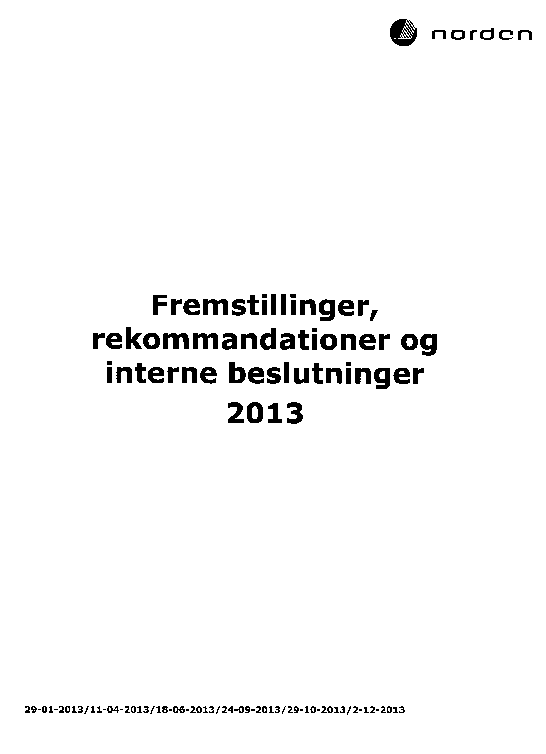
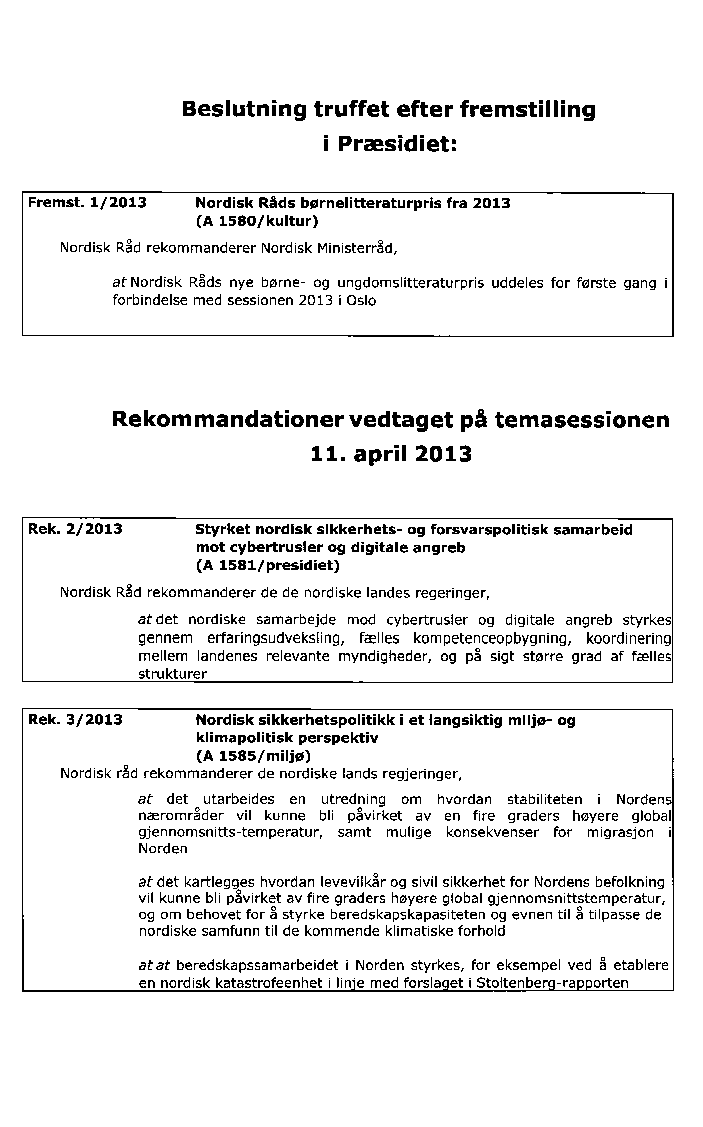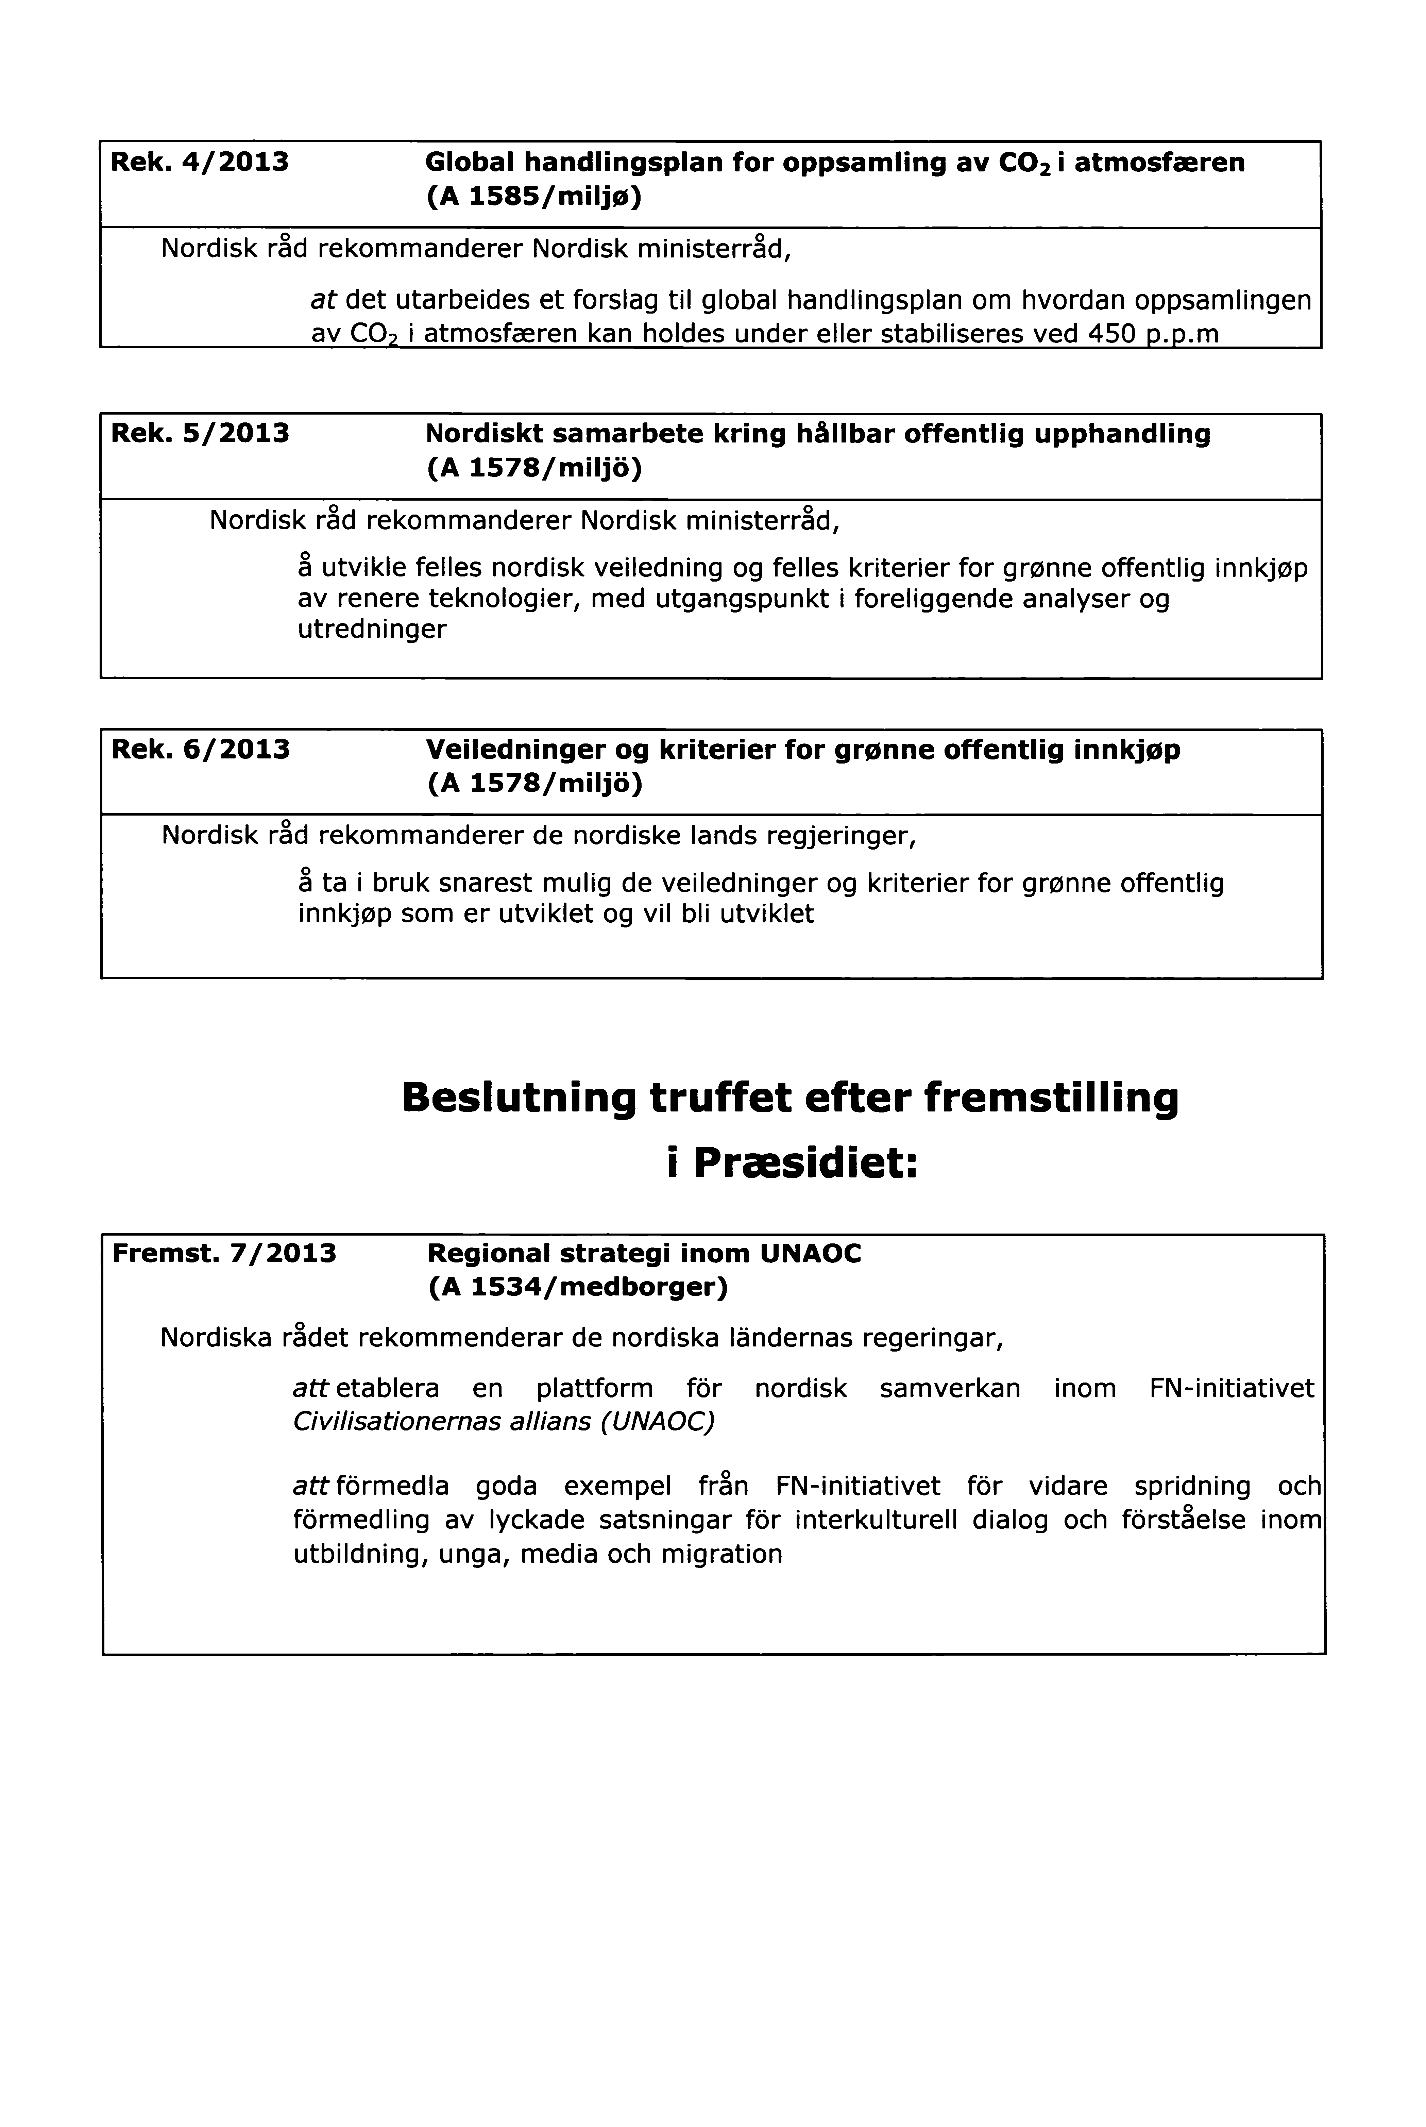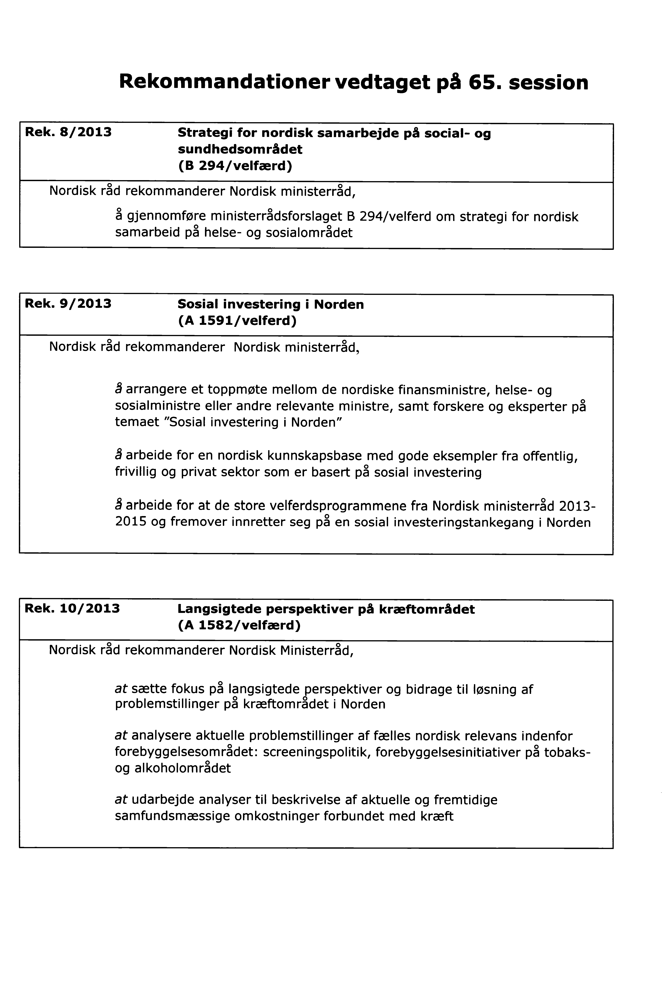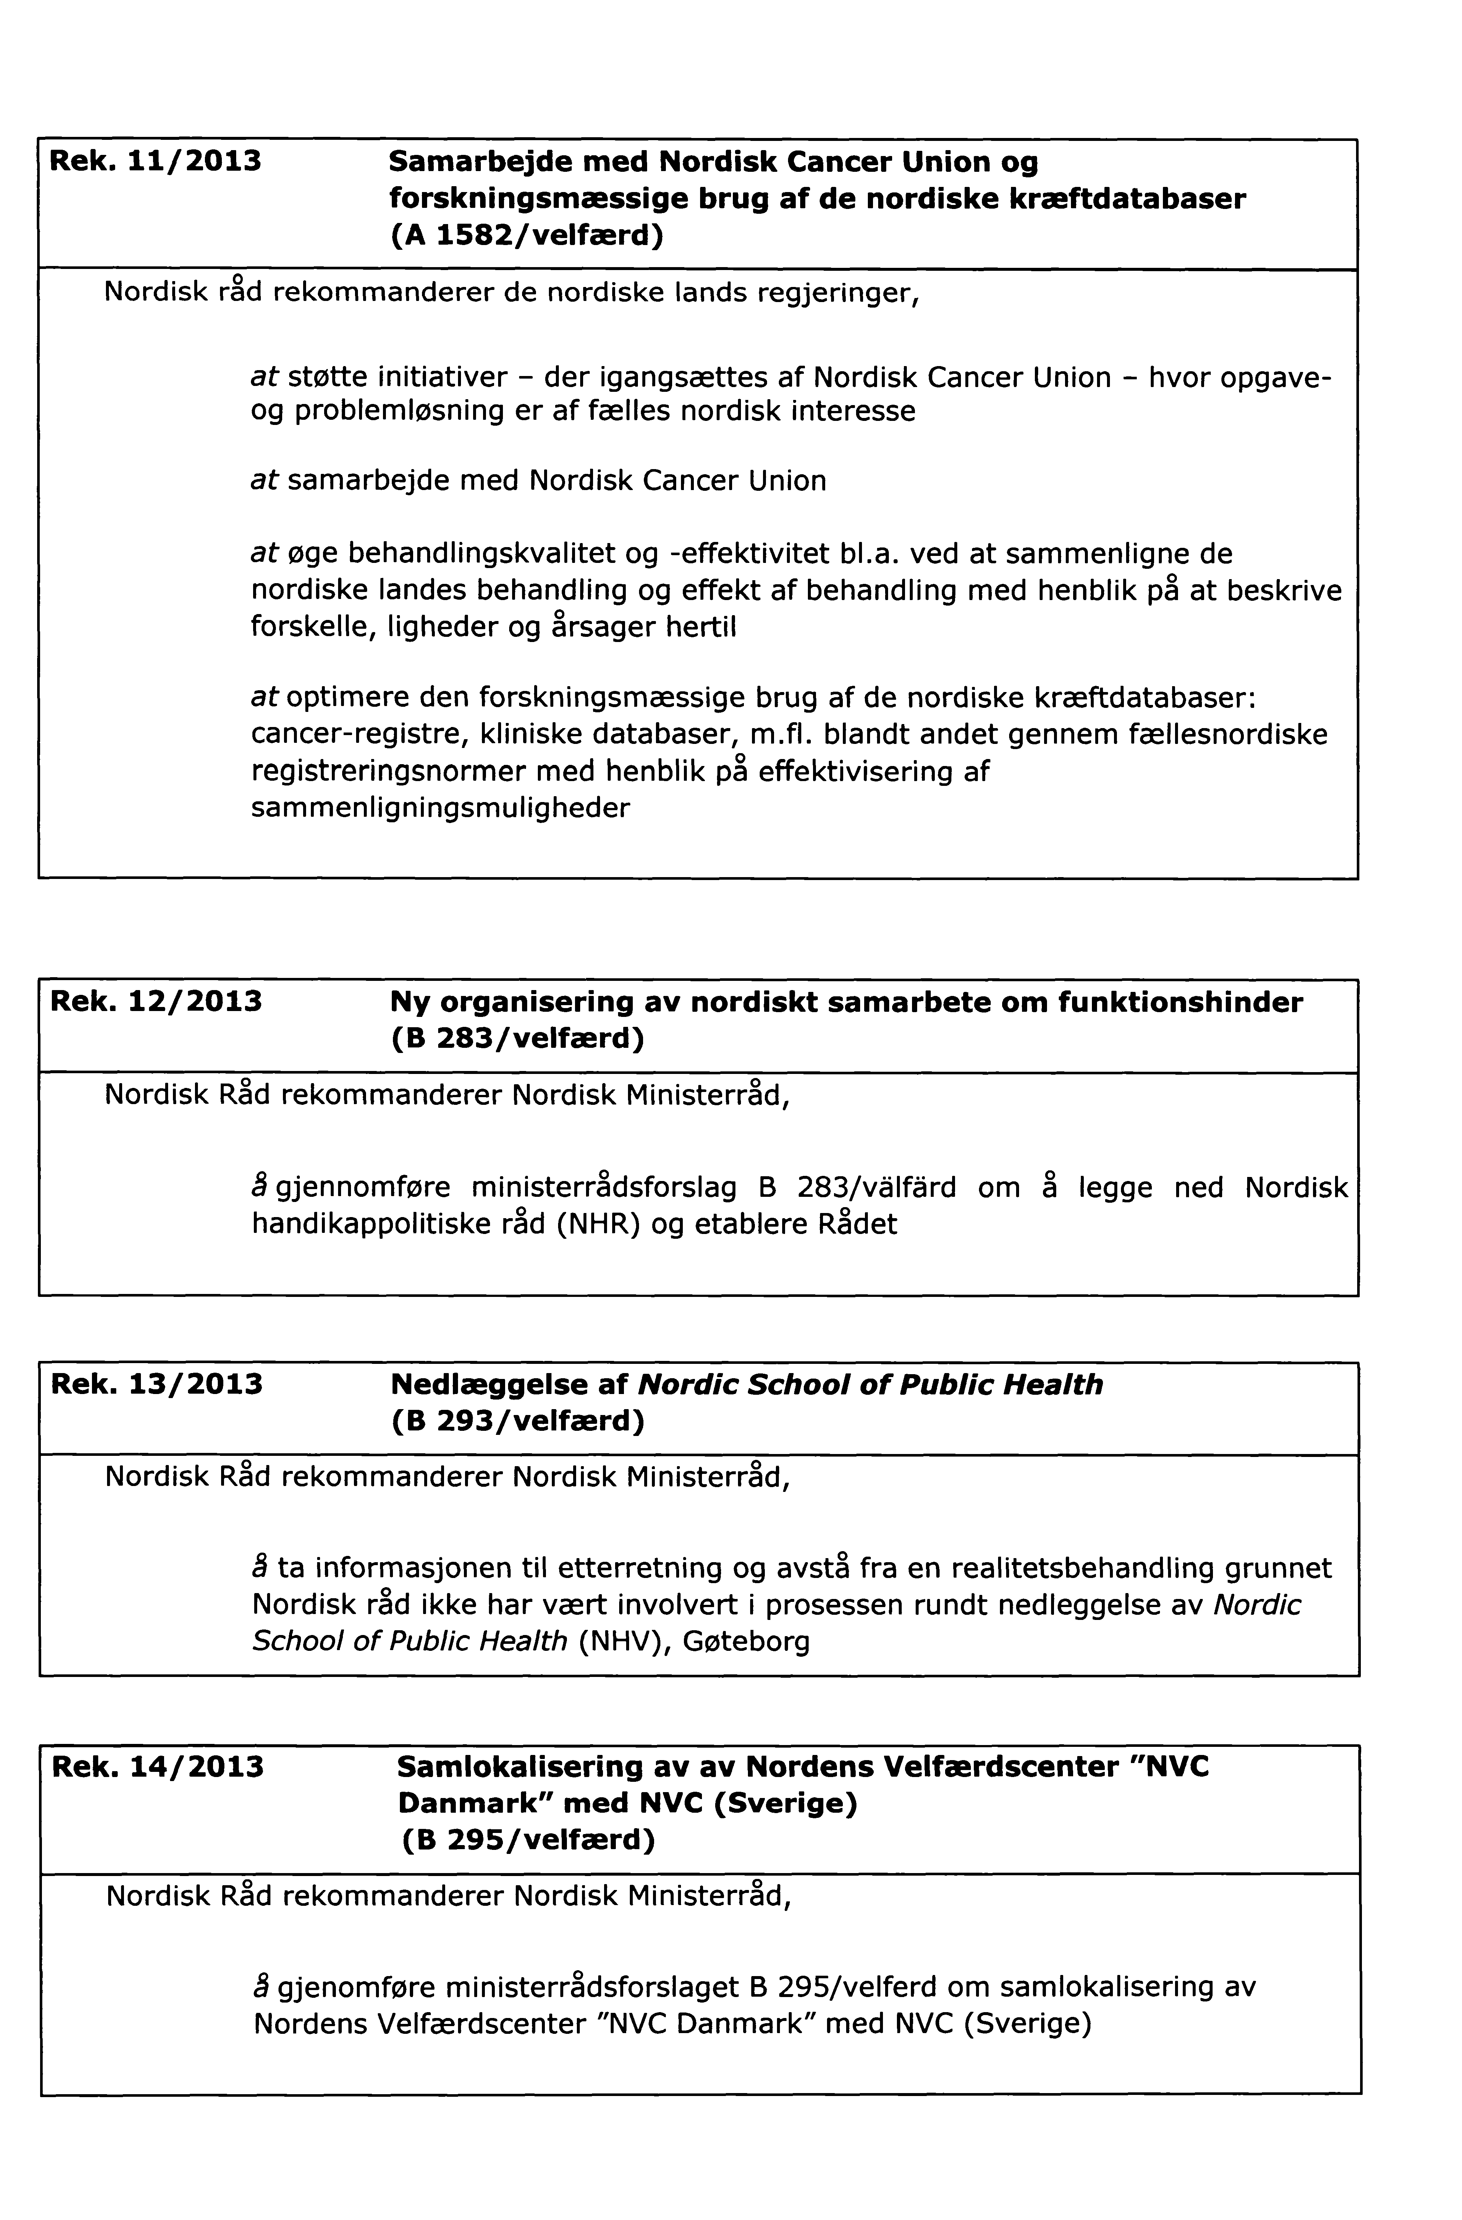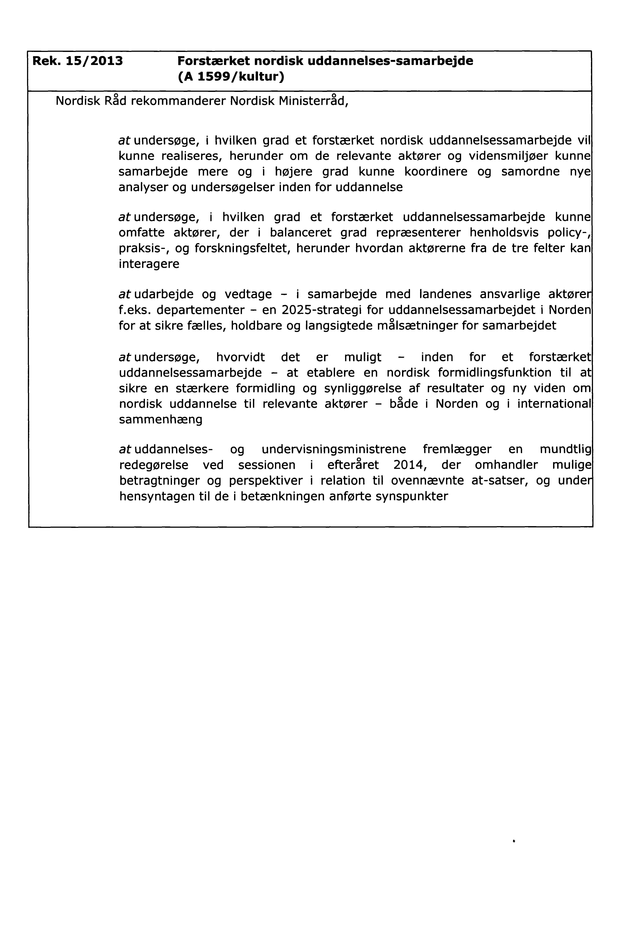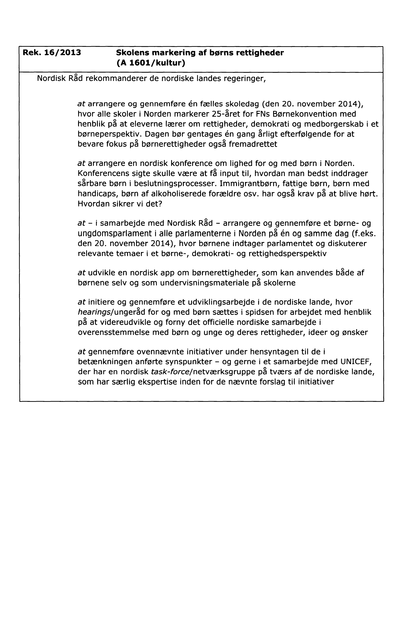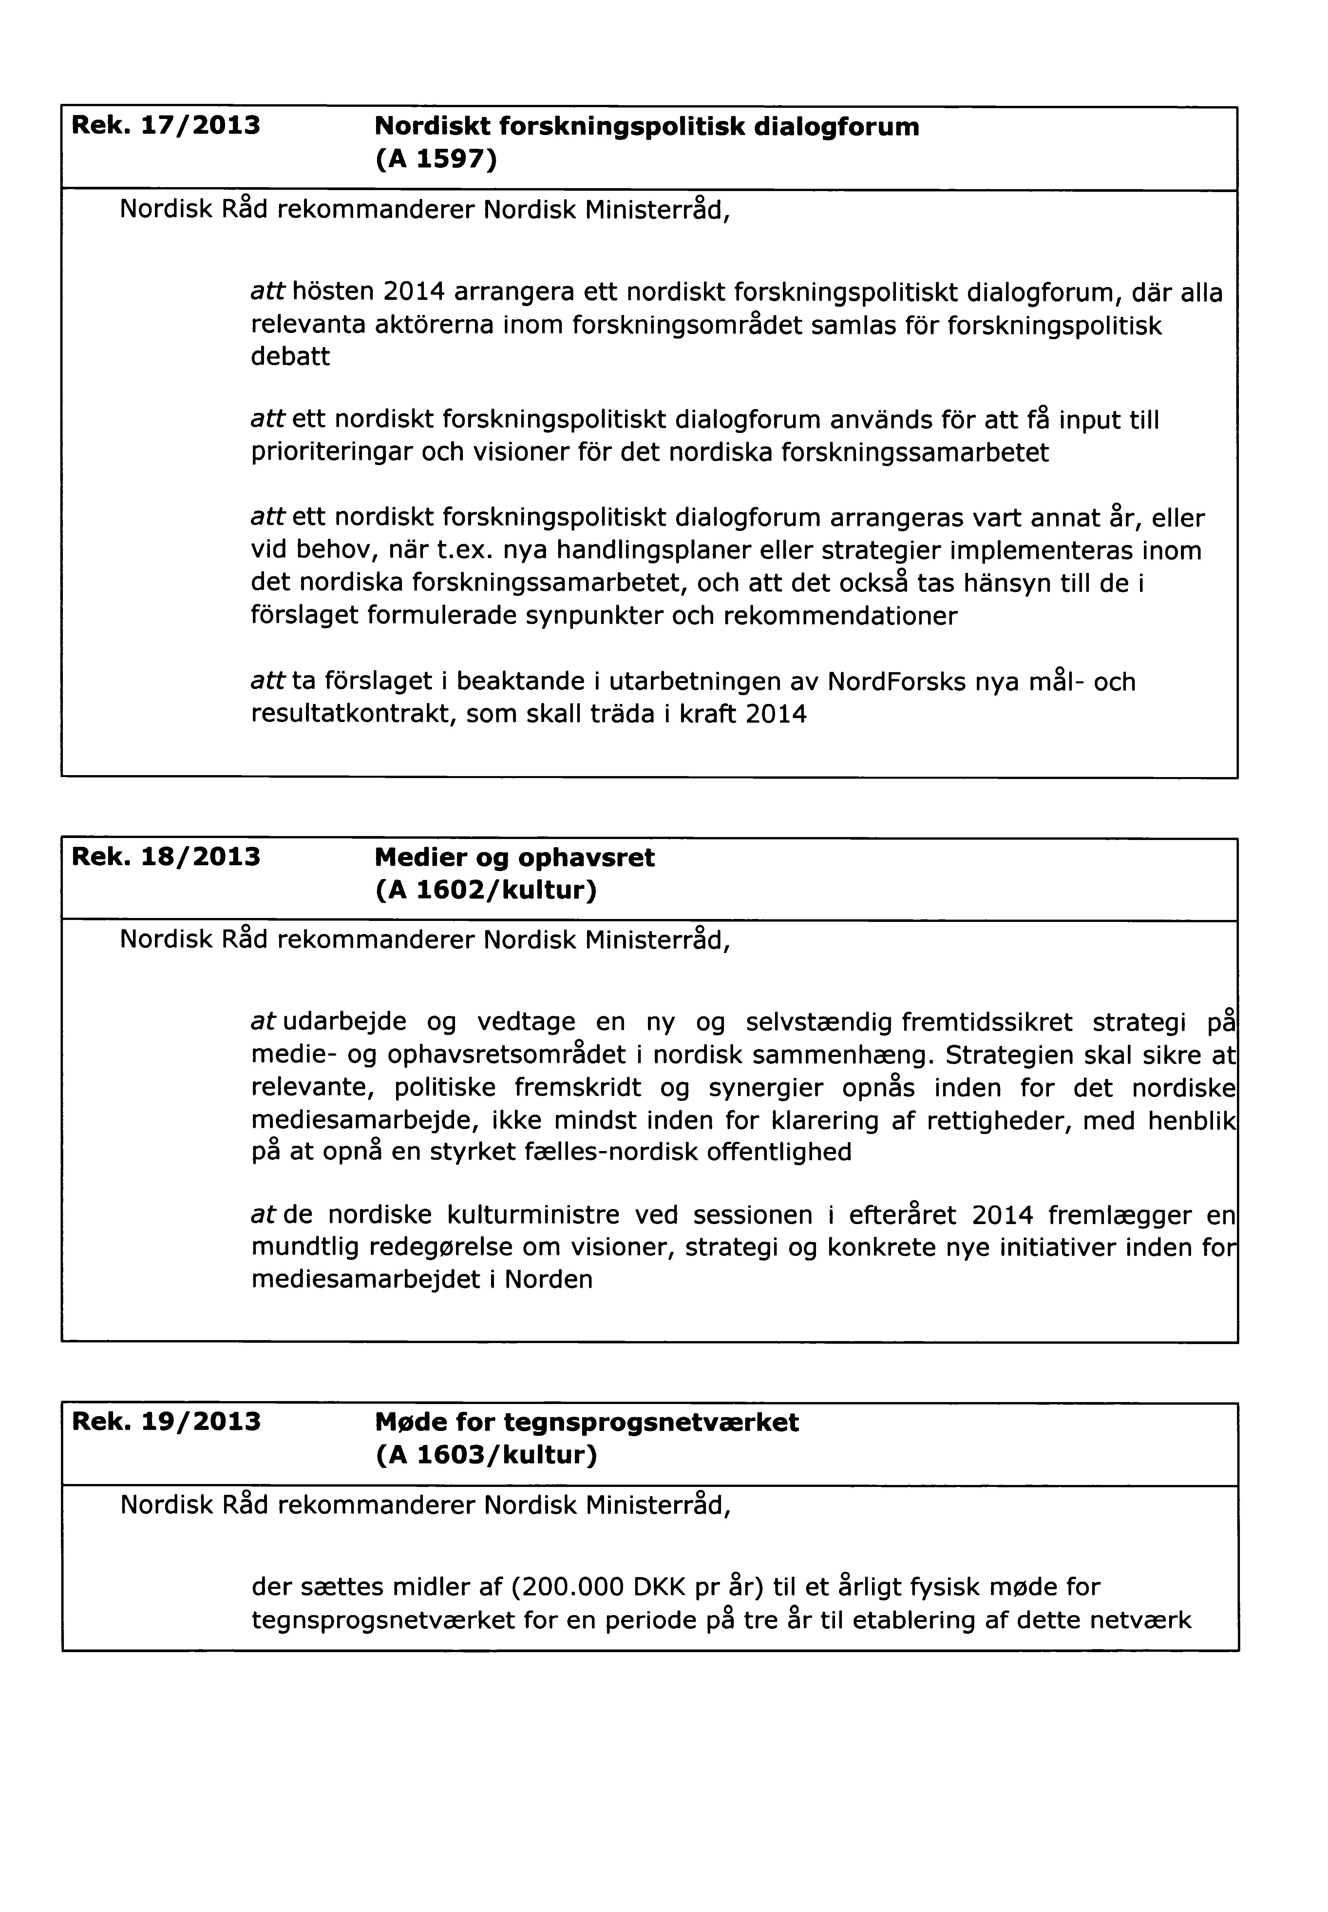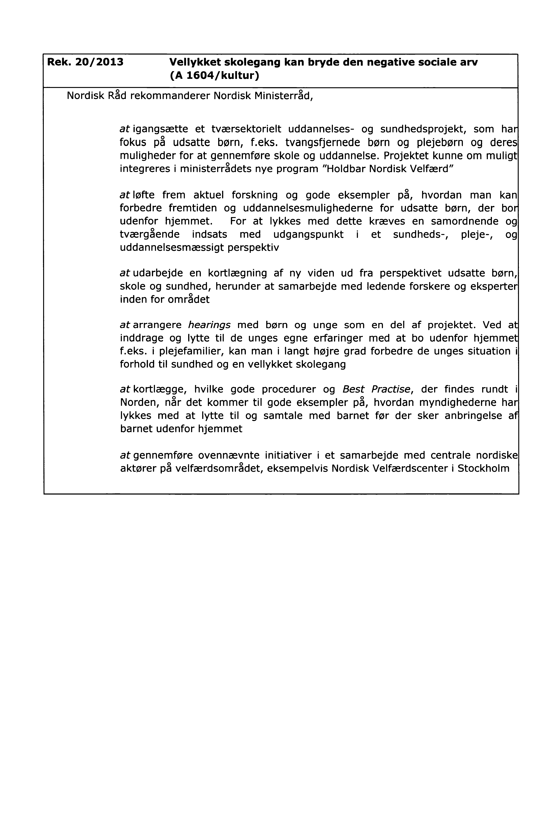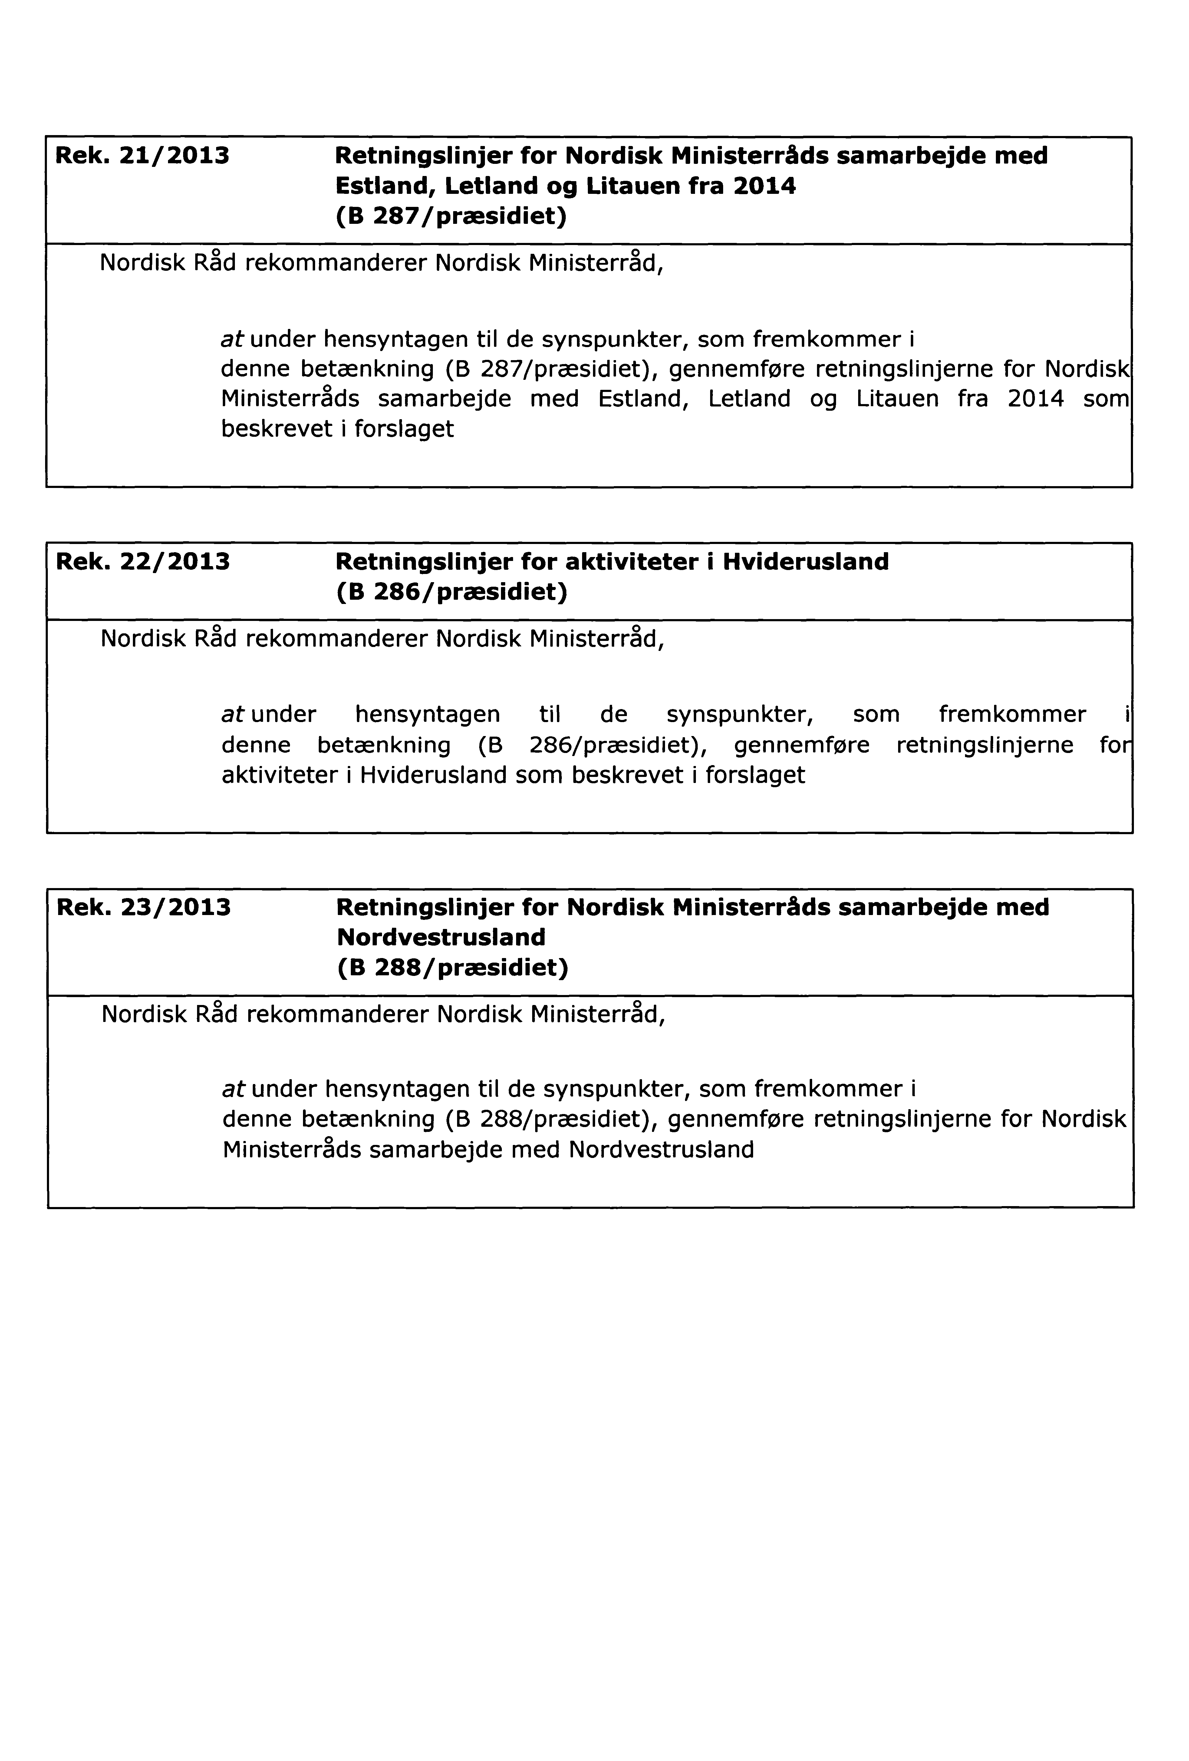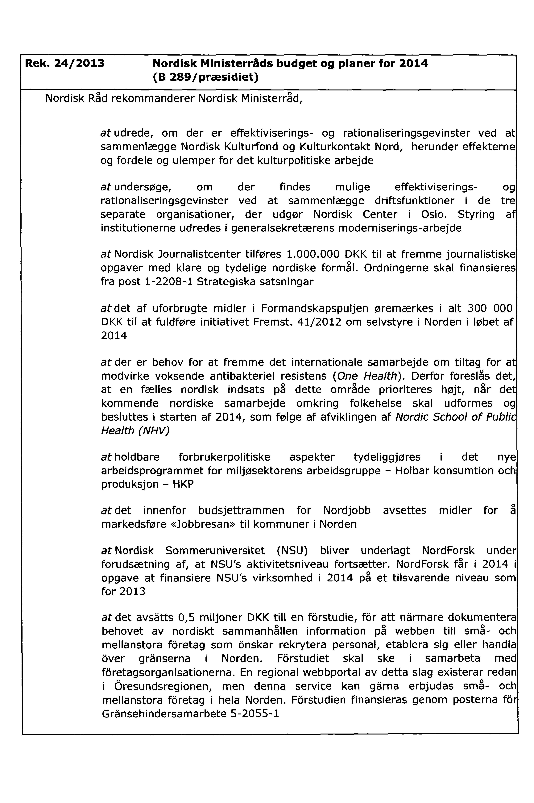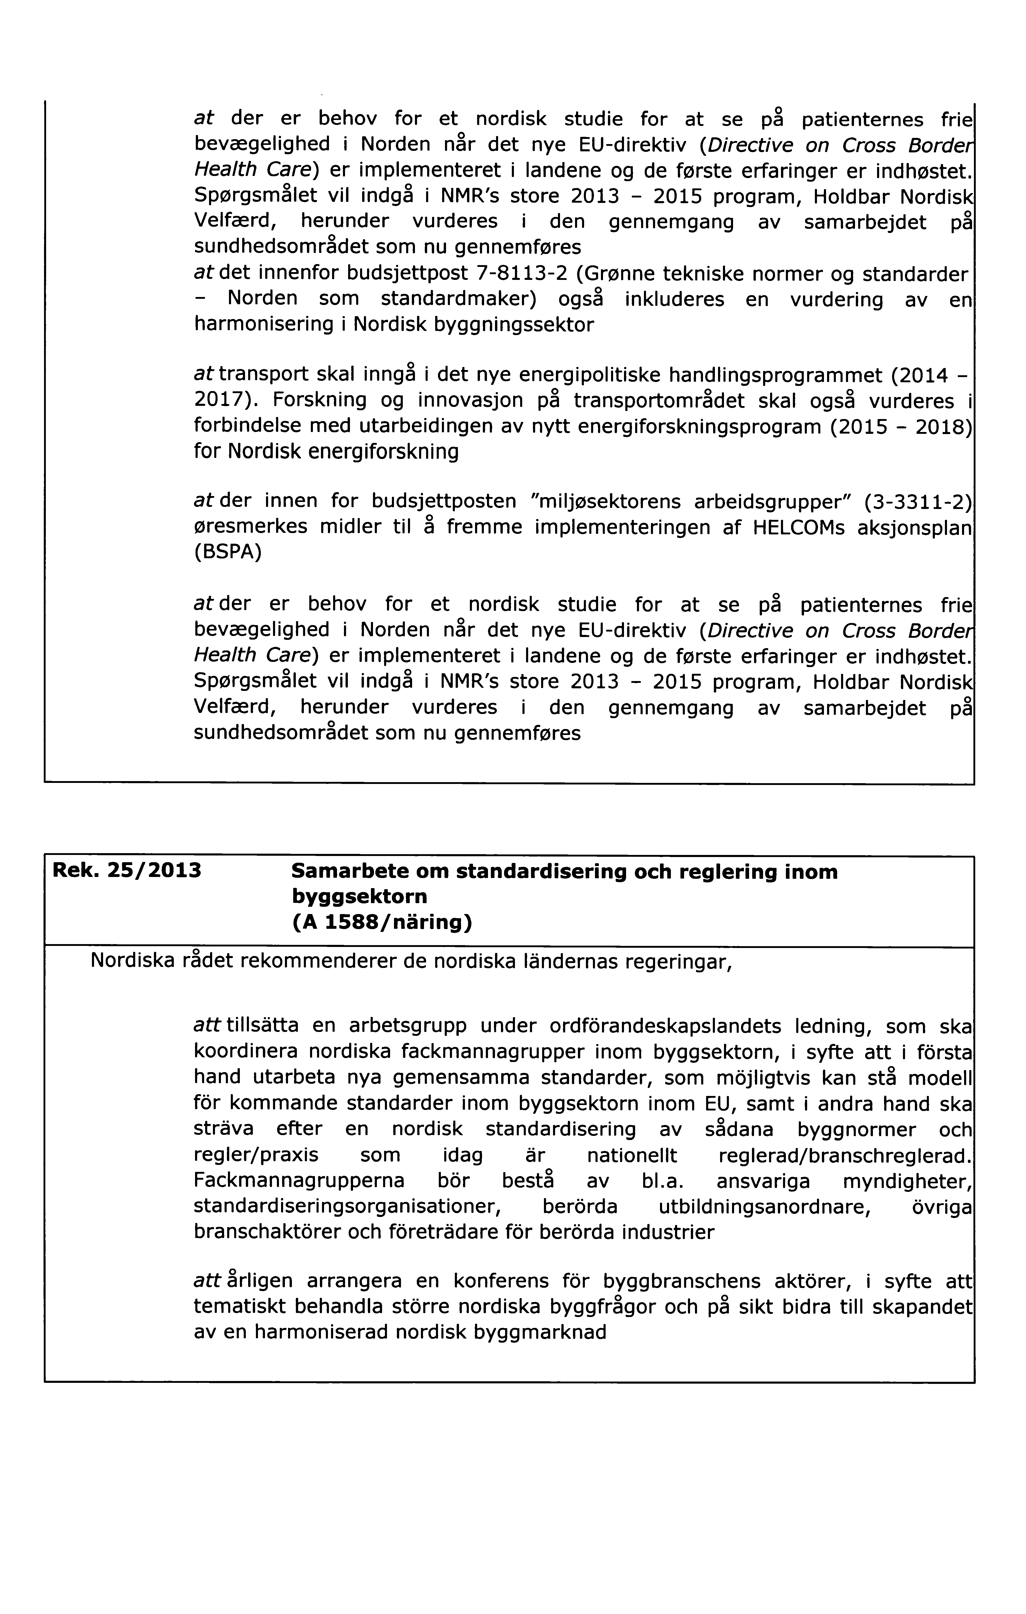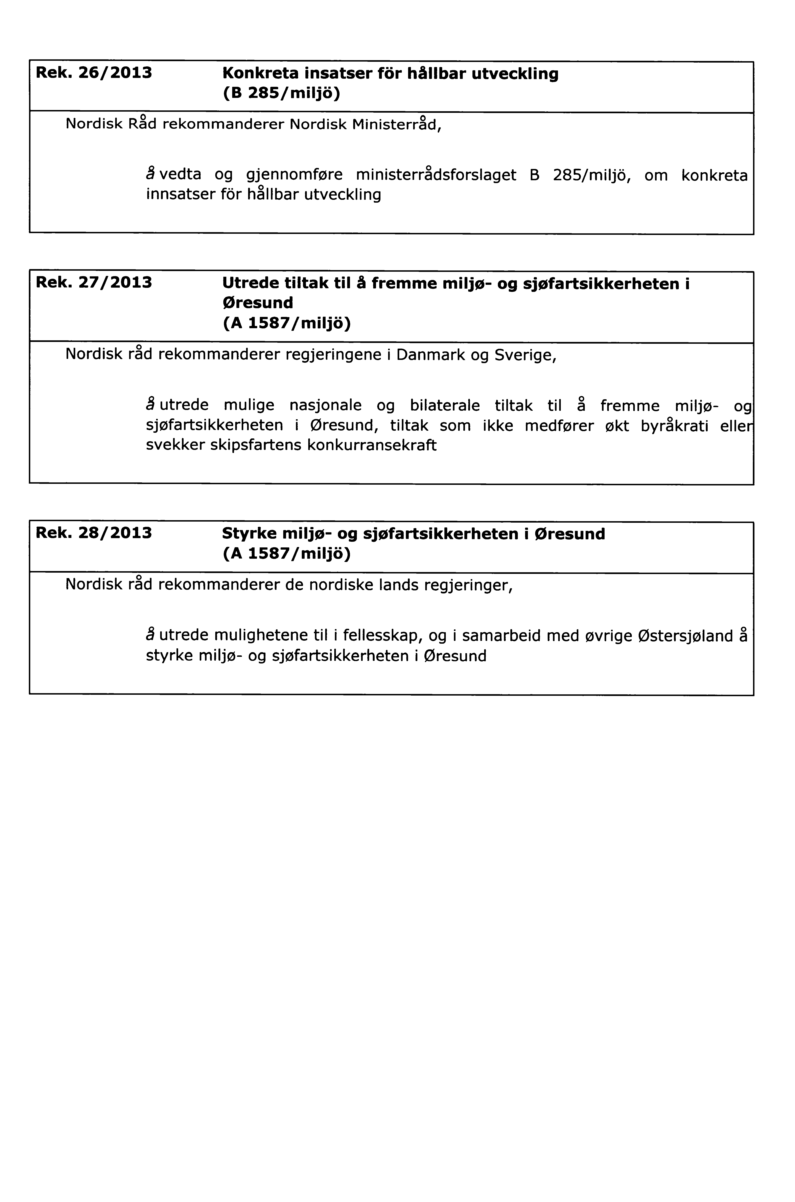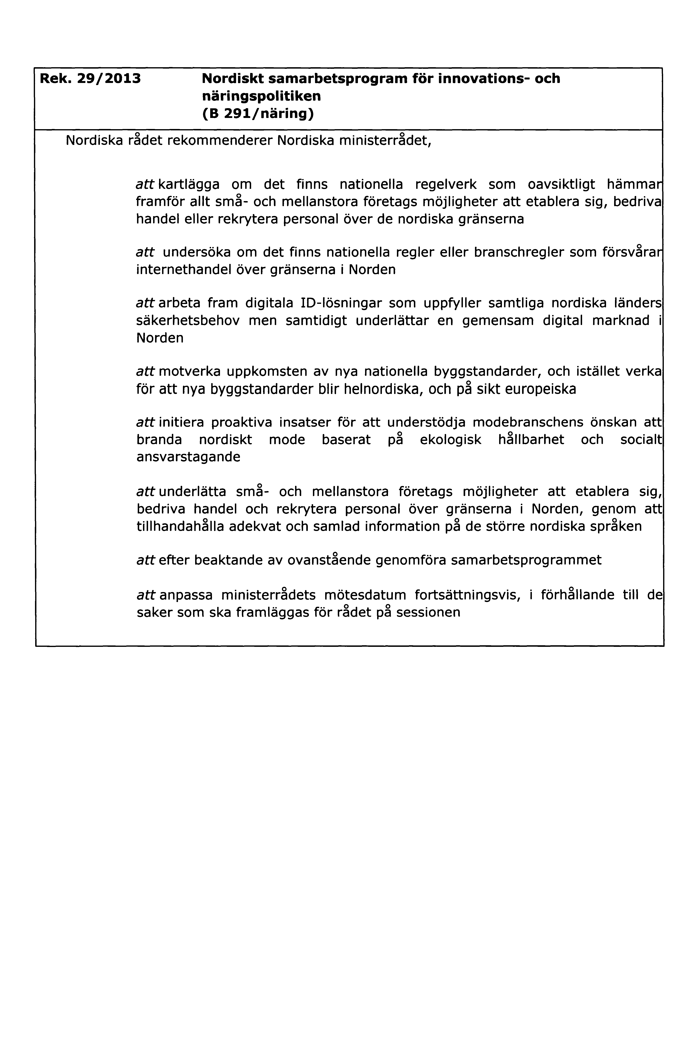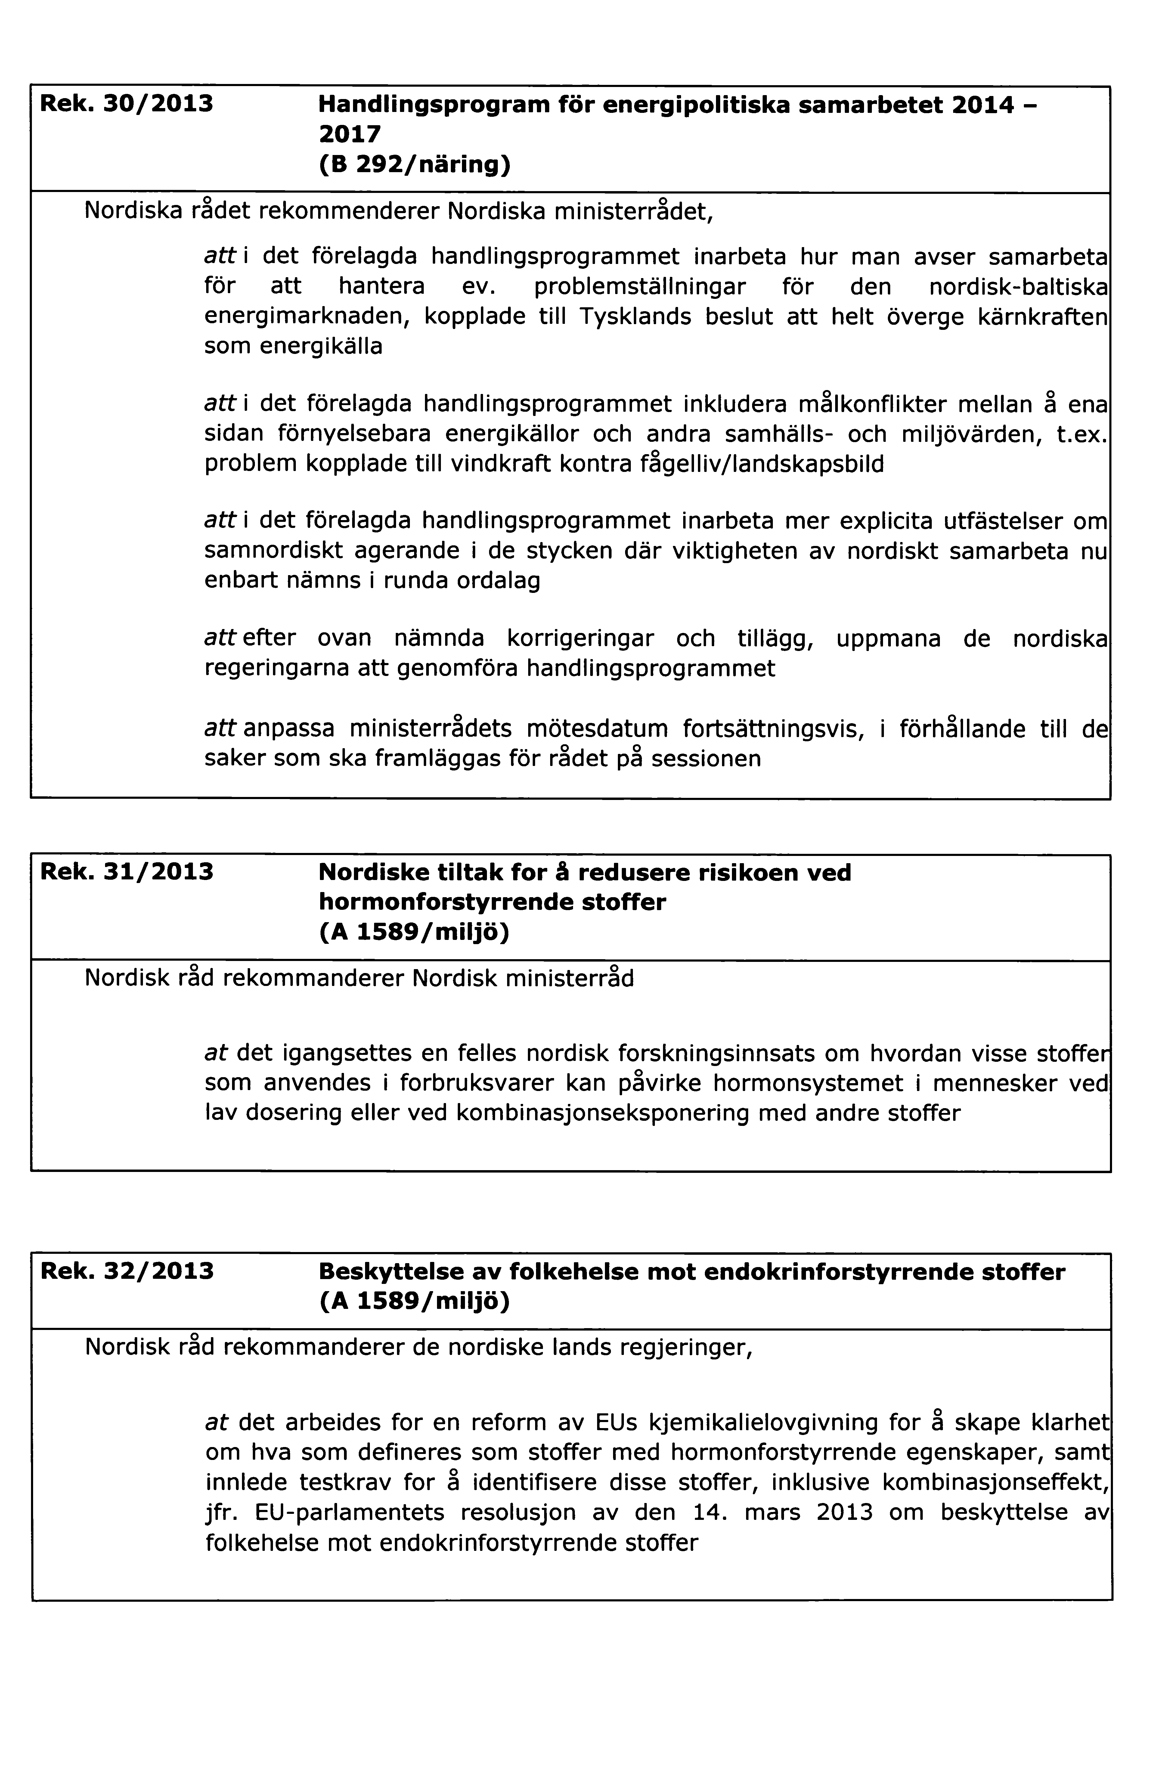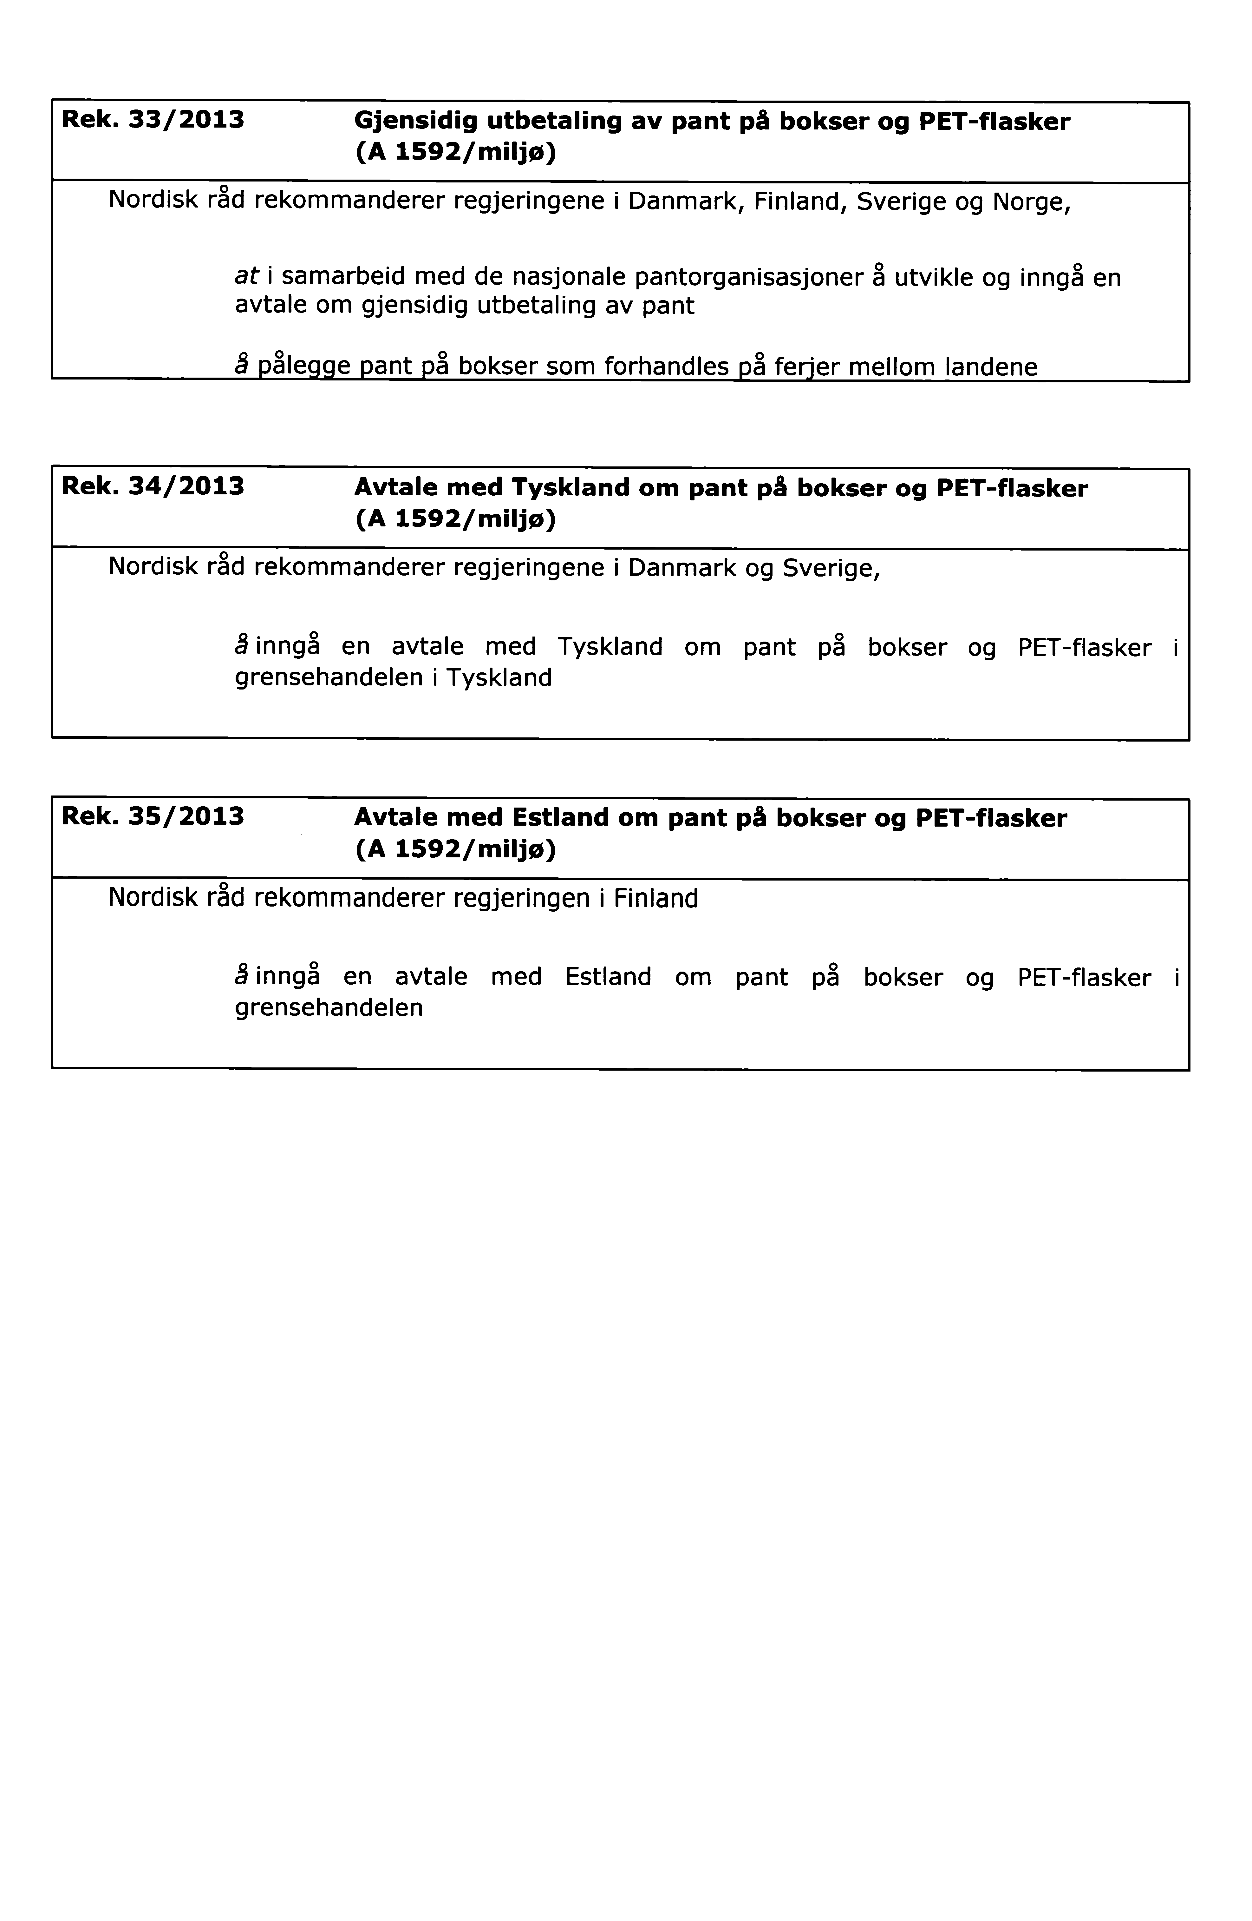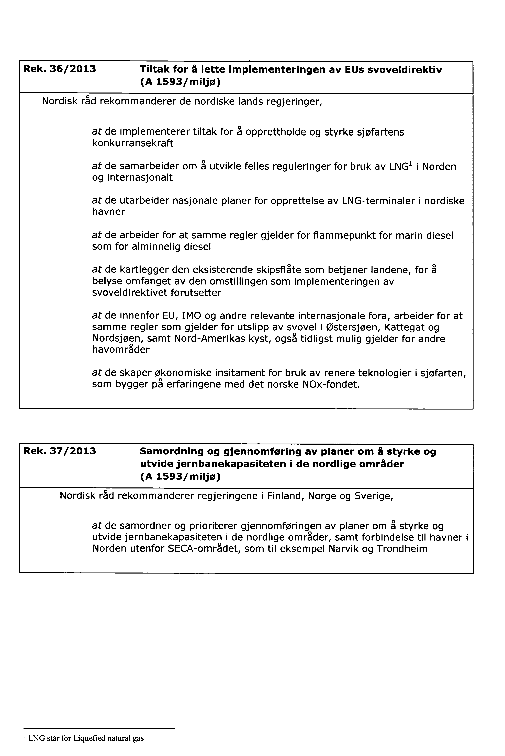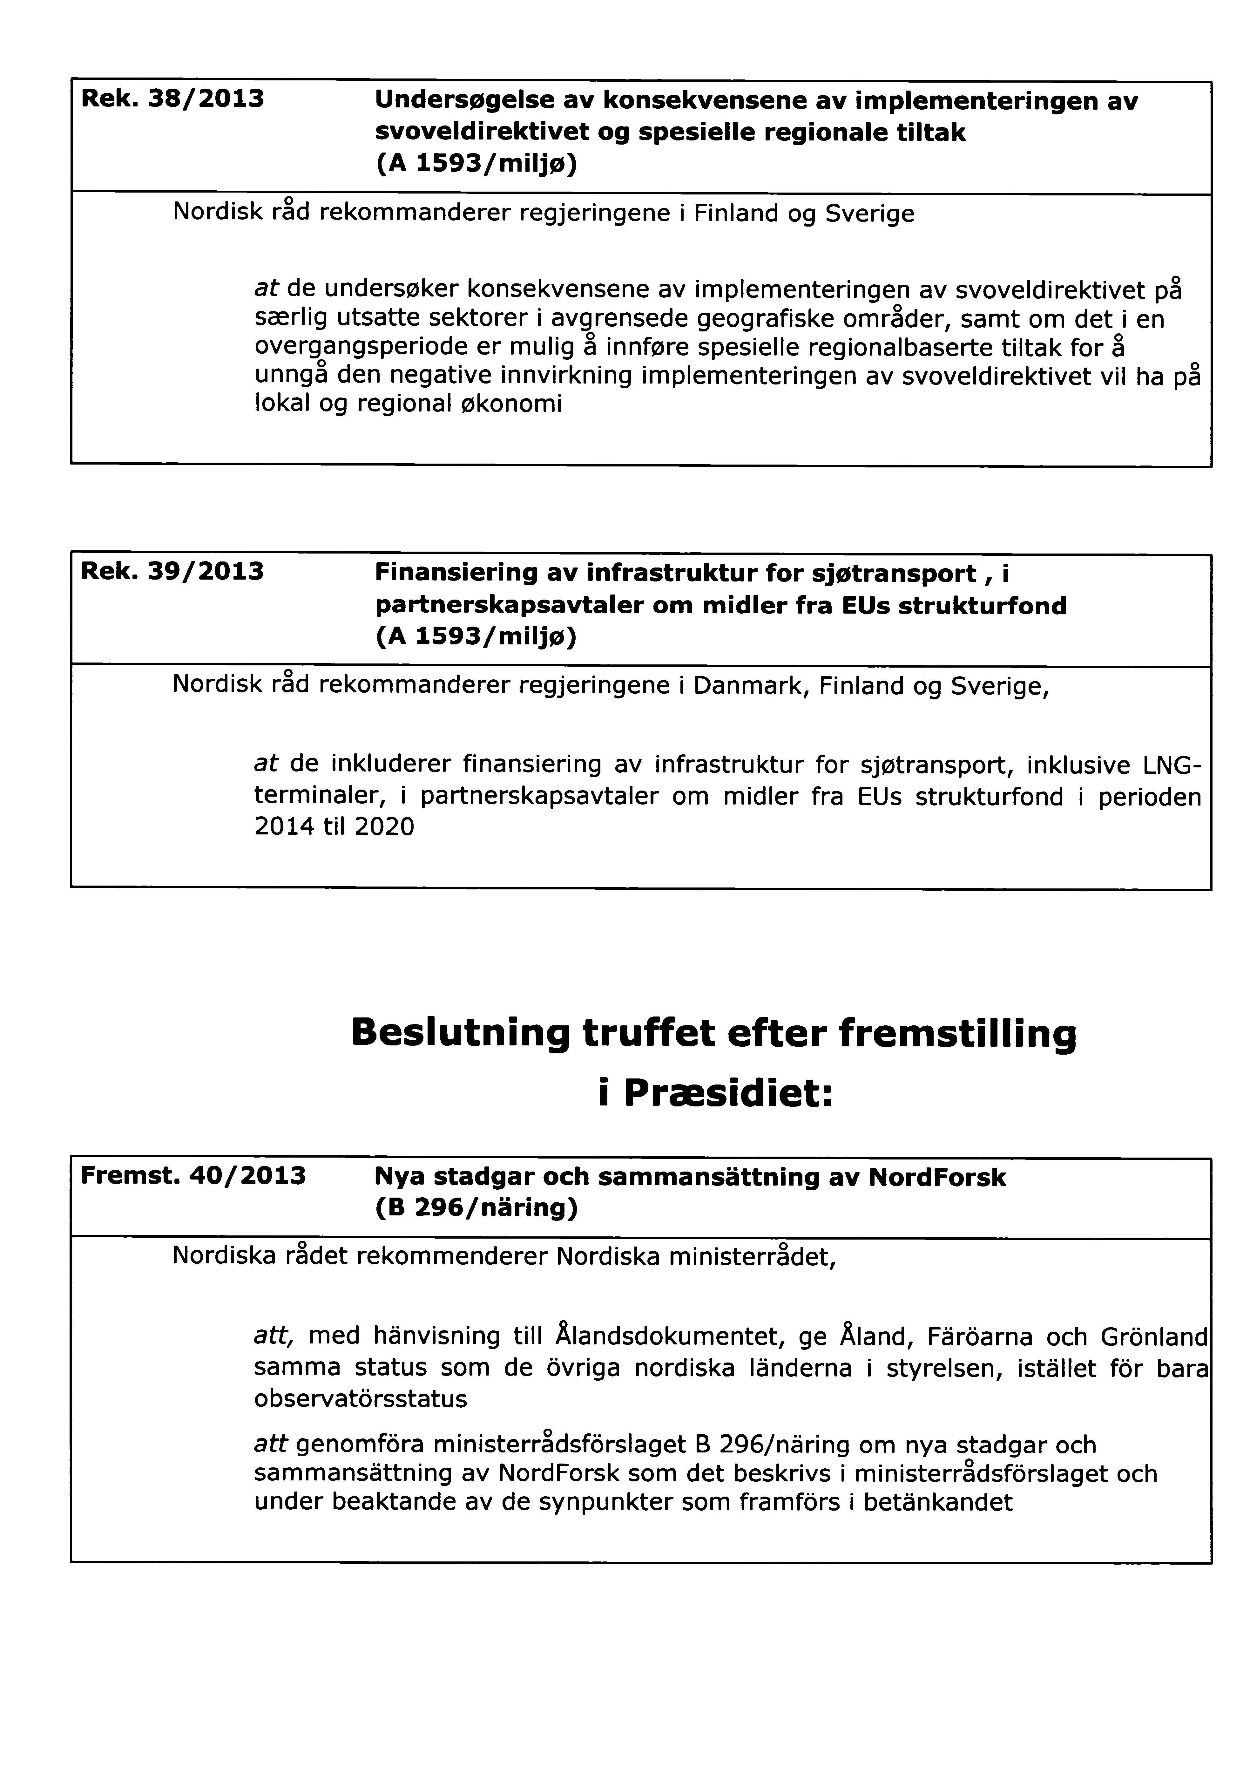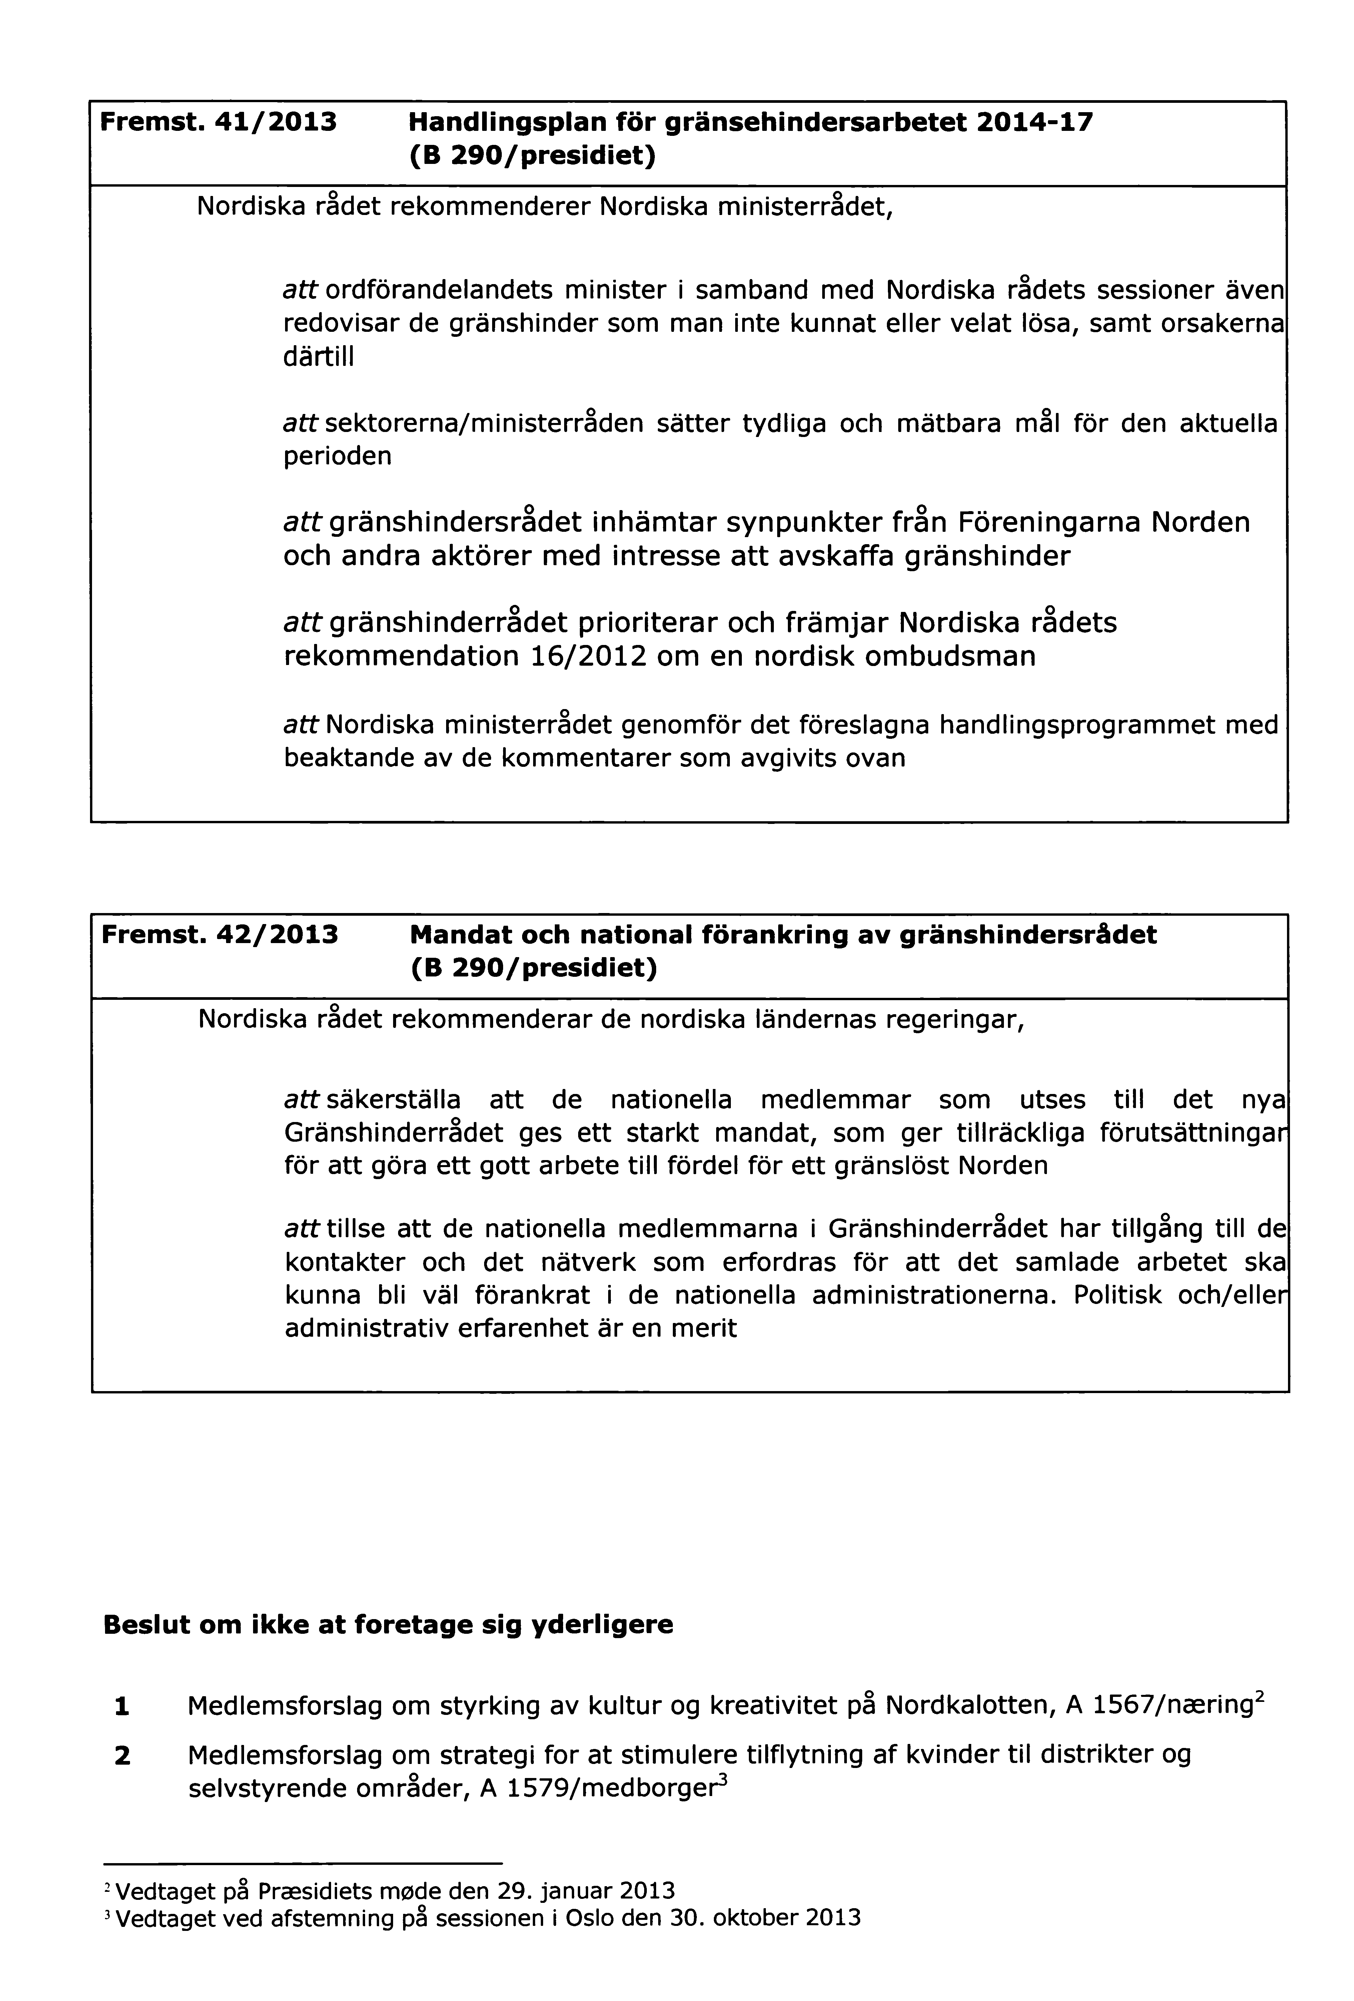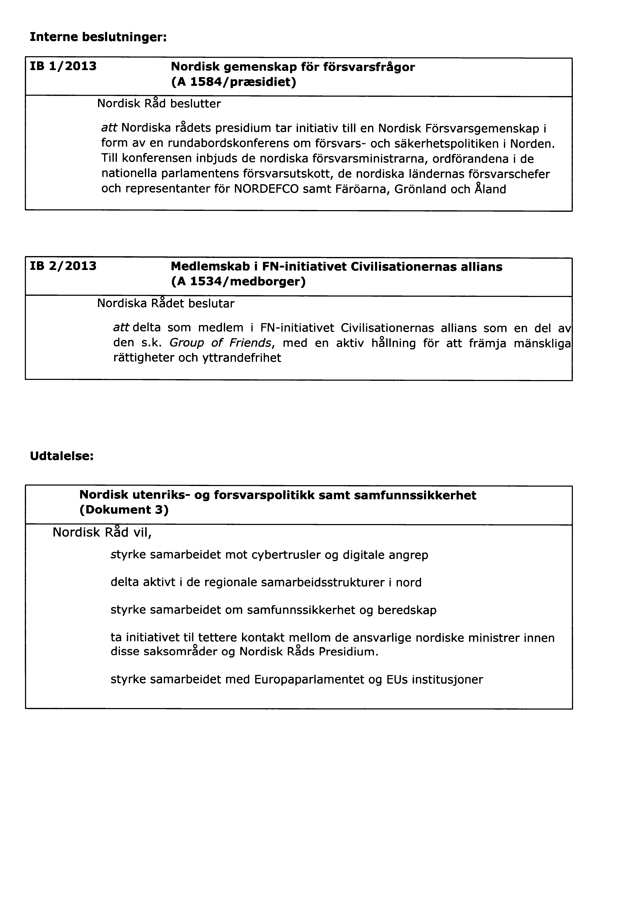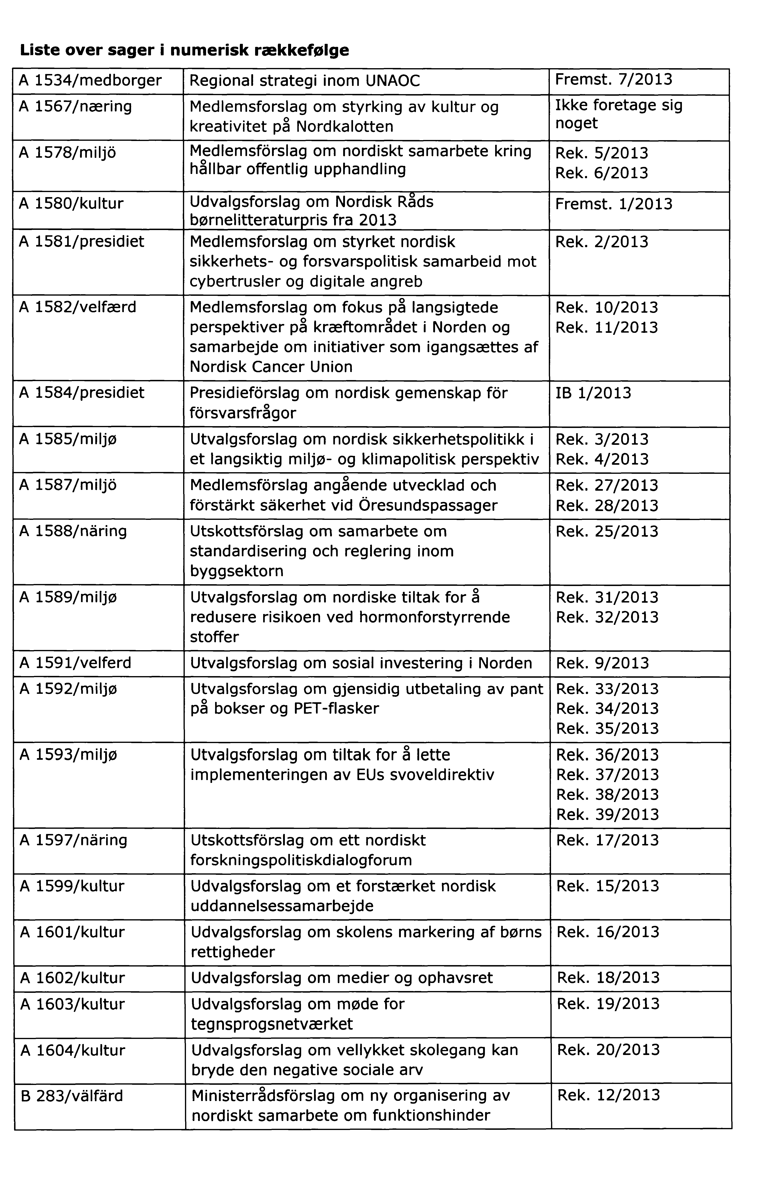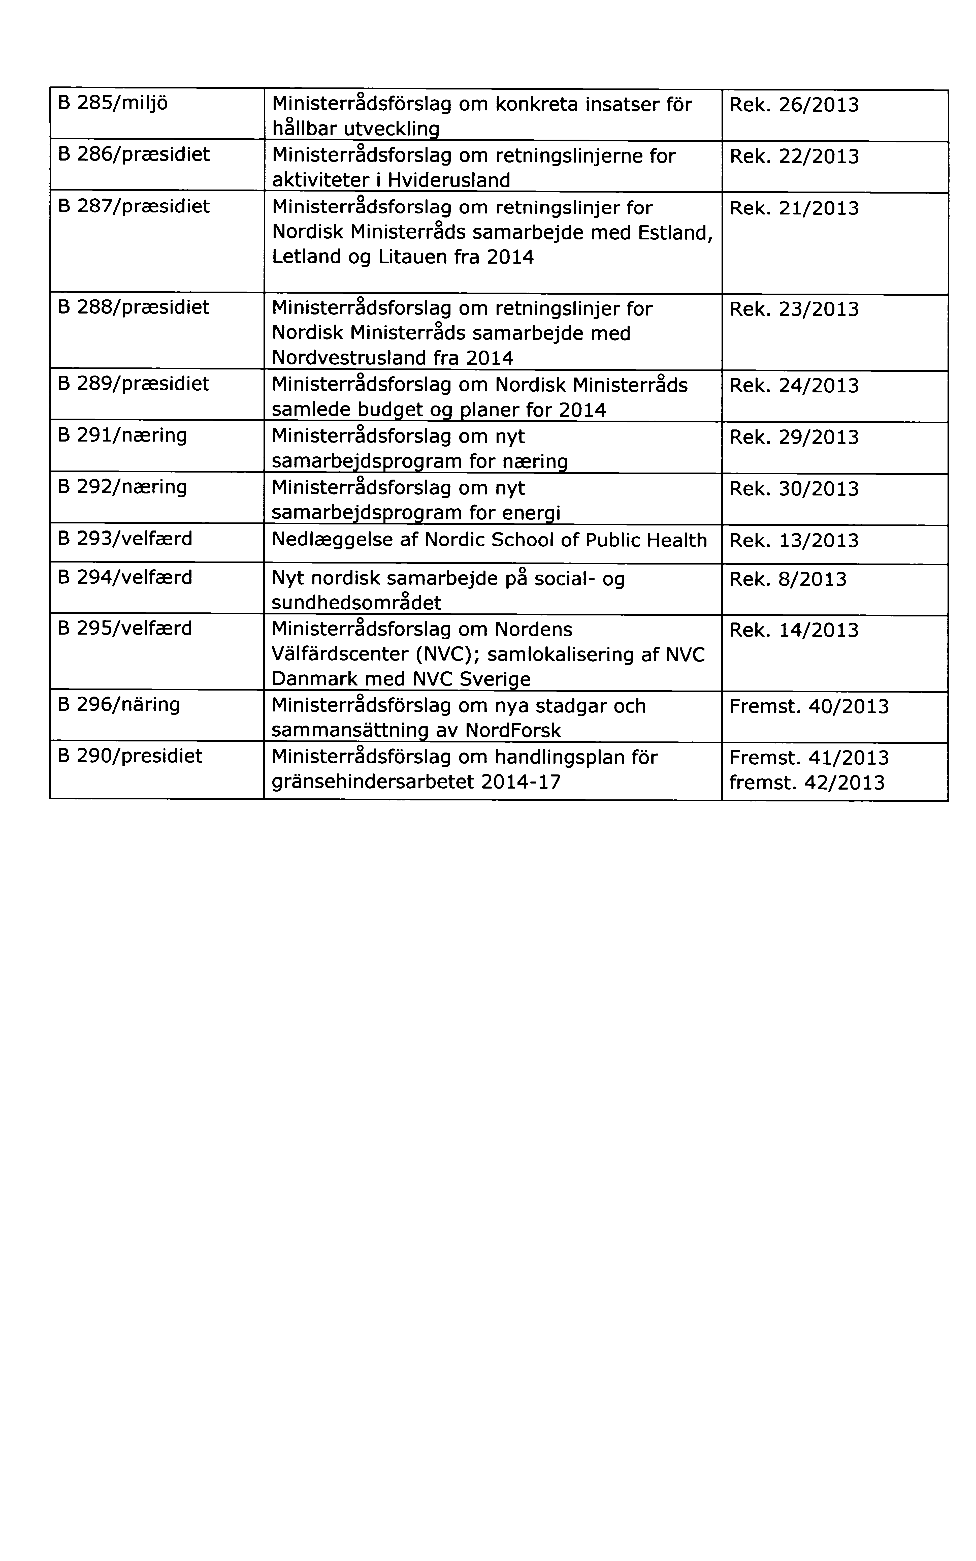

BILAGA 3

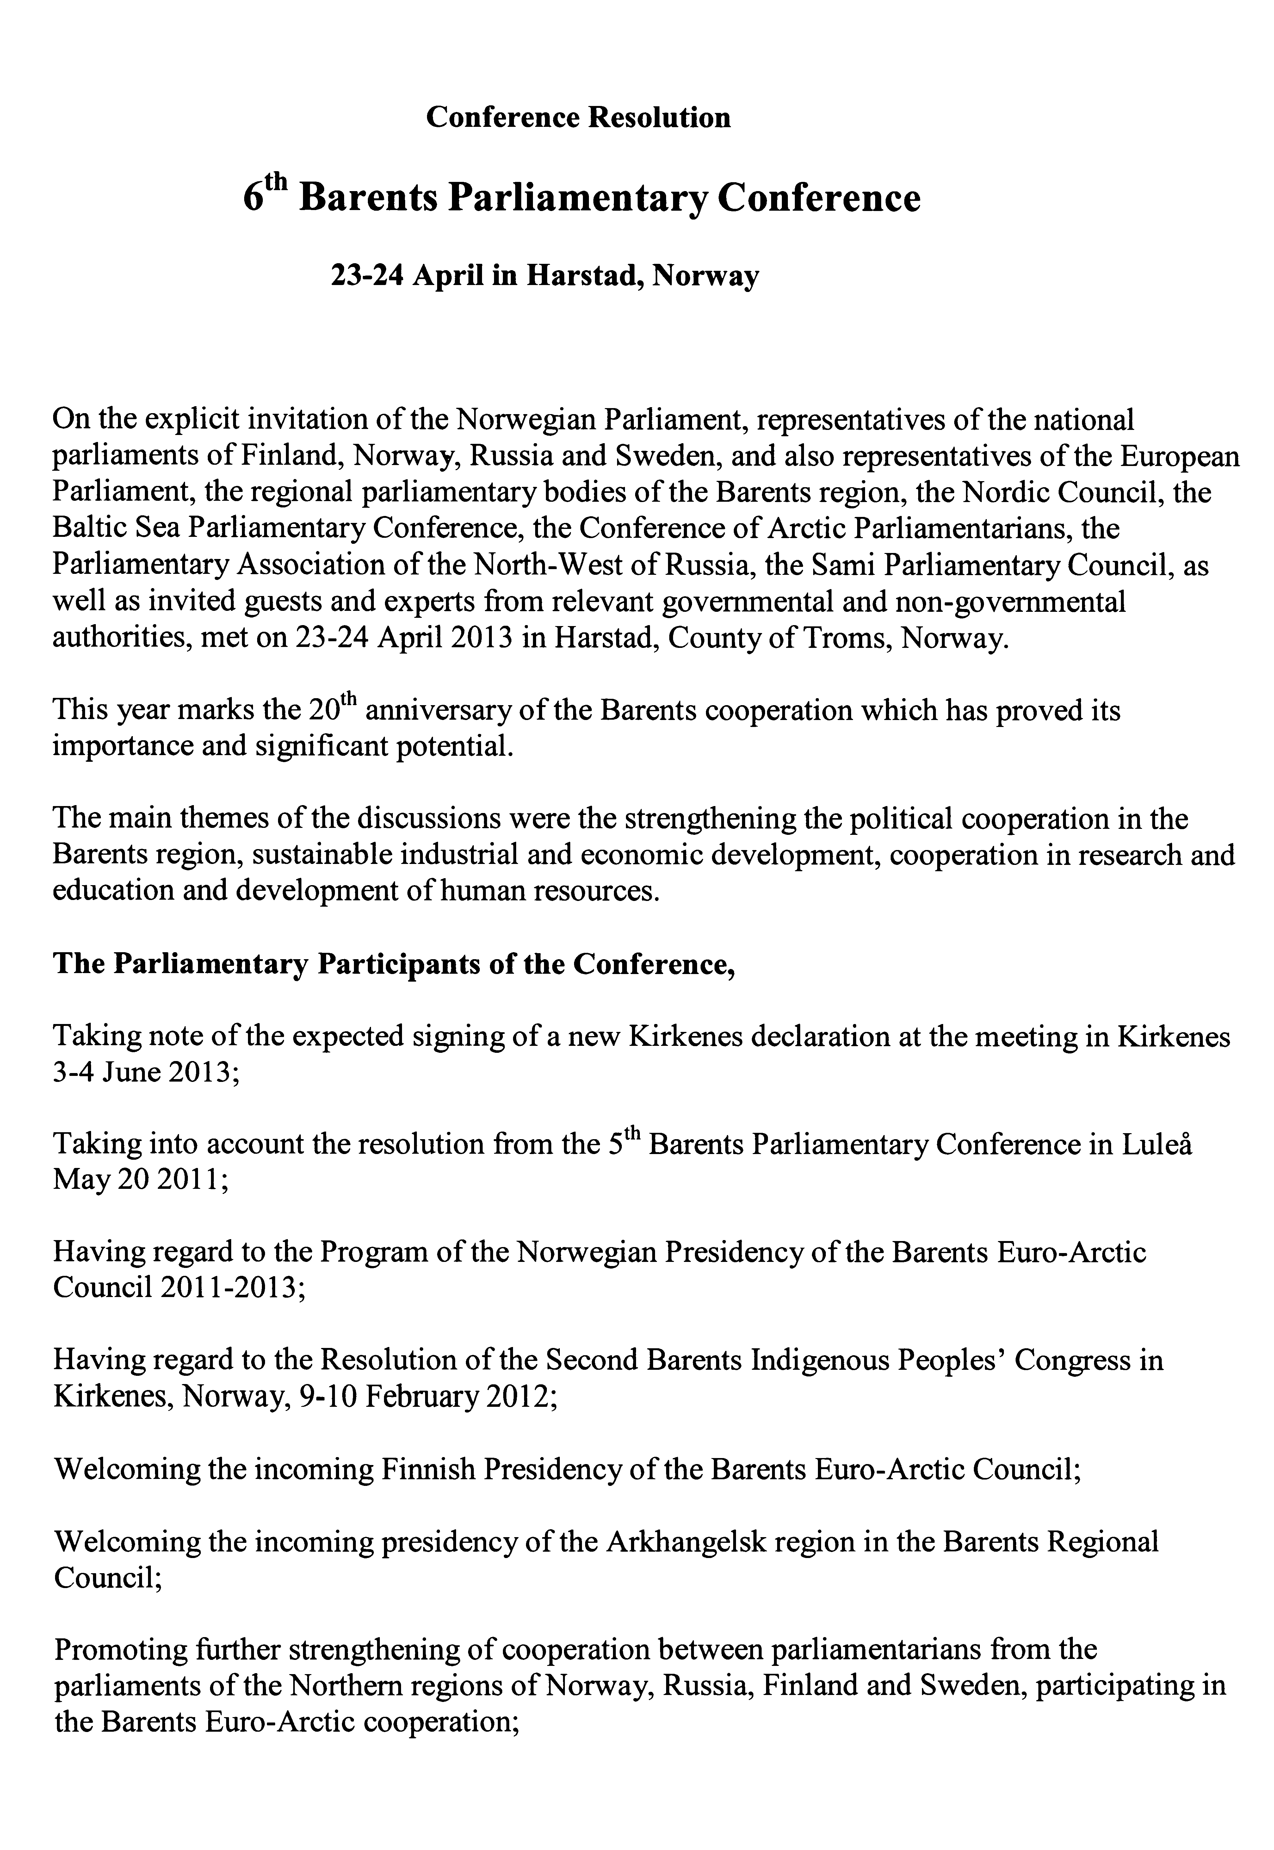
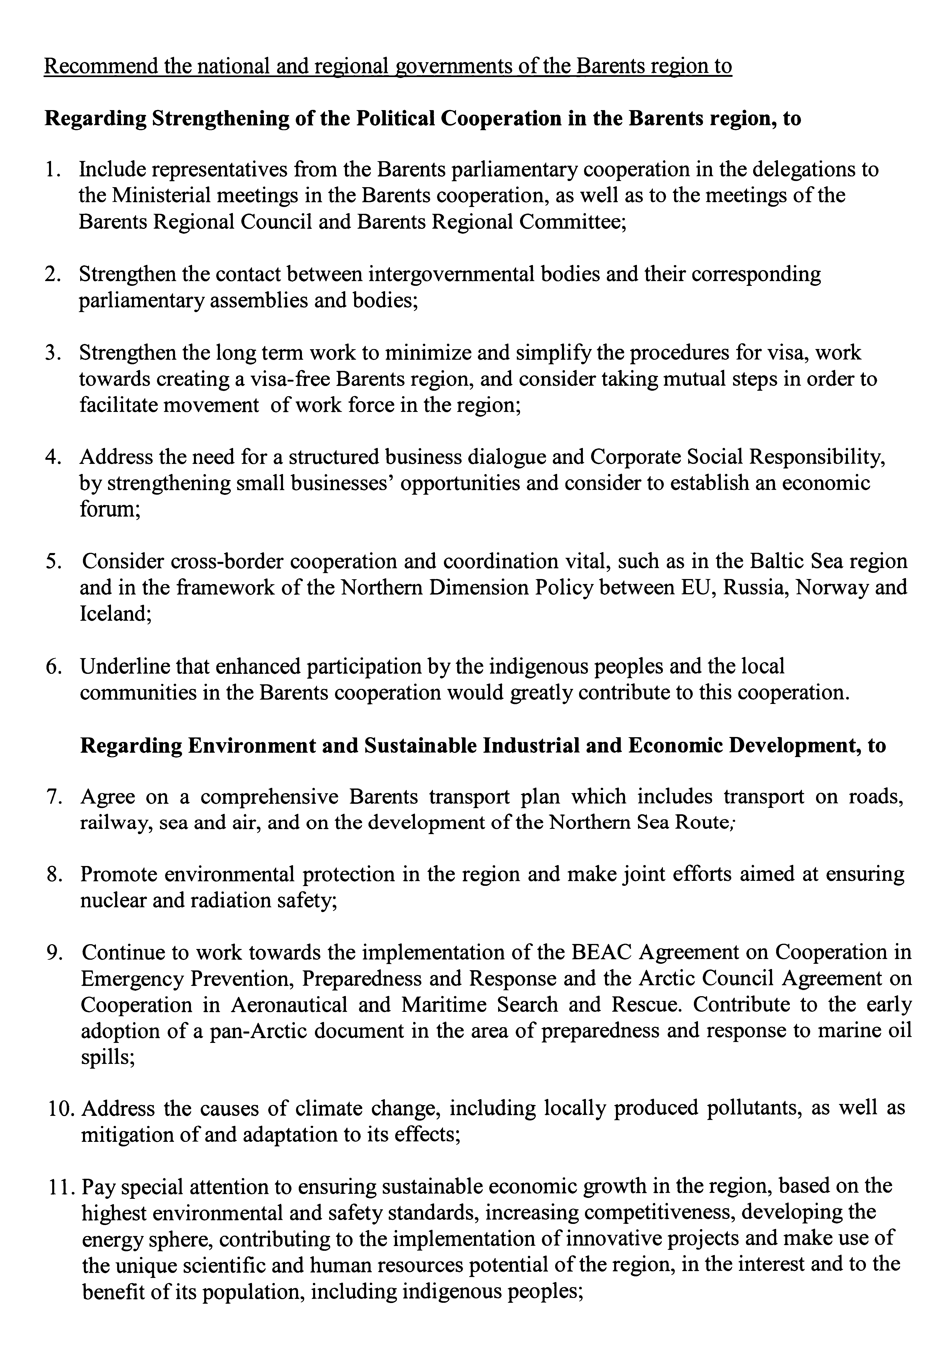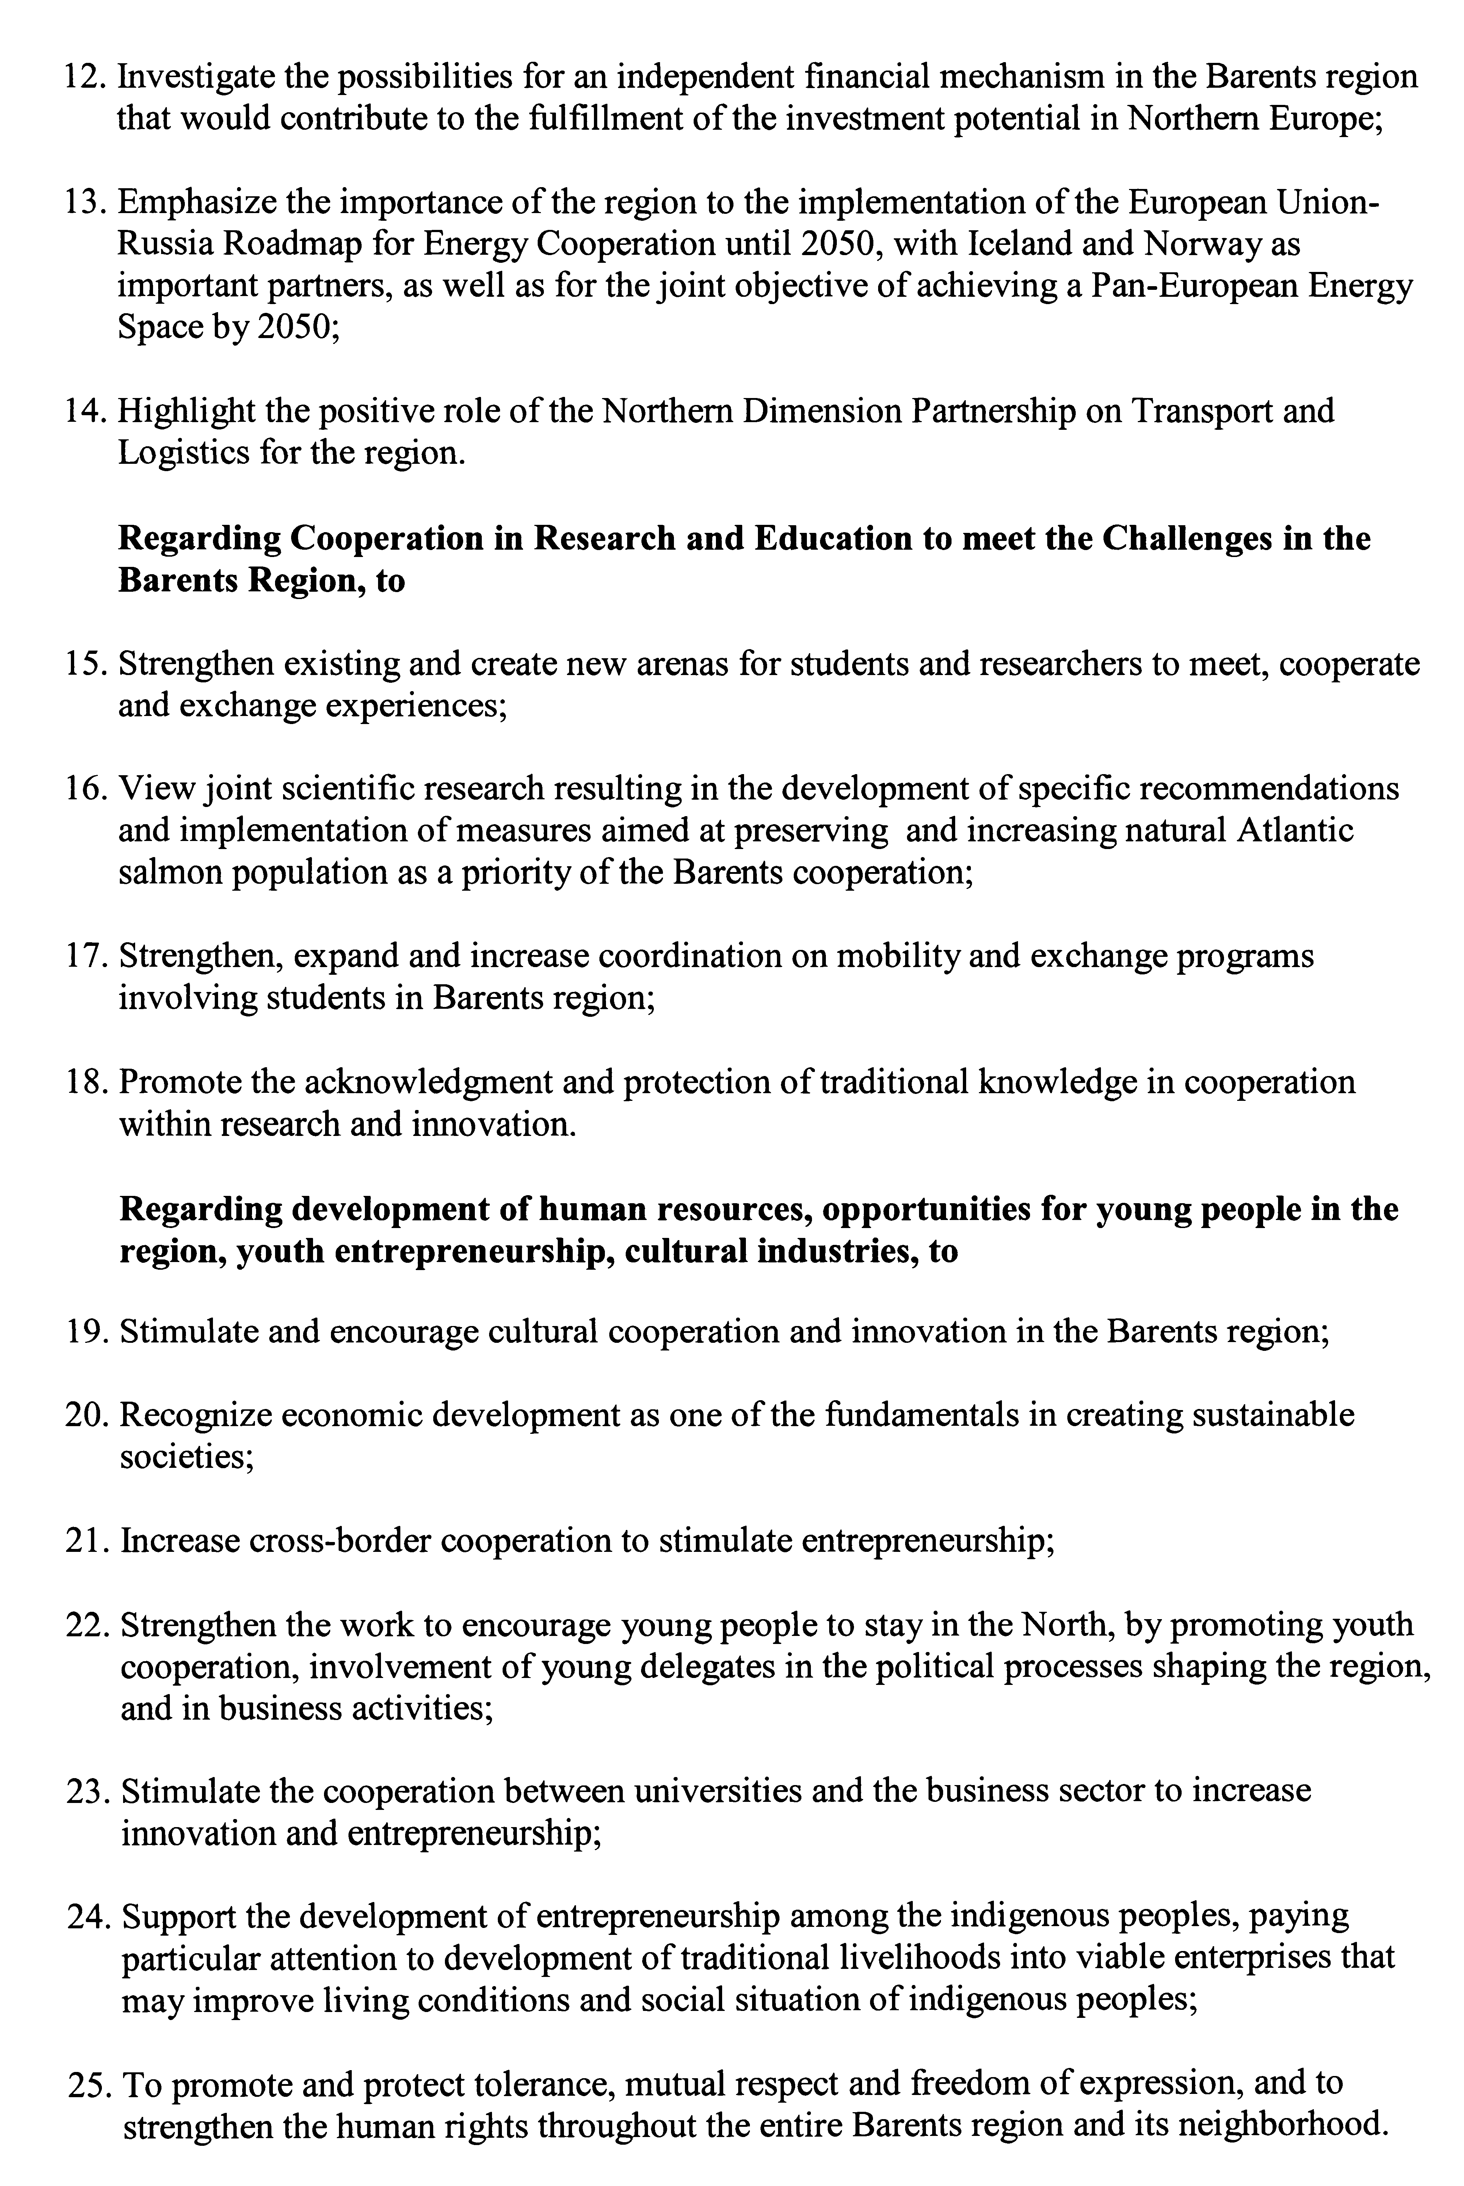

BILAGA 4

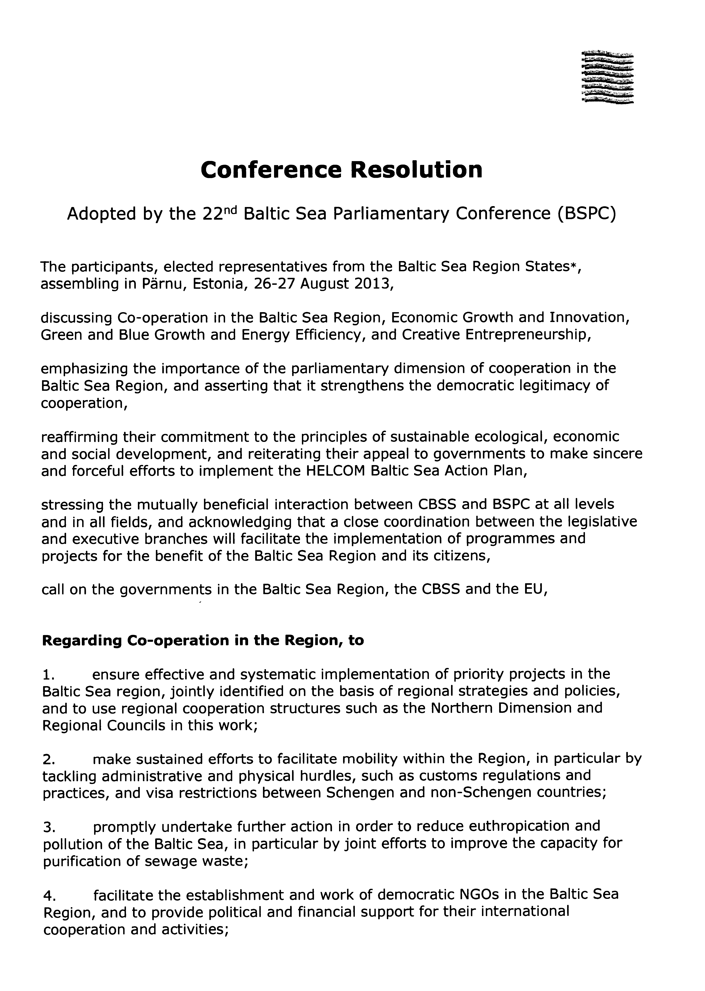
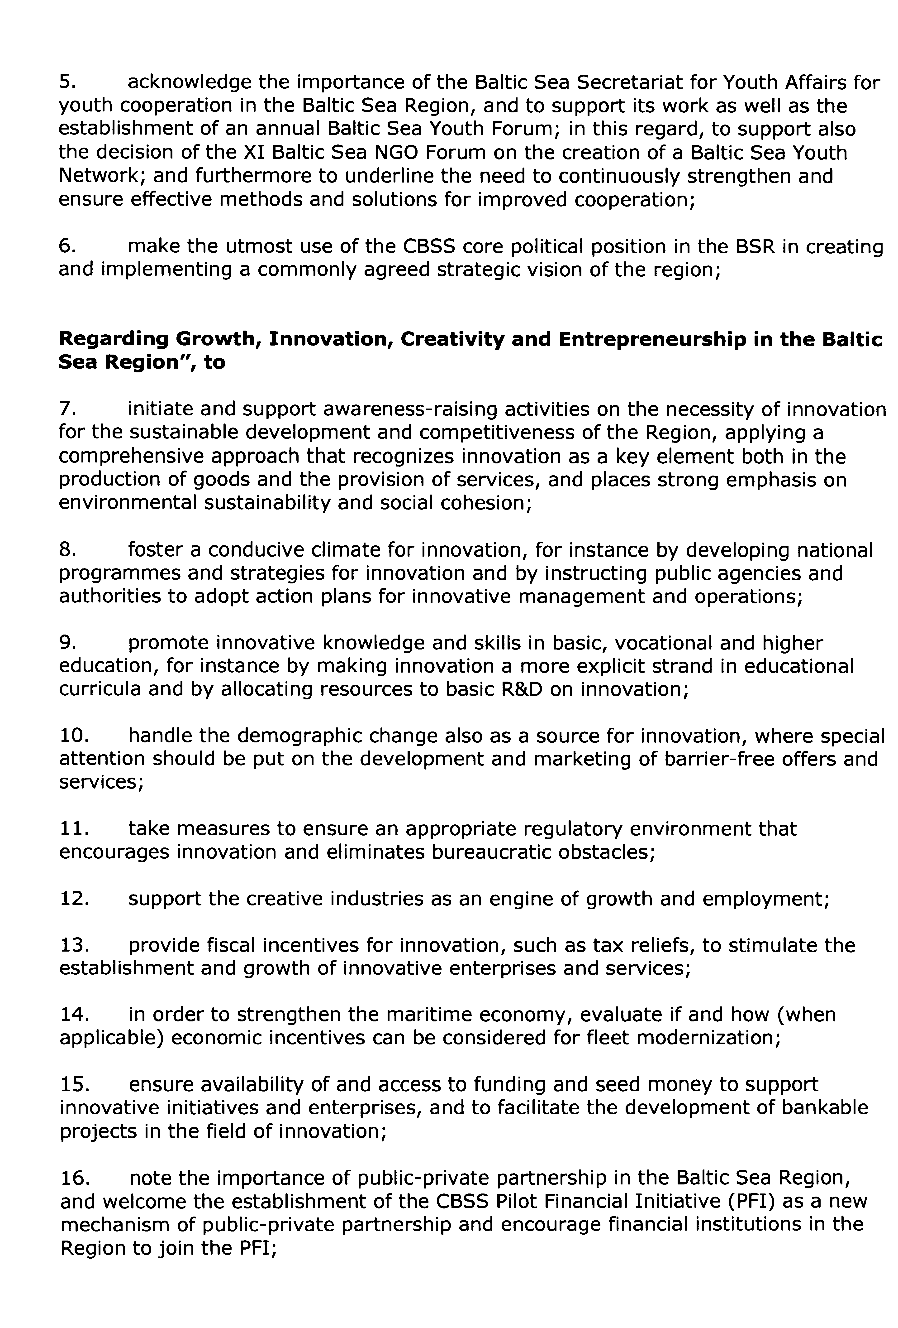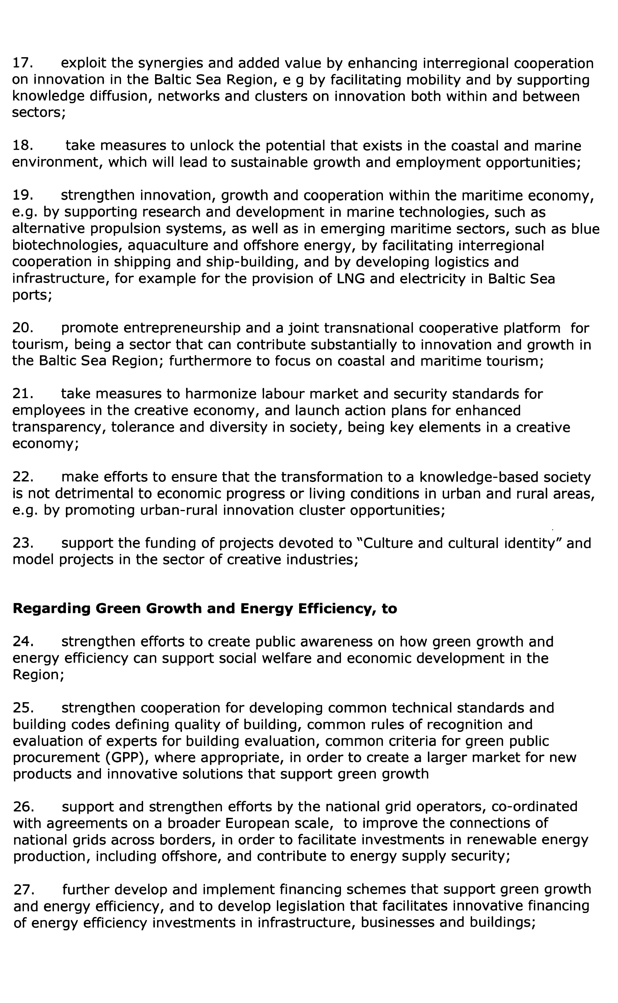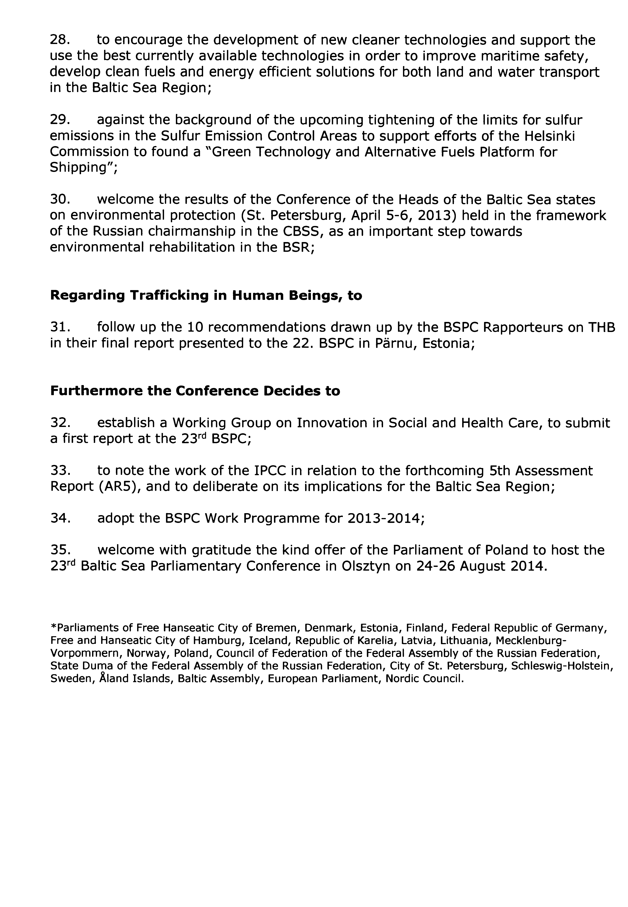

BILAGA 5

Norden i Världen – Världen i Norden
Ramprogram för Nordiska rådets verksamhet
Det nordiska samarbetet
Det nordiska samarbetet är ett av världens mest omfattande regionala samarbeten.
Det omfattar Danmark, Finland, Island, Norge och Sverige samt de självstyrande områdena Färöarna, Grönland och Åland. Det nordiska samarbetet är politiskt, ekonomiskt och kulturellt förankrat och är en viktig partner i europeiskt och internationellt samarbete. Den nordiska gemenskapen arbetar för ett starkt Norden i ett starkt Europa. Det nordiska samarbetet vill stärka nordiska och regionala intressen och värderingar i en global omvärld.
Gemensamma värderingar länderna emellan bidrar till att stärka Nordens ställning som en av världens mest innovativa och konkurrenskraftiga regioner.
Nordiska rådet har tidigare utarbetat ettåriga arbetsprogram. Från och med nu presenteras ett ramprogram, som gäller tills vidare. Ramprogrammet kompletteras av ett årligt ordförandeprogram, som det land som fungerar som ordförande för Nordiska rådet utarbetar.
Utöver detta har de fem fackutskotten sina egna årliga arbetsprogram. Avsikten är att ge större möjligheter för ordförandelandet att sätta sin prägel på den nordiska agendan under ordförandeåret.
Vår vision för det nordiska samarbetet
De nordiska länderna samarbetar för att driva frågor av gemensamt intresse för nordborna. Samarbetet bygger på den värdegemenskap som finns i de nordiska samhällena. Samarbetet skall stärka integrationen mellan länderna och främja regionens inflytande i EU och internationellt. Nordiska rådet lägger agendan för det nordiska samarbetet. Detta skall ske i nära samverkan med de nationella parlamenten och de självstyrande områdena, samt med Nordiska ministerrådet. Nordiska rådet skall hålla hög profil i de parlamentariska samarbetsorganen och utveckla sitt samarbete med EU-parlamentet och dess relevanta utskott.
Kulturen har ett värde i sig. Kultursamarbetet är en av hörnstenarna i det nordiska samarbetet. Med konst och kultur kan man öka kännedomen om de nordiska länderna också utanför Norden och därmed skapa bättre förutsättningar för internationellt samarbete och globala satsningar. En gemensam satsning på konst och kreativa kompetenser har stor betydelse för Norden som global föregångsregion. Det nordiska samarbetet förutsätter som regel konsensusbeslut. Detta gäller utan undantag för Nordiska ministerrådet. En konsekvens av detta är att det nordiska land som vill minst, bestämmer mest. Nordiska rådet vill se mera dynamik i det nordiska samarbetet och rekommenderar därför att Nordiska ministerrådet går in för ”optingout”- principen, dvs., de länder som vill kan gå vidare trots att ett land motsätter sig.
Vi vill stärka den nordiska välfärden
Den nordiska välfärdsmodellen har gett många goda resultat. Den har skapat trygga och solidariska samhällen. Välfärdsmodellen är en väsentlig förklaring till att de nordiska länderna placerar sig i världstoppen både då man jämför internationell konkurrenskraft och hållbar utveckling. Nordiska rådet vill utveckla den nordiska välfärden och stärka medborgarsamhället. Vi måste klara av de utmaningar som globaliseringen medför och bidra till att dess frukter fördelas så rättvist som möjligt.
Den nordiska välfärdsmodellen skall fortsättningsvis värna om grundläggande värden såsom demokrati, frihet, rättvisa, jämlikhet, tolerans och pluralism.
De nordiska länderna skall utveckla stabila och flexibla arbetsmarknader som garanterar en hög sysselsättningsgrad och goda möjligheter till fortbildning och omskolning.
Vi vill arbeta för god utbildning på alla nivåer. Bildning och kunskap är viktiga både för individens självförverkligande och för att Norden skall klara sig i den globala konkurrensen.
Vi vill utveckla våra samfundsstrukturer så att de bidrar till att reducera sociala och ekonomiska olikheter. Vi skall utveckla våra samhällen så, att kvinnor och män har jämlika möjligheter att besätta ledande poster i sådana branscher och fack som nu är könsuppdelade. Detta förutsätter bl.a. bättre möjligheter för papporna att ta ut föräldraledighet.
En ökad immigration av arbetskraft är nödvändig för att vi skall kunna producera de varor och tjänster våra välfärdssamhällen behöver. Vi vill arbeta för en god integration av invandrarna i våra samhällen. Vi vill arbeta för att våra invånare får en god och människovärdig vård i livets alla skeden.
Vi vill påverka globaliseringen
Många av de utmaningar och möjligheter globaliseringen innebär kan inte lösas av ett enskilt nordiskt land. Ett ännu mera integrerat och fördjupat samarbete mellan de nordiska länderna skall därför ges högsta prioritet.
I samarbete skall de nordiska länderna utnyttja den internationella konkurrensen till att stärka den nordiska välfärdspolitiken. Satsningar på utbildning, forskning och utveckling, innovation och förnyelse samt flexibilitet skall skapa en stabil och hållbar ekonomisk tillväxt. De nordiska länderna skall aktivt påverka processen så att fördelarna fördelas globalt så rättvist som möjligt. De nordiska länderna skall fortsatt spela en aktiv roll för att minska utsläppen av växthusgaser. Ökade satsningar på klimat- och energiforskning, höjd energieffektivitet och ökad användning av förnyelsebara energikällor skall vara prioriterade områden. Det globaliseringsprojekt som Nordiska rådet initierat och som Nordiska ministerrådet har satt igång skall förverkligas.
Vi vill öka mobiliteten i Norden
Vi vill värna om individens och näringslivets fria rörlighet i Norden. Vi vill ha ett gränslöst och dynamiskt Norden, som kan möta globaliseringens utmaningar och trygga de nordiska ländernas konkurrenskraft och välfärd.
Vi vill avskaffa existerande gränshinder mellan de nordiska länderna och förhindra att nya uppstår. Vi förutsätter en bättre koordinering och harmonisering av lagstiftningen i de nordiska länderna. Vi driver på Nordiska ministerrådets pågående arbete med avskaffandet av gränshinder och förväntar oss konkreta och snabba resultat.
Vi vill rädda havsmiljön
Vi vill arbeta för att de nordiska haven blir rena med en rik biologisk mångfald, anpassade till de enskilda havens särförhållanden. Vi vill att alla näringar – både land- och havsbaserade – skall ha goda möjligheter att utöva sin verksamhet så, att de respekterar den övergripande ekologiska målsättningen för havsområdena. Vi vill att såväl invånare som turister med hjälp av en välplanerad infrastruktur skall ha goda möjligheter till berikande upplevelser i de nordiska havsmiljöerna. Vi vill att utsläpp av farliga kemiska ämnen skall stoppas och att radioaktivt avfall inte leds ut i haven.
Vi vill aktivt bidra till att HELCOM’s handlingsplan för Östersjön genomförs. Detta förutsätter bl.a. stärkta möjligheter för projektutveckling och finansiering av miljöinvesteringar i samtliga Östersjöländer. Vi vill påverka EU:s Östersjöstrategi så att den fokuserar på hållbar utveckling i regionen för att garantera en gynnsam utveckling av Östersjöns miljö. EU:s marina och maritima planer skall implementeras så att de är skräddarsydda för förhållandena i Östersjön, Nordsjön m.m. Vi vill ha restriktiva regler för fartygstrafik och offshore verksamhet i de nordliga områdenas sårbara havsmiljöer.
De nordiska länderna skall arbeta för en bättre miljö i havsområdena och besluta om nödvändiga skyddsåtgärder, enskilt, tillsammans och i regionala och internationella fora.
Klimatförändringarnas inverkan på havsmiljöerna skall analyseras och inarbetas i skyddsprogram och i ramvillkoren för näringar såsom fiskeri, jord- och skogsbruk. Klimatförändringarna skall beaktas i den fysiska planläggningen och vid utbyggandet av infrastrukturen vid havsområdena. Mottagningsfaciliteter för fartygens toalettavfall bör etableras i Österjöns hamnar. Den ökande fartygstrafiken skall göras säker genom teknologisk utveckling av fartyg och navigationssystem. Havsområdenas miljötillstånd och biodiversitet skall kontinuerligt granskas och rapporteras, så att utvecklingen till ett rent hav med ett rikt växt- och djurliv kan följas.
Vi vill ge nordliga dimensionen innehåll
Den nordliga dimensionen är en gemensam politik för fyra jämbördiga parter: EU, Ryssland, Island och Norge. Den nordliga dimensionen skall fungera som en politisk plattform för att främja samarbete för hållbar utveckling, välstånd och säkerhet i Nordeuropa. Samarbetet med Ryssland, särskilt nordvästra Ryssland, skall ha en viktig roll i den nordliga dimensionen. Den nordliga dimensionen skall kunna fungera som ett både politiskt och praktiskt ramverk för en skärpt samordning och samverkan mellan olika slags aktörer i Nordeuropa. Vidare skall det ske en nära samordning mellan den nordliga dimensionen och EU:s strategi för Östersjöregionen.
Vi vill stärka vidareutvecklingen, konkretiseringen och den politiska förankringen av den nordliga dimensionen, t ex genom att stärka kontakter och samarbete med relevanta utskott i Europaparlamentet. Vi vill vidareutveckla det praktiska samarbetet med parlamentariska organ och andra politiska aktörer i Ryssland, särskilt nordvästra Ryssland, kring frågor inom den nordliga dimensionens långsiktiga prioriteringar. Vi vill att samarbetet inom den nordliga dimensionen ska medverka till ökad samordning och minskad överlappning mellan aktörer verksamma inom Nordeuropa. Vi vill att det sker en nära och konkret samordning mellan den nordliga dimensionen och EU:s strategi för Östersjöregionen.
Vi vill ha ett effektivare nordiskt språksamarbete
I skenet av den växande internationaliseringen vill vi ha en språkpolitik som stärker de nordiska språken. Vi vill att de nordiska språken skall vara starka och levande. Vi vill att alla nordbor skall kunna kommunicera på något av de tre skandinaviska språk som lärs ut i samtliga nordiska länder. Vi vill därför främja internordisk språkförståelse och språkkunskap. Bättre språkförståelse gör det nordiska samarbetet effektivare och mera intressant.
Deklarationen om nordisk språkpolitik, antagen den 1.9 2006, måste följas upp och implementeras. De nordiska undervisningsministrarna bör utarbeta en handlingsplan som skall garantera en samlad, långsiktig och effektiv insats gällande språkpolitiken. Regeringarna i Norden verkställer planen och arbetar för att förbättra den nordiska språkgemenskapen.
Det nya Nordplus Nordiska Språk- och Kulturprogrammet utformas så, att elevernas och lärarnas grannspråksförståelse stärks och att intresset och förståelsen för den nordiska kulturen och de nordiska språken stimuleras. Projektet ”Nordiska språkpiloter i skolan/lärarutbildning i Norden” skall fortsätta och byggas ut så, att språkpiloterna kan handleda lärarkolleger och vara pådrivare av utvecklingen mot en bättre och effektivare undervisning i grannspråken. Undervisningen i grannspråk i skolan förstärks och inleds tidigare. Tyngdpunkten i undervisningen läggs på att lära sig tala. De samhällsbärande nordiska språken skall vara synliga i det offentliga livet, såsom TV och film. Internordiska ordböcker, också i elektronisk form, skall utarbetas.

bilaga 6

Norden i Europa - Europa i Norden
Program för Sveriges presidentskap i Nordiska rådet 2014
Nordiska rådet har valt medlemmar av den svenska delegationen att som rådets president och vice president leda arbetet under 2014. Detta program redovisar några sakområden som det svenska presidentskapet vill sätta i fokus under året. Programmet anknyter till, och bygger vidare på, det arbete som gjorts inom Nordiska rådet 2013 under Norges presidentperiod, liksom på det regeringssamarbete som genomförts under svenskt presidentskap.
Programmet ”Grokraft – livskraft”, som Islands statsminister presenterade vid Nordiska rådets session, är en god grund för Nordiska ministerrådets arbete under Islands ordförandeskap och för ett nära samarbete mellan Nordiska rådet och Ministerrådet det kommande året.
Nordiska rådets verksamhet omfattar många sakområden. I många fall är det fråga om arbete som är av grundläggande betydelse för gemenskapen mellan våra länder, och som därför alltid måste drivas vidare. Ett exempel på det är arbetet för att förebygga och avskaffa gränshinder för både personer och företag. Ett annat är att främja kulturutbytet – i vidaste mening. I det nordiska samarbetet står miljöfrågorna alltid centralt.
Under den samlande rubriken Norden i Europa – Europa i Norden vill det svenska presidentskapet 2014 lägga särskild vikt på tre huvudområden:
- Den nordiska arbetsmarknaden
- Hållbar utvinning av naturresurser
- 200 år av fred mellan Nordens länder
Norden i Europa – Europa i Norden
När det svenska presidentskapet i Nordiska rådet inleds har EES-avtalet varit i kraft i exakt 20 år. När presidentskapet avslutas är det 20 år sedan antalet nordiska medlemsstater i EU växte från en till tre. Under de senaste två decennierna har EU utvidgats från 12 till 28 medlemsstater. Samarbetet inom EU har fördjupats samtidigt som det breddats till nya sakområden. Det är av största vikt att vi i Norden tar det europeiska samarbetet på allvar och utnyttjar vår position till fullo.
Under det svenska presidentskapsåret kommer ett nytt Europaparlament att väljas, och en ny kommission att tillsättas. Vi vill ta tillvara den möjligheten att ytterligare stärka relationerna, och verka för ett effektivt nordiskt samarbete inom och med EU. Ett Norden som för en aktiv dialog och har ett nära samarbete med EU och andra europeiska samarbetsorganisationer eller stater kommer att ha större möjligheter till inflytande. Tillsammans kan vi skapa mer intresse, förståelse och utrymme för nordiska ståndpunkter än om vi agerar var för sig.
Den nordiska arbetsmarknaden
År 2014 markerar 60-årsjubiléet av den gemensamma nordiska arbetsmarknaden. Den har sedan starten varit mycket framgångsrik. Vi har under åren sett hur medborgare flyttat och arbetat där efterfrågan på arbetskraft varit som störst. Denna möjlighet stärker vårt näringsliv och innebär ökad frihet för enskilda medborgare. Trots framgången finns fortfarande många problem att lösa när det gäller rörligheten inom Norden.
Vi ser idag företag över hela världen som söker efter rätt kompetens för att klara av den globala konkurrensen, så även i Norden. Ofta räcker inte den nationella arbetsmarknaden till. Men tillsammans har de nordiska länderna 25 miljoner invånare. Vi vill under presidentskapet verka för att ytterligare steg tas mot en gemensam nordisk arbetsmarknad. Det ökar möjligheten för både enskilda och företag att växa och utnyttja sin fulla potential.
Ungdomsarbetslösheten har i stora delar av Norden bitit sig fast vid höga nivåer och påverkar i många fall de ungas livssituation även utanför arbetslivet, och deras tro på framtiden. Nordiska rådet – och ministerrådet – har vid ett flertal tillfällen de senaste åren visat sitt engagemang i denna fråga. Under det svenska presidentskapet vill vi att Nordiska rådet och ministerrådet ska bygga vidare på den kunskap och de idéer som utvecklats, och se till att utbytet av erfarenheter också leder till praktiska åtgärder. Presidentskapet vill under 2014 föra samman de nordiska länderna och skapa ett forum för erfarenhetsutbyte där varje land får möjlighet att både berätta och lyssna till framgångsrika metoder när det gäller bekämpningen av ungdomsarbetslöshet.
Utbildningsområdet är centralt i den nordiska välfärdsmodellen. För att behålla och utveckla den krävs att alla kan få en bra utbildning och bra yrkeskunskaper. När det gäller utbildning och certifiering av utbildningar saknas i många fall nordiska överenskommelser om godkännande av examina. Därför går de inte alltid att använda i de nordiska grannländerna. Både för den enskilde studerandens skull och för att den gemensamma arbetsmarknaden ska fungera vill vi lyfta denna fråga och verka för att fler av de utbildningar som finns idag blir giltiga i hela Norden.
Ett naturligt utvecklingssteg för den nordiska välfärdsmodellen är gemensamma social- och arbetsförsäkringar. Sverige vill under sitt presidentskap belysa de problem som drabbar gränspendlare. Det är ett misslyckande att vi, 60 år efter den gemensamma arbetsmarknadens införande, inte har tydliga och klara regler för de nordiska arbetspendlarna. Osäkerhet kring dessa frågor kan i praktiken vara ett stort hinder för personer som funderar på att söka jobb i ett annat nordiskt land.
Hållbar utvinning av naturresurser
Norden som region behöver ett utökat samarbete kring våra naturresurser. Ett ökat globalt välstånd har stegrat efterfrågan på de mineraler som finns i vår region. Det är troligt att vi i framtiden kommer att få se en ytterligare ökad efterfrågan i takt med att fler länder får ekonomiska resurser till det.
Det skapar fler arbetstillfällen, ofta i områden som under många år fått se antalet arbetsplatser minska med ökad utflyttning som följd, och det ger betydande tillskott till de nordiska statskassorna. Efterfrågeökningen gäller gas, olja och malmer, men också skogen, vattnet och jorden fortsätter vara viktiga resurser idag och inför framtiden. Detta är på många sätt en angenäm situation, men det finns även problem och målkonflikter knutna till utnyttjandet av våra naturresurser. Det är viktigt att Nordiska rådet arbetar fram konstruktiva lösningar och förslag på hur de problemen kan minimeras.
Trots att nyttjande och utvinning av naturresurser ökar är det ofta så att de orter där exempelvis mineralbrytning sker inte ser en motsvarande ökning av antalet invånare. Många av dem som arbetar inom branschen pendlar, och har sin bostad, familj och fritid på annat håll. Det är viktigt att se till att de städer och orter som berörs kan leva upp och utvecklas i takt med att fler arbetstillfällen skapas. Naturtillgångarna måste komma även det lokala samhället och regionen till godo. Det är viktigt ur ett jämställdhetsperspektiv att både män och kvinnor känner att de har en naturlig plats och kan vara delaktiga i denna samhällsutveckling.
För att vi i Norden ska ha en effektiv mineralnäring krävs också att det finns en tillräckligt bra och sammanbunden infrastruktur mellan våra länder. Särskilt i de nordliga delarna av Norden finns brister i det avseendet. Det finns både tid och pengar att spara på mer nordiskt och mindre nationellt tänkande i planeringen.
Mineralnäringarna innebär ofta risker för miljön. Risken för föroreningar är stor, och det är ofta stora arealer som berörs. Ökad utvinning kan komma i konflikt med friluftsintressen och en växande turistindustri. I de norra delarna av Norden berörs områden som även används i de nordiska urfolkens traditionella näringar, som renskötsel, säljakt och fiske. Både miljöaspekten och den växande turistnäringen gör att det krävs en väl avvägd balans mellan mineralbrytning och bevarande av naturvärdena i de områden som berörs.
Sverige kommer under presidentskapet att verka för att Norden utvecklar gemensamma satsningar och strategier kring användningen av våra naturresurser, där vi tillgodoser starka miljökrav och sociala aspekter, och där såväl urfolkens kultur som turismnäringen kan utvecklas.
200 år av nordisk fred
I januari 2014 är det 200 år sedan freden i Kiel slöts. Därmed inleddes en period av regional fred som i många avseenden är världsunik. Vikten för vart och ett av våra länder och för hela Norden av denna långa tid av inbördes fred kan inte överskattas.
En solid nordisk samhörighet har byggts upp. Efter århundraden av krig har vi lyckats lösa de konflikter som uppstått mellan de nordiska länderna med fredliga medel. Mycket talar för att dessa 200 år av fred varit en viktig förutsättning det framgångsrika och nära samarbete de nordiska länderna har idag. Ett tecken på vår framgång är att andra ländergrupper vänder sina blickar mot Norden för att ta del av våra erfarenheter, inte minst när det gäller hur man kan komma över gamla konflikter och bygga upp ett fruktbart samarbete över nationsgränser. Vi har ett gemensamt ansvar att bidra där vi kan det, och ett gemensamt intresse av att lära av andra.
Nu ser vi också ett snabbt växande nordiskt samarbete på det försvars- och säkerhetspolitiska området. Nordiska rådet tog 2013 initiativ till ett rundabordssamtal med försvarsministrarna om det samarbetet. Detta lyckade initiativ ska följas upp under Sveriges presidentskap, och vi bör på liknande sätt inleda en diskussion om det utrikespolitiska samarbetet.
Den långa freden har möjliggjort många och förtroendefulla kontakter över våra gränser, med omfattande kontakter och samarbete på alla nivåer. Det har bidragit till språkförståelsen men också, och lika viktigt, att vi har kunskap om varandras kultur, tänkesätt och samhällsinstitutioner. Detta utbyte ska vi värna och utveckla. Det är viktigt för att vi ska kunna fortsätta lära av varandra, fortsätta samarbeta och i sista hand för att vi ska kunna lösa också framtidens konflikter genom samtal och överenskommelser mellan goda grannar.
I den andan vill det svenska presidentskapet att Nordiska rådet uppmärksammar de 200 åren av fred mellan våra länder.

